时空地理信息云平台

开发指南

编制单位：云上北斗(贵州)科技股份有限公司

编制时间：2019年 9 月

目录

第一章 iServer概述 14

1.1 服务介绍 14

1.1.1 服务的概念与结构 14

1.1.2 服务的类型 16

1.1.3 URI构成 19

1.1.4 服务列表与元信息 21

1.2 使用iServer API 23

1.3 扩展iServer 24

第二章 使用REST API 27

2.1 REST简介 27

2.1.1 REST服务的特点 28

2.1.2 REST服务的内容 31

2.2 HTTP 简介 34

2.3 使用REST API的简单示例 35

2.3.1 距离量算资源介绍 35

第三章 使用客户端 API 45

3.1 使用iMobile Lite 9D(2019)for Android API 45

3.1.1 iMobile Lite 9D(2019)for Android 产品介绍 45

3.1.2 iMobile Lite 9D(2019)for Android 产品入门 48

3.2 使用iMobile Lite 9D(2019)for iOS API 60

3.2.1 iMobile Lite 9D(2019)for iOS 产品介绍 60

3.2.2 iMobile Lite 9D(2019)for iOS 产品入门 61

3.3 使用 iClient 8C for Flash API 68

3.3.1 Apache Flex 介绍 68

3.3.2 iClient 8C for Flash 产品介绍 69

3.3.3 iClient 8C for Flash 产品入门 74

3.4 使用 iClient JavaScript 9D(2019) API 83

3.4.1 iClient JavaScript 9D(2019)产品介绍 83

3.4.2 iClient JavaScript 9D(2019)产品入门 86

3.5 使用 iClient3D 9D(2019) for Plugin API 92

3.5.1 时空地理信息云平台二三维一体化技术介绍 92

3.5.2 iClient3D 9D(2019) for Plugin 产品介绍 93

3.5.3 iClient3D 9D(2019) for Plugin 产品入门 99

第四章 使用地图服务 116

4.1 REST地图服务 116

4.1.1 简介 116

4.1.2 REST 地图服务使用示例 122

4.2 OGC地图服务 131

4.2.1 WMS服务 131

4.2.2 WMTS服务 137

4.3 使用iMobile Lite 9D(2019)for Android开发 141

4.3.1 操作流程 143

4.3.2 代码实现 144

4.3.3 运行效果 169

4.3.4 接口说明 170

4.4 使用 iClient 8C for JavaScript开发 170

4.4.1 使用REST地图服务示例 171

4.4.2 使用OGC地图服务 175

4.5 使用iClient JavaScript 9D (2019)开发 180

4.5.1 使用REST地图服务示例 181

4.5.2 使用OGC地图服务 184

第五章 使用数据服务 189

5.1 REST数据服务 189

5.1.1 简介 189

5.1.2 REST数据服务使用示例 195

5.2 OGC服务 207

5.2.1 WFS服务 207

5.2.2 WCS服务 210

5.3 使用iMobile Lite 9D(2019)for Android开发 213

5.3.1 REST 数据服务 213

5.3.2 REST数据服务使用示例 214

5.4 使用iClient 8C for JavaScript开发 260

5.4.1 使用REST数据服务 260

5.4.2 使用WFS服务 271

5.4.3 使用WCS服务 278

5.5 使用iClient JavaScript 9D(2019)开发 281

5.5.1 使用REST数据服务 281

第六章 使用空间分析服务 288

6.1 空间分析REST服务简介 288

6.1.1 空间分析服务的REST资源 289

6.1.2 REST API示例：数据集缓冲区分析 298

6.2 使用 iClient 8C for JavaScript 开发 301

6.2.1 示例：缓冲区分析 302

6.2.2 示例：叠加分析 305

6.2.3 示例：表面分析 309

6.2.4 示例：动态分段 313

6.2.5 示例：点定里程 321

6.2.6 示例：里程定点 326

6.2.7 示例：里程定线 329

6.3 使用iClient JavaScript 9D(2019)开发 332

6.3.1 示例：缓冲区分析 333

6.3.2 示例：叠加分析 337

6.3.3 示例：表面分析 341

6.3.4 示例：动态分段 345

6.3.5 示例：点定里程 353

6.3.6 示例：里程定点 358

6.3.7 示例：里程定线 362

第七章 使用交通网络分析服务 367

7.1 交通网络分析REST服务简介 367

7.1.1 REST API使用示例 370

7.2 使用iMobile Lite 9D(2019)for Android 开发 385

7.3 使用 iClient 8C for JavaScript开发 410

7.3.1 示例：最佳路径分析 411

7.3.2 示例：服务区分析 414

7.3.3 示例：旅行商分析 418

7.3.4 示例：最近设施查找分析 421

7.3.5 示例：选址分区分析 425

7.3.6 示例：多旅行商分析 429

7.4 iClient JavaScript 9D(2019)开发 433

7.4.1 示例：最佳路径分析 434

7.4.2 示例：服务区分析 439

7.4.3 示例：旅行商分析 444

7.4.4 示例：最近设施查找分析 449

7.4.5 示例：选址分区分析 455

7.4.6 示例：多旅行商分析 462

第八章 使用交通换乘分析服务 469

8.1 交通换乘分析REST服务简介 469

8.1.1 交通换乘分析服务的REST资源 470

8.1.2 REST API 使用示例 472

8.2 使用iMobile Lite 9D(2019)for Android 开发 482

8.3 使用iClient 8C for JavaScript开发 528

8.4 使用iClient JavaScript 9D(2019)开发 539

第九章 使用分布式分析服务 558

9.1 分布式分析服务简介 558

9.1.1 分布式分析的REST 资源 558

9.1.2 REST使用示例 561

9.2 使用iClient JavaScript 9D(2019)开发 569

9.2.1 示例：密度分析 569

9.2.2 示例：点聚合分析 575

9.2.3 示例：单对象查询分析 580

9.2.4 示例：范围汇总分析 583

9.2.5 示例：矢量裁剪分析 588

第十章 使用数据流服务 593

10.1 数据流服务简介 593

10.1.1 数据流服务的 API 593

10.2 使用iClient JavaScript 9D(2019)开发 594

第十一章 使用地址匹配服务 597

11.1 1地址匹配服务简介 597

11.1.1 地址匹配服务的 REST 资源 597

11.2 使用iClient JavaScript 9D(2019)开发 599

11.2.1 正向地址匹配示例 599

11.2.2 反向地址匹配示例 602

第十二章 使用二三维一体化服务 607

12.1 三维 REST 服务简介 607

12.2 使用 iClient3D 9D(2019) for Plugin构 612

12.2.1 数据准备 612

12.2.2 设计与实现 614

12.2.3 三维飞行 614

第十三章 扩展REST服务 656

13.1 基于Restlet机制扩展 656

13.1.1 REST 服务发布机制 658

13.1.2 扩展一个简单算法资源 661

13.1.3 扩展一个参数解析器 686

13.1.4 扩展一个 HTTP 请求处理器 693

13.1.5 JAX-RS简介 702

13.1.6 新资源的扩展 706

13.1.7 表述生成器扩展 717

13.1.8 参数解析器扩展 726

第十四章 扩展领域服务 732

14.1 领域服务扩展概述 732

14.2 扩展服务组件 737

14.3 扩展服务提供者 744

14.3.1 实现服务提供者 745

14.3.2 修改服务组件的实现 748

14.3.3 运行代码并发布服务 758

14.4 扩展服务接口 760

14.5 的示例完成了以下内容： 760

14.5.1 实现服务接口 761

14.5.2 配置服务 773

14.5.3 发布服务 776

第十五章 扩展集群机制 778

15.1 过滤器简介 778

15.2 过滤器的配置 780

15.3 构建分布式天气预报 DSS 集群 781

# 

# iServer概述

## 服务介绍

iServer采用了面向服务的体系架构（Service-Oriented Architecture，SOA），SOA 强调使 用服务封装不同的功能单元，服务所暴露的接口通过契约规定其功能性和非功能性的作用和特征，从而实现在 广域网络（如 Internet）环境下的业务集成和互操作，而不受平台环境的限制并易于重用。

iServer基于 SOA 架构，提供了多种功能的 GIS 服务，如地图功能、数据功能、空间分析、 交通网络分析以及三维功能。从形式上看，这些功能的服务包括 REST 服务和 OGC 服务，如 REST 地图服 务、REST 数据服务，WMS 服务、WMTS 服务、WFS 服务、WCS 服务等。

### 服务的概念与结构

在 SOA 架构中，服务是自包含、模块化的软件实体，具有网络可寻址的粗粒度接口；服务的位置对于服 务请求者是透明的，可以被动态发现并绑定；同时，服务是松散藕合的，强调互操作，可以按照某种方式与组 件、应用程序或其他服务进行组合。GIS 服务是指网络环境下的一组与地理信息相关的软件功能实体，通过接 口暴露封装的功能。在 iServer中一个服务由服务接口、服务组件和服务提供者三个部分组成。

服务提供者（GIS Service Provider）封装并统一了对功能的不同实现，屏蔽了不同服务来源的区别，对 于不同的服务来源有不同的服务提供者，例如，用于获取iObjects 提供的 GIS 功能的 UGCMapProvider，用于获取 WMS 服务的 WMSMapProvider 等；服务组件是对不同服务提供者的功能进 行组合和封装，封装成粒度较粗的模块，例如地图组件、数据组件等；对于一个服务组件，iServer在服务接口层支持将其按照不同的服务规范发布成网络服务，比如 REST 服务、WMS 服务等。

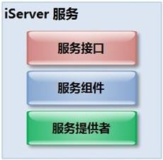

图 1-1 服务组成部分

iServer发布服务时，使用服务组件将服务提供者提供的功能封装起来，然后再将服务组件发

布成合适类型的服务。一个服务组件可以使用多个服务提供者，一个服务组件同时还可以发布成多种类型的服 务。**图 1-2** 以 Map 服务组件为例来说明服务组件、服务接口和服务提供者的关系。

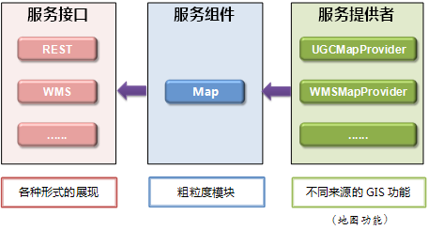

图 1-2 Map 服务组成部分

### 服务的类型

#### 服务能力

确定要发布什么类型的服务依赖于用户需求。iServer提供了多种可供选择的服务，每一种服 务实现其各自的功能。按 GIS 功能类型分，iServer主要提供了地图功能、数据功能、分析功能、 三维功能的服务，其中分析包括空间分析、交通网络分析、交通换乘分析等。iServer服务功能与服务类型之间的对应关系见表 1-1 所示。

表 1-1 iServer的服务功能及数据来源

|  |  |  |  |
| --- | --- | --- | --- |
| GIS 功能 | 服务类型 | 服务来源 | |
| 地图功能 | 地图 REST 服务 | 时空信息云平台工作空间数据、远程 WMS 服务、远程 WMTS 服务、远程 REST Map 服务、超图云服务、 Bing Maps 服务、天地图服务、MBTiles 文件等。 | |
| WMS 服务 |
| WMTS 服务 |
| 数据功能 | 数据 REST 服务 |  | |
|  | WCS 服务 | 时空信息云平台工作空间数据、远程 WFS 服务、远程  REST Data 服务。 |
| WFS 服务 |
| 分析功能 | 空间分析 REST 服务 | 时空信息云平台工作空间数据，以及 REST SpatialAnalyst 服务。 |
| 交通网络分析 REST 服务 | 时空信息云平台工作空间数据，以及 REST TransportationAnalyst 服务。 |
| 交通换乘分析 REST 服务 | 时空信息云平台工作空间数据，以及 REST TrafficTransferAnalyst 服务。 |
| WPS 服务 | 时空信息云平台工作空间数据。 |
| 三维功能 | 三维 REST 服务 | 时空信息云平台工作空间数据，以及 REST 3D 服务。 |
| 三维网络分析 REST 服务 | 时空信息云平台工作空间数据。 |
| 动态标绘功能 | 二维动态标绘服务 | 时空信息云平台标绘数据文件。 |
| 流数据功能 | 流数据服务 | 通过 WebSocket、TCP、HTTP 协议以及 Kafka 专 用通讯协议接入的 CSV、JSON、GeoJSON 格式的 实时数据 |
| 数据流功能 | 数据流服务 | 流数据服务输出的数据文件。 |
| 分布式分析功 能 | 分布式分析 REST 服务 | 注册到 iServer 的大数据文件共享、空间数据库、  iServer DataStore 中存储的关系型数据集。 |
| 大数据目录功 能 | 大数据目录 REST 服务 | 注册到 iServer 的大数据文件共享、空间数据库、  iServer DataStore。 |
| 地址匹配功能 | 地址匹配 REST 服务 | 时空信息云平台工作空间数据。 |

#### 服 务 提 供 形 式

iServer在服务器端提供了丰富的 GIS 服务，按照服务提供的形式，可以分为以下两种类型：

⚫ REST 服务。基于 REST 的架构以资源形式提供 GIS 功能接口，包括地图功能、数据功能、分析功能、 三维功能等。

⚫ OGC W*S 服务。OGC 标准服务，如 WMS、WFS、WMTS 等。

iServer可以使用多种来源提供的数据来发布上述服务，如 时空信息云平台工作空间数据、远程

WMS 服务、远程 WFS 服务、远程 iServerREST 地图服务、远程 Bing Maps 服务、远程天地图 服务、远程超图云服务等。

表 1-2 iServer服务接口的类型

|  |  |  |
| --- | --- | --- |
| 服务类型 | 版本 | 服务组件 |
| REST REST/JSR AGSRestServlet BaiduRestServlet GoogleRestServlet OSMRestServlet TMSRestServlet | -- | Map Data Realspace  SpatialAnalyst Traffictransferanalyst TransportationAnalyst NetworkAnalyst3D |
| WMS | 1.1.1、  1.3.0 | Map |
| WMTS | 1.0.0 | Map |
| WFS | 1.0.0、  2.0.0 | Data  Map（只读） |
| WCS | 1.1.1、  1.1.2 | Data  Map（只读） |
| WPS | 1.0.0 | SpatialAnalyst Traffictransferanalyst TransportationAnalyst |

### URI构成

iServer服务器端是一个三层结构的体系，三层分别是：服务提供者、服务组件和服务接口。 服务组件是对服务提供者表示的不同来源的 GIS 功能的粗粒度封装，服务接口是封装后的 GIS 功能的展现形 式。

iServer的首页默认为：http://<server>:<port>/iserver，默认服务列表地址为：

http://<server>:<port>/iserver/services，可列出服务器当前发布的所有服务。服务完整的 URI 结构为： http://<server>:<port>/iserver/services/<servicecomponent>/<serviceinterface> ，这也体现了 iServer的结构层次。其中：

⚫ server：发布服务的服务器地址。

⚫ port：发布服务的端口号。

⚫ servicecomponent：已配置的服务组件或服务组件集合的名称。例如，iServer默认配置 了地图服务组件 map-world。

⚫ serviceinterface：已配置的并被 servicecomponent 绑定的服务接口名称。例如，时空信息云平台iServer

默认配置了 WMS 1.1.1 版本的服务接口，其服务接口名称为 wms111。 例如，服务器为本机（localhost），端口为 8090，已配置服务组件 map-world 并绑定了服务接口

wms111、rest，那么 WMS 1.1.1 和 REST 服务的访问地址依次如下：

http://localhost:8090/iserver/services/map-world/wms111 http://localhost:8090/iserver/services/map-world/rest

### 服务列表与元信息

iServer提供了完整的服务列表和不同形式的服务元信息，便于用户发现和使用服务资源。 iServer服务启动后，会对所有当前服务系统中的 GIS 服务生成完整的服务列表，和符合现行标准 的元信息，元信息会默认注册在 CSW 服务中。

iServer提供了包含服务器中所有服务的完整服务列表，此列表会返回当前服务器所包含的

GIS 服务的基本信息，如服务地址等。

⚫ 服务列表地址：http://<server>:<port>/iserver/services

⚫ 服务列表支持 GET 请求，无需传递其它参数。

⚫ 支持不同的表述格式，包括：

◼ HTML 表述，默认表述格式。HTML 格式的服务列表提供了按照功能类型和接口类型划分的 服务，点击服务名称可以链接到服务地址。

◼ XML 表 述 ， 返 回 一 个 XML 格 式 的 文 档 ， 以 本 机 服 务 为 例 ， 服 务 列 表 地 址

http://localhost:8090/iserver/services.xml。

◼ JSON 表 述 ， 返 回 一 个 JSON 字 符 串 ， 以 本 机 服 务 为 例 ， 服 务 列 表 地 址

http://localhost:8090/iserver/services.json。

◼ RJSON 表述，返回一个格式化了的 JSON 字符串，更便于阅读，以本机服务为例，服务列表

地址 http://localhost:8090/iserver/services.rjson。

◼ CSW 表述，是指支持 OGC 目录服务标准 CSW2.0.2 的目录服务，以本机服务为例，服务列 表地址 http://localhost:8090/iserver/services.csw。访问 CSW 表述的服务列表时，返回 的 是 GetCapabilities 操作的响应结果。根据响应结果，可进一步通过 GetRecords 、 GetRecordById 等操作获取详细的服务信息。

元信息（又名元数据）是关于数据的描述信息，服务元信息是 GIS 服务基本特性信息。通过元信息，服务 访问者可以了解服务的类型、地址、空间范围，以及修改时间等。服务器提供的元信息有助于使用者更方便地 了解服务，正确地选择和使用感兴趣的服务。目前，iServer的服务列表提供的元信息包括服务名 称、服务地址、按照服务功能划分的服务组件类型和按照服务提供形式划分的服务接口类型。

CSW 服务支持的元信息标准有

⚫ ISO/TS 19139-2007 Geographic information--Metadata--XML schema implementation

⚫ CH/Z 9018-2012 地理信息网络分发服务元数据内容规范

## 使用iServer API

iServer为广大用户提供了整套 SDK，包括 Java、for Android、for iOS、for Windows 8 等移动端开发工具包，for JavaScript 二维 Web 端开发工具包，以及开发三维应用的 iClient3D for WebGL/Plugin 工具包，应用开发人员可以使用 iServer提供的 Web 服务接口开发需要的应用系统。

常见的使用 iServerAPI 开发主要有使用 REST API 开发和使用客户端 API 开发：

⚫ 使用 REST API

iServer提供了全功能的 REST API，覆盖地图、数据、分析、三维等所有 GIS 功能。本文详 细介绍了如何构建 HTTP 请求与 iServer进行交互，阐述了 REST 服务的访问与使用过程，包括对 地图的操作、对图层的操作、查询功能、对数据的操作、以及三维操作等

⚫ 使用客户端 API

iServer提供了针对移动端、Web 端的丰富的客户端 GIS 程序开发工具包，本文将分别介绍如 何通过这些丰富的客户端 API 开发应用程序，包括使用 for Android API、for iOS API、for .NET API、for Flash API、for JavaScript API、iClient3D for WebGL/Plugin API。

在实际应用中，服务器端虽然提供了各个功能模块的 REST API，但二次开发的应用程序不可能从页面开始 通过原始的方式使用这些资源，往往都是通过客户端 API 来调用 REST API 中的功能，从而实现更高效的应用

开发。因此，本文将分别介绍各个功能模块的 API 以及如何通过客户端 API 使用这些 REST API，包括使用地图

服务、使用数据服务、使用空间分析服务、使用交通网络分析服务、使用交通换乘分析服务、使用二三维一体 化服务。

## 扩展iServer

iServer是可扩展的服务式 GIS 开发平台。通过对 iServer进行扩展开发可以增强 iServer 的功能，帮助用户快速定制自己的服务式 GIS 平台，以满足自身行业应用的需要。iServer提供了 一套 完整 的内 核级 扩展 机制 ，使 用户 能够 根据 业务 系统 的需 求， 使用 iServerSDK 对 iServer进行扩展，方便地将自己的应用添加至 iServer服务器上。iServer 的扩展主要 有如下几种：

⚫ REST 扩展

iServer采用了 REST 架构，以资源形式提供 GIS 功能接口，涵盖所有的 GIS 功能。 iServerREST API 使用 HTTP 协议的标准方法应对资源的四种操作，获取、创建、修改和删除。 通过对 REST 资源发送 HTTP 请求，可以获取 GIS 数据和 GIS 功能，表述格式有 HTML、XML、JSON、 RJSON 等。如果 iServer提供的 GIS 功能满足业务需要，但服务的暴露方式，即 REST 资源不能 满足业务需求，此时可对 iServer 已有的资源进行扩展。

iServer支持的几种形式的扩展：自定义资源、扩展表述生成器、扩展参数解析器、扩展安全 机制等。

⚫ 领域空间信息服务扩展

时空信息云平台提供基于内核容器级的扩展机制，将行业功能与 GIS 服务平台集成为一体。

iServer提供的 GIS 服务在功能上来讲都是 GIS 功能，在应用到不同的行业领域时，单纯的 GIS 功能往往不能满足实际的项目需求，将 GIS 功能与行业领域特定的功能（如气象行业应用的风向符号标制 图服务）相结合，提供统一的 Web 接口，更有利于搭建清晰、可靠的 GIS 应用系统。通过领域空间信息服 务扩展，可以快速将已有的领域功能以 Web 服务（REST 资源）的形式暴露出来，甚至将领域功能与 iServer 提供的 GIS 功能结合，提供统一的 Web 接口。

⚫ 集群机制扩展

iServer支持搭建多层次集群，通过多个 GIS 服务器的资源整合提高服务性能。通过扩展集群 机制，可以在搭建集群时使用新的负载均衡机制，可以自定义集群节点的过滤机制，打造专属的自定义分布式 集群。

# 使用REST API

iServer采用 REST 架构，提供了基于标准 HTTP 协议的应用编程接口——iServerREST API，这些接口封装了几乎全部的 GIS 功能，包括地图功能、数据功能、分析功能、三维功能 等。iServer将这些 GIS 功能以资源的形式提供给客户端，客户端使用 REST API 对资源进行操 作，能够获取到相应的 GIS 能力。

## REST简介

REST 是 Representational State Transfer（表述性状态转移）的简称，它是一种软件架构风格。

REST 强调从资源的角度来观察整个网络，基于 REST 的架构是一种面向资源的架构（Resource- Oriented Architecture，ROA）。资源可以是具体的数据，也可以是能够实现某些功能的服务，资源通常由 URI（Uniform Resource Identifier，统一资源标识符）唯一标识，客户端的应用通过 URI 来获取资源的表 述，获得这些表述致使客户端应用程序转变了状态，即表述性的状态转变。

REST 通常使用 HTTP、URI、XML 以及 HTML 这些现有的广泛流行的协议和标准。

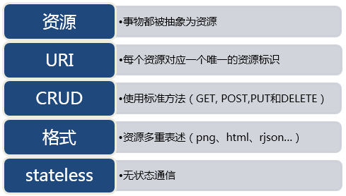

图 2-1 REST 的特点

采用 REST 架构风格的 Web 服务相比复杂的 SOAP 服务更加简洁、易用。为此 iServer专门

为 GIS 用户提供了 REST 风格的 GIS 服务。

### REST服务的特点

iServer将 REST 服务带来的诸多优势引入到 GIS 服务中，严格遵循 REST 设计准则，同时兼 顾功能丰富、开发简单易用、操作灵活、平台扩展性强的原则，开发出专门针对 GIS 功能的 REST 服务，为 GIS 服务的需求者、GIS 服务的供应商、GIS 服务的管理者提供更加简单、开放、灵活的解决方案。 iServer提供的 REST 服务特点如下：（本节以下内容如不做特殊说明，所有 REST 服务均指 iServer提供的 REST 服务。）

1. 严格遵循面向资源的架构设计，真正 RESTful 的服务。

iServer的 REST 服务严格遵循 SOA 设计，GIS 的各种功能都以资源的形式进行发布，而且任 何对资源的操作行为都是通过 HTTP 协议来实现，即 HTTP 请求把对一个资源的操作限制在 4 个方法以内： GET，POST，PUT 和 DELETE，这正是对资源 CRUD（Create，Retrieve，Update，Delete）操作的实现。

iServer的 REST 服务是一个真正 RESTful 的服务，它继承 REST 所有的优势，为使用者提供 简单的操作方式。使用者了解 REST 服务的资源后，可以通过 REST 统一的操作方式对所有的资源进行操作。 例如，iServer提供 map 资源表示一个地图，下面 URI 为”世界地图”的资源地址： http://时空信息云平台iserver:8090/iserver/services/map-world/rest/maps/世界地图，通过 map 资源可以获 得该地图的基本状态信息，如中心点，比例尺，地图范围，图片大小，地图单位，包含的图层，包含的图片等 等。

2. 提供丰富的响应码，便于开发者判断操作结果的信息。

REST 服务与客户端是一个交互的过程，客户端提出请求，需要 REST 服务进行响应，客户端根据响应判 断操作情况，以便后续的处理。为了方便客户端能够详尽的判断响应结果，iServer的 REST 服务 提供了丰富的响应码，将客户端到 REST 服务器这样的一个交互过程中，可能出现的问题映射到不同的响应码 中，如 401 表示因为安全的原因，导致对资源的操作没有完成。客户端通过获取这些响应码，可以判断请求 的操作是否成功，如果不成功问题出现在哪里。

3. 各种 REST 服务之间松耦合，确保系统可重用性。

iServer将所有 GIS 功能抽象为 REST 服务的资源，这些资源都具有相对独立性，通过通用的 链接器接口对资源进行操作，这样保证各类 REST 服务都是解耦的，改善系统可重用性。

4. REST 服务支持多种中间件。

REST 服务作为独立应用程序发布，它可以被部署到各种中间件中，如 Restlet、中间件（Tomcat，

JBoss，Weblogic 等）、Tuscany。同时 REST 服务可以不依赖任何中间件，直接通过 iServer发 布。服务供应商可以根据自身特点灵活选择。

5. 开放的结构，灵活的扩展能力。

iServer不仅提供各类 GIS 功能的 REST 服务，还提供 REST SDK。开发商可以利用 REST SDK 对资源、安全、表述等进行扩展，iServer开放的 REST 服务结构允许向服务中加入自定义的 资源、安全控制器，响应表述器等。

6. 简单、易操作的服务配置方式。

iServer提供可视化服务配置工具——iServerWeb Manager，该工具提供服务 配置向导，用户根据向导可以轻松实现对 GIS 服务的定制。利用该工具，可以创建、修改、删除 GIS 服务， 进行服务聚合、配置集群，控制服务的启动与停止，以及配置地图预缓存等。

总的来说，REST 服务是一种以非常简单、轻量级的方式实现服务与客户端之间真正互操作，服务需求者 可以很容易地掌握如何使用 REST 服务，并且在某种程度上，REST 风格的 GIS 服务简化了二次开发者构建应 用系统的工作量。对于服务提供者来说，iServer提供简单、方便的创建和发布资源的方式，还提 供灵活自由的服务扩展机制以及 REST 服务的 SDK，是服务提供者构建 Service GIS 服务的最佳选择之一。

### REST服务的内容

iServer的 REST 服务主要包括 REST 地图服务、REST 数据服务、空间分析 REST 服务、交通 网络分析 REST 服务、交通换乘分析 REST 服务、三维 REST 服务、三维网络分析 REST 服务。

表 2-1 iServer的 REST 服务内容

|  |  |
| --- | --- |
| REST 服务 | 功能描述 |
| 地图REST服务 | 与地图相关的功能，例如地图浏览、缩放、查询、对图 层的操作等 |
| 数据REST服务 | 与数据相关的功能，例如对数据集、数据源的操作，编 辑 GIS 数据等 |
| 空间分析  REST 服务 | 与分析相关的功能，例如数据集、几何对象的缓冲分 析、叠加分析、表面分析等 |
| 交通网络分析  REST 服务 | 与交通网络分析相关的功能，例如旅行商分析、服务区 分析、选址分区分析、最近设施查找分析、最佳路径分 析等 |
| 交通换乘分析  REST 服务 | 与交通换乘分析相关的功能，例如公交换乘分析、公交 站线查询等 |
| 三维REST服务 | 与三维相关的功能，例如对三维缓存数据的操作，三维 场景的操作等 |
| 三维网络分析  REST 服务 | 三维场景下的网络分析，如汇与源的计算、上游追踪、 下游追踪、上游基础设施查找。 |
| 地址匹配 REST  服务 | 与地址匹配相关的功能，如根据地址描述关键词查找具 体坐标位置、根据位置坐标查找地点。 |
| 分布式分析  REST 服务 | 与分布式分析相关的功能。如点聚合分析、矢量裁剪、 范围汇总分析等。 |
| 数据目录 REST  服务 | 与大数据目录相关的功能。如检索、浏览数据，上传和 下载数据，统一管理数据等。 |
| 数据流服务 | 提供服务端广播数据和客户端订阅服务的能力。 |

iServer的 REST 服务支持 html、json、rjson、jsonp，以及 png、jpg 等表述格式。其中地

图服务和数据服务还支持发布为 KML 1.0 格式。

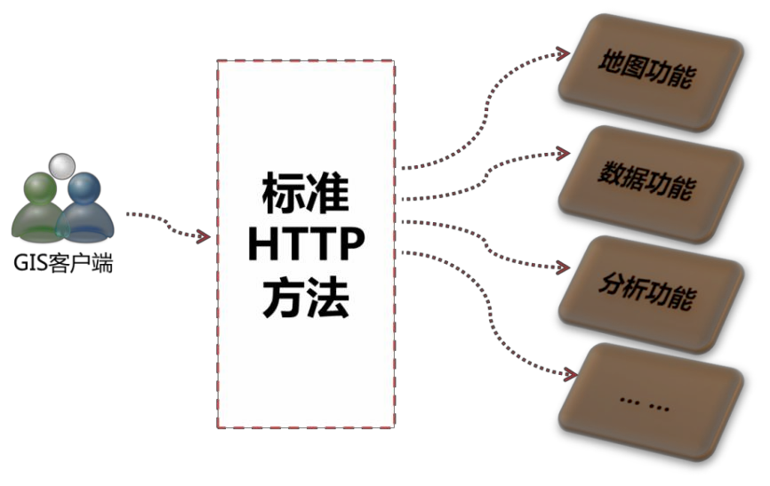

图 2-2 GIS 服务访问示意图

iServer采用 REST 架构，提供了基于标准 HTTP 协议的应用编程接口——iServer REST API，这些接口封装了大部分的 GIS 功能，包括地图功能、数据功能、分析功能、三维功能等。iServer将这些 GIS 功能以资源的形式提供给客户端，客户端使用 iServer REST API 对资源进行操作，能够获 取到相应的 GIS 能力（图 2-2）。

在 iServer中，所有的业务需求都可以映射成对资源的操作。获取资源的表述用 GET，修改资 源用 PUT，添加一个资源用 POST 或者 PUT（POST 表示创建子资源，PUT 在目标资源不存在时表示创建资 源本身），删除资源用 DELETE。支持 HEAD 操作，它只返回响应头，不返回响应实体，用于得到资源的元数 据，例如是否可访问，是否支持某种表述格式等。

## HTTP 简介

REST 服务是通过标准 HTTP 请求来访问的，一个完整的 HTTP 请求由三个部分组成：请求行（Request Line）、消息头（Message Headers）和消息体（Entity Body），消息头与消息体之间通过空行（没有内容的 行，即只有回车符和换行符）来分隔。

⚫ 请求行（Request Line）

请求行由三个标记组成：请求方法、请求 URI 和 HTTP 版本，它们用空格分隔。 例如：GET /news.asp HTTP/1.1

⚫ 消息头（Message Headers）

由域名/值对组成，每行一对，域名和值之间用紧跟的英文冒号（”:”），单空格（SP）分开。消息头通

知服务器有关于客户端的功能和标识。如 Host: http://demo.com:80 表示请求的资源所在的主机和端口号， 在 HTTP/1.1 协议中，Host 消息头是必选的。还可以有其他一些如 Accept-Charset、Accept-Encoding、 Authorization 等等，详见 RFC1945，RFC2616。

⚫ 消息体（Entity Body）

HTTP 消息的消息体（如果存在），用于携带与请求相关联的数据，例如可以存一些请求需要的参数等。 由消息头中的 Content-Length 或 Transfer-Encoding 来指示。消息头里的 Content-Type 说明了数据的传输 类型。

一个完整的带消息体的 HTTP 请求示例（与 iServer无关）如下：

POST /news.asp HTTP/1.1

Host: demo.com:80

Content-Length: 15

[a=1,(b=2,c=3)]

## 使用REST API的简单示例

使用 iServerREST API 大致要分为以下三个步骤：

⚫ 查询 iServerREST API 文档，确定应用所需的 REST 资源，确定每个所需传递的参数和资 源的响应结构；

⚫ 按照资源的 URI 和所需传递的参数构建 HTTP 请求访问资源。

⚫ 参照资源的响应结构，解析服务器响应，提取所需的信息。

### 距离量算资源介绍

以 distance 资源为例，distance 资源用于量算地图上一个点串的距离长度。根据 REST API 文档， distance 资源的 GET 请求表示量算，且所有参数都是 URI 查询参数（即参数在 HTTP 请求行中传输），参数 说明如下：

表 2-2 distance 资源请求参数列表

|  |  |  |
| --- | --- | --- |
| 名称 | 类型 | 含义 |
| point2Ds | Point2D[] | 用于量算的点集。 |
| unit | Unit | 期望返回结果的单位，默认为米。 |

则对 distance 资源执行 GET 请求，完整的 HTTP 请求应为：

GET /iserver/services/components-rest/rest/maps/世界地图

/distance.json?point2Ds=[{“y”:26,”x”:101},{“y”:21,”x”:97},{“y”:16,”x”:103}]&unit=METER

HTTP/1.1

Host: 时空信息云平台iserver:8090

其中，请求 URI 中的”.json”（体现在 HTTP 请求行中）表示预期得到的量算结果要以 JSON 格式表示， 量算成功时，iServer服务器返回一个 JSON 字符串，如：

{“unit”:”METER”,”distance”:1533179.6820068664,”area”:-1}

完整的 HTTP 响应如下：

HTTP/1.1 200 OK

Last-Modified: Wed, 27 Oct 2010 11:03:47 GMT Date: Wed, 27 Oct 2010 11:03:47 GMT

Accept-Ranges: bytes

Server: Restlet-Framework/2.0.1

Content-Type: application/json

Transfer-Encoding: chunked

{“unit”:”METER”,”distance”:1533179.6820068664,”area”:-1}

HTTP 响应的消息体中的内容就是 iServer执行距离量算得出的结果，该结果按照预期以

JSON 字符串的形式传给客户端使用。

通过查询 REST API 文档，可以预先获取到 REST 资源接收到 HTTP 请求，返回的结果表述结构，从而便 于编写客户端程序进行解析。查询 REST API 文档，可得对 distance 资源 GET 请求（量算），返回的结果表述 的结构，跟实际消息体中的 JSON 字符串的结构一致，如表 2-3 所示。

表 2-3 distance 资源执行 GET 请求返回的表述结构

|  |  |  |
| --- | --- | --- |
| 名称 | 类型 | 说明 |
| distance | double | 量算的距离的值。 |
| unit | Unit | 量算结果的单位。 |

2.3.2 JavaScript 中直接使用 distance 资源的例子

⚫ 第一步 建立 HTML 页面

建立一个 HTML 文件 HelloREST.html，输入以下内容：

<!DOCTYPE HTML PUBLIC “-//W3C//DTD HTML 4.0 Transitional//EN”>

<HTML>

<HEAD>

<TITLE>Hello REST！</TITLE>

</HEAD>

<BODY>

<input type=“button” value=“Test” onclick=“getdistance()” /></input>

<br><br>

<div align=left id=“container” style=“left:50px;top:50px”>

</BODY>

<script type=“text/javascript”>

//示例代码添加的地方

</script></HTML>

其中，名称为 Test 的<input/>是一个按钮，用于触发事件。id 为 container 的<div/>用于显示运行的 结果。

用 IE 浏览器打开，效果如下：

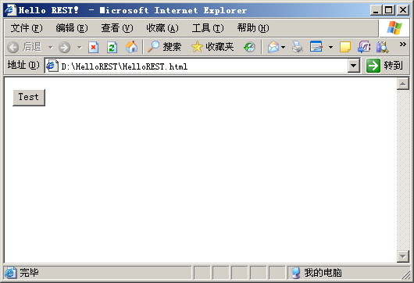

图 2-3 距离量算简单 Javascript 示例

⚫ 第二步 引入要使用的 JavaScript 文件

从安装目录下，samples/code/HelloREST 目录中复制 json_parse.js 和 toJSON.js 文件到

HelloREST.html 的同级目录。

在<HEAD/>中加入 javascript 引用，引入 json_parse.js 和 toJSON.js 文件，如下所示：

<HEAD>

<TITLE>Hello REST！</TITLE>

<script type=“text/javascript” src=“json_parse.js”></script>

<script type=“text/javascript” src=“toJSON.js”></script>

</HEAD>

json_parse.js 中包含了 json_parse 方法，用于解析 JSON 字符串为 Javascript 中的 Object 对象，

toJSON.js 中包含了 toJSON 方法，用于将 Object 对象转化为 JSON 字符串。

⚫ 第三步 添加 JavaScript 代码

为实现获取服务器上的地图列表的功能，需要添加 JavaScript 代码到 HelloREST.html 页面的如下地方：

<script type=“text/javascript”>

//示例代码添加的地方

</script>

加入 getcommit()方法，用于获取浏览器支持的 XMLHTTP 组件。

function getcommit()

{

var commit = null;

try{

commit = new ActiveXObject(“Msxml2.XMLHTTP”);

}catch(ex){

try{

commit = new ActiveXObject(“Microsoft.XMLHTTP”);

}catch(ex){

this.commit=null;

}

}

if(!commit && typeof XMLHttpRequest != “undefined”){

commit = new XMLHttpRequest();

}

return commit;

}

在 getcommit()方法的下面编写 getdistance()方法，用于获取量算”世界地图”上点串的距离。

function getdistance()

{

//获取 XMLHttpRequest 对象

var commit=getcommit();

//HTTP 请求的方法类型，这里是 GET

var method=“GET”;

//请求的地址

var uri=“http://localhost:8090/iserver/services/map-world/rest/maps/世界地图

/distance.json”;

//设置是否为异步通信

var async=false;

//用户名和密码，当服务器需要验证时指定

var user=““;

var password=““;

//消息体（Entity Body）内容

var entry=null;

//URI 参数

var urlparameter='point2Ds=[{“y”:26,”x”:101},{“y”:21,”x”:97},{“y”:16,”x”:103}]&unit=METER';

//建立 HTTP 连接

commit.open(method,encodeURI(uri+”?”+urlparameter),async,user,password);

//发送 HTTP 请求

commit.send(entry);

//commit.responseText 就是接收的服务器响应

//解析从服务器端返回的 json 字符串，解析为一个 JavaScript 对象。

var response = json_parse(commit.responseText, null);

//获取用作显示的 Div 容器。

var container = document.getElementById('container');

//直接显示返回的响应体内容

container.innerHTML=““;

container.innerHTML+=“距离为：”+response.distance+”，单位为：”+response.unit;

}

⚫ 第四步 调用和运行

在 HelloREST.html 页面中调用 getdistance()方法，即设置名为 Test 的按钮的 onclick 属性为”

getdistance ()”，如下所示：

<input type=“button” value=“Test” onclick=“ getdistance()” /></input>

在本机启动 iServer 服务，用 IE 打开 HelloREST.html，点击 Test 按钮，即可得到地图量算的结果，如下 所示：

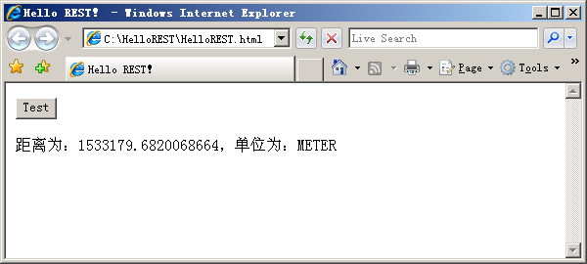

图 2-4 距离量算简单 Javascript 示例

需要说明的是，使用 iServer的客户端 API，即 iClient，可以简化使用 REST API

的流程，并在构建 Web 应用时提供更丰富的功能。

# 使用客户端 API

iServer提供客户端 GIS 程序开发工具包，包含基于 for Android、for iOS 等移动端开发工 具包，for JavaScript 二维 Web 端开发工具包，以及开发三维应用的 iClient3D for WebGL/Plugin 工具包。

时空信息云平台客户端产品作为 时空信息云平台Service GIS 产品体系的重要组成部分，使用 时空信息云平台客户端 产品可以简化用户使用 REST API 的流程，用户可以根据需要使用自己熟悉的语言快速的进行二维或三维客户 端的开发，使得服务器提供的数据和服务能够在客户端以丰富的形式展现给用户。

下面就分别介绍如何利用 时空信息云平台客户端产品进行二次开发，访问 iServer9D(2019) 的 二维服务和三维服务。

## 使用iMobile Lite 9D(2019)for Android API

### iMobile Lite 9D(2019)for Android 产品介绍

iMobile Lite 9D(2019)for Android（以下简称 iMobile Lite for Android）是一套基于 Android 平台专为移动互联网打造的轻量级软件开发包（SDK）。iMobile Lite for Android 提供了操作简 单、功能丰富的 Web 地图应用和接口，包括地图浏览、查询等基本接口，以及搜索、标绘、数据查询和编 辑、空间分析、交通换乘分析、交通网络分析等服务功能。通过该产品可以在 Android 平台下快速访问 iServer发布的 REST 地图服务。

#### iMobile Lite 9D(2019)for A nd roid 能 为 您 做 什 么

⚫ 地图浏览，如缩放、漫游操作，支持多点触控

⚫ 地图属性支持设置固定比例尺

⚫ 地图查询，支持地图查询，支持范围、距离、几何和 SQL 查询，以及海图属性查询和海图范围查询

⚫ 地图叠加，支持不同坐标地图的动态投影和叠加显示

⚫ 地图量算，支持距离量算和面积量算

⚫ 文本标注

⚫ 地物标绘

⚫ 支持 时空信息云平台云服务提供的地图图层

⚫ WMS 标准地图服务 (WMS)

⚫ 其他第三方服务，如天地图等

⚫ 支持 MBTiles 数据包

⚫ 数据集编辑，支持新增对象、删除对象、对象编辑

⚫ 数据集查询，支持缓冲区查询、几何查询、ID 查询、SQL 查询、字段查询及字段统计

⚫ 空间分析，支持数据集（几何对象）缓冲区分析、数据集（几何对象）叠加分析、数据集（几何对象） 邻近分析、动态分段分析、空间关系分析、插值分析、表面分析（提取等值线、提取等值面）、路由对 象的定位及 M 值的计算

⚫ 交通换乘分析，支持交通换乘站点、交通换乘路线、交通换乘方案分析

⚫ 交通网络分析，支持最佳路径分析、旅行商分析、多旅行商分析、选址分区、最近设施查找、服务区分 析

⚫ 专题图制作，支持制作矢量图层的点密度专题图、等级符号专题图、统计专题图、矩阵标签专题图、 分段专题图、单值专题图等，栅格图层的分段专题图和单值专题图

3.1.1.2 Sup erMap iMo bile Lite 9D(2019) fo r A nd ro id 的 特 点

⚫ 在 Android 平台下访问 iServerREST 地图服务，更加轻便、灵活

⚫ 丰富的功能和简单的操作带来轻松的移动互联网地图体验

⚫ 不依赖于浏览器

### iMobile Lite 9D(2019)for Android 产品入门

#### 产品结构目录介绍

iMobile Lite 9D(2019)for Android 产品包解压缩后包含以下目录和文件：

⚫ help，帮助文件夹，包含 iMobile Lite 9D(2019)for Android 的联机帮助。

⚫ lib，依赖库，包含 iMobile Lite 9D(2019)for Android 依赖的 Jar 包。

⚫ samples，示范代码和 Demo，包含产品相关的示范代码和已经编译的 Demo 程序（*.apk），可直接

运行于 Android 设备。

⚫时空信息云平台_iClient_9D(2019)_for_Android_Readme_CHS.pdf，自述文件，包含产品新特性、安装指 南等。

#### 开发入门

时空信息云平台iMobile Lite for Android 是一套基于 Android 2.0 及以上版本设备的应用程序接口，不仅提 供构建地图的基本接口，还提供地图查询、地物标绘等服务。下面介绍一下使用 时空信息云平台iMobile Lite for Android 进行地图开发的基本流程：

开发环境要求

⚫ JDK

版本要求 1.8 及以上，本示例中使用的是 JDK 1.8。

Eclipse 运行需要 Java 运行时环境 JRE，包含在 JDK（Java Development Kit，Java 开发包）中，而

Android SDK 需要依赖于 JDK，因此需要先准备 JDK。

若使用的是非安装版 JDK，需要在系统环境变量中新建一个变量 JAVA_HOME，设置其值为 JDK 的目 录，并在系统环境变量 Path 中添加值”%JAVA_HOME%\bin”和”%JAVA_HOME%\lib”。

⚫ Eclipse

版本要求 3.6.2 及以上（Android SDK 要求），本示例中使用的是 eclipse 3.6.2 版本。

Eclipse 是常用的 Java IDE（Integrated Development Environment，集成开发环境），我们在范例中 将使用 Eclipse 作为 Java IDE。

⚫ Android SDK

版本要求 2.0 及以上，本示例中使用的是 2.2 版本。

Android SDK 提供了一系列 API 库和开发工具，用于在 Android 平台上构建、测试和调试应用程序。 如果使用的是非安装版 Android SDK，解压后需要在环境变量新建一个变

量%ANDROID_SDK_HOME%，其值为 Android SDK 根目录。运行根目录下的”SDK Manager.exe”，可

以下载 Android 平台所需的 Platforms 和 Packages。

⚫ ADT 插件

版本要求 10.0 及以上，本示例中使用的是 10.0 版本。

ADT（Adroid Development Tools for Eclipse）是基于 Eclipse IDE 进行 for Android 开发的必须插

件，提供用于构建 Android 应用程序的集成开发环境。

在打开 Eclipse 后，点击”Help”>“Eclipse Marketplace…”，搜索并安装 Android Development

Tools for Eclipse。

第一步 配置 Eclipse

⚫ 配置 JRE

打开 Eclipse 后，选择 “Windows”>“Preferences…”，在 Preferences 对话框左侧菜单中选择 “Java”>“Installed JREs”。通过点击上图右边 Add… 按钮可以添加新的 JRE 环境，点击 Edit... 按钮则 可以更新原有的 JRE 对象。

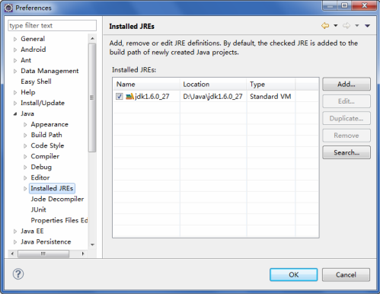

图 3-1 配置 Eclipse

⚫ 配置 Android 插件

如果使用的是 ADT Bundle，则已经包含了配置好 Eclipse 和 ADT、Android SDK，不需要额外配置。 如果使用独立的下载的 Eclipse 和 ADT、Android SDK，则需要进行此项配置。具体方法为：在上述

Preferences 对话框左侧菜单中选择”Android”，在”SDK Location”输入 Android SDK 所在位置，并选

择支持的 Android 平台，然后依次点击”Apply”和”OK”。

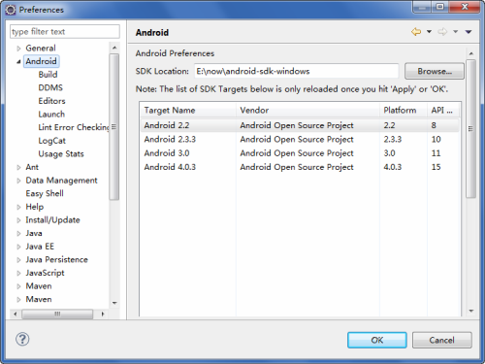

图 3-2 配置 Android 插件

⚫ 创建 AVD 模拟器

在菜单中选择 “Windows”>“AVD Manager “，在弹出的”Android Virtual Device Manager “对 话框中，点击”New…”新建一个 AVD 模拟器，输入相关参数，如名称、支持的平台、存储卡大小、显示屏 幕大小、并添加相关硬件。

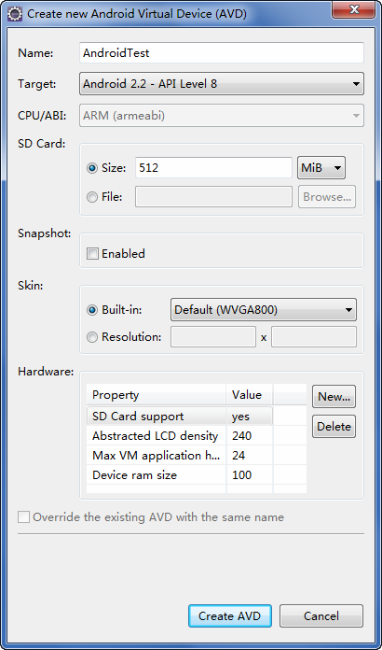

图 3-3 创建 AVD 模拟器

点击”Create AVD”。

选择新建的”AndroidTest模拟器，点击”Start”，并在弹出的对话框中设置显示大小（可选），点击 “Launch”。

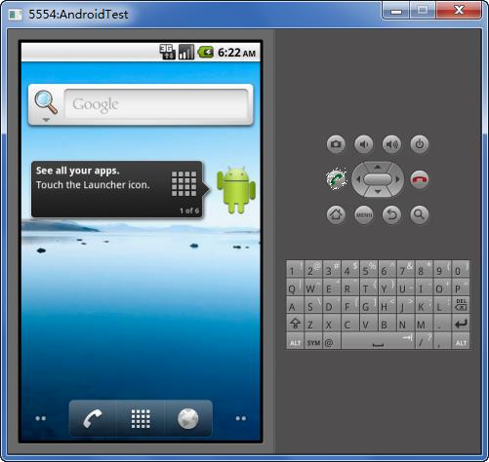

图 3-4 启动 AVD 模拟器

第二步 创建工程

⚫ 在 Eclipse 平台中，选择 “File”>“New”>“Project...”

⚫ 在弹出的”New Project”对话框中选择”Android Project”，点击”Next>“

⚫ 设置工程名”GettingStarted”，点击”Next>“

⚫ 选择支持的 SDK 平台，此处选择”Android 2.2”，点击”Next>“

⚫ 设置应用程序名和包名，如”com.时空信息云平台.sample”，点击”Finish”

第三步 添加依赖库

选择新建的工程”GettingStarted”，右键点击，选择”Properties”，在弹出的对话框中，点击”Java Build Path”>“Libraries”>“Add External JARs…”，添加依赖 的 JAR 包（位于【时空信息云平台iMobile Lite for Android 安装目录】\lib 中），如”iclient-android-maps-****.jar “（JAR 包需要放在当前工程的 libs 文件夹下），点击”OK”。

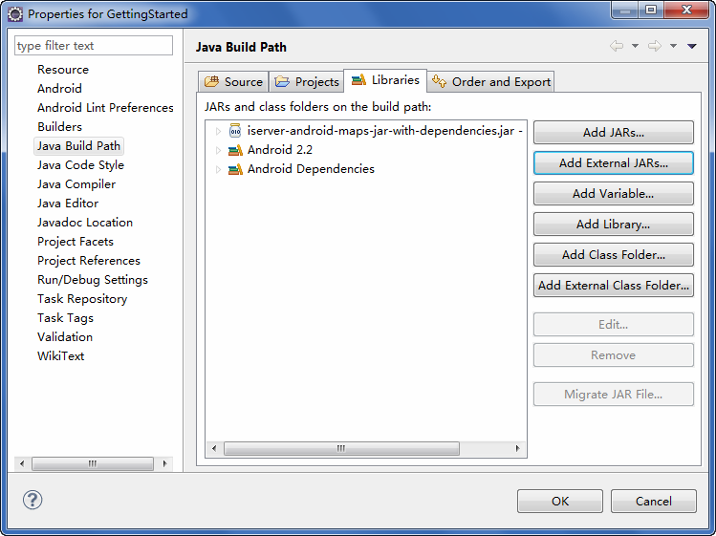

图 3-5 添加依赖库

第四步 代码实现

1. 在 AndroidManifest.xml 中添加使用权限

<uses-permission android:name=“android.permission.WRITE_EXTERNAL_STORAGE”/>

<uses-permission android:name=“android.permission.INTERNET”/>

<uses-permission android:name=“android.permission.ACCESS_NETWORK_STATE”/>

2. 在 AndroidManifest.xml 中添加 Android 支持

<uses-sdk android:minSdkVersion=“3” android:targetSdkVersion=“8”/>

3. 在布局 xml（GettingStarted\res\layout\iclient_android_app.xml）中添加地图控件

<?xml version=“1.0” encoding=“utf-8”?>

<RelativeLayout xmlns:android=“[http://schemas.android.com/apk/res/android”](http://schemas.android.com/apk/res/android) android:id=“@+id/container”

android:layout_width=“fill_parent” android:layout_height=“fill_parent” android:orientation=“vertical” >

<com.时空信息云平台.android.maps.MapView android:id=“@+id/mapview”

android:layout_width=“fill_parent”

android:layout_height=“fill_parent” android:clickable=“true”

android:enabled=“true”/>

</RelativeLayout>

4. 让创建的 GettingStartedActivity（自动生成）继承 Activity，并 import 相关类

package com.时空信息云平台.sample;

import com.时空信息云平台.android.maps.LayerView; import com.时空信息云平台.android.maps.MapView; import android.app.Activity;

import android.content.res.Configuration; import android.os.Bundle;

public class GettingStartedActivity extends Activity {

// iServer提供的地图采用固定地址传递

private static final String DEFAULT_URL = “http://192.168.120.41:8091/iserver/services/map- china400/rest/maps/China”;

protected MapView mapView;

@Override

public void onCreate(Bundle savedInstanceState) { super.onCreate(savedInstanceState); setContentView(R.layout.iclient_android_app);

}

@Override

public void onConfigurationChanged(Configuration newConfig) {

super.onConfigurationChanged(newConfig);

}

}

5. 初始化 GettingStartedActivity，在 onCreate 中添加如下代码：

//创建地图窗口

mapView = (MapView) this.findViewById(R.id.mapview);

//创建地图图层，并指向 iServer 提供的地图服务

LayerView layerView = new LayerView(this);

layerView.setURL(DEFAULT_URL);

//设置地图缩放

mapView.setBuiltInZoomControls(true);

//加载地图图层

mapView.addLayer(layerView);

第五步 编译并运行

⚫ 编译：右键点击工程”GettingStarted”，选择 Build Project。

⚫ 运行：编译完成后，右键点击工程”GettingStarted”，选择”Run as”>“1 Android Application”。

⚫ Android 模拟器启动后，点击”GettingStarted”程序，可以看到出图效果如下：

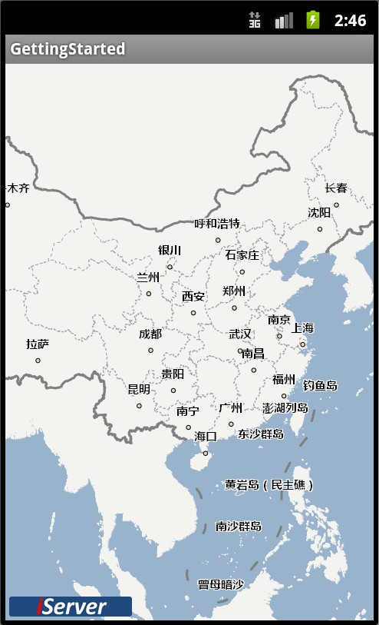

图 3-6 运行效果

## 使用iMobile Lite 9D(2019)for iOS API

### iMobile Lite 9D(2019)for iOS 产品介绍

iMobile Lite 9D(2019)for iOS 是一套基于 iOS 平台的轻量级地图软件开发包（SDK）， 提 供了针对 iPhone 以及 iPad 移动设备的 Web 地图访问接口，包括地图浏览等基本接口，以及查询、量算、标

绘等服务， 同时支持离线数据的读取，在无网络条件下仍可便捷的访问地图。 通过该产品可以在 iOS 平台下

快速访问 iServer发布的 REST 地图服务。

#### Sup erMap iMo bile Lite 9D(2019) fo r iOS 能 为 您 做 什 么

iMobile Lite 9D(2019)for iOS 是一款专业的客户端 GIS 程序开发工具，支持普通用户对地 图的浏览、查询等操作，具体提供了以下功能：

⚫ 地图浏览，如缩放、漫游操作，支持多点触控

⚫ 地图属性支持设置固定比例尺

⚫ 地图查询（范围查询、距离查询、几何对象查询以及 SQL 查询）

⚫ 地图量算（距离、面积）

⚫ Marker 标注及事件响应

⚫ 地物标绘及事件响应

3.2.1.2 Sup erMap iMo bile Lite 9D(2019) fo r iOS 的 特 点

⚫ 在 iOS 平台下访问 iServerREST 地图服务，更加轻便、灵活

⚫ 针对 iOS 原生开发语言，较好的效率和用户体验，同时对接 iServer REST 服务，支持在线和离线方式 下的地图服务，方便用户的开发

⚫ 不依赖于浏览器

⚫ 对接 iServerREST 地图服务，提供丰富的地图框架的解决方案，用户更好的专注于自己的 业务需求

### iMobile Lite 9D(2019)for iOS 产品入门

#### 产 品 结 构 目 录 介 绍

时空信息云平台iMobile Lite for iOS 解压后的安装包结构如下：

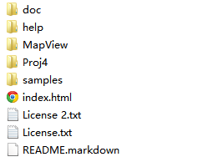

图 3-7 时空信息云平台iMobile Lite for iOS 目录结构

⚫ doc：iMobile Lite for iOS API 接口说明文档

⚫ help：iMobile Lite for iOS 帮助文档

⚫ MapView：iMobile Lite for iOS 的开源库

⚫ Proj4：用于投影转换的开源库

⚫ samples：iMobile Lite for iOS 的使用范例

⚫ License：说明 iMobile Lite for iOS 免费版和商业版两种使用方式的许可

⚫ index.html：产品帮助文档首页

⚫ README.markdown：产品说明文档

3.2.2.2 Sup erMap iMo bile Lite 9D(2019) fo r iOS 开 发 入 门

第一步：创建工程

在 Xcode 中，选择”Create a new Xcode project”, 选择工程模板 Tabbed Application 后点击”Next”； 设置工程的 Name、Organization 和 Company，指定自己的设备选项，本例选择 iPhone,然后点击 “Next”；保存该工程到指定目录，注意设置是否需要 git 托管，至此工程创建完毕。

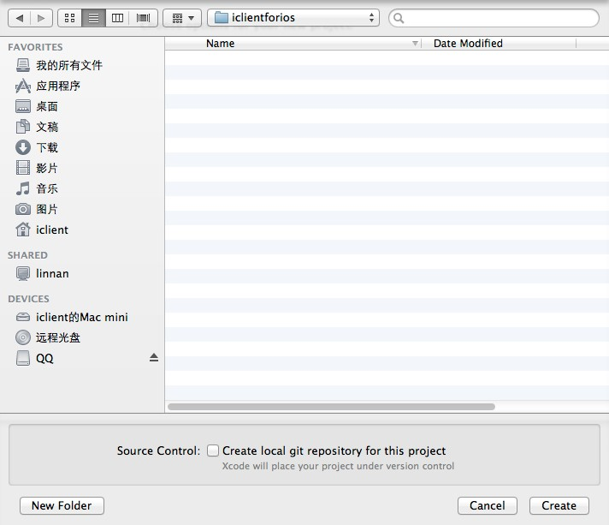

图 3-8 创建工程

第二步：添加依赖库

将 iMobile Lite for iOS 开发包中 MapView 和 Proj4 文件夹拷贝至刚刚创建工程的文件夹下，然后在 Project Name 上鼠标右键，点击”Add Files”,将 MapView.xcodeproj 工程添加到你的工程下，如果提示 “Copy items into destination group’s folder (if needed)”,请勿点击，最终，工程目录结构如下：

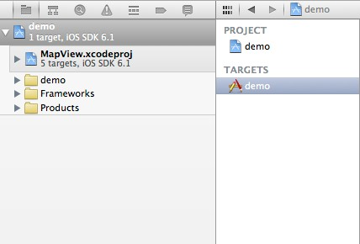

图 3-9 添加依赖的工程

添加工程依赖的库文件，选择 Project Name->TARGETS->Build Phases->Link Binary With Libraries,

点击”+”号，选择 libMapView.a,点击 Add 按钮,将 iMobile Lite for iOS 静态库添加至依赖库中

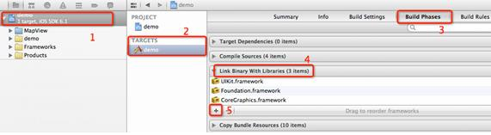

图 3-10 添加静态库文件

相同的方式，依次添加 libsqlite3.dylib, libsqlite3.0.dylib, QuartzCode.framwork, CoreFoundation.framework, 最终依赖库清单如下：

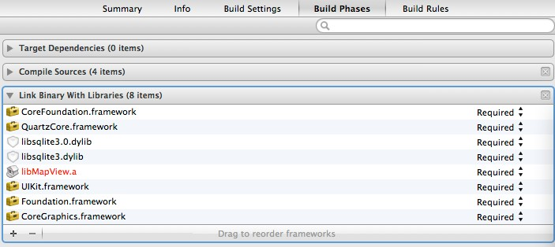

图 3-11 依赖库清单

第三步：添加头文件

选择 Build Setting->Header Search Paths(可以在搜索框中输入关键字)，双击 Header Search Paths 空白处，添加 MapView 文件夹路径，选择 recursive 遍历方式。此处注意，不要单独选择 debug 和 release 空白处。

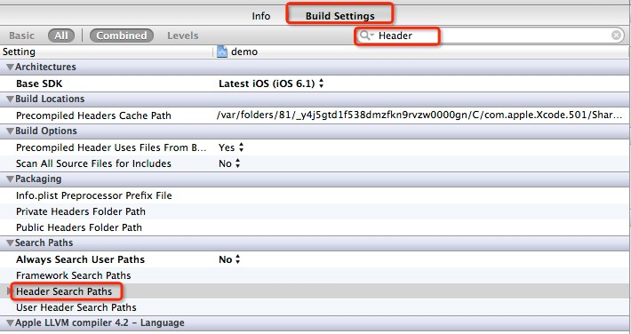

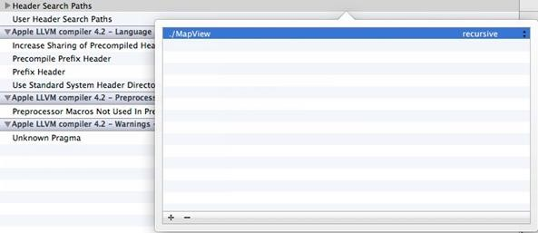

图 3-12 添加头文件

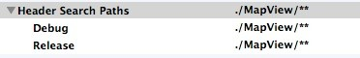最终头文件路径设置结果如下图

图 3-13 头文件路径设置

第四步：代码实现

打开 FirstViewController.h 文件，添加如下代码：

#import “RMMapView.h”

@interface FirstViewController : UIViewController{ RMMapView *mapView;

}

@property (nonatomic, retain) RMMapView *mapView

打开 FirstViewController.m 文件，添加如下代码：

@synthesize mapView;

- (void)loadView {

CGRect bounds = [[UIScreen mainScreen] bounds];

[self setMapView:[[RMMapView alloc] initWithFrame:CGRectMake(0.0, 0.0, bounds.size.width, bounds.size.height)] ];

self.view = mapView;

// Your own code

}

第五步：编译并运行 选择模拟器，点击 Run 运行

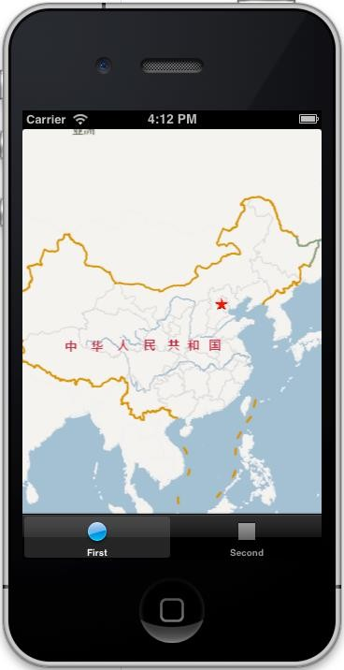

图 3-14 模拟器编译结果

## 使用 iClient 8C for Flash API

### Apache Flex 介绍

Flex 通常是指 Apache Flex，它是开发富互联网应用程序的利器，是涵盖了支持富互联网应用程序 RIA（Rich Internet Applications）的开发和部署的一系列技术组合，是用于构建和维护在所有主要浏览器、桌 面和操作系统一致地部署的极具表现力的 Web 应用程序的高效率的开放源码框架。Flex 不仅是传统的 Flash 开发人员，还包括越来越多的 Web 开发人员，都开始注意到 Flex 这一富有活力的新技术；成为 Web 应用中 被谈论得最多的词汇。目前已广泛应用于各种商业领域，如电子商务、行政管理，企业业务流程自动化等方面。

Flex 技术以 ActionScript 作为其核心编程语言；同时采用非常简单的 mxml 语言来描述界面外观，继承 了 Flash 在表示层上先天性的美感、除了视觉上的舒适感外，还天生具备方便的矢量图形、动画和媒体处理接 口；最终被编译成 swf 文件运行于 Flash player 虚拟机里。

Flex 技术框架：

⚫ 描述应用程序界面的 XML 语言（MXML）；

⚫ 符合 ECMA 规范的脚本语言（ActionScript)，处理用户和系统的事件，构建复杂的数据模型；

⚫ 一个基础类库；

⚫ 运行时的即时服务；

⚫ 由 MXML 与 ActionScript 文件生成 swf 文件的编译器。 对于企业产品来说，使用 Flex 客户端的好处在于：

⚫ Flex 可以继续使用现有的应用程序模型（包括 J2EE 和.NET），因而无需大规模替换现有的 WEB 应用 程序。通过富客户端技术，可以轻松构建更为直观、易于使用、反应更迅速并且可以脱机使用的应用 程序。

⚫ Flex 可以帮助企业提供多元化的重要业务效益，包括提高销量、提高品牌忠诚度、减少支持求助以及 增强客户关系等。

### iClient 8C for Flash 产品介绍

iClient 8C for Flash 是一套基于 Apache Flex 技术和 Adobe Flash Builder4 开发平台的

Web 地理信息系统开发包。 iClient 8C for Flash 作为一个跨浏览器、跨平台的客户端开发平台产

品，不仅可以在客户端快速的显示地图，还可以迅速地使用 时空信息云平台GIS 服务器或第三方服务器提供的地

图与服务，从而构建表现丰富、交互深入、体验卓越的地图应用。

#### Sup erMap iClient 8C for F lash为 您 提 供 的 强 大 功 能

iClient 8C for Flash 是一款专业的客户端 GIS 程序开发工具。它不仅支持普通用户对地图的 浏览、查询等操作，还支持企业级用户构架高级的 GIS 客户端程序，定制专业的 GIS 服务。 iClient 8C for Flash 封装了一系列组件，这些组件通过专有的客户端服务代理器完成与 Web 服务层信息的交 互，最终能够实现以下功能：

表 3-1 iClient 8C for Flash 功能列表

|  |  |  |
| --- | --- | --- |
| 命名空间 | | 功能 |
| com.时空信息云平台.web.actions | | 提供一系列与地图进行交互的操作： 绘制点、绘制线、绘制自由线、绘制面、绘制自由面、绘制圆、 编辑操作、平移、放大、缩小 |
| com.时空信息云平台.web.clustering | | 提供丰富炫动的聚散显示功能： 中心聚散显示、区域聚散显示、权重聚散显示 |
| com.时空信息云平台.web.components | | 提供一系列用户组件： 罗盘控件、矢量要素绑定列表控件、放大镜控件、历史操作记录  控件、时间轴控件、鹰眼控件、缩放条控件、比例尺控件 |
| com.时空信息云平台.web.mapping | | 提供了多种图层以及与 Map 紧密关联的 InfoWindow 信息窗：  InfoWindow 信息窗、客户端图片自动缓存功能、动态不分块 WMS 图层、动态分块 WMS 图层、动态分块 WMTS 图层、矢量 渲染图层、元素图层、支持 iServer8C 地图服务的动 态不分块 REST 图层与动态分块 REST 图层、支持 iServer8C 的动态高亮图层 |
| com.时空信息云平台.web.symbol | | 行业符号库： 包括用于表示通讯行业基站的三叶草符号，后续会陆续提供针对 更多行业的符号 |
| 辅 助 | com.时空信息云平台.web. core | 空间对象，及其几何属性和显示样式等： 矩形对象、点对象、矢量要素、矢量要素的几何信息、矢量要素 显示样式、坐标参考系 |
| 功  能 | com.时空信息云平台.web.resources | 定义错误信息 |
| com.时空信息云平台.web.events | 事件 |

|  |  |  |
| --- | --- | --- |
| 支持 iServer8C 的服务 | | |
| com.时空信息云平台.web.iServerJava6R.measureServices | 支持 iServer8C 提供的量算功 能：距离量算、面积量算 | |
| com.时空信息云平台.web.iServerJava6R.queryServices | 支持 iServer8C 提供的查询功 能：距离查询、SQL 查询、几何对象查询 | |
| com.时空信息云平台.web.iServerJava6R.themeServices | 支持 iServer8C 提供的专题图 服务：单值专题图、范围分段专题图、统计 专题图、点密度专题图、标签专题图、等级 符号专题图、内存数组专题图、复合专题 图、移除专题图、栅格单值专题图、栅格分 段专题图 | |
| com.时空信息云平台.web.iServerJava6R.networkAnalystServices | 支持 iServer8C 提供的网络分 析服务相关类：最近设施查找、选址分区分 析、旅行商分析、多旅行商分析、最佳路径 分析、服务区分析、获取耗费矩阵、获取服 务端发布的转向权重字段、获取服务端发布 的耗费字段 | |
| com.时空信息云平台.web.iServerJava6R.dataServices | 支持 iServer8C 提供的数据服 务：数据集编辑（添加、删除、更新）、对 数据集中要素的缓冲区查询、几何查询、ID 查询、SQL 查询、数据集字段查询服务、数 据集字段信息统计功能 | |
| com.时空信息云平台.web.iServerJava6R.spatialAnalystServices | 数据集缓冲区分析、几何对象缓冲区分析 数据集叠加分析、几何对象叠加分析、数据 集表面分析、几何对象表面分析、插值分  析 、动态分段、交通换乘分析、空间关系  分析、插值分析功能 | |
| com.时空信息云平台.web.iServerJava6R.layerServices | 获取图层信息、设置图层可见性、设置图层 显示风格 | |
| com.时空信息云平台.web.iServerJava6R.mapServices | 麻点图 | |
| 支持 iServer2008 服务 | | | |
| com.时空信息云平台.web.iServerJava2.* | | 中心点查询、SQL 查询、几何对象查询、 缓冲区查询、地物缓冲区查询、单值专题图  范围分段专题图、统计专题图、点密度专题 图、等级符号专题图、标签专题图、外关联 表专题图、最佳路径分析、旅行商分析、最  近设施查找、服务区分析、  添加、选择、删除、编辑地物  （editServices） 、 子图层控制（mapServices）、 获取地图状态（mapServices）、 面积和距离量算（measureServices）、  图例控件（Legend） | |

#### Sup erMap iClient 8C for F lash 的 特 点

⚫ 对接 iServer8C

iClient 8C for Flash 作为 时空信息云平台Service GIS 产品体系的重要组成部分，在技术上与

时空信息云平台GIS 服务器紧密集成，支持用户调用服务器端全部功能实现完整专业的 GIS 功能。

⚫ 聚合服务

聚合服务是将不同类型、不同来源的服务通过标准化流程在 GIS 客户端发布。 iClient 8C for

Flash 可以聚合多种服务，不仅支持 iServer8C 发布的服务，还支持第三方服务。

⚫ 二次开发的简易性

iClient 8C for Flash 基于标准的 Flex 技术，只需编写简练的代码便能呈现地图、加载控件。 同时 iClient 8C for Flash 不仅为用户提供了一套功能完整的 SampleCode，使得用户能够快速的 学习和掌握各个功能的实现技术，还为用户提供了详细的联机帮助文档，使得用户可以方便快捷了解到各个功 能模块、各个类的细节描述，以及相关的专题、技术应用。

⚫ 功能可扩展性

iClient 8C for Flash 除内置丰富功能外，还提供了方便扩展的诸多接口。比如：通过继承

TiledCachedLayer，可发布自己的已有数据；还可制作个性化的地图控件；自定义各种点线面要素的风格， 适用不同的行业需求等等。

⚫ 独立分发

iClient 8C for Flash 作为 时空信息云平台Service GIS 产品体系的重要组成部分，在产品形态 上，虽然可被看作服务器产品的一部分，使得服务器提供的数据和服务能够在客户端以丰富的形式展现给用 户。但它又是与 时空信息云平台GIS 服务器剥离的，可以独立分发和更新。

### iClient 8C for Flash 产品入门

通过以上介绍，相信您已对 iClient 8C for Flash 有了理论上的认识，下面我们带您进入使用 本产品进行二次开发的真实体验。

在进行二次开发之前首先确保您本机已安装 Adobe Flash Builder 4，以及 Adobe Flash Player 10.1*或 以上版本；然后就可以使用 iClient 8C for Flash 构建出界面丰富、高度互动、体验优越的地图应 用。使用 iClient 8C for Flash 开发流程如下图：



图 3-15 iClient 8C for Flash 开发流程

#### 产品包结构录介绍

在 iServer8C 安装目录下的 iClient\forFlash 文件夹下可以获取到 iClient 8C for Flash 产品包，目录如下：

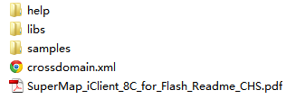

3-16 iClient 8C for Flash 产品包结构图

⚫ help 为帮助文档文件夹；

⚫ lib 存放 iClient 8C for Flash 库文件，库文件列表及作用见表 3-2。

⚫ samples 中存放 iClient 8C for Flash 支持 iServer服务功能的示范代码。打

开此文件双击 samplecode_iServerJava*/samplecode/samplecode.html，便能够浏览示范代码。

⚫ crossdomain.xml 为跨域文件。当客户端应用程序与所请求的资源不在同一个域下时，需要使用跨域 文件。

⚫ 时空信息云平台_iClient_8C_for_Flash_Readme_CHS.pdf 为产品自述文件，主要介绍产品包中各个文件的 功能。建议在使用产品之前的详细阅读此文档，以便您更加灵活的使用 iClient 8C for Flash 产品。

表 3-2 iClient 8C for Flash 动态库列表

|  |  |
| --- | --- |
| 库文件 | 说明 |
| 时空信息云平台.Web.swc | iClient 8C for Flash 客户端核心库，地图控件 及其他显示控件、客户端图层、地图操作、地理要素等在该 动态库中。它包含了 9 个包：  com.时空信息云平台.web.actions（地图操作） com.时空信息云平台.web.clustering（聚散显示） com.时空信息云平台.web.core（基础数据） com.时空信息云平台.web.mapping（地图和图层） com.时空信息云平台.web.components （地图组件） com.时空信息云平台.web.ogc （OGC 服务） com.时空信息云平台.web.events（事件） com.时空信息云平台.web.rendering（客户端渲染） com.时空信息云平台.web.resources（异常信息） com.时空信息云平台.web.utils（辅助工具包） |
| 时空信息云平台.Web.iServerJava6R.swc | 支持 iServer8C 服务的动态库，包含 2 个 包：  com.时空信息云平台.web.iServerJava6R（服务）  com.时空信息云平台.web.mapping（地图） |
| 时空信息云平台.Web.iServerJava2.swc | 支持 iServer2008 服务的动态库，包含 2 个 包：  com.时空信息云平台.web.iServerJava2（服务）  com.时空信息云平台.web.mapping（地图） |
| 时空信息云平台.Web.Symbol.swc | 行业符号库，目前包含用于表示通讯行业基站的三叶草样式  符号：com.时空信息云平台.web.symbol.clover |

#### 开发入门

下面我们将介绍如何使用 iClient 8C for Flash 来构建一个简单的地图应用。以 SuerpMap iServer 8C 提供的世界地图 World Map 为例。

第一步：新建 Flex 工程

⚫ 在 Flash Builder4 中，选择”文件>新建>Flex 项目”，或在”包资源管理器”窗口中右键点击选择 “新建>Flex 项目”，弹出”新建 Flex 项目”对话框。在”项目名”栏中输入项目名称：

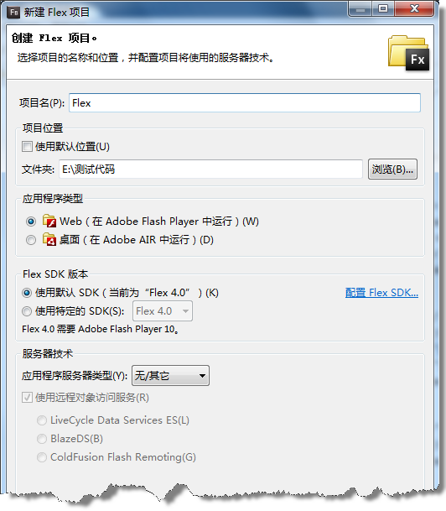

图 3-17 新建工程

⚫ 点击”下一步”按钮，再点击”下一步”按钮，转到”创建一个新的 Flex 工程”页面。

⚫ 选择”库路径”复选项，加载产品库文件。点击”添加 SWC”按钮，弹出”添加 SWC”对话框，点 击 “ 浏览 “ 按 钮 定 位 到 库 文 件 所 在 硬 盘 位 置 。 若 使 用 客 户 端 基 本 的 地 图 功 能 等 ， 需 引 用

时空信息云平台.Web.*.swc 库文件；如果需要使用时空信息云平台服务，则需引用

SueprMap.Web.iServerJava6R.*.swc 文件。例如，如果要在客户端显示 iServer8C 服务 的地图，则需同时加载 时空信息云平台.Web.*.swc 和 时空信息云平台.Web.iServerJava6R.*.swc。同时，可通 过加载库文件所在文件夹（”添加 SWC 文件夹”）加载产品的库文件。在”主应用程序文件(M)”一 栏可更改主应用程序的文件名，本示例使用 GettingStarted.mxml。

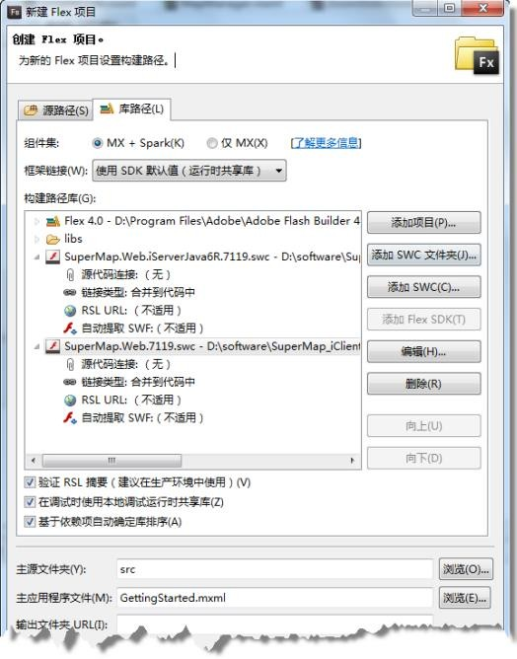

图 3-18 加载库文件

⚫ 点击”完成”按钮完成创建 Flex 工程。可以见到左边”包资源管理器”窗口中新增了”Flex”工程， 双击 src 文件夹下的 GettingStarted.mxml 在右边窗口打开该文件，此时就可以添加代码了。

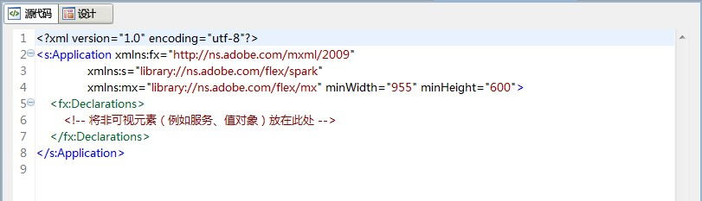

图 3-19 Flex 工程

第二步：添加代码，实现访问地图服务：

在 GettingStarted.mxml 中添加如下代码，实现访问 iServer8C 服务提供的分块动态图层。

<?xml version=“1.0” encoding=“utf-8”?>

<s:Application xmlns:fx=“<http://ns.adobe.com/mxml/2009>“

xmlns:s=“library://ns.adobe.com/flex/spark” xmlns:mx=“library://ns.adobe.com/flex/mx” xmlns:ic=“[http://www.时空信息云平台.com/iclient/2010](http://www.supermap.com/iclient/2010)“

xmlns:is=“[http://www.时空信息云平台.com/iserverjava/2010](http://www.supermap.com/iserverjava/2010)“ width=“100%” height=“100%”>

<!--添加地图-->

<!--scales:您的地图比例尺；url：您的 Web 服务地址；url：您的地图服务地址；-->

<ic:Map id=“map” x=“0” y=“0” height=“100%” width=“100%”

scales=“{[1.25e-9, 2.5e-9, 5e-9, 1e-8, 2e-8, 4e-8, 8e-8, 1.6e-7, 3.205e-7, 6.4e-7]}”>

<is:TiledDynamicRESTLayer url=“http://192.168.11.11:8090/iserver/services//maps/rest/maps/World”/>

</ic:Map>

</s:Application>

提示：代码中的地图服务地址（url）仅作为参考。该程序能够运行的前提是您已确定您的服务器上安装 了 iServer8C 服务器产品、在服务安装的根目录（如：

<时空信息云平台_iServer_Install_Location>\webapps\ROOT）中放置了跨域文件、地图服务地址等输入正确，

并启动了服务。

第三步：运行工程并浏览

使用快捷键 Ctr+F11 运行程序，或右键点击 GettingStarted.mxml 应用程序→运行应用程序就可以在

浏览器（点击”窗口→首选参数常规→ Web浏览器中可更改默认浏览器）中看到iServer8C服务提供的世界地图World：

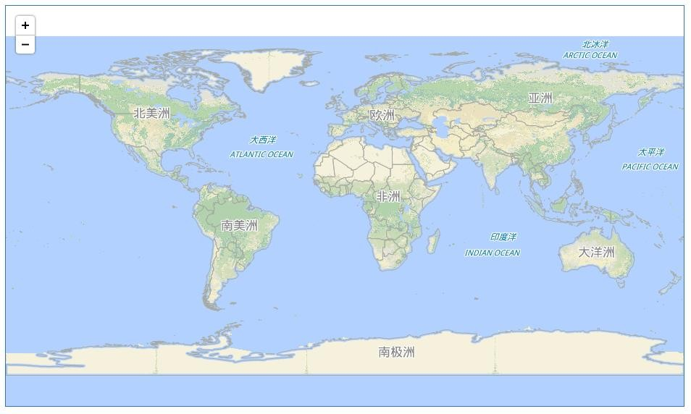

图 3-20 访问 iServer的世界地图

## 使用 iClient JavaScript 9D(2019) API

### iClient JavaScript 9D(2019)产品介绍

iClient JavaScript 9D(2019) 是空间信息和服务的可视化交互开发平台，是 时空信息云平台服务 器和在线 GIS 平台系列产品的统一 JS 客户端。支持多源数据地图，支持多终端，跨浏览器，通过本产品可快 速实现浏览器上美观、流畅的地图呈现。核心源代码基于 Apache License 2.0 开源许可协议发布，可在 github、oschina 自由下载和分发使用。

#### iClient JavaScript 9D(2019)能您什么

⚫ iClient JavaScript 9D(2019)集成了 Leaflet、OpenLayers、Mapbox GL JS、ECharts、

MapV 等常用的地图库和制图制表库，提供丰富的可视化效果

⚫ 可访问 iServer9D(2019) 分布式分析服务，提供密度分析、格网聚合分析、单对象查询 分析、范围汇总分析、矢量剪裁分析功能的可视化操作

⚫ 支持访问 iServer9D(2019) 的地址匹配服务，可进行正向地址匹配和反向地址匹配

⚫ 支持访问 iServer9D(2019) 的流数据服务，呈现实时效果

⚫ 提供基于 Elasticsearch 的时序热力图、航班监控等可视化效果

⚫ 支持 Mapbox 矢量瓦片标准，提供了更多地图风格，支持客户端可自由更改样式

⚫ 支持 10 万+点要素在浏览器端高效流畅的绘制

⚫ 集成 ECharts 常用可视化效果：散点地图、迁徙图、热力图、线路图、线特效、折线图、柱状图、饼 图

⚫ 集成数据可视化开源库 MapV，提供蜂巢图、通勤图、强边界图、迁徙图、动态轨迹图、面绘制、线 绘制以及海量点数据的绘制

⚫ 集成 OSMBuildings，实现建筑立体效果可视化

⚫ 提供缓存切换控件，支持在客户端进行多版本缓存切换

⚫ 可快速访问时空地理信息云平台和 时空信息云平台Online 中用户配置的地图

⚫ 统一iServer、空地理信息云平台、时空信息云平台Online 的安全认证接口，支持安全登录， 支持以 token 或 key 的方式访问服务或地图

⚫ 全新的站点：iclient.时空信息云平台ol.com，提供易用的示例演示

#### iClient JavaScript 9D(2019)的特点

⚫ 开源产品的最佳实践

全面对接集成了Leaflet、OpenLayers、MapboxGL JS、 ECharts、D3、MapV等常用的地图库和图表 库，避免用户的重复学习和成本投入

⚫ Morden WebGIS

基于 H5、WebGL、WebSocket、ES6、RequireJS、ReactJS 等现代 Web 技术栈，完全重建

⚫ 完全开源 + 开放

iClient JavaScript 9D(2019) 核 心 源 代 码基 于 Apache License 2.0 开 源 许 可 协议 发 布， 可 在 github 、

oschina 自由下载和分发使用

⚫ 大数据可视化

为 iServer9D(2019) 的分布式分析服务、流数据服务等提供统一的 API 和可视化呈现，同时支 持海量数据的热度图、蜂巢图、格网图、散点图、矢量瓦片等多种可视化渲染方式

⚫ 更加简单易用

统一 时空信息云平台iServer、iEdge、iPortal、iManager、Online 的服务访问和安全认证接口，为用户提供更加

简单易用的 API 以及更多功能支持

### iClient JavaScript 9D(2019)产品入门

#### 获取产品源码

iClient JavaScript 9D(2019)可从如下开源社区获取：

* GitHub：[https://github.com/时空信息云平台/iClient9](https://github.com/SuperMap/iClient9)
* 码云：[https://git.oschina.net/i时空信息云平台/iClient9](https://git.oschina.net/isupermap/iClient9)

3.4.2.2 Sup erMap iClient JavaS crip t 9D(2019) 站点

iClient JavaScript 9D(2019) 站点：[http://iclient.时空信息云平台ol.com/](http://iclient.supermapol.com/)，站点中提供了 iClient 对接

时空信息云平台GIS 服务的源码范例及演示。

3.4.2.3 产品组成

iClient JavaScript 9D(2019)由五个模块组成，具体为：

⚫ iClient for Leaflet

⚫ iClient for OpenLayers

⚫ iClient for MapboxGL

⚫ iClient for Legacy，即 iClient JavaScript 9D(2019)迁移版本

⚫ iClient 3D WebGL

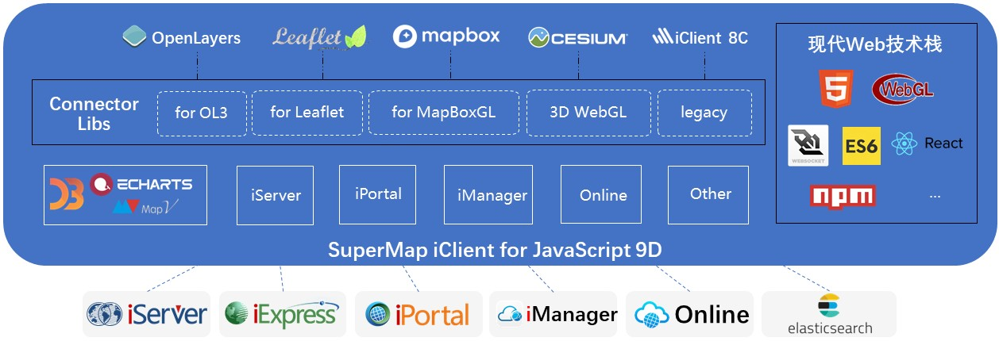

图 3-21 iClient JavaScript 9D(2019)体系架构图

#### 产 品 结 构 目 录 介 绍

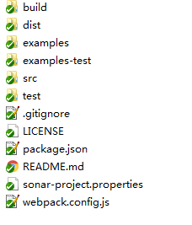

图 3-22 产品包结构图

⚫ build 文件夹：打包相关文件

⚫ dist 文件夹：存放打包后可运行的 iClient9.js 文件

⚫ examples 文件夹：存放各模块范例及站点范例页面、编辑页面

⚫ examples-test 文件夹：存放范例集成测试

⚫ src 文件夹：存放源码

⚫ test 文件夹：存放单元测试

⚫ LICENSE 文件：许可文件

⚫ Package.json 文件：工程配置文件

⚫ README.md 文件：iClient 自述文件

⚫ Sonar-project.properties 文件：sonar 配置文件

⚫ Webpack.config.js 文件：Webpack 打包配置文件

#### 开发入门

iClient JavaScript 9D(2019)开发流程如下：



图 3-23 开发流程

下面将以 iServer9D(2019) 发布的 World 地图为例，介绍如何使用 iClient

JavaScript 9D(2019) 来创建一个简单的地图应用。 第一步：下载并解压产品包

下载 iClient JavaScript 9D(2019) 源码或压缩包文件，解压文件于本地磁盘； 第二步：创建 HTML 显示页面 在磁盘上任意位置新建文件夹并自定义该文件夹，本例命名为”MyFirst”；在 “MyFirst”文件夹下用文

本编辑工具（如 NotePad++）新建一个”GettingStarted.html”的 Html 页面，注意将该 Html 页面保存

为 UTF-8 编码格式，并添加入以下代码：

<!DOCTYPE html>

<html>

<head>

<meta charset=“UTF-8”>

<title>时空信息云平台REST 地图服务底图</title>

</head>

<body style=“ margin: 0;overflow: hidden;background: #fff;width: 100%;height:100%;position:

absolute;top: 0;”>

<div id=“map” style=“margin:0 auto;width: 100%;height: 100%”></div>

</body>

</html>

第三步：引用资源文件。

拷贝 iclient9-leaflet.js 文件夹到”MyFirst”文件夹下； 第四步:引入 leaflet.js,leaflet.css, iclient9-leaflet.js。

<head>

<meta charset=“UTF-8”>

<title>时空信息云平台REST 地图服务底图</title>

<link rel=“stylesheet” href=“<http://cdn.bootcss.com/leaflet/1.0.3/leaflet.css>“>

<script type=“text/javascript” src=“<http://cdn.bootcss.com/leaflet/1.0.3/leaflet.js>“></script>

<script type=“text/javascript” src=“./iclient9-leaflet.min.js”></script>

</head>

第五步：<body>之间添加如下代码，实现创建地图应用功能。

<body style=“ margin: 0;overflow: hidden;background: #fff;width:

100%;height:100%;position: absolute;top: 0;”>

<div id=“map” style=“margin:0 auto;width: 100%;height: 100%”></div>

<script type=“text/javascript”>

var map, url = “http://support.时空信息云平台.com.cn:8090/iserver/services/map- world/rest/maps/World”;

map = L.map('map', {

crs: L.CRS.EPSG4326,

center: [0, 0],

maxZoom: 18,

zoom: 1

});

L.时空信息云平台.tiledMapLayer(url).addTo(map);

</script></body>

第六步：运行 GettingStarted.html 文件，浏览地图数据。

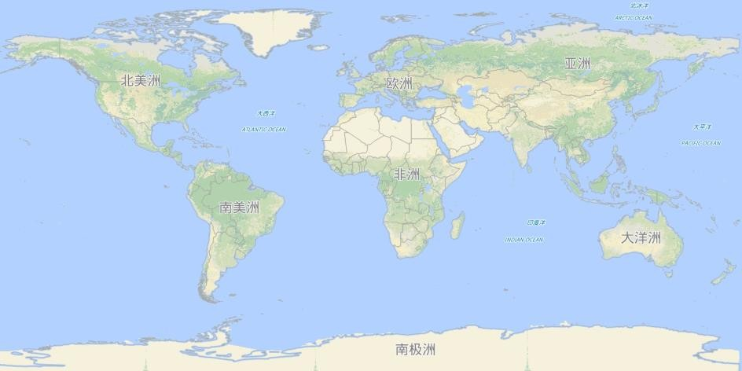

图 3-24 运行效果

## 使用 iClient3D 9D(2019) for Plugin API

### 时空地理信息云平台二三维一体化技术介绍

二三维一体化 GIS 技术体系是 时空信息云平台公司在 2009 提出的新一代三维技术体系。该技术体系建立在 对二三维地理本质深入剖析的基础上，基于先进的 GIS 内核技术，对传统的二三维做出了重大的修改，突破了 以往二维 GIS 平台与三维 GIS 平台割裂的局面，将二维和三维真正统一到一个真实的地理空间中，实现了二 三维的有机结合。

二三维一体化不仅是地理空间的一体化、数据存储和管理的一体化、查询和分析一体化、二三维显示一体 化，也是 时空信息云平台新一代三维技术从根本上解决二三维一体化的基础。

### iClient3D 9D(2019) for Plugin 产品介绍

iClient3D 9D(2019) for Plugin 是一套基于 时空信息云平台UGC 底层类库和 OpenGL 三维图形 处理库的三维地理信息可视化客户端开发包。整个客户端包括 Web 三维 GIS 插件以及 JavaScript API 开发 包。Web 三维 GIS 插件是以 ActiveX 控件的形式嵌入到网页中，可以支持各种 IE 内核的浏览器。用户利用

iClient3D 9D(2019) for Plugin 可以自定义三维可视化场景，能够快速地完成海量数据加载、数

据浏览、图层控制，并且支持插件的自动更新等功能，因此开发者通过简洁易用的 JavaScript 脚本语言便能 轻松打造三维可视化地理信息客户端。

#### iClient 3D 9D(2019) for Plugin 主要功能

⚫ 强大的场景浏览功能

iClient3D 9D(2019) for Plugin 不仅提供放大、缩小、全幅、漫游等基本的场景浏览功能， 同时支持飞行、选择、量算、查询等功能。用户可以方便的浏览二维、三维数据。

⚫ 提供多样的三维场景 用户可以通过桌面程序或客户端程序自定义三维场景（三维场景元素包括操作罗盘、大气层、星空、比例

尺、进度条、雾效等），保存后的配置将作为下一次场景的默认配置，配置文件为 XML 文件；同时还可通过调

整场景设置参数管理场景元素。

⚫ 体验优越的二三维一体化功能

iClient3D 9D(2019) for Plugin 基于 时空信息云平台的二三维一体化的 Realspace GIS 技术体 系，具有功能更强大、性能更优越、效果更逼真的特性。

二三维一体化浏览：通过统一的地理坐标实现将其他二维客户端显示结果与 iClient3D

9D(2019) for Plugin 三维场景之间进行联动浏览显示。 二三维一体化标绘：在二维窗口中进行的标绘结果，可以在三维场景中的跟踪图层中进行实时显示。 二三维一体化查询：二三维一体化查询，包括距离查询和 SQL 查询，可以允许用户将二维中查询结果，

同步显示在三维场景中，并高亮显示。

⚫ 支持图层管理功能

iClient3D 9D(2019) for Plugin 支持设置图层的可见性、可选择性，以及改变图层顺序等控 制管理。

⚫ 强大的地物标绘和编辑功能 用户可在屏幕图层和追踪图层中标绘各种类型的地物，并支持标绘自定义的地物类型；可以对矢量图层、

KML 图层、KMZ 图层和三维模型图层中的地物进行实时的编辑。同时，对于查询的结果，还支持以可自定义

化气泡的方式进行显示。

⚫ 提供多种三维特效

iClient3D 9D(2019) for Plugin 提供对场景三维特效的支持，包括动画效果、粒子效果、海

洋效果和立体显示效果。

⚫ 任意给定线路的三维飞行

iClient3D 9D(2019) for Plugin 可导入预先设计好的线路，进行相关参数的设定（如飞行速 度、飞行总时间、是否锁定方位角、是否锁定高程等），然后就可以沿着导入的线路自动飞行，在飞行过程 中，还可实时改变各种参数。

⚫ 高精度的三维量算

iClient3D 9D(2019) for Plugin 支持高精度的三维量算，包括距离量算、贴地量算、面积量 算和高度量算。

⚫ 插件自动更新 客户端定时检测现有插件的版本信息，能够实现自动提醒用户进行插件更新的功能。

#### iClient3D 9D(2019) for Plugin 产品特点

⚫ 三维与 Web 的结合，支持 Service GIS 架构

iClient3D 9D(2019) for Plugin 是三维技术与 Web 技术的结合。作为 时空信息云平台9D(2019) 系列服务器产品的 web 客户端，一方面，支持 iServer提供的强大的二三维一体化的专业 GIS 功 能，可以满足各行业的深入应用；另一方面，客户端嵌入在浏览器中运行，用户只需输入网址就可以体验到三 维可视化的效果，极大地方便了用户的使用和软件的分发。

⚫ 高运行效率的 UGC 内核和简易脚本开发环境的结合

iClient3D 9D(2019) for Plugin 基于高运行效率的 GIS 基础内核 UGC，封装成 ActiveX 控 件，保证了产品运行的高效性，及产品的跨浏览器。 在此基础上，又用 JavaScript 封装 ActiveX 控件，为开 发者提供了一套简单易用的 JavaScript API ，使三维客户端开发变得轻松快捷。

⚫ 二三维一体化的客户端

iClient3D 9D(2019) for Plugin 在插件的基础上封装的 JavaScript API 与 时空信息云平台的另一 个客户端产品 iClient 9D(2019) for Flash 具有统一的体系架构，并且采用了统一的第三方 JavaScript 框架，使得 iClient3D 9D(2019) for Plugin 成为名符其实的二三维一体化客户端。在 iClient3D 9D(2019) for Plugin 中二维数据可以不经过投影转换直接加载到三维球面上显示，同 时二维的 GIS 分析和处理功能，也可以在三维场景中直接操作和使用。

⚫ 支持丰富的数据服务

iClient3D 9D(2019) for Plugin 能够实时获取服务器端提供的服务信息，并且能够流畅的显

示来自服务器端或数据库的地形影像数据、KML 数据、KMZ 数据、模型数据和影像数据。在最新的版本中， 还支持直接打开网络地图瓦片 WMTS 服务。

⚫ 高效的客户端智能缓存技术

iClient3D 9D(2019) for Plugin 可以将用户请求的图层数据暂时存储于本地磁盘。高效的客 户端缓存技术使得数据加载更加迅速、数据浏览更加平滑。当服务器端的数据更新时，客户端缓存还能及时动 态更新数据。

⚫ 高度的数据保密性

iClient3D 9D(2019) for Plugin 自动将从服务器端获取的缓存数据保存为 时空信息云平台定义的 文件格式，使得客户端获取的是加密后的 GIS 空间数据，这样从根本上保证了服务提供商花大量精力收集、加 工的数据资料，保护了服务提供商的利益。

⚫ 方便的离线访问

iClient3D 9D(2019) for Plugin 客户端支持离线访问。 iClient3D 9D(2019) for Plugin 的缓存技术不仅能够加速浏览速度，提升用户体验，另一方面可以使用户在离线状态下访问存储的缓 存数据，给用户带来便利。

⚫ 良好的扩展性

iClient3D 9D(2019) for Plugin 具有高内聚、低耦合的架构特性，开发者可根据需要完成部 分功能模块的定制与扩展，给用户提供了更多的自由度，以满足不同行业的需求和提供更专业的功能。现阶段 该版本提供对 SceneAction 对象的扩展功能。

⚫ 插件自动更新

iClient3D 9D(2019) for Plugin 支持定时检测现有的插件版本信息，能够自动提醒用户进行 插件更新工作，保证用户获得最好的体验。

### iClient3D 9D(2019) for Plugin 产品入门

#### 产品结构目录介绍

iClient3D 9D(2019) for Plugin 产品作为 iServer9D(2019) 产品的一部分，在 iServer9D(2019) 安装完成之后，在 iServer9D(2019) 安装目录下的 iClient/forRealspace 文件夹下会有如下目录结构：

⚫ demo 文件夹： 存放 iClient3D 9D(2019) for Plugin 产品演示 demo。demo 中包含 iClient3D 9D(2019) for Plugin 产品的一些基本功能，用户可以通过运行 demo.html 来 进行产品试用，体验产品的功能与特点；

⚫ help 文件夹：存放 iClient3D 9D(2019) for Plugin 联机帮助文档；

⚫ lib 文件夹：存放 iClient3D 9D(2019) for Plugin 脚本库；由于该产品实现二三维一体化， 因此该脚本库文件夹中包含了与三维相关的 iClient 9D(2019) for Ajax 二维产品的库文 件，具体文件及作用见**表** 3-3。

⚫ samplecode 文件夹：存放 iClient3D 9D(2019) for Plugin 大部分产品功能的示范代码；

⚫ pluginversion.xml 文件：插件版本号文件，用于记录该插件的版本号，以便实现插件版本检测与更新 功能；

⚫ Setup.exe 文件： iClient3D 9D(2019) for Plugin 插件安装程序；

⚫ Setup_64.exe 文件：用于 64 位操作系统的 iClient3D 9D(2019) for Plugin 插件安装程 序；

⚫ 时空信息云平台_iClient_9D(2019)_for_3D_Readme_CHS.pdf 文件： iClient3D 9D(2019) forPlugin 安装指南。

表 3-3 iClient3D 9D(2019) for Plugin 脚本库列表

|  |  |  |
| --- | --- | --- |
| 文件夹 | 库文件 | 功能 |
| lib_Realspace | 时空信息云平台.Web.Realspace.js | 该库文件包含四个命名空间： 时空信息云平台.Web.UI.Actions 地图交互操作对象 时空信息云平台.Web.Core 三维基础对象 时空信息云平台.Web.Realspace 场景、图层及相关对象 时空信息云平台.Web.UI.Controls 控件对象 |
| lib_Ajax | MicrosoftAjax.js | 系统框架库 |
| 时空信息云平台.Web.js | iClient 9D(2019) for Ajax 二维库文 件，包含 一个命名空间：时空信息云平台.Web.Core 二 维基础对象 |
| 时空信息云平台.Web.iServerJava6R.js | iClient 8C for Ajax 二维库文件，包含一 个命名空间：时空信息云平台.Web.iServerJava6R 支持 与 iServer8C 对接，进行查询、量算服 务 |

不管是浏览 samplecode 页面还是进行二次开发，首先需要运行”Setup.exe”插件安装包。双击进行安

装，安装过程中无需任何选择，插件安装完成后就可以浏览 samplecode 了。在每次打开页面时浏览器会在 页面顶端弹出文件显示警告提示，点击右键选择”允许阻止的文件”即可。如果已经安装了旧版本插件，新版 本插件会直接覆盖旧版本插件。

3.5.3.2 开发入门

下面介绍一下如何使用 iClient3D 9D(2019) for Plugin 访问 iServer默认发布的 三维服务。通过本节的学习后，开发人员可以迅速掌握使用 iClient3D 9D(2019) for Plugin 进行 三维客户端脚本开发，实现加载场景功能。

由于要进行三维客户端的的开发，因此对显卡有一定的要求，具体请参考联机帮助。目前三维客户端只提 供 ActiveX 插件要求客户端浏览器为 IE 6.0 以上的浏览器，而代码因为是脚本所以可以通过文本编辑器完成。

使用 iClient3D 9D(2019) for Plugin 开发流程如下图：



图 3-25 iClient3D 9D(2019) for Plugin 开发流程

⚫ 第一步 新建工程文件夹

为了方便 Web 站点的发布，我们将在 Tomcat 安装目录下创建 Web 站点。

首先找到【iServer9D(2019) 安装目录】\webapps，在该文件夹中创建一个新的应用程序 文件夹，名为 RealspaceGettingStarted。

⚫ 准备开发所需要的资源文件

将【iServer9D(2019) 安装目录】\iClient\forRealspace\lib 脚本库文件夹和【iServer9D(2019) 安装目录】\iClient\forRealspace\samplecode\samplecode\images 图片资源文件夹拷 贝到前面步骤创建的 RealspaceGettingStarted 工程文件夹中。

在”RealspaceGettingStarted”文件夹下创建一个名为”Script”的文件夹用于存放脚本文件。然后在 “Script”下创建名为 时空信息云平台.Include.js 和 GettingStarted.js 两个脚本文件，其中，GettingStarted.js 文件实现具体的功能，时空信息云平台.Include.js 文件是代码库引用文件列表。需要注意的是两个js文件都需要保 存为 UTF-8 格式（可以在另存该文件的时候选择编码方式）。在 时空信息云平台.Include.js 中添加以下代码：

function _IncludeScript(inc)

{

//lib 中的脚本文件与引用 时空信息云平台.Include.js 文件的 html 页面的相对路径 “src=“lib/'+inc+'“'+'“

//如果用户将 lib 文件夹与引用 时空信息云平台.Include.js 文件的 html 页面没有放在同级文件夹目 录下，则路径需要根据实际情况修改

var script='<'+'script type=“text/javascript” src=“lib/'+inc+'“'+'><'+'/script>';

document.writeln(script);

}

if(!Function.__typeName)

{

//框架脚本

_IncludeScript('lib_Ajax/MicrosoftAjax.js');

// iClient 9D(2019) for Ajax 二维脚本库

_IncludeScript('lib_Ajax/时空信息云平台.Web.js');

//三维核心库

_IncludeScript('lib_Realspace/时空信息云平台.Web.Realspace.js');

}

在”RealspaceGettingStarted”文件夹下创建名为”default.html”的主页面，为了保持文件的一致性请将**”default.html”文件**同样保存为 UTF-8 格式，然后在文件中添加如下代码：

<html>

<head>

<meta http-equiv=“Content-Type” content=“text/html; charset=utf-8” />

<title> iClient3D 9D(2019) for Plugin GettingStarted</title>

<!--引用 时空信息云平台.Include.js，实现将 时空信息云平台.Include.js 中的库文件在该 html 中引用-->

<script type=“text/javascript” src=“Scripts/时空信息云平台.Include.js”></script>

<!--引用 GettingStarted.js，系统具体功能在该脚本中实现-->

<script type=“text/javascript” src=“Scripts/GettingStarted.js”></script>

</head>

<body onLoad=“onPageLoad()”>

<!--场景控件-->

<div id=“sceneControlDiv” style=“position:relative; margin: 0; padding: 0; border: 1px solid black; z-index:1;

left: 0%; width: 100%; top: 0%; height: 95%; visibility: visible;background-image:

images/logo.png;”>

</div>

</body>

</html>

在”GettingStarted.js”文件中添入以下代码，实现默认场景的加载：

var scene = null;

var sceneControl = null;

var htmlUrl = document.location.host;

//判断网页的打开方式是本地打开还是通过网络打开

//不同的打开方式 url 赋值不同

if(htmlUrl == ““)

{

}

else

{

}

htmlUrl = “http://localhost:8090”;

htmlUrl = “http://” + htmlUrl;

function onPageLoad()

{

try

{

//获取 html 页面中名为 sceneControlDiv 的 div 对象作为场景控件

sceneControl = new 时空信息云平台.Web.UI.Controls.SceneControl

($get(“sceneControlDiv”), initCallback,

failedCallback);

}

catch(e)

{

//若没有安装插件，则抛出该异常。

if (e.name == 时空信息云平台.Web.Realspace.ExceptionName.PlugInNotInstalled)

{

var url = htmlUrl + “/iserver/iClient/forRealspace/Setup.exe”;

document.write(“<a href='“+url+”'>请点击下载

时空信息云平台iClientForRealspace 插件进行安装</a>“);

return;

}

//若使用非 IE 浏览器，则抛出该异常

else if (e.name == 时空信息云平台.Web.Realspace.ExceptionName.BrowserNotSupport)

{

浏览器</p>“);

document.write(“<p> iClient3D 9D(2019) for Plugin 目前只支持 IE

return;

}

//抛出其他异常

else

{

alert(e.message);

}

}

}

//控件初始化完成后的回调函数，初始化完成之后才能进行数据加载

function initCallback()

{

//获取 Realspace 控件的场景，控件和场景是一对一关系

scene = sceneControl.get_scene();

}

//控件初始化失败后的回调函数

function failedCallback()

{

alert(“Realspace initialized failed!”);

}

运行 IE6 或以上浏览器，这时会弹出一个阻止文件显示的警告提示，点击右键选择 “允许阻止的内容” 即可。如图所示已经成功加载了地图控件和场景。

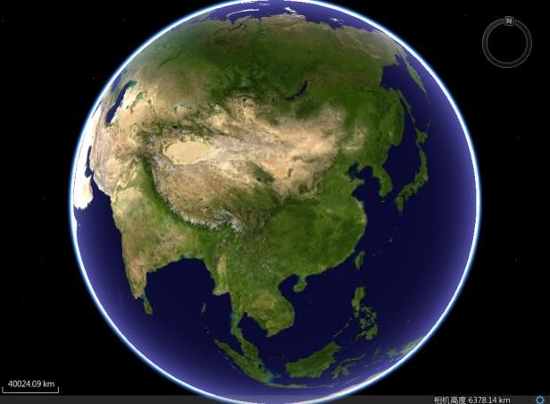

图 3-26 加载地图控件和默认场景

获取场景服务,添加场景服务中所有图层：

在”default.html”页面的<body onLoad=“onPageLoad()”></body>中，在场景控件前加入以下 代码，实现在系统界面中添加服务器地址输入框和场景服务列表，其中场景服务列表列出了指定服务器提供了 哪些场景服务：

<!--信息窗-->

<div id=“infoWindow” style=“ left:0px; top:0px; width: 20%; visibility: visible; display: block;

float: left;

clear: both; cursor: auto; overflow: auto; position: relative; height: 100%; background-

color:#B6D6EF;

font-family: 仿宋_GB2312;”>

<!--服务器地址输入框-->

<p><label for=“input”>服务器地址: </label></p>

<!--在本行中 value 后面的值是请求的服务器地址，这个值需要用户根据实际的服务进行修改-->

<p>

<input id=“ServerAddress” name=“ServerAddress” type=“text” value=“http://localhost:8090/iserver/services/realspace-

sample/rest/realspace” />

</p>

<!--场景场景服务列表-->

<p><label for=“sceneList” >场景服务列表：</label></p>

<p><select id=“SceneList” name=“SceneList” ></select></p>

<p><input id=“SceneLoad” type=“button” value=“加载场景” onClick=“return

SceneLoad_onclick()” /></p>

<p><input id=“SceneOpen” type=“button” value=“打开所有图层” onClick=“return

SceneOpen_onclick()” /></p>

</div>

在 “GettingStarted.js”文件的头部添加以下代码，声明全局变量：

var sceneAddress = null;

var sceneName = null;

在”GettingStarted.js”文件的控件初始化完成后的回调函数 initCallback 函数体中的已有代码后面添 加以下代码，实现从指定服务器获取场景列表：

sceneAddress = document.getElementById(“ServerAddress”).value;

var sceneServicesList = sceneControl.get_sceneServicesList();

//从输入框中获取到服务器地址，并加载服务器上的场景列表

var bLoad = sceneServicesList.load(sceneAddress);

//如果场景服务加载成功，则获取每个场景的名字

if (bLoad)

{

var sceneList = document.getElementById(“SceneList”);

if (sceneList.length > 0)

{

sceneList.length = 0;

}

//获取场景列表中有多少条记录，即服务器提供了多少个场景服务

var count = sceneServicesList.get_count();

//在场景服务列表的下拉框中罗列出服务器提供的所有场景服务

for(var i=0; i<count; i++)

{

var oPtion = document.createElement(“option”);

oPtion.value = sceneServicesList.get_item(i).get_name();

oPtion.text = oPtion.value;

//默认选中第一个场景服务

if (i == 0)

{

oPtion.selected = true;

}

sceneList.options.add(oPtion);

}

}

当用户在界面中选择某个场景服务时，点击”加载场景”按钮，实现加载指定场景。在”GettingStarted.js”尾部添加以下代码：

function SceneLoad_onclick()

{

//获取输入框中的服务器地址

sceneNames = document.getElementById(“SceneList”);

//遍历所有的场景服务名，判断当前被选中的场景名称，然后打开指定场景

for(var i=0; i<sceneNames.length; i++)

{

if(sceneNames.options[i].selected == true)

{

sceneName = sceneNames.options[i].value;

alert(“The “+sceneName+” on the “+sceneAddress+” is loaded!”);

}

}

}

当打开指定场景服务后，点击”打开所有图层”按钮，实现打开指定场景中所有的图层。在”GettingStarted.js”尾部添加以下代码：

function SceneOpen_onclick()

{

scene.open(sceneAddress,sceneName);

}

以下图片显示了打开”Scene” 场景后的浏览效果，”Scene”场景中包含了矢量、影像、地形、KML等图层:

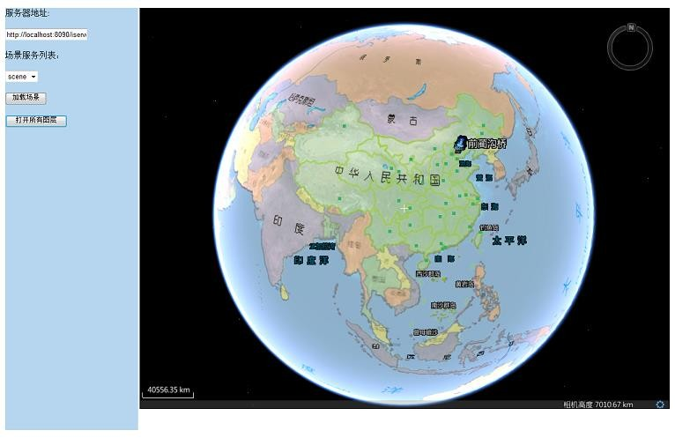

图 3-27 打开场景

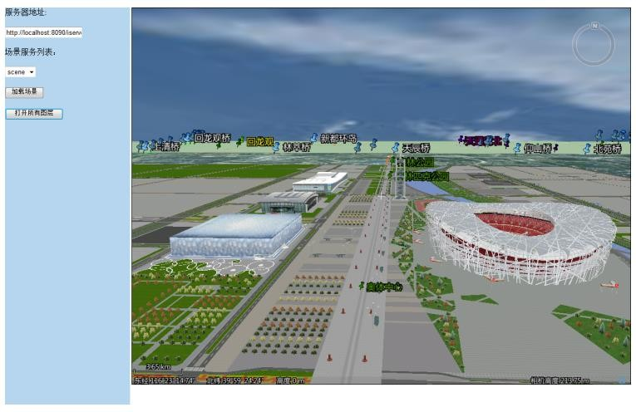

3-28 场景中的各种图层

# 使用地图服务

地图服务是 iServer提供的最基本的服务，包含地图操作、动态投影、距离/面积量算、动态 专题图、空间查询、属性查询、最近地物查找、海图查询、获取地图图例等功能。

iServer以 REST 服务以及 OGC 标准服务的形式提供地图服务。

## REST地图服务

### 简介

REST 地图服务涵盖了 iServer提供的所有地图功能，包括：

⚫ 获取地图图片与地图信息。

⚫ 获取地图图层信息与图层图片。

⚫ 获取地图切片集信息。

⚫ 对图层进行创建、修改、获取或者删除操作。

⚫ 获取鹰眼图片。

⚫ 对地图进行查询并获取结果。

⚫ 高亮几何地物。

⚫ 对地图进行距离或者面积量算。

⚫ 清除服务端缓存的地图图片。

⚫ 获取地图坐标信息。 这些服务以资源的形式体现，通过这些资源可以对服务器发布的地图和图层进行操作。REST 地图资源的

层次结构图如**图 4-1** 所示，其中,services 资源的 URI 为：http://<server>:<port>/iserver/services

[.<format>]。services 是服务列表资源，通过访问服务列表资源可以获取当前服务器提供的所有 GIS 服务的 列表和元信息。当系统开启了服务安全时，访问受保护的服务需要登录或者基于 Token 认证，通过 REST 方式

访问服务资源时，需要携带验证信息，比如可以在 http 请求中携带基于 HTTP Form 认证登录时生成的

Cookie 信息，或者可以基于 Token 访问受保护的 REST 服务资源。

root 资源的 URI 为： http://<server>:<port>/iserver/services/{component}/rest[.<format>]。

{component}可以是服务组件或组件集名，iServer默认将 World 数据发布为 REST 地图服务， 使用的服务组件名称为： map-world，所以可通过：http://localhost:8090/iserver/services/map- world/rest，访问默认发布的地图服务。

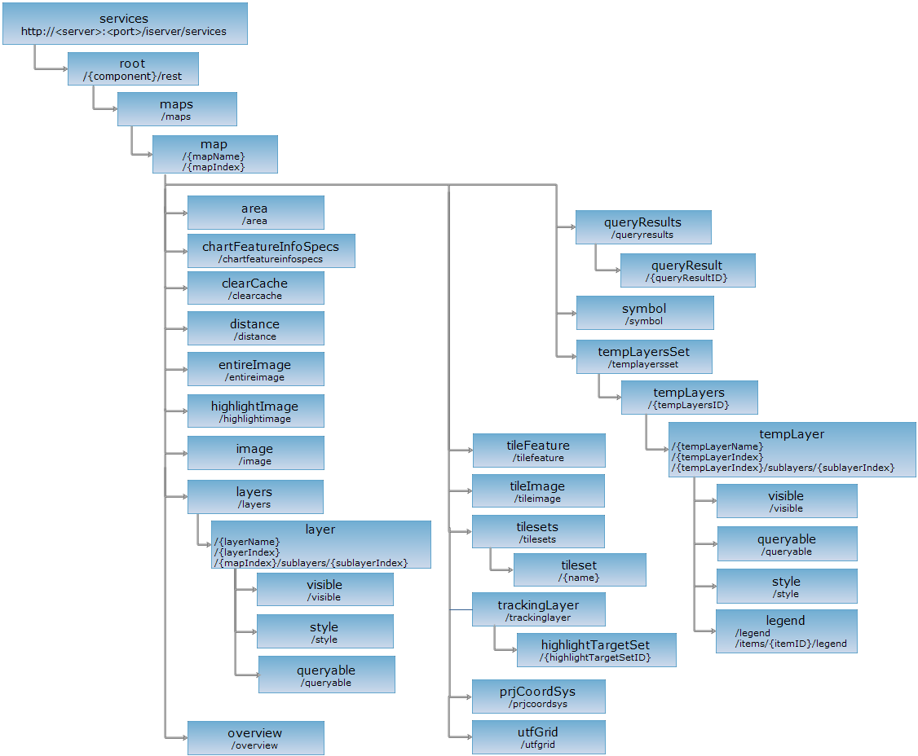

图 4-1 REST 地图资源结构图

各主要资源的含义如表 4-1所示，其中，layer 资源和 tempLayer 资源分别表示地图图层、临时创建的 图层。各有四个同名的子资源 legend、style、queryable、visible，用于获取图层的图例，显示图层的样 式、是否可查询以及可见性。

表 4-1 REST 地图资源列表

|  |  |  |
| --- | --- | --- |
| 资源 | 功能 | |
| maps | 包含所有地图资源的集合，通过它能够得到 iServer服务 器提供的地图信息，包括地图的名称、URI、资源类型等。 | |
| map | | maps 的子资源，表示一个地图，并提供访问该地图的图层  （layers、layer）、对地图进行操作的算法资源的入口。通过 map 资 源，可以获得该地图的基本状态信息，如中心点，比例尺，地图范 围，图片大小，地图单位，包含的图层，包含的图片等等，并可以对 该地图进行修改或删除，创建一个临时的图层集或创建一幅新地图。 | |
| area | | area 资源是一个算法资源，作为 map 资源的一个子资源，用于根据 给定参数量算地图上的面积。 | |
| chartFeatureInfoSpecs | | chartFeatureInfoSpecs 资源是支持的所有海图产品规范物标信息类 列表。用于描述各产品规范的物标的基本信息，包括物标的名称、类 型及与该物标相关的属性等。 | |
| clearCache | | clearCache 资源是一个算法资源，用于清除地图的缓存。 | |
| distance | | distance 资源是一个算法资源，作为 map 资源的一个子资源，用于 根据给定参数（point2Ds 和 unit）量算地图上的距离。 | |
| entireImage | | 作为 map 资源的一个子资源，entireImage 资源用于获取地图  （map 资源）全幅显示时的图片。 | |
| highlightImage | | 通过 highlightImage 资源可以将一个高亮目标集合或查询结果以高 亮图的形式展现出来。可以获取独立的高亮图，也可以获取高亮图叠 加到某个基础图层上后的图片。 | |
| image | | 作为 map 资源的一个子资源，image 资源用于获取 map 资源的一 幅图片。仅支持 GET 操作，在执行 GET 请求的时候，可以在请求体 中包含一些参数，用于定制要获取的图片，包括用户显示视窗的大 小、地图显示区域的范围、地图的中心点等。 | |
| layers | | Map 资源的子资源，表示指定地图的图层集合，通过它可以获取图 层集合中图层的个数及图层列表，也可以创建一个新的图层。 | |
| layer | | layers 资源的子资源，表示一个图层，该图层可以是各种类型的图 层。通过 layer 资源可以创建、修改、获取或者删除该资源所表示的 图层。 | |
| overview | | 作为 map 资源的一个子资源，overview 资源用于获取地图（map 资源）的鹰眼。通过 overview 资源可以获取鹰眼图片或鹰眼资源的 描述。 | |
| queryResults | queryResults 资源表示查询结果的集合，通过该资源可以对地图  （{mapName }）进行 SQL 查询、距离查询、空间查询、最近地物 查找、范围查询以及海图查询。 | |
| queryResult | queryResult 资源表示对地图查询的一个结果，在对 queryResults 执行 POST 请求的时候被创建。对 queryResult 资源（{resultID}） 执行 GET 请求，可以获取该查询结果的表述。 | |
| symbol | symbol 资源表示地图的符号。可以是点状符号，线状符号，填充符 号。通过对带参数的 URI 执行 GET 请求来获取对应的符号图片。 | |
| tempLayersSet | 临时图层集集合资源，作为 map 资源的一个子资源，通过对 tempLayersSet 执行 POST 操作，可以创建临时图层集合，即 tempLayers 资源，用于管理临时图层。 | |
| tempLayers | tempLayers 资源表示一幅地图的临时图层集合，{tempLayersID}是 tempLayers 资源的标识。通过 tempLayers 资源可以获取该临时图 层集合中的图层列表，或往该集合中添加一个新的临时图层。 | |
| tempLayer | 表示一个临时图层。通过 tempLayer 资源可以创建、修改、获取或 者删除该资源所表示的图层。 | |
| tileFeature | 将出的完整的地图以像素为单位切割成多个相同大小的格网，那么地 图就可以由多个小块拼合而成。tileFeature 资源表示的就是这些地 图的小块对应的矢量数据，通过对 tileFeature 资源执行 GET 请求，可以获取地图（{mapName}）中相应的矢量切片。 | |
| tileImage | 将一个完整的地图切割成多个相同大小的正方形格格网，那么地图就 可以由多个小块拼合而成。tileImage 资源表示的就是这些地图的小 块，通过对 tileImage 资源执行 GET 请求，可以获取地图  （{mapName}）中相应的格网图片。 | |
| tilesets | 切片集列表。不同的切片集，其元信息如切片格式，切片大小，透明 等信息不同。通过发送 GET 请求，可以获取某幅地图的所有切片集 信息列表。 | |
| tileset | 切片集。包含切片的元数据信息、切片名称和切片版本等。通过发送  GET 请求，可以获取某幅地图的某个切片集信息。 | |

|  |  |
| --- | --- |
| trackingLayer | map 资源的子资源，通过对 trackingLayer 执行 POST 操作，可以 创建高亮目标集资源（highlightTargetSet），即创建地图的跟踪 层，用于管理高亮目标，不需要传递任何参数，服务器会自动给创建 的 highlightTargetSet 分配一个 ID，并返回该资源的 URI。 |
| highlightTargetSet | highlightTargetSet 资源表示高亮目标集。用于高亮出图，通过该资 源可以获取所有的高亮目标，并可以继续添加高亮目标。 |
| prjCoordSys | prjCoordSys 作为 map 资源的一个子资源，表示地图的坐标信息。 支持以通用的 WKT（Well-known Text）格式返回地图的坐标系信息。 |
| utfGrid | utfGrid 资源把交互的地理数据编码成节省空间的数据切片。 |

### REST 地图服务使用示例

#### 获取地图图片

例如，访问服务器默认发布的”世界地图”服务，获取该地图 1：50,000,000 比例尺下，中心点 坐标（103，34）位置的地图内容，可以通过对 image 资源发送 GET 请求的方式来实现，查询 REST

API 文档后，对如下 URI 发送 GET 请求：

http://localhost:8090/iserver/services/map-world/rest/maps/世界地图

/image.bmp?center={“x”:103,”y”:34}&scale=0.00000002

其中，.bmp 指定返回的地图图片的格式为 BMP，？以后的是请求的参数，参数含义如下：

⚫ center={“x”:103,”y”:34} 指定地图的坐标；

⚫ scale=0.00000002 指定地图的比例尺为 1：50,000,000。

返回的图片如**图 4-2** 所示（在不指定的情况下，服务器默认返回的图片大小为 256*256 像素）。

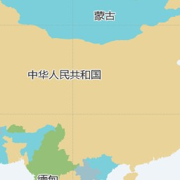

图 4-2 返回的示例地图图片

#### SQL查询

SQL 查询就是根据 SQL 查询条件查找满足条件的记录。构建一个简单的 SQL 查询：获取”世界地图”的 Countries@World 图层中 SmID 为 247 的地物。需要对”世界地图”的查询资源（即 queryResults 资源） 进行 HTTP 请求，查询 REST API 文档后，对如下 URI 发送 POST 请求，来进行 SQL 查询：

http://localhost:8090/iserver/services/map- world/rest/maps/%E4%B8%96%E7%95%8C%E5%9C%B0%E5%9B%BE/queryResults.json?h oldTime=20

其中，URI 中的参数 holdTime 表明本次查询结果在服务器上保存的时间，20 表示 20 分钟。查询的参数 在请求体中传递，SQL 查询的必选参数为 queryMode 和 queryParameters，它们的结构可以在 Javadoc 中，参见对应的类型 QueryMode 和 QueryParameterSet 来获得。请求体如下：

{

“queryMode”: “SqlQuery”, “queryParameters”: {

“queryParams”: [

{

“attributeFilter”: “SMID =247”, “name”: “Countries@World”

}

],

“queryOption”: “ATTRIBUTEANDGEOMETRY”, “startRecord”: null,

“expectCount”: null,

“networkType”: null

}

}

请求体中几个主要参数含义如下：

⚫ “queryMode”: “SqlQuery”表明本次查询为 SQL 查询；

⚫ “attributeFilter”: “SMID =247”是属性过滤条件，即 SMID 等于 247；

⚫ “name”: “Countries@World”是对应要查询的图层；

⚫ “queryOption”: “ATTRIBUTEANDGEOMETRY”表示查询结果中要包含属性和几何信息；

⚫ 值为 null 的几个参数表示采用默认值（也可以不传）。

查询成功时，返回 rjson 格式的操作结果表述如下：

{

“newResourceID”: “1”,

“newResourceLocation”: “http://localhost:8090/iserver/services/map-world/rest/maps/世界

地图/queryResults/1.rjson”, “succeed”: true

}

newResourceID 是创建的查询结果资源的 ID， queryResult 资源（查询结果资源）被用来存储查询的

结果，在本例中，该资源在服务端只保留 20 分钟，newResourceLocation 为该资源的 URI。对 queryResult 资源发送 GET 请求，即可得到查询结果的详细表述，响应结构可参见 REST API 文档 queryResult 资源的描述。

另外，通过 highlightImage 资源可以把查询结果以高亮图片的形式展现出来，本例中，SMID=247 的国 家为中国，对如下 URI（highlightImage 资源）执行 GET 请求，获取 300*300 像素的 PNG 格式的图片：

http://localhost:8090/iserver/services/map-world/rest/maps/世界地图

/highlightImage.png?queryResultID=1&width=300&height=300&

&viewBounds={“leftBottom”:{“y”:0,”x”:75},”rightTop”:{“y”:60,”x”:135}}

⚫ queryResultID：要出高亮图的 queryResult 资源（即查询结果）的 ID，这里是示例 SQL 查询的结 果，ID 为 1；

⚫ width：图片的宽度，这里是 300像素；

⚫ height：图片的高度，这里是 300像素；

⚫ viewBounds：图片涵盖的地理范围。 返回的图片如图 4-3所示：

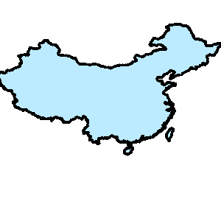

图 4-3 示例 SQL 查询的结果

#### 空间查询

空间查询的含义是：查询与指定几何对象具有一定空间位置关系的地物。空间位置关系包含、交叉、分 离、重合、相交、叠加、邻接、被包含等，进行空间查询时，可以同时应用属性过滤条件。

这里，构建一个顶点坐标为（101，26） 、（97，21） 、（103，16）的三角形的面对象，查询

Countries@World 图层中，与该面对象相交的所有地物。跟 SQL 查询一样，要对”世界地图”的查询资源

（即 queryResults 资源）进行 HTTP 请求，查询 REST API 文档后，对如下 URI 发送 POST 请求，来进行空 间查询：

/queryResults.rjson?holdTime=20

其中，URI 中的参数 holdTime 表明本次查询结果在服务器上保存的时间，20 表示 20 分钟。查询的参数 在请求体中传递，空间查询的必选参数为 queryMode、queryParameters、geometry 和 spatialQueryMode，它们的结构可以在 Javadoc 中，参见对应的类型 QueryMode 和 QueryParameterSet 来获得。请求体如下：

{

“queryMode”: “SpatialQuery”, “spatialQueryMode”: “INTERSECT”, “geometry”: {

“id”: 22, “parts”: [3], “points”: [{

“x”: 101, “y”: 26

},

{

},

{

},

{

}],

“x”: 97, “y”: 21

“x”: 103, “y”: 16

“x”: 101, “y”: 26

“style”: null, “type”: “REGION”

},

“queryParameters”: { “queryParams”: [{

“attributeFilter”: null,

“name”: “Countries@World”

}],

“queryOption”: “ATTRIBUTEANDGEOMETRY”,

“startRecord”: null, “expectCount”: null, “networkType”: null

}

}

queryMode 是查询模式，这里是空间查询（SpatialQuery），spatialQueryMode 是空间查询模式，这

里是相交（INTERSECT），geometry 是指定的三角形面对象，queryParameters 中的 Countries@World 是 要进行查询的图层，跟 SQL 查询的例子不同，这里把图层对应的 attributeFilter 设为了 null，即不进行属性 过滤，queryOption”: “ATTRIBUTEANDGEOMETRY”表示查询结果中要包含属性和几何信息。查询成功时， 返回 rjson 格式的操作结果表述如下：

{

“newResourceID”: “2”,

“newResourceLocation”: “http://localhost:8090/iserver/services/map-world/rest/maps/世界 地图/queryResults/2.rjson”,

“succeed”: true

}

跟 SQL 查询的示例一样，newResourceID 为本次空间查询结果（即 queryResult 资源）的 ID，newResourceLocation 为此 queryResult 资源的 URI。对此 queryResult 资源发送 GET 请求，即可得到此 次空间查询结果的详细表述，响应结构可参见 REST API 文档 queryResult 资源的描述。

通过 highlightImage 资源可以把查询结果以高亮图片的形式展现出来，对如下 URI（highlightImage资源）执行 GET 请求，获取 300*300 像素的 PNG 格式的图片：

http://localhost:8090/iserver/services/map-world/rest/maps/世界地图

/highlightImage.png?queryResultID=2&width=300&height=300&

&viewBounds={“leftBottom”:{“y”:0,”x”:75},”rightTop”:{“y”:60,”x”:135}}

queryResultID 指定了要出高亮图的 queryResult 资源的 ID，这里是示例空间查询的结果，ID 为 2，viewBounds 参数指定了图片涵盖的地理范围，返回的图片如图 4-4 所示：

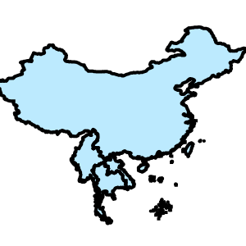

图 4-4 示例空间查询的结果

## OGC地图服务

### WMS服务

iServer提供了 WMS（Web Map Service，Web 地图服务）服务，该服务符合 OGC（Open Geospatial Consortium，开放地理信息联盟）制定的 WMS 实现规范。

iServer目前支持以下 1.1.1 和 1.3.0 的 WMS 版本：

WMS 1.1.1 和 WMS 1.3.0 均定义有 GetCapabilities，GetMap，GetFeatureInfo 三个操作（operation） ，iServer对其分别进行了实现，用户可以将自己的数据方便地发布为 WMS 1.1.1

或 WMS 1.3.0 服务。

⚫ GetCapabilities：返回服务级元数据。

⚫ GetMap：返回地理空间参数和大小已明确定义的地图图像。

⚫ GetFeatureInfo：返回显示在地图上的特定要素（feature）的信息。

有关 WMS 的详细描述请参见 OGC（Open Geospatial Consortium，开放地理信息联盟）WMS 相关

规范：[http://www.opengeospatial.org](http://www.opengeospatial.org/) 或 iServer帮助文档。

#### 示例 :访问W MS1.1.1 服务

本机 WMS 1.1.1 服务启动成功之后，访问 GetCapabilities 操作的示例 URI 为：

http://localhost:8090/iserver/services/map- world/wms111?SERVICE=WMS&VERSION=1.1.1&REQUEST=GetCapabilities

响应结果为一个 XML 文档，主要包含 Service 和 Capability 两个组成部分。Service 部分提供对服务器 通用元数据的一个整体描述，Capability 部分提供本 WMS 服务所支持的请求信息、包含的图层信息等。

访问 GetMap 操作的示例 URI 为：

http://localhost:8090/iserver/services/maps/wms111/%E4%B8%96%E7%95%8C%E5%9C%B0%E

5%9B%BE_Day?VERSION=1.1.1&REQUEST=GetMap&layers=0.10&STYLES=World&SRS=E PSG:4326&BBOX=-180.0,-

90.0,180.0,90.0&WIDTH=800&HEIGHT=400&FORMAT=image/png其中，layers 参数是地图图层列表，地图图层之间以半角英文逗号进行分隔，0.10 是图层名称（GetCapabilities 操作返回的文档中 Layer 节点中 Name元素的值） ，响应结果如图 4-5 所示

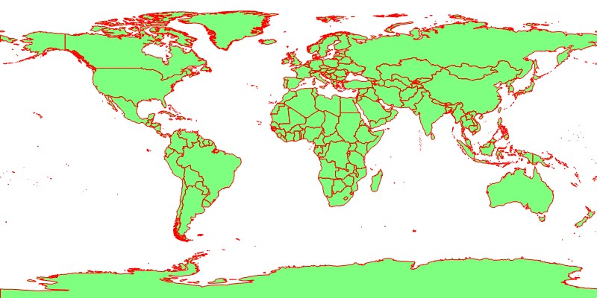

图 4-5 WMS 1.1.1 GetMap 请求结果

访问 GetFeatureInfo 操作的示例 URI 如下，即在涵盖（-180.0,-90.0,180.0,90.0）地理范围的 800*400像素大小的地图上，查询名称为 0.10 的图层，获取（650，150）像素位置的要素信息。

http://localhost:8090/iserver/services/map- world/wms111?VERSION=1.1.1&REQUEST=GetFeatureInfo&SRS=EPSG:4326&layers=0.1 0

&STYLES=&BBOX=-180.0,-

90.0,180.0,90.0&WIDTH=800&HEIGHT=400&QUERY_LAYERS=0.10&X=650&Y=150

其中，layers 响应结果如下：

<?xml version=“1.0” encoding=“UTF-8” ?>

<FeatureInfoResponse>

<fields SMID=“247” SMSDRIW=“73.62005” SMSDRIN=“53.55374” SMSDRIE=“134.76846” SMSDRIS=“3.8537261” SMUSERID=“0” SMAREA=“960.4537031350538”

SMPERIMETER=“343.137581766394”

SMGEOMETRYSIZE=“147412” SQKM=“9367281.0” SQMI=“3616707.25” COLOR_MAP=“1” CAPITAL=“北京” COUNTRY=“中华人民共和国” POP_1994=“1.128139689E9” CONTINENT=“亚 洲”

/>

</FeatureInfoResponse>

#### 示例 :访问W MS 1.3.0 服务

本机 WMS 1.3.0 服务启动成功之后，访问 GetCapabilities 操作的示例 URI 为：

http://localhost:8090/iserver/services/map- world/wms130/%E4%B8%96%E7%95%8C%E5%9C%B0%E5%9B%BE_Day?SERVICE=WMS& VERSION=1.3.0&REQUEST=GetCapabilities

响应结果为一个 XML 文档，主要包含 Service 和 Capability 两个组成部分。Service 部分提供对服务器 通用元数据的一个整体描述，Capability 部分提供本 WMS 服务所支持的请求信息、包含的图层信息等。

访问 GetMap 操作的示例 URI 为：

http://localhost:8090/iserver/services/map- world/wms130/%E4%B8%96%E7%95%8C%E5%9C%B0%E5%9B%BE_Day?VERSION=1.3.0& REQUEST=GetMap&LAYERS=0.8&STYLES=&CRS=CRS:84&BBOX=-180,-

90,180,90&WIDTH=800&HEIGHT=400&FORMAT=image/png

其中，layers 参数是地图图层列表，地图图层之间以半角英文逗号进行分隔，0.8 是图层名称（GetCapabilities 操作返回的文档中 Layer 节点中 Name 元素的值），响应结果如图 4-6 所示

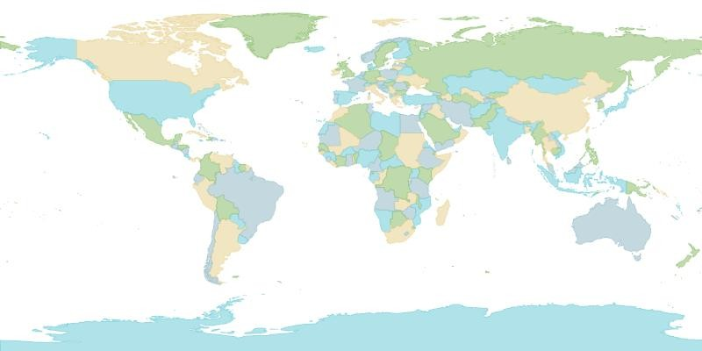

图 4-6 WMS 1.3.0 GetMap 请求结果

访问 GetFeatureInfo 操作的示例 URI 如下，即在涵盖（-180.0,-90.0,180.0,90.0）地理范围的 800*400像素大小的地图上，查询名称为 0.8 的图层，获取（650，150）像素位置的要素信息，结果以 text/xml（MIME 类型）格式返回。

http://localhost:8090/iserver/services/map- world/wms130/%E4%B8%96%E7%95%8C%E5%9C%B0%E5%9B%BE_Day?VERSION=1.3.0& REQUEST=GetFeatureInfo&LAYERS=0.8&STYLES=&CRS=CRS:84&BBOX=-180,90,180,90&WIDTH=800&HEIGHT=400&FORMAT=image/png&QUERY_LAYERS=0.11&INF O_FORMAT=text/xml&I=650&J=150

### WMTS服务

iServer提供了 WMTS（Web Map Tile Service，Web 地图瓦片服务）服务，该服务符合OGC（Open Geospatial Consortium，开放地理信息联盟）制定的 WMTS 实现规范。

WMTS 是 OGC 提出的缓存技术标准，即在服务器端缓存被切割成一定大小瓦片的地图，对客户端只提供 这些预先定义好的单个瓦片的服务，将更多的数据处理操作如影像切割、图层叠加等放在客户端，从而缓解 GIS 服务器端数据处理的压力，改善用户体验。

WMTS 使用瓦片矩阵集（Tile matrix set）来表示切割后的地图，如图 4-7所示。瓦片就是包含地理数 据的矩形影像，一幅地图按一定的瓦片大小被切割成多个瓦片，形成瓦片矩阵，一个或多个瓦片矩阵即组成瓦 片矩阵集。不同的瓦片矩阵具有不同的分辨率，每个瓦片矩阵由瓦片矩阵标识符（一般为瓦片矩阵的序号，分 辨率最低的一层为第 0 层，依次向上排）进行标识。

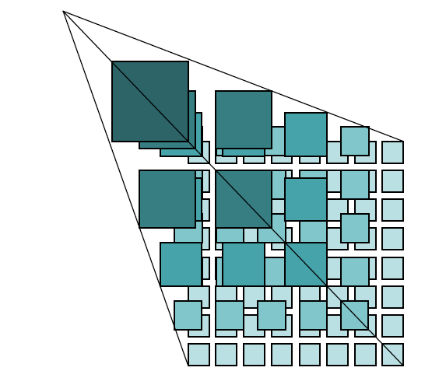

图 4-7 瓦片矩阵集

每个瓦片矩阵具有：

⚫ 该矩阵的瓦片尺寸作为比例尺

⚫ 通过像素数来定义的每个瓦片的宽（TileWidth）和高（TileHeight），即瓦片的大小。时空信息云平台iServer

目前提供的瓦片大小是 512*512 个像素

⚫ 边界框的左上角坐标（TileMatrixminX，TileMatrixmaxY）

⚫ 以瓦片为单位来定义的矩阵的宽（MatrixWidth）和高（MatrixHeight），如瓦片数

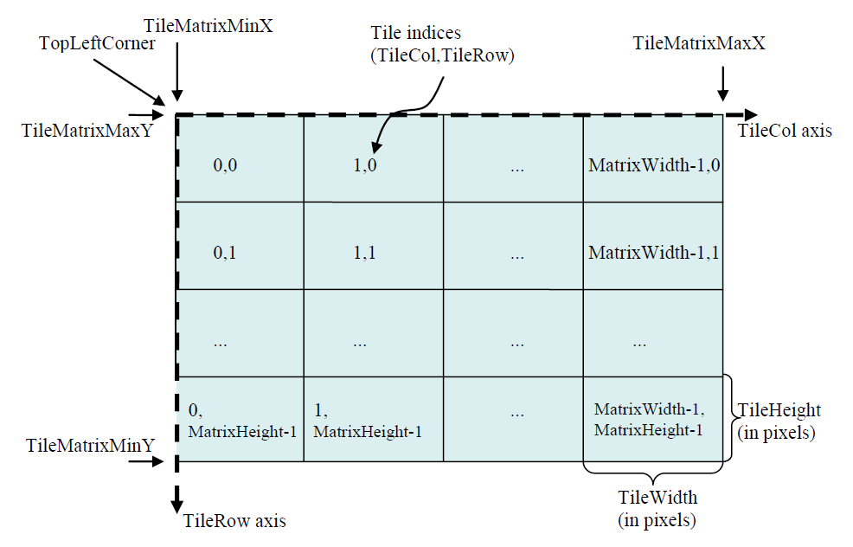

图 4-8 瓦片矩阵

瓦片矩阵中的每个瓦片由瓦片的行（TileRow）列（TileCol）值进行标识，行列值分别从瓦片矩阵左上角 点所在的瓦片开始算起，起始行列值是（0，0），依次向下向右增加，如图 4-8 所示。

WMTS 1.0.0 支持三种实现模型：

⚫ HTTP KVP（Key-Value Pair）方式

⚫ SOAP 方式

⚫ REST 方式

从面向过程的概念来讲，WMTS 1.0.0 定义了 GetCapabilities、GetTile、GetFeatureInfo 三个操作，其 中 GetFeatureInfo 是可选操作。从面向资源的概念来讲，WMTS 1.0.0 定义了 ServiceMetadata、Tile、 FeatureInfo 三种资源，分别与 GetCapabilities、GetTile、GetFeatureInfo 操作相对应。

iServer目前以 REST 方式实现了 WMTS 1.0.0 的支持，实现了 ServiceMetadata 资源和Tile 资源，用户可以把自己的数据通过 iServer发布为 WMTS 1.0.0 服务。

⚫ ServiceMetadata：返回服务元数据，即服务能力和信息内容。

⚫ Tile：返回瓦片地图。

对 ServiceMetadata、Tile 资源执行 GET 请求，获取相应功能。有关 WMS 的详细描述请参见 OGC（Open Geospatial Consortium，开放地理信息联盟）WMTS 相关规范：

[http://www.opengeospatial.org](http://www.opengeospatial.org/) 或 iServer帮助文档。

本机 WMTS 1.0.0 服务启动成功之后，ServiceMetadata 资源的示例请求 URI 为：

http://localhost:8090/iserver/services/map-world/wmts100/1.0.0/WMTSCapabilities.xml

Tile 资源的示例请求 URI 为：

http://localhost:8090/iserver/services/map-world/wmts100/世界地图

_Day/default/GlobalCRS84Scale_世界地图_Day/2/0/0.png

Tile 资源的示例请求结果如下图所示：

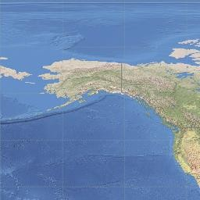

图 4-9 Tile 资源的示例请求结果

## 使用iMobile Lite 9D(2019)for Android开发

iMobile Lite 9D(2019)for Android 支持的 REST 地图服务包含如下：

⚫ 地图浏览，支持缩放、平移等操作。

⚫ 地图切换，支持切换、编辑、删除当前地图服务

⚫ 距离查询

⚫ 地图更新，删除添加的图层缓存，不会删除底图

⚫ 地图叠加，支持动态投影，会将待添加的地图动态投影到原有地图相同的坐标系下显示

⚫ 可视浏览，在设置了固定比例尺的情况下进行地图浏览

iMobile Lite 9D(2019)for Android 提供的 Demo 示范代码位于【时空信息云平台iMobile Lite

9D(2019) for Android 产品目录】\samples\iclient-android-demo，同级目录的iclient_android_demo_6.1.4_*.apk 是相应的可直接运行于 Android 设备的应用程序。 关于 Demo 示范代码的运行和使用方法，请参考 3.1.2.2 中的第五步 编译并运行。

提示：导入 iclient-android-demo 工程后，Eclipse 环境还需进行如下设置，否则编译失败：选择菜单 “Window->Preferences”的”General->Workspace”的”Text file encoding”设置为”UTF-8”， “New text file line delimiter “设置为”Unix”。

运行示范代码后可以看到 Demo 提供的 REST 地图服务，与在 Android 设备上运行 iclient_android_demo_6.1.4_*.apk 看到的效果是一样的。启动 iClientAndroidDemo 后，在弹出的对话框 中输入可访问的地图服务地址，进入 Demo 功能菜单界面，点击某一个功能选项，即进入具体的功能界面。

本示例是在 3.1.2 的基础上，实现地图叠加的功能，地图可以添加一个或者多个图层，使用 map 的 addLayer()、addLayers()方法可以添加图层到 map 上。本示例以添加一个图层视图为例，采用的范例地图服 务为 iServer已经发布的 REST 地图服务，其中，采用 URL 为 http://MyServerIP:8090/iserver/services/map-china400/rest/maps/China 作为底图，采用 URL 为 http://MyServerIP:8090/iserver/services/map-jingjin/rest/maps/京津地区地图作为叠加的图层。

### 操作流程

本示例在移动设备上的操作流程如下：

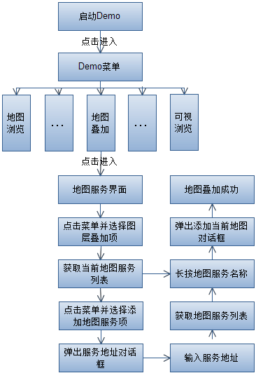

图 4-10 地图叠加操作流程

### 代码实现

1. 配置 AndroidManifest.xml 清单文件（iclient-android-demo/AndroidManifest.xml），它是每个

Android 应用必需的，是整个 Android 应用的全局描述文件，具体配置请参照 **3.1.2**。

2. 配置 XML 布局文件，Android 推荐使用 XML 布局文件来控制 UI 界面，这样可以将应用的视图控件 逻辑从 Java 代码中分离出来，放入 XML 文件中控制。此示例中在 iclient-android-demo/res/layout 目录下定义了多个 XML 布局文件（R.java 会自动收录这些布局资源），例如：定义启动 Demo 菜单 界面的布局 XML 文件（sample_launcher.xml），具体代码实现请参照 3.1.2。Java 代码可通过如下 方法在 Activity 中显示该视图：

setContentView(R.layout.sample_launcher);

当在布局文件中添加多个 UI 组件时，都可以为该 UI 组件指定 android:id 属性，该属性的属性值代表该

组件的唯一标识。如果在 Java 代码中访问指定 UI 组件，可通过如下代码来访问它：

findViewById(R.id.<android.id 属性值>);

3. 配置资源 XML 文件，该文件的内容十分简单，它只是定义了一条一条的字符串常量，此示例中在

iclient-android-demo/res/values 目 录下 定 义了 多 个资 源 XML 文件 ， 下面 以 资 源 XML 文件

（addlayer_demo_strings.xml）为例，代码如下：

<?xml version=“1.0” encoding=“utf-8”?>

<resources>

<string name=“addlayer_map”>图层叠加</string>

<string name=“selectelayerdialog_menutitle”>请选择要进行的操作</string>

<string name=“selectelayerdialog_menuitem1”>添加当前地图服务</string>

<string name=“addlayerdialog_menuadd”>添加地图服务</string>

<string name=“addlayerdemo_readme”>

<b>范例说明</b>

\n1.点击地图叠加菜单项进入地图管理界面

\n2.点击添加地图服务菜单项添加服务

\n3.长按列表项对其进行添加

</string>

</resources>

为了在 Java 代码中使用资源，AAPT 会为 Android 应用自动生成一份 R.java 文件，R 类里为每份资源分 别定义一个内部类，其中每个资源项对应于内部类里一个 int 类型的 Field。例如上面的字符串常 量”addlayer_map”对应于 R.java 里的如下内容：

public static final class string {

public static final int addlayer_map=0x7f040000;

}

借助于 AAPT 自动生成 R 类的帮助，Java 代码中可通过 R.string.addlayer_map 来引用到”

addlayer_map”字符串常量。

4. 创建 SampleLauncher 类，实现 Demo 启动界面，主要代码如下：

（1） 设置在该 Activity 显示布局 sample_launcher.xml 文件定义的视图界面

setContentView(R.layout.sample_launcher);

（2） 添加确定按钮事件 ，利用服务地址获取地图全幅 JSON

class ConfirmButtonClicked implements View.OnClickListener {

@Override

public void onClick(View v) {

String serviceUrl = serviceUrlEditText.getText().toString();

String instanceUrl = instanceEditText.getText().toString();

if (!serviceUrl.equals(““) && !instanceUrl.equals(““)) { service.saveBaseUrl(SAMPLE_LAUNCHER, serviceUrl, instanceUrl); showProgressDialog();

try {

save(serviceUrl, instanceUrl);

} catch (FileNotFoundException e) {

Log.w(Constants.ISERVER_TAG, “Failed to write mapresourceinfos.xml”, e);

}

new Thread(new GetJSONRunnable(serviceUrl + instanceUrl)).start();

} else {

bundle.putString(“map_url”, ““);

Log.i(ISERVER_TAG, “Map url is needed”);

startActivity(getSampleListIntent());

finish();

}

}

（3） 实现从启动 Demo 界面（SampleLauncher 类）跳转到 Demo 菜单界面（SampleList 类）

Intent getSampleListIntent() {

Intent intent = new Intent();

intent.setClass(SampleLauncher.this, SampleList.class);

intent.putExtras(bundle);

return intent;

}

5. 创建 SampleList 类，实现 Demo 菜单界面，主要代码如下：

（1） 获取要显示的示范程序名列表

private String[] getStringArray() {

return getResources().getStringArray(R.array.simple_names);

}

（2） 点击列表项时启动对应示范程序

public void onListItemClick(ListView parent, View v, int position, long id){ Intent myIntent = new Intent(SampleList.this, samples[position]); myIntent.putExtras(this.getIntent().getExtras()) ; this.startActivity(myIntent);

}

6. 创建 SimpleDemo 类，实现地图服务界面，主要代码如下：

public class SimpleDemo extends Activity {

protected static final String DEFAULT_URL = “http://support.时空信息云平台.com.cn:8090/iserver/services/map-china400/rest/maps/China”;

protected MapView mapView; protected LayerView baseLayerView; protected Button locationButton; protected String mapUrl;

/** Called when the activity is first created. */

@Override

public void onCreate(Bundle savedInstanceState) {

super.onCreate(savedInstanceState);

// 在该 Activity 显示地图浏览视图

setContentView(R.layout.simple_demo);

mapView = (MapView) this.findViewById(R.id.mapview);

baseLayerView = new LayerView(this);

Bundle bundle = this.getIntent().getExtras();

// 设置访问地图的 URL

mapUrl = bundle.getString(“map_url”);

if (mapUrl != null && mapUrl.equals(““)) {

baseLayerView.setURL(DEFAULT_URL);

} else {

baseLayerView.setURL(mapUrl);

}

CoordinateReferenceSystem crs = new CoordinateReferenceSystem();

crs.wkid = 4326;

baseLayerView.setCRS(crs);

// 即可以设置地图范围也可以不设置，不设置则自动从服务端获取

mapView.addLayer(baseLayerView);

// 设置缩放级别

mapView.getController().setZoom(2);

// 设置中心点

mapView.getController().setCenter(new Point2D(116.391468, 39.904491));

// 启用内置放大缩小控件

mapView.setBuiltInZoomControls(true);

mapView.setClickable(true);

}

7. 创建 AddLayersDemo 类，继承 SimpleDemo 类，在地图浏览界面添加图层，实现地图叠加，主要 代码如下：

（1） 创建图层叠加 MENU 菜单

public boolean onCreateOptionsMenu(Menu menu) { super.onCreateOptionsMenu(menu);// 创建图层叠加菜单 menu.add(0, 1, 0, R.string.addlayer_map);

return true;

（2） 点击图层叠加菜单，触发事件，跳转到 AddLayersDialog 类

@Override

public boolean onOptionsItemSelected(MenuItem item) {

switch (item.getItemId()) {// 点击图层叠加菜单触发事件

case 1:

Intent intent = new Intent(AddLayersDemo.this, AddLayersDialog.class);

startActivityForResult(intent, ADDLAYER_MAP);

break;

default:

break;

}

return super.onOptionsItemSelected(item);

}

（3） 创 建 AddLayersDialog 类 ， 处 理 地 图 叠 加 时 各 个 菜 单 事 件 ， 覆 写 了 父 类 MapManageDialog 的一些处理，首先显示当前获得的地图列表项，长按列表项弹出添加当 前地图对话框

public class MapManageDialog extends Activity {

private List<MapResourceInfo> mapResourceInfos;

private ListView listView;

private static final int ISERVERURL_DIALOG = 0;

private static final int BASEURL_DIALOG = 1;

// 记录当前选择的列表项索引

private static int mPosition = -1;

private static final int SWITCH_MENUITEM = 0; private static final int EDIT_MENUITEM = 1; private static final int DELETE_MENUITEM = 2;

private static final int ADD_MENU = 0;

private static final int GET_MAPJSON_SUCCESS = 1;

private static final int GET_MAPJSON_FAILED = 2;

private Dialog progressDialog;

private Handler handler;

// 存储原始的 url，如地图名称为中文的，未进行处理过的

public static String mapurl;

@Override

protected void onCreate(Bundle savedInstanceState) {

super.onCreate(savedInstanceState);// 地图切换 2 this.setContentView(R.layout.mapmanage_dialog);

handler = new GetJSONFinished();

// 初始化列表项

listView = (ListView) this.findViewById(R.id.mapmanage_lv);

mapResourceInfos = initMapResourceInfosFromXML();

MapResourceInfoAdapter adapter = new MapResourceInfoAdapter(this, mapResourceInfos, R.layout.mapmanage_item_dialog);

listView.setAdapter(adapter);

// 长按列表项弹出菜单

listView.setOnItemLongClickListener(new OnItemLongClickListener() {

@Override

public boolean onItemLongClick(AdapterView<?> parent, View view, int position,

long id) {

}

});

mPosition = position;

listView.showContextMenu();

return true;

listView.setOnCreateContextMenuListener(new View.OnCreateContextMenuListener() {

@Override

public void onCreateContextMenu(ContextMenu menu, View v, ContextMenuInfo

menuInfo) {

menu.setHeaderTitle(R.string.mapmanagedialog_menutitle);

menu.add(0, SWITCH_MENUITEM, 0, R.string.mapmanagedialog_menuitem1);

menu.add(0, EDIT_MENUITEM, 1, R.string.mapmanagedialog_menuitem2);

menu.add(0, DELETE_MENUITEM, 2, R.string.mapmanagedialog_menuitem3);

}

});

}

@Override

public boolean onContextItemSelected(MenuItem item) {

// 处理弹出菜单事件，先获取当前选择的列表项

MapResourceInfo mapResourceInfo = (MapResourceInfo)

listView.getAdapter().getItem(mPosition);// 切换当前

switch (item.getItemId()) {

case SWITCH_MENUITEM:

showProgressDialog();

saveMapsToXML();

// 处理 getInstance()字符串，删除含有地图名称的字符串

String[] strs = mapResourceInfo.getInstance().split(“/”); String splitinstance = ““;

for (int i = 1; i < strs.length - 1; i++) {

splitinstance = splitinstance + “/” + strs[i];

}

// 地图名称未处理的 url

mapurl = mapResourceInfo.getService() + splitinstance + “/” +

mapResourceInfo.getMapName();

new Thread(new GetJSONRunnable(mapResourceInfo.getService() +

mapResourceInfo.getInstance())).start();

return true;

case EDIT_MENUITEM: showDialog(BASEURL_DIALOG); return true;

case DELETE_MENUITEM:

// 若列表项仅有一项，即为当前正在使用的地图服务，不允许删除

if (mapResourceInfos.size() == 1) { Toast.makeText(MapManageDialog.this,

R.string.mapmanagedialog_shouldnotdelete, Toast.LENGTH_SHORT).show();

} else {

mapResourceInfos.remove(mapResourceInfo);

refreshListView();

}

return true;

default:

break;

}

return false;

}

（4） 完成自身地图叠加

@Override

protected void onActivityResult(int requestCode, int resultCode, Intent data) {

if (resultCode == RESULT_OK) {

String mapUrl = data.getStringExtra(“map_url”);

boolean isNonearth = data.getBooleanExtra(“is_nonearth”, false); Log.w(“iserver”, “isNonearth:” + isNonearth);

if (isNonearth) {

return;

}

LayerView layerView = new LayerView(this);

// 设置访问地图的 URL

layerView.setURL(mapUrl);

// 添加图层 mapView.addLayer(layerView); mapView.invalidate();

}

}

（5） 创建添加地图服务菜单

@Override

public boolean onCreateOptionsMenu(Menu menu) {

super.onCreateOptionsMenu(menu);// 菜单 2

menu.add(0, ADD_MENU, 0, R.string.mapmanagedialog_menuadd);

return true;

}

（6） 点击添加地图服务菜单，弹出服务地址对话框，获取服务地址

@Override

protected void onCreate(Bundle savedInstanceState) {

super.onCreate(savedInstanceState);

// 在该 Activity 中显示服务地址对话框视图

this.setContentView(R.layout.iserverurl_dialog);

mapManageDialog = (MapManageDialog) context;

handler = new GetJSONFinished();

service = new PreferencesService(context);

// 添加确定按钮监听事件

Button buttonConfirm = (Button) this.findViewById(R.id.iserverurl_dialog_confirm_btn);

buttonConfirm.setOnClickListener(new ConfirmButtonClick());

// 添加取消按钮监听事件

Button buttonCancel = (Button) this.findViewById(R.id.iserverurl_dialog_cancel_btn);

buttonCancel.setOnClickListener(new View.OnClickListener() {

@Override

public void onClick(View v) {

iServerUrlDialog.this.dismiss();

}

});

iserverUrlEditText = (EditText) this.findViewById(R.id.iserverurl_dialog_url_et);

// 当是编辑时就用选中的第一个 CheckBox 对应的 MapResourceInfo 来为文本框赋值

Map<String, String> params = service.getiServerUrl(ISERVERURL_DIALOG);

String preferenceService = params.get(“iserverurl”);

if (!preferenceService.trim().equals(““)) {

iserverUrlEditText.setText(preferenceService);

}

}

void showProgressDialog() {

progressDialog = ProgressDialog.show(context, context.getResources().getString(R.string.treating), context.getResources().getString(R.string.iserverurldialog_getmaps), true);

}

（7） 列表项点击事件，获取地图服务列表

class ConfirmButtonClick implements View.OnClickListener {

@Override

public void onClick(View v) {

String iserverUrl = iserverUrlEditText.getText().toString();

if (!iserverUrl.equals(““)) {

service.saveiServerUrl(ISERVERURL_DIALOG, iserverUrl);

showProgressDialog();

new Thread(new GetJSONRunnable(iserverUrl)).start();

} else {

Log.i(Constants.ISERVER_TAG, “iServer url is needed”);

}

}

}

/**

* 从服务中获取全幅地图的 JSON 数据

*

*/

class GetJSONRunnable implements Runnable {

private String iserverUrl;

public GetJSONRunnable(String iserverUrl) {

this.iserverUrl = iserverUrl;

}

@Override

public void run() {

JSONArray jsonArray = HttpUtil.getServicesJSONArray(iserverUrl);

ArrayList<MapResourceInfo> mapResourceInfos = new rrayList<MapResourceInfo>();

if (jsonArray != null) {

for (int i = 0; i < jsonArray.length(); i++) {

try {

JSONObject jsonObject = jsonArray.getJSONObject(i);

if

(jsonObject.getString(“interfaceType”).equals(“com.时空信息云平台.services.rest.RestServlet”)

&&

jsonObject.getString(“componentType”).equals(“com.时空信息云平台.services.components.im pl.MapImpl”)) {

String restUrl = jsonObject.getString(“url”); String mapsUrl = restUrl + “/maps.json”;

JSONArray mapsArray = HttpUtil.getMapsJSONArray(mapsUrl);

for (int j = 0; j < mapsArray.length(); j++) { JSONObject mapJsonObject =

mapsArray.getJSONObject(j);

MapResourceInfo();

MapResourceInfo mapResourceInfo = new

mapResourceInfo.setMapName(mapJsonObject.getString(“name”)); String service = iserverUrl + “/services”; mapResourceInfo.setService(service); String instance =

mapJsonObject.getString(“path”).substring(service.length());

mapResourceInfo.setInstance(instance);

if (!mapResourceInfos.contains(mapResourceInfo)) {

mapResourceInfos.add(mapResourceInfo);

}

}

}

} catch (JSONException e) {

Log.w(Constants.ISERVER_TAG, “Get object from json error”);

}

}

}

Message msg = new Message();

if (mapResourceInfos.size() != 0) { msg.what = ADD_SUCCESS; msg.obj = mapResourceInfos;

} else {

Log.w(Constants.ISERVER_TAG, “Get entire image map scale error”);

msg.what = FAILED;

}

handler.sendMessage(msg);

}

}

/**

* 获取全幅数据后启动界面

*

*/

class GetJSONFinished extends Handler {

@Override

public void handleMessage(Message msg) {

List<MapResourceInfo> mapResourceInfos = null;

if (msg.obj != null) {

mapResourceInfos = (List<MapResourceInfo>) msg.obj;

} progressDialog.dismiss(); switch (msg.what) {

case ADD_SUCCESS: mapManageDialog.addMapResourceInfos(mapResourceInfos); iServerUrlDialog.this.dismiss();

super.handleMessage(msg);

break;

case FAILED:

Toast.makeText(context, R.string.get_map_param_failed, Toast.LENGTH_SHORT).show();

break;

default: iServerUrlDialog.this.dismiss(); break;

}

}

}

（8） 长按地图服务名称弹出添加当前地图对话框

// 长按列表项弹出菜单

listView.setOnItemLongClickListener(new OnItemLongClickListener() {

@Override

public boolean onItemLongClick(AdapterView<?> parent, View view, int position, long id) {

}

});

mPosition = position; listView.showContextMenu(); return true;

listView.setOnCreateContextMenuListener(new View.OnCreateContextMenuListener() {

@Override

public void onCreateContextMenu(ContextMenu menu, View v, ContextMenuInfo menuInfo) {

menu.setHeaderTitle(R.string.mapmanagedialog_menutitle);

menu.add(0, SWITCH_MENUITEM, 0, R.string.mapmanagedialog_menuitem1);

menu.add(0, EDIT_MENUITEM, 1, R.string.mapmanagedialog_menuitem2);

menu.add(0, DELETE_MENUITEM, 2, R.string.mapmanagedialog_menuitem3);

}

});

}

@Override

public boolean onContextItemSelected(MenuItem item) {

// 处理弹出菜单事件，先获取当前选择的列表项

MapResourceInfo mapResourceInfo = (MapResourceInfo)

listView.getAdapter().getItem(mPosition);// 切换当前

switch (item.getItemId()) {

case SWITCH_MENUITEM:

showProgressDialog();

saveMapsToXML();

// 处理 getInstance()字符串，删除含有地图名称的字符串

String[] strs = mapResourceInfo.getInstance().split(“/”);

String splitinstance = ““;

for (int i = 1; i < strs.length - 1; i++) {

splitinstance = splitinstance + “/” + strs[i];

}

// 地图名称未处理的 url

mapurl = mapResourceInfo.getService() + splitinstance + “/” +

mapResourceInfo.getMapName();

new Thread(new GetJSONRunnable(mapResourceInfo.getService() +

mapResourceInfo.getInstance())).start();

return true;

case EDIT_MENUITEM:

showDialog(BASEURL_DIALOG);

return true;

case DELETE_MENUITEM:

// 若列表项仅有一项，即为当前正在使用的地图服务，不允许删除

if (mapResourceInfos.size() == 1) { Toast.makeText(MapManageDialog.this,

R.string.mapmanagedialog_shouldnotdelete, Toast.LENGTH_SHORT).show();

} else {

mapResourceInfos.remove(mapResourceInfo);

refreshListView();

}

return true;

default:

break;

}

return false;

}

（9） 完成地图叠加

@Override

protected void onActivityResult(int requestCode, int resultCode, Intent data) {

if (resultCode == RESULT_OK) {

String mapUrl = data.getStringExtra(“map_url”);

boolean isNonearth = data.getBooleanExtra(“is_nonearth”, false); Log.w(“iserver”, “isNonearth:” + isNonearth);

if (isNonearth) {

return;

}

LayerView layerView = new LayerView(this);

// 设置访问地图的 URL

layerView.setURL(mapUrl);

// 添加图层 mapView.addLayer(layerView); mapView.invalidate();

}

}

### 运行效果

运行程序，iServer已经发布的 china400 地图服务作为底图，叠加 iServer已经 发布的京津地区地图服务，按照 4.3.1 运行效果如下图所示：

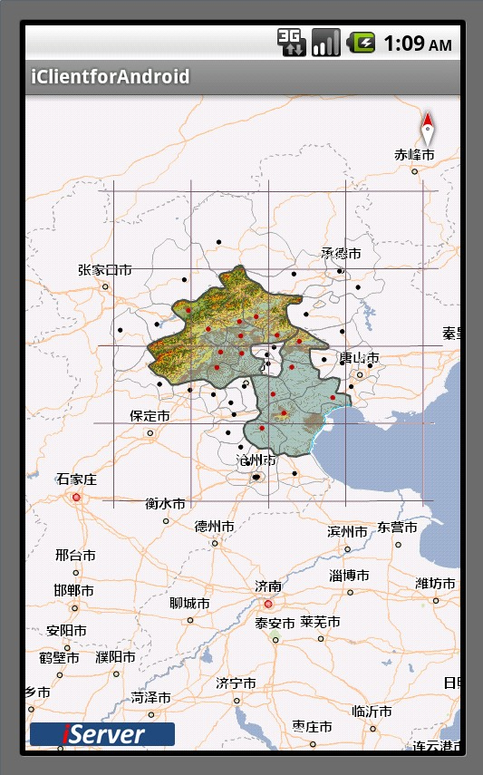

图 4-11 运行效果图

### 接口说明

本示例所用的 iMobile Lite 9D(2019)for Android 的地图叠加功能的接口如下表所示：

表 4-2 地图叠加功能的接口说明

|  |  |  |
| --- | --- | --- |
| 类名 | 方法 | 功能说明 |
| MapView | AddLayer() | 向 MapView 视图中添加一个图层视图子项 |
| AddLayers() | 向 MapView 视图中添加一组图层视图子项 |

## 使用 iClient 8C for JavaScript开发

iClient 8C for JavaScript 提供的 REST 地图服务功能包含：

⚫ 地图图层，支持动态图层定位、动态图层叠加

⚫ 地图控件，如地图拖拽、图层选择、鹰眼、比例尺、平移缩放、绘制要素等

⚫ 专题图，包括单值专题图、范围分段专题图、标签专题图、点密度专题图、等级符号专题图、统计专题 图

⚫ 查询，包括距离查询、几何对象查询、SQL 查询、范围查询、海图查询。

⚫ 量算，支持距离和面积量算

### 使用REST地图服务示例

#### 动态图层叠加

图层用来承载地图信息的显示。地图可以添加一个或者多个图层，组合显示达到用户所需要的最终效果。 使用 map 的 addLayer()、addLayers()方法可以添加图层到 map 上。本示例为：添加京津地区地图到World 地图上：

代码实现

var map, layerWorld, layerJingjin;

//初始化图层

layerWorld = new 时空信息云平台.Layer.TiledDynamicRESTLayer(“World”, DemoURL.world,

{transparent: true, cacheEnabled: true});

function addLayer1(){

//初始化图层

layerJingjing = new 时空信息云平台.Layer.TiledDynamicRESTLayer(“京津地区地图”, DemoURL.jingjin_map, {transparent: true, cacheEnabled: true}, {useCanvas: false});

//监听图层信息加载完成事件

layerJingjing.events.on({“layerInitialized”: addLayer2});

layerJingjing.setOpacity(0.6);

}

function addLayer2(){

//加载图层

map.addLayers([layerWorld,layerJingjing]);

//显示地图范围

map.setCenter(new 时空信息云平台.LonLat(118, 40), 6);

}

运行效果

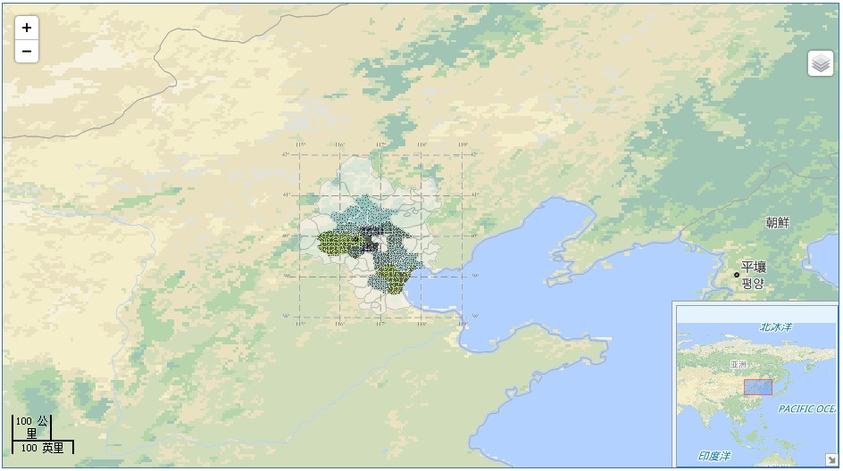

图 4-12 动态地图叠加运行效果

#### 距离量算

7. 构建服务参数类 量算服务参数类提供服务请求所需的信息，该类提供量算的查询参数封装，提供的参数有 geometry 和

unit，用来定义量算的几何对象和单位，代码如下：

var measureParam = new 时空信息云平台.REST.MeasureParameters();

//设置量算查询的矢量对象，geometry 可以通过用户绘制，查询结果，直接初始化等方法获取

measureParam.geometry = geometry;

mesureParam.unit = 时空信息云平台.REST.Unit.MILE;

8. 构建服务类并发送请求

量算服务类负责向服务端发送请求，并将查询结果返回并封装到对应的服务结果类中。使用服务类需要指

定服务 URL 等服务参数，向服务端发送请求信息，然后通过监听服务请求完成事件，从事件服务数据类中获 取最终的结果 Result 对象，按照用户需求进行处理，代码如下：

//初始化服务类，设置服务请求关键参数

var myMeasuerService = new 时空信息云平台.REST.MeasureService(URL);

myMeasuerService.measureMode = 时空信息云平台.REST.MeasureMode.DISTANCE;

//注册服务请求完成事件

myMeasuerService.events.on({ “processCompleted”: measureCompleted });

//提交服务请求，传递服务查询参数

myMeasuerService.processAsync(measureParam);

9. 使用结果类

在服务请求事件的处理过程中，我们可以获取结果信息并予以展示，下面使用弹窗的形式展示量算结果：

//在每个服务对应的结果事件中，我们都封装了其返回结果结果信息，如 MeasureEventArgs.result function measureCompleted(measureEventArgs) {

//result 为 MeasureResult 类型，

var distance = measureEventArgs.result.distance,

area = measureEventArgs.result.area, unit = measureEventArgs.result.unit;

if (distance != -1) {

alert(distance + “米”);

} else if (area != -1) {

alert(area + “平方米”);

}

}

10. 运行效果

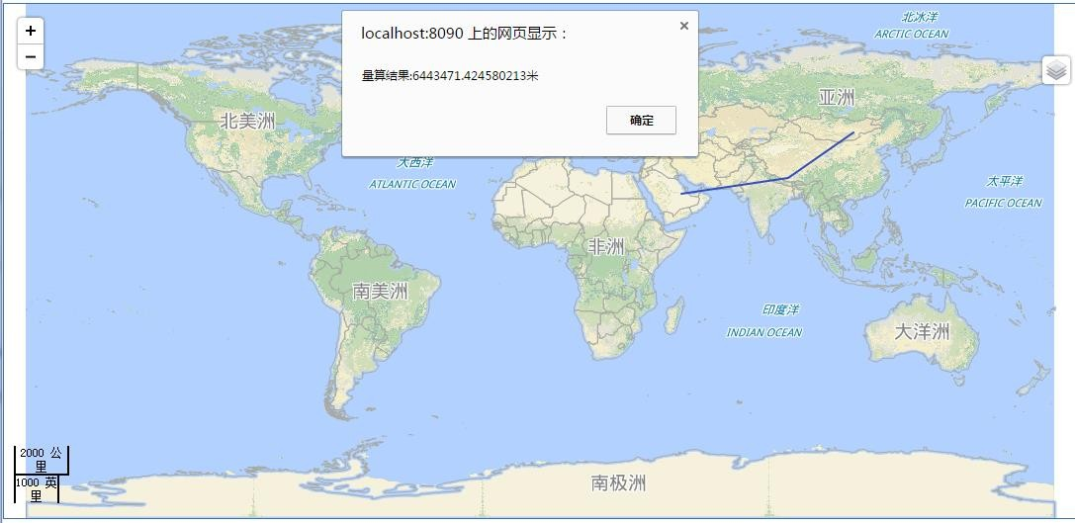

图 4-13 距离量算运行效果

### 使用OGC地图服务

#### WMS服务

使用 WMS 图层，可以访问基于 OGC WMS 标准实现图层服务，包括 iServer 以外的其他第三方 WMS 服务。WMS 服务符合 OGC（Open Geospatial Consortium，开放地理信息联盟）制定的 WMS 实现规 范，目前为 1.1.1 和 1.3.0 版本。

本节将以 iServer服务器默认发布的”WMS_World Map”为例，介绍添加 WMS 图层，显 示 OGC 地图服务的地图数据。

⚫ 代码实现

var map, layer,

url = “http://localhost:8090/iserver/services/map-world/wms130/World Map”;

function init(){

//初始化地图

map = new 时空信息云平台.Map(“map”);

//初始化图层

layer = new 时空信息云平台.Layer.WMS(“World Map”,url,{layers: “0”});

map.addLayer(layer);

//显示地图范围

map.setCenter(new 时空信息云平台.LonLat(0, 0), 2);

}

⚫ 运行效果

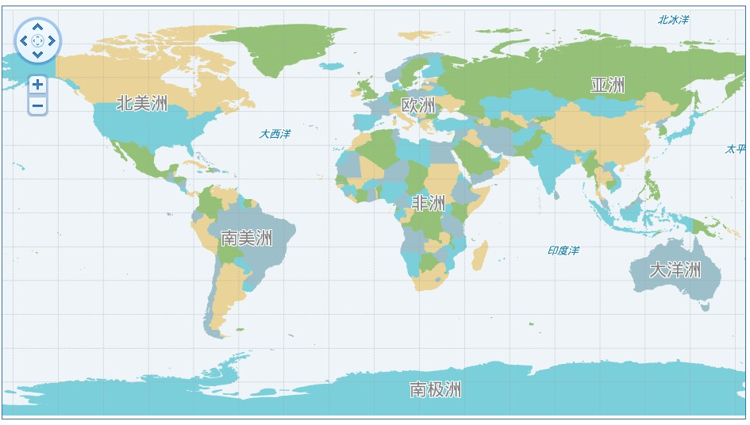

图 4-14 WMS 图层显示效果图

#### WMTS服务

使用 WMTS 图层，可以访问基于 OGC WMTS 1.0.0 标准实现图层服务，包括 iserver 以外的其他第三 方 WMTS 服务。WMTS 是 OGC 提出的首个支持 REST 的服务标准，目前为 1.0.0 版本，该服务支持三种请 求模式：HTTP KVP（Key-Value Pair）方式、SOAP 方式、REST 方式。注意事项：WMTS 对接更为广泛的 服务，要求用户必须设置出图请求所需的各类参数：matrixIds、resolutions、layer、matrixSet、url 等，其 中 matrixIds 和 resolutions 会因为服务和出图依照的标准比例尺集不同而有所差异，需根据情况自行设置， 这点有别于其他客户端产品。

本节将以 iServer服务器默认发布的”world_WMTS”服务为例，介绍 WMTS 服务的使用。

⚫ 代码实现

(function() {

var map, layer;

map = new 时空信息云平台.Map(“map”,{controls: [

new 时空信息云平台.Control.ScaleLine(),

new 时空信息云平台.Control.Zoom(),

new 时空信息云平台.Control.Navigation({

dragPanOptions: {

});

})]

enableKinetic: true

}

//wmts 或许所需要的 matrixID 信息

var matrixIds = [];

for (var i=0; i<22; ++i) {

matrixIds[i] = {identifier:i};

};

//当前图层的分辨率数组信息,和 matrixIds 一样，需要用户从 wmts 服务获取并明确设 置,resolutions 数组和 matrixIds 数组长度相同

var resolutions = [1.25764139776733,0.628820698883665,0.251528279553466,

0.125764139776733,0.0628820698883665,0.0251528279553466,

0.0125764139776733,0.00628820698883665,0.00251528279553466,

0.00125764139776733,0.000628820698883665,0.000251528279553466,

0.000125764139776733,0.0000628820698883665,0.0000251528279553466,

0.0000125764139776733,

0.00000628820698883665,0.00000251528279553466,

0.00000125764139776733,0.000000628820698883665,0.000000251528279553466];

//新建图层

layer = new 时空信息云平台.Layer.WMTS({name: “World”, url: DemoURL.world_WMTS,

layer: “World”,

style: “default”,

matrixSet: “GlobalCRS84Scale_World”, format: “image/png”,

resolutions:resolutions, matrixIds:matrixIds, opacity: 1,

requestEncoding:”KVP”});

})();

//图层添加并显示指定级别

map.addLayers([layer]);

map.setCenter(new 时空信息云平台.LonLat(0, 0), 2);

⚫ 运行效果

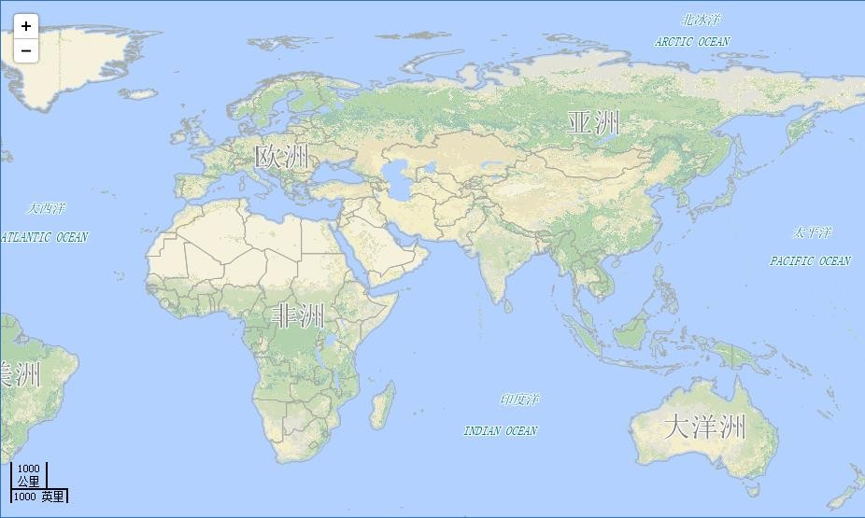

图 4-15 WMTS 图层显示效果图

## 使用iClient JavaScript 9D (2019)开发

iClient 9D(2019) for Leaflet 支持的空间分析功能包括：

⚫ 缓冲区分析

⚫ 叠加分析

⚫ 表面分析

⚫ 动态分段

⚫ 点定里程

⚫ 里程定点

### 使用REST地图服务示例

#### 动态图层叠加

图层用来承载地图信息的显示。地图可以添加一个或者多个图层，组合显示达到用户所需要的最终效果。 使用 addTo()方法可以添加图层到 map 上。本示例为：添加京津地区地图到 World 地图上：

代码实现

//初始化地图信息

var map = L.map('map', {

crs: L.CRS.EPSG4326, center: [40, 118],

maxZoom: 18, zoom: 6

});

//初始化图层

var layerWorld = L.时空信息云平台.tiledMapLayer(DemoURL.world);

var layerJingjin = L.时空信息云平台.tiledMapLayer(DemoURL.jingjin_map, {

transparent: true, opacity: 0.6

});

//加载图层

layerWorld.addTo(map);

layerJingjin.addTo(map);

运行效果

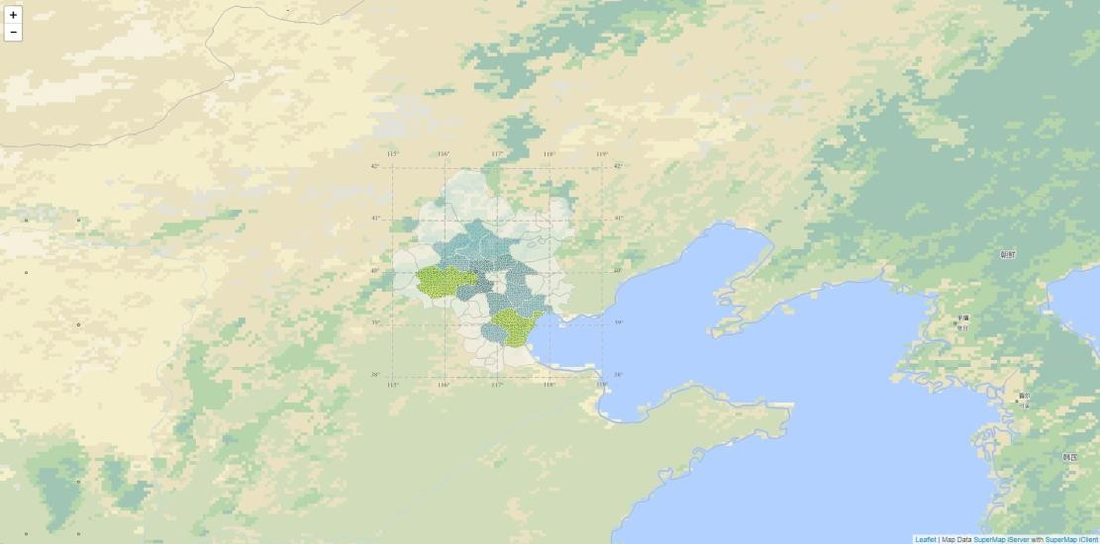

图 4-16 动态地图叠加运行效果

#### 距离量算

1. 构建服务参数类 量算服务参数类提供服务请求所需的信息，该类提供量算的查询参数封装，提供的参数有 geometry 和

unit，用来定义量算的几何对象和单位，代码如下：

var measureParam = new 时空信息云平台.MeasureParameters();

//设置要量算的矢量对象({Line}或{Polygon})，geometry 可以通过直接初始化的方法获取

measureParam.geometry = geometry;

measureParam.unit = 时空信息云平台.Unit.METER;

2. 构建服务类并发送请求 量算服务类负责向服务端发送请求，并将查询结果返回。使用服务类需要指定服务 URL 等服务参数，向

服务端发送请求信息，然后通过监听服务请求完成事件，从事件服务数据类中获取最终的结果 Result 对象，

按照用户需求进行处理，代码如下：

//初始化服务类，设置服务请求关键参数

var measureService = L.时空信息云平台.measureService(URL);

//提交服务请求，传递服务查询参数，获取返回结果并按照用户需求进行处理

measureService.measureDistance(measureParam, function (serviceResult){

function doSomething(serviceResult);

});

3. 处理结果

在服务请求事件的处理过程中，我们可以获取结果信息并予以展示，下面使用弹窗的形式展示量算结果：

function doSomething(serviceResult) {

var distance = serviceResult.result.distance, unit = serviceResult.result.unit;

var content = “距离： “ + distance + “ “+unit;

//在起始点 marker 上添加弹窗

marker.bindPopup(content).openPopup(marker.getLatLng());

}

4. 运行效果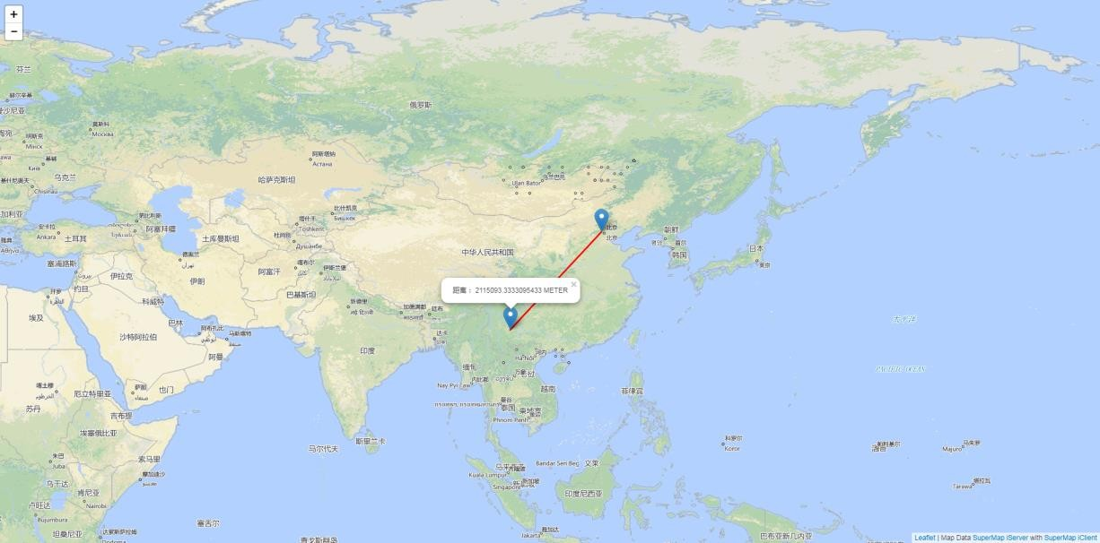

图 4-17 距离量算运行效果

### 使用OGC地图服务

#### WMS服务

使用 WMS 图层，可以访问基于 OGC WMS 标准实现图层服务，包括 iServer 以外的其他第三方 WMS 服务。WMS 服务符合 OGC（Open Geospatial Consortium，开放地理信息联盟）制定的 WMS 实现规 范，目前为 1.1.1 和 1.3.0 版本。

本节将以 iServer服务器默认发布的”WMS_China”为例，介绍添加 WMS 图层，显示

OGC 地图服务的地图数据。

⚫ 代码实现

//初始化地图

var url = “http://support.时空信息云平台.com.cn:8090/iserver/services/map- china400/wms111/China”;

var map = L.map('map', {

center: [0, 0],

maxZoom: 18, zoom: 1

});

//初始化图层

var layer =L.tileLayer.wms(url, {

layers: 'China',

format: 'image/png', transparent: true, noWrap: true,

});

//加载图层

layer.addTo(map);

⚫ 运行效果

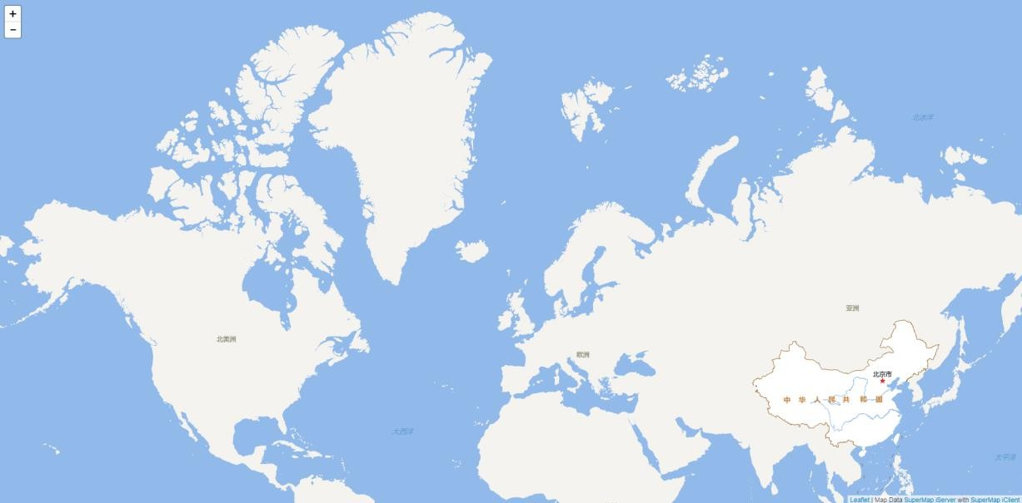

图 4-18 WMS 图层显示效果图

#### W MTS服务

使用 WMTS 图层，可以访问基于 OGC WMTS 1.0.0 标准实现图层服务，包括 iserver 以外的其他第三 方 WMTS 服务。WMTS 是 OGC 提出的首个支持 REST 的服务标准，目前为 1.0.0 版本，该服务支持三种请 求模式：HTTP KVP（Key-Value Pair）方式、SOAP 方式、REST 方式。注意事项：WMTS 对接更为广泛的 服务，要求用户必须设置出图请求所需的各类参数：matrixIds、layer、tilematrixSet、url 等，其中 matrixIds 会因为服务和出图依照的标准比例尺集不同而有所差异，需根据情况自行设置。

本节将以 iServer服务器默认发布的”China_WMTS”服务为例，介绍 WMTS 服务的使用。

⚫ 代码实现

//初始化地图

//当前图层的分辨率数组信息

var res = [];

for (var i = 0; i < 22; i++) {

res.push(165664.43905455674 / (Math.pow(2, i)));

}

var map = L.map('map', {

center: [0, 0],

maxZoom: 18, zoom: 0,

crs: new L.Proj.CRS(“EPSG:3857”, '',

{

});

origin: [-2.0037508342789244E7, 2.0037508342789244E7], resolutions: res,

bounds: L.bounds([-2.0037508342789244E7, -2.0037508342789244E7], [2.0037508342789244E7, 2.0037508342789244E7])

})

//初始化图层

var url = “http://support.时空信息云平台.com.cn:8090/iserver/services/map-china400/wmts100”;

var layer = L.时空信息云平台.wmtsLayer(url,

{

});

layer: “China”, style: “default”,

tilematrixSet: “Custom_China”,

format: “image/png”

//加载图层

layer.addTo(map);

⚫ 运行效果

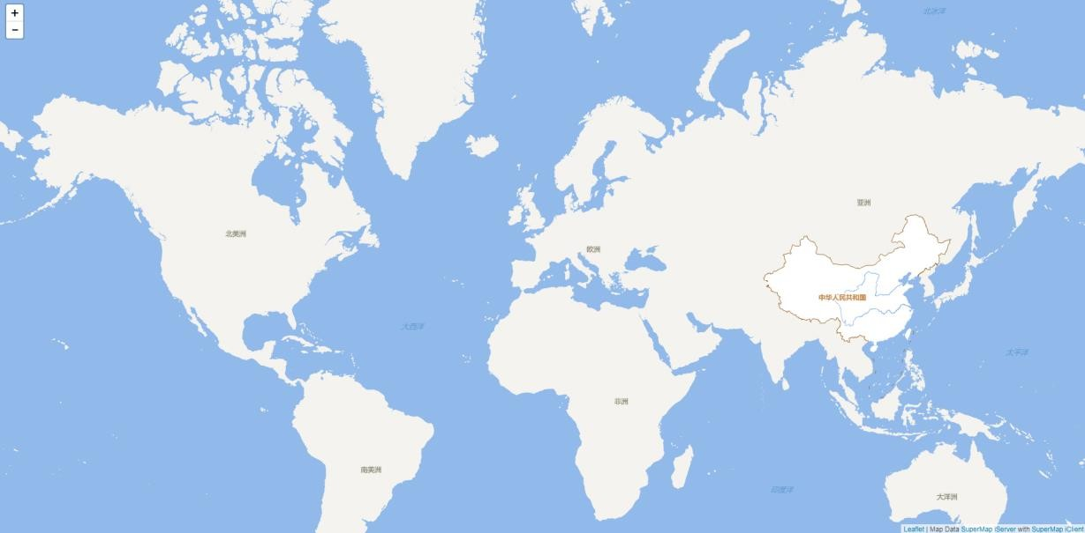

图 4-19 WMTS 图层显示效果图

# 使用数据服务

iServer提供了 REST 数据服务、WFS 服务和 WCS 服务三种形式的数据服务，REST 数据服 务包含 data 资源及其子资源 datasources 和 featureResults，通过这些资源可以对空间数据进行访问与操 作。iServerWFS 服务提供了 WFS 1.0.0 和 WFS 2.0.0 版本的标准 OGC 服务。而 iServerWCS 服务则提供了 WCS 1.1.1 和 WCS 1.1.2 版本的标准 OGC 服务。

## REST数据服务

### 简介

REST 数据服务涵盖了 iServer提供的所有数据功能，包括：

⚫ 获取或修改数据源信息。

⚫ 获取或修改数据集信息。

⚫ 获取或修改数据集的要素信息。

⚫ 获取或修改数据集的字段信息。

⚫ 统计数据集的字段信息。

⚫ 数据查询，获取数据的要素集合信息。 这些服务以资源的形式体现，通过这些资源可以对服务器发布的空间数据进行操作。REST 数据资源的层

次结构图如**图 5-1** 所示，其中,services 资源的 URI 为：http://<server>:<port>/iserver/services

[.<format>]。services 是服务列表资源，通过访问服务列表资源可以获取当前服务器提供的所有 GIS 服务的 列表和元信息。当系统开启了服务安全时，访问受保护的服务需要登录或者基于 Token 认证，通过 REST 方式 访问服务资源时，需要携带验证信息，比如可以在 http 请求中携带基于 HTTP Form 认证登录时生成的 Cookie 信息，或者可以基于 Token 访问受保护的 REST 服务资源。

root 资源的 URI 为： http://<server>:<port>/iserver/services/{component}/rest[.<format>]。

{component}可以是服务组件或组件集合的名称，iServer默认将 World 数据发布为 REST 数据

服务，使用的服务组件名称为： data-world，所以可通过：http://localhost:8090/iserver/services/data-

world/rest，访问默认发布的数据服务。

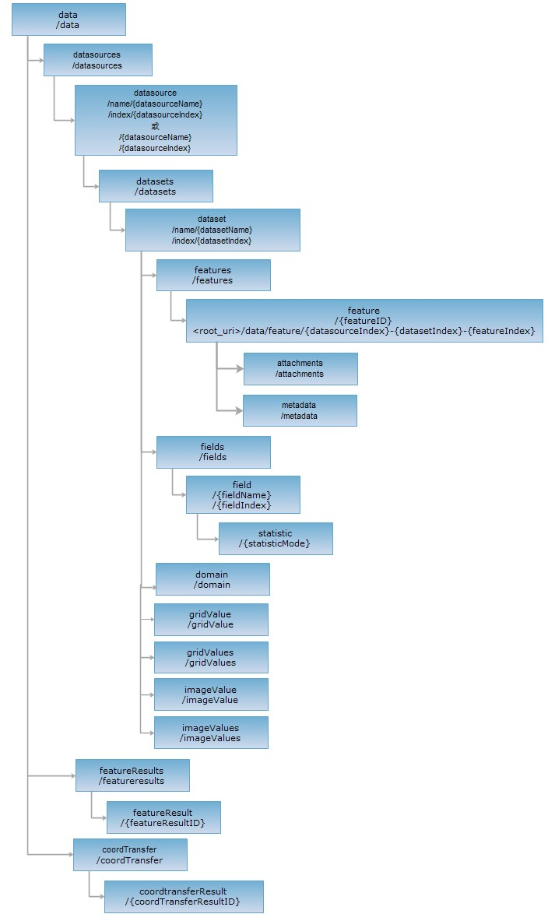

图 5-1 REST 数据资源结构图

其中各主要资源的含义如表 5-1 所示。

表 5-1REST 数据资源列表

|  |  |
| --- | --- |
| 资源 | 功能 |
| data | 数据查询和操作的入口，提供了数据源集合和数据查询结果的资源信息。 |
| datasources | data 资源的子资源，包含所有数据源资源，通过它能够得到 iServer服务器提供的所有数据源信息，包括数据源名称、访问的 URI 路径 等。 |
| datasource | datasoures 资源的子资源，表示一个数据源，提供了数据源的信息。通过对 datasource 资源执行 GET 请求，可以获取的数据源信息包括数据源名称、数 据源描述、引擎类型、距离单位、坐标单位、投影信息等；通过 PUT 请求可 以修改数据源描述、坐标单位及距离单位等信息。另外，datasource 还提供 了访问该数据源所包含的数据集（即它的子资源）的入口。 |
| CoorTransfer | Data 资源的子资源，表示投影坐标系转换结果。通过对 coorTransfer 资源执 行 POST 请求，可以对点数组或一组几何对象进行投影坐标系转换。 |
| datasets | 是 datasource 资源的子资源，表示一个数据源中所有数据集的集合。通过对 datasets 资源执行 POST 请求，可以创建一个隶属于 <datasource_uri> 数 据源的数据集（目前仅限于矢量数据集的创建），创建数据集有通过设置数据 集信息、复制现有数据集两种方式。 |
| dataset | datasets 资源的子资源，表示一个数据集。它有两种 URI 表示方式，一是  <datasets_uri>/name/{datasetName}[.<format>]，二是  <datasets_uri>/index/{datasetIndex}[.<format>]。通过对该资源执行 GET 请求可以获得该数据集（{datasetName}或{datasetIndex}）的描述信 息，通过 PUT 和 DELETE 请求还可以修改或删除该数据集，当 dataset 资源 不存在时，PUT 请求是创建一个数据集。当 dataset 资源用第二种 URI 标识 时不支持 PUT 请求。 |
| features | dataset 资源的子资源，表示一个数据集中所有要素（feature）的集合。通 过对 features 资源执行 GET 请求可以获取数据集中的要素列表，当数据集为 点、线或面数据集时，对 features 资源执行 POST 请求可以完成对数据集中 的要素进行添加、删除或修改。 |
| feature | features 资源的子资源，表示一个要素。通过 feature 资源可以完成对要素信 息的获取，修改和删除（当要素类型为点、线或面时，才能修改和删除）。 |
| fields | 是 dataset 资源的子资源，表示一个数据集中所有字段（field）的集合。通过 对 fields 资源执行 GET 请求可以获取数据集中的字段信息列表，对 fields 资 源执行 POST 请求可以在空数据集中添加一个字段。注意：因为对非空数据集 的字段操作是不安全的，所以仅支持在空数据集中进行字段添加。 |
| field | field 资源是 fields 资源的子资源，表示一个数据集中的一个字段。其访问  URI 为：<fields_uri>/{fieldName}[.<format>]，其中该字段资源的标识由  {fieldName}确定。注意针对字段的修改，创建和删除只能在空数据集中进 行，因为对非空数据集的字段操作是不安全的，所以不支持。 |
| gridValues | dataset 资源的子资源，表示栅格信息值。通过对 gridValues 资源执行 GET 请求，可查询某一地理范围所对应的栅格单元的信息，包括栅格值，栅格行， 栅格列等。 |
| gridValue | dataset 资源的子资源，表示栅格信息值。通过对 gridValue 资源执行 GET 请求，可查询某一地理位置所对应的栅格单元的信息，包括栅格值，栅格行， 栅格列等。 |
| imageValues | imageValues 表示影像数据集的像素信息值。通过对 imageValues 资源执行 GET 请求，可查询某一地理范围内所对应的像素值信息，包括波段值，影像 行，影像列，颜色等。 |
| imageValue | imageValues 表示影像数据集的像素信息值。通过对 imageValues 资源执行 GET 请求，可查询某一地理位置所对应的像素值信息，包括波段值，影像行， 影像列，颜色等。 |
| statistic | field 资源的子资源，表示对<field_uri>标识的字段的统计。所使用的统计方 式由 URI（<field_uri>/{statisticMode}[.<format>]）中的{statisticMode} 决定。 |
| domain | domain 资源描述了字段的值域信息。domain 资源中包含当前数据集下所有 设置了值域的字段，以及这些字段的值域信息（即取值范围），包括字段的名 称、字段类型、值域类型和值域等。 |
| featureResults | data 资源的子资源，表示数据查询结果的集合。通过对该资源执行 POST 请 求，可以数据源中的数据进行查询（可跨数据源），获取符合条件的要素集 合，对数据进行查询的的步骤如下：1.对 featureResults 执行 POST 请求， 在请求体中包含必要的参数，返回一个确定的结果资源（featureResult 资 源）的 URI；2.对返回的 URI 进行 GET 操作，得到需要的结果。进行数据查询，获取要素集合的方式有多种：ID 模式、几何对象的缓冲区模  式、缓冲区加属性过滤器模式、空间查询模式、空间查询加属性过滤器的模 式、SQL 模式等。 |
| featureResult | featureResults 资源的子资源，表示数据查询时的一个结果，在对 featureResults 资源执行 POST 请求时被创建，对 featureResult 资源执行 GET 请求，可以获取数据查询结果包含的要素集合信息，要素集合信息包括要 素个数和要素资源的列表。 |

### REST数据服务使用示例

本节将以 iServer服务器默认发布的”data-world”数据服务为例，介绍 REST 数据服务的使用。

#### 获取所有数据源信息

访问”data-world”数据服务，获取该服务中包含的所有数据源信息，可以通过对 datasources 资源执 行 GET 请求实现。查询 iServer的 REST API 文档可知，对如下 URI 发送 GET 请求即可：

http://localhost:8090/iserver/services/data-world/rest/data/datasources.rjson

返回如下所示的 rjson 格式的表述

{

“childUriList”: [“http://localhost:8090/iserver/services/data-

world/rest/data/datasources/World”], “datasourceCount”: 1,

“datasourceNames”: [“World”]

}

该服务下仅包含一个数据源，其名称为 World。

#### 添加并修改要素集合信息

添加、修改或删除数据集中的要素可以通过对 features 资源执行 POST 请求实现。默认情况下，对 features 资源执行 POST 请求是在创建新的要素，在 POST 请求的 URI 中加_method 可以控制请求的预期是 修改要素还是删除要素，method 为 PUT 时表示修改，method 为 DELETE 时表示删除。如 data-world 服 务中 World 数据源的 Countries 数据集中的要素集合的访问 URI 为：

http://localhost:8090/iserver/services/data-

world/rest/data/datasources/name/World/datasets/name/Countries/features.rjson

现预向 Countries 数据集添加一个新的要素，其详细参数信息如下：

[ [

{

“fieldNames”: [ “SMID”,

“SMSDRIW”,

“SMSDRIN”, “SMSDRIE”, “SMSDRIS”,

“SMUSERID”, “SMAREA”, “SMPERIMETER”,

“SMGEOMETRYSIZE”, “SQKM”,

“SQMI”,

“COLOR_MAP”, “CAPITAL”,

“COUNTRY”,

“POP_1994”, “CONTINENT”

],

“fieldValues”: [ “22”,

“-7.433472633361816”,

“62.35749816894531”, “-6.38972282409668”, “61.388328552246094”,

“6”, “0.25430895154659083”, “5.743731026651685”,

“4500”, “1474.69”,

“569.38”,

“5”, “示例首都”,

“示例国家”,

“47067.0”, “亚洲”

],

“geometry”: { “id”: 22, “parts”: [

3

],

“points”: [

{

“x”: -40, “y”: 60

},

{

“x”: -45, “y”: 62

},

{

“x”: -40,

“y”: 55

},

{

“x”: -40, “y”: 60

}

],

“style”: null, “type”: “REGION”

}

}

]

将上述参数信息作为请求体，对 http://localhost:8090/iserver/services/data-world/rest/data/datasources/name/World/datasets/name/Countries/features.rjson 执行 POST 请求即 可。创建成功的情况下，得到 rjson 格式的操作结果如下：

{

“newResourceID”: “1”,

“newResourceLocation”: “http://localhost:8090/iserver/services/data-

world/rest/data/featureResults/1.rjson”, “succeed”: true

}

注意：在添加要素时可以在 URI 中给出 returnContent 参数，比如 http://localhost:8090/iserver/services/data- world/rest/data/datasources/name/World/datasets/name/Countries/features.rjson?returnContent=t

rue，其值为 true 时表示返回新创建的要素的 ID 数组，false 表示返回创建的 featureResult 资源的 URI，不

传时默认为 false，如上述示例。 若预修改刚添加的”示例首都”的几何对象信息，将组成它的其中一个节点的坐标改为{“x”:-

45,”y”:70}，则编写请求体如下：

[

{

“fieldNames”: [ “SMID”, “SMSDRIW”,

“SMSDRIN”, “SMSDRIE”, “SMSDRIS”,

“SMUSERID”, “SMAREA”,

“SMPERIMETER”,

“SMGEOMETRYSIZE”, “SQKM”,

“SQMI”,

“COLOR_MAP”, “CAPITAL”, “COUNTRY”,

“POP_1994”, “CONTINENT”

],

“fieldValues”: [ “22”,

“-7.433472633361816”,

“62.35749816894531”, “-6.38972282409668”, “61.388328552246094”,

“6”, “0.25430895154659083”,

“5.743731026651685”,

“4500”, “1474.69”,

“569.38”,

“5”, “示例首都”,

“示例国家”,

“47067.0”, “欧洲”

],

“geometry”: {

“id”: 22, “parts”: [

3

],

“points”: [

{

“x”: -40, “y”: 60

},

{

“x”: -45, “y”: 70

},

{

“x”: -40, “y”: 55

},

{

“x”: -40,

“y”: 60

}

],

“style”: null, “type”: “REGION”

}

}

]

然后对 URI：http://时空信息云平台iserver:8090/iserver/services/data-

world/rest/data/datasources/name/World/datasets/name/Countries/features.rjson?_method=PUT 执 行 POST 请求，修改成功的情况下，得到 rjson 格式的表述结果如下：

{“succeed”: true}

#### 在数据中创建新字段

iServer支持在空数据集中添加一个新的字段。由于对非空数据集的字段的操作是不安全的， 所以不支持。

在空数据集中创建字段的操作可通过对 field 资源执行 PUT 请求实现，PUT 请求体中需包含预期的字段的 信息，即传入以下结构的参数：

表 5-2 创建新字段所需参数

|  |  |  |
| --- | --- | --- |
| 字段 | 类型 | 说明 |
| name | String | 字段名称。唯一标识一个字段，没有重名。 |
| caption | String | 字段别名，不同的字段可以有相同的别名。 |
| type | FieldType | 字段类型。 |
| defaultValue | String | 字段的默认值。 |
| isRequired | boolean | 是否为必填字段。true 表示是必填字段，false 表示 非必填字段。 |
| isSystemField | boolean | 是否为 时空信息云平台系统字段，true 表示是 时空信息云平台系统字段。时空信息云平台系统字段是以 SM 为前缀的字段，SMUserID 除外。 |
| isZeroLengthAllowed | boolean | 是否允许零长度。 |
| maxLength | int | 字段的最大长度。 |

假设”data-world”服务的 World 数据源中有个空数据集 NewDataset 的 URI 如下： http://localhost:8090/iserver/services/data- world/rest/data/datasources/name/World/datasets/NewDataset.rjson

则对空数据集 NewDataset 中不存在的 field 资源：http://localhost:8090/iserver/services/data-

world/rest/data/datasources/name/World/datasets/NewDataset/fields/NewField.rjson 执行如下参 数的 PUT 请求，添加新的字段：

{

“isZeroLengthAllowed”: “false”, “maxLength”: “4”,

“isRequired”: “true”,

“name”: “NewField”,

“caption”: “NewField”, “type”: “INT32”, “isSystemField”: “true”

}

则返回 rjson 格式的表述结果如下：

{“succeed”: true}

5.1.2.4 缓 冲 区 查 询

iServer 支 持 数 据 查 询 操 作 ， 即 查 询 满 足 一 定 条 件 的 数 据 集 资 源 ， 该 功 能 可 通 过 对

featureResults 资源执行 POST 请求实现。

对数据进行查询（即创建一个 featureResult 资源），需传递的 URI 参数及请求体参数依次如表 5-3、表5.4 所示：

表 5-3 URI 参数

|  |  |  |
| --- | --- | --- |
| 字段 | 类型 | 说明 |
| returnContent | boolean | true 表示直接返回查询结果，即元素类型为 Feature 的数组;false 表示返回创建的 featureResult 资源的 URI。默认不传时为 false。 |
| fromIndex | int | 查询结果的最小索引号。默认值是 0，如果该值大于查询结果的最大索引号，则查询结果为空。 |
| toIndex | int | 查询结果的最大版本号。如果该值大于查询结果的 最大索引号，则以查询结果的最大索引号为终止索引号。 |

表 5-4 请求体参数

|  |  |  |  |
| --- | --- | --- | --- |
| 字段 | 类型 | 说明 | |
| getFeatureMode | getFeatureMode | 【必选参数】数据查询的模式。有 ID，SQL，BUFFER， BUFFER_ATTRIBUTEFILTER，SPATIAL， SPATIAL_ATTRIBUTEFILTER 等，数据查询模式不同，所 需要的参数也不同。参见联机帮助的 GetFeatureMode JavaDoc 文档。 | |
| datasetNames | String[] | 【必选参数】数据集名称数组 (datasourceName:datasetName)。数据集名称由数据源 名和数据集名构成，例如 World 数据源下的 Ocean 数据集，这里的数据集名称就是”World:Ocean”。 | |
| ids | int[] | 要获取的资源的 ID 数组。当 getFeatureMode 为 ID 时必 选。 | |
| geometry | Geometry | 几何对象。当 getFeatureMode 为如下值时必选： BUFFER、BUFFER_ATTRIBUTEFILTER、SPATIAL、 SPATIAL_ATTRIBUTEFILTER。 | |
| bufferDistance | double | 缓冲区半径。当 getFeatureMode 为 BUFFER、  BUFFER_ATTRIBUTEFILTER 时必选。 | |
| attributeFilter | String | 属性查询过滤器。当 getFeatureMode 为 BUFFER_ATTRIBUTEFILTER、Spatial_AttributeFilter必 选。 |
| spatialQueryMode | SpatialQueryMode | 空间查询模式。当 getFeatureMode 为 Spatial、  Spatial_AttributeFilter 时必选。 |
| queryParameter | QueryParameter | 查询参数。这里已包含设置获取的结果字段名。当getFeatureMode 为 SQL 时必选。 |

如预查询 ID 为 0 的点的缓冲区（缓冲区半径为 10），则查询模式为 BUFFER，对 featureResults 资源：

http://localhost:8090/iserver/services/data-world/rest/data/featureResults.rjson 执行 POST 请求

（returnContent 默认不传，则为 false），对服务器上的数据进行查询，根据 bufferDistance 来获取要素， 请求体中的参数如下：

{

“getFeatureMode”: “BUFFER”, “datasetNames”: [

“World:Capitals”

],

“geometry”: { “id”: 0,

“style”: null, “parts”: [

1

],

“points”: [

{

“y”: 42, “x”: 21.5

}

],

“type”: “POINT”

},

“bufferDistance”: 10

}

返回 rjson 格式的表述结果如下：

{

“succeed”: true, “newResourceID”: “6”,

“newResourceLocation”: “http://zhanglili:8090/iserver/services/data-

world/rest/data/featureResults/6.json”

}

## OGC服务

### WFS服务

时空信息云平台iServer提供了WFS（Web Feature Service，Web 要素服务）服务，该服务符合OGC（Open Geospatial Consortium，开放地理信息联盟）制定的 WFS 实现规范。

WFS 通过 GML（Geography Markup Language，地理标记语言）传递地理空间数据，它支持在基于HTTP 协议的分布式计算平台上对地理要素进行插入（INSERT）、更新（UPDATE）、删除（DELETE）和发现（DISCOVERY）等操作，并且在这些操作的过程中保证了地理数据变化的一致性。

WFS 服务的请求步骤如下：

1. 客户端向 WFS 服务请求 Capabilities 文档。Capabilities 文档包含了对 WFS 服务支持的所有操作的 描述，以及 WFS 服务可以提供服务的所有要素类型列表。

2. 客户端（可选）向 WFS 服务请求一个或多个 WFS 服务可以提供服务的要素类型。

3. 基于要素类型的定义，客户端生成 Capabilities 文档中的指定请求。

4. 客户端将请求提交到 Web 服务器。

5. 服务器调用 WFS 服务处理请求。

6. WFS 服务完成请求处理之后会生成一个状态报告，并将这个状态报告传回给客户端。如果有错误发 生，状态报告会将错误指出。

iServer实现了 1.0.0 和 2.0 版本的 WFS 服务，支持 GetCapabilities、DescribeFeatureType、

GetFeature、Transaction 操作等。

⚫ GetCapabilities：指出 WFS 可以服务的要素类型和每个要素类型所能支持的操作。

⚫ DescribeFeatureType：描述 WFS 提供服务的要素类型的结构。

⚫ GetFeature：返回要素实例。

⚫ Transaction：用来描述有关 Web 要素实例的数据操作，即：添加要素、更新要素、删除要素。 有关 WFS 服务的详细描述，请参见 OGC 相关规范：[http://www.opengeospatial.org](http://www.opengeospatial.org/) 或 时空信息云平台

iServer 帮助文档。

本机 WFS 服务启动成功之后，访问 GetCapabilities 操作的示例 URI 为：

http://localhost:8090/iserver/services/map- world/wms111?SERVICE=WMS&VERSION=1.1.1&REQUEST=GetCapabilities

响应结果为一个 XML 文档，包括服务（Service）、能力（Capabilities）、要素类型（FeatureType）、过

滤器能力（FilterCapabilities）四个部分。服务部分提供了服务自身的元数据信息，能力部分列举了 WFS 能 够处理的请求，要素类型部分定义了 WFS 提供的要素类型列表和每个要素类型的操作，以及关于每个要素类 型的附加信息，过滤器能力部分是可选的部分，如果这部分存在，表示 WFS 将支持相应的操作。如果过滤器 能力部分没有定义，那么客户端将只支持在扩滤器编码实现规范中定义的最小缺省过滤操作。

访问 GetFeatureType 操作的示例 URI 为： http://localhost:8090/iserver/services/data- world/wfs100?SERVICE=WFS&VERSION=1.0.0&REQUEST=DescribeFeatureType&OUTPUTFOR MAT=XMLSCHEMA&TYPENAME=World:Countries

响应结果是一个定义了请求要素类型的 XML 文档。 访问 GetFeature 操作的示例 URI 为：

http://localhost:8090/iserver/services/data-

world/wfs100?SERVICE=WFS&VERSION=1.0.0&REQUEST=GetFeature&TYPENAME=World:Capi tals&MAXFEATURES=5

MAXFEATURES=5，表示请求 World:Capitals 的前 5 个要素。GetFeature 的响应格式由非必需参数 uutputFormat 指定，默认值为 GML2，表明 WFS 必须生成结果集的 GML 文档，该文档符合 OpenGIS 地 理标记语言实现规范（OpenGIS Geography Markup Language Implementation Specification）

2.1.1 版本。iServer发布的 WFS 服务目前仅支持默认的 GML2 格式。

### WCS服务

iServer提供了 WCS（Web Coverage Service，网络覆盖服务）服务，该服务符合 OGC

（Open Geospatial Consortium，开放地理信息联盟）制定的 WCS 实现规范。

WCS 是 OGC 定义的在 Web 上以”Coverage”的形式共享地理空间数据的规范。所谓”Coverage”是 指能够返回其时空域中任意指定点的值的数据，其形式易于输入到模型中使用。WCS 服务是以”Coverage” 的形式实现了栅格影像数据集的共享。

iServer目前实现了 1.1.1 和 1.1.2 版本的 WCS 服务，支持 GetCapabilities、 DescribeCoverage、GetCoverage 三种操作，三种都是必选操作。iServer 的 WCS 服务接口遵循 HTTP 协 议，支持用户以 GET 方式发送请求，实现了以下三种操作：

⚫ GetCapabilities 操作：返回服务级别的元信息及包含数据集合的简要描述；

⚫ DescribeCoverage 操作：返回所请求的一个或多个 Coverage 的详细描述；

⚫ GetCoverage 操作：以常见格式返回一个 Coverage。

有关 WCS 服务的详细描述，请参考 OGC（Open Geospatial Consortium，开放地理信息联盟）WCS

相关规范：[http://www.opengeospatial.org](http://www.opengeospatial.org/) 或 iServer帮助文档。

访问 iServer默认发布的 WCS 1.1.1 和 WCS 1.1.2 的示例请求如下：

⚫ WCS 1.1.1

本机 iServer 服务启动成功后，访问 data-world/wcs111 服务的 GetCapabilities 操作的示例 URI 为：

http://localhost:8090/iserver/services/data- world/wcs111?service=wcs&REQUEST=GetCapabilities

响应结果为一个 XML 文档，主要包含客户端所请求的 WCS 服务的简要描述。

访问 DescribeCoverage 操作的示例 URI 为：

http://localhost:8090/iserver/services/data- world/wcs111?SERVICE=WCS&REQUEST=DescribeCoverage&Version=1.1.1&Identifiers=1

响应结果为一个 XML 文档，包含当前服务的相关信息和服务中可用的 Coverage 图层信息。其中，

data-world/wcs111 提供了两个可用的 Coverage 图层，Identifier 分别为：1、2，本例将请求 Identifier 为

1，即 Day@World 的详细信息。

访问 GetCoverage 操作的示例 URI 为：

http://localhost:8090/iserver/services/data- world/wcs111?SERVICE=WCS&REQUEST=GetCoverage&Version=1.1.1&Identifier=1&Bou ndingBox=-180,-90,180,90,urn:ogc:def:crs:EPSG::4326&Format=image/png&Store=true

通过对 data-world/wcs111 服务的 GetCapabilities 操作和 DescribeCoverage 操作，获取了服务中 Day@World 的相关信息，此时通过 GetCoverage 则可以获取 Day@World 中指定范围的数据，访问 “http://127.0.0.1:8090/iserver/output/temp/25139431/Day_-1018300774.png”，可获得 png 格式的 Coverage 数据。

## 使用iMobile Lite 9D(2019)for Android开发

### REST 数据服务

iMobile Lite 9D(2019)for Android 支持的 REST 数据服务包括：

⚫ 数据集编辑，支持数据集新增对象、删除对象、更新对象、编辑属性。

⚫ 数据集查询，支持数据集缓冲区查询、几何查询、ID 查询、SQL 查询、字段查询及字段统计。

### REST数据服务使用示例

iMobile Lite 9D(2019)for Android 提供的 REST 数据服务的示范代码位置及说明等请参见4.5.1 使用 REST 地图服务示例。

本示例以数据编辑为例，展示使用 REST 数据服务的方法。使用的地图实例地址为：/map- jingjin/rest/maps/京津地区土地利用现状图。

操作流程

数据集编辑在移动设备上的操作流程如下图所示：

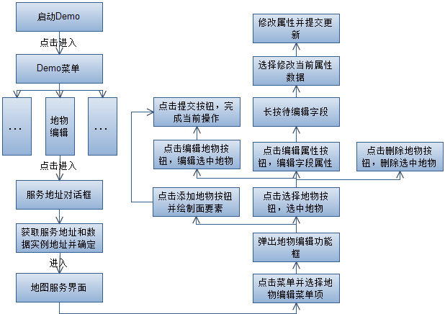

图 5-2 数据编辑操作流程

代码实现

本示例中关于 AndroidManifest.xml 清单文件、布局 XML 文件、资源 XML 文件的定义以及 Demo 启动 界面和 Demo 菜单界面的编程请参照 3.1.2，下面从地物编辑的入口视图开始介绍：

⚫ 创建 EditFeatureLauncher 类，地物编辑示例的入口视图，显示服务地址和数据分析实例地址的输入和确定按 钮。点击确定按钮会保存用 户输入 地址并 把地址 发送给 地物编 辑示例 的显示 地 图的视图

EditFeatureDemo 类。

public class EditFeatureLauncher extends Activity {

protected EditText dataServiceUrlET; protected EditText dataInstanceET; protected PreferencesService service;

protected static final String ISERVER_TAG = “iserver”;

protected Bundle bundle;

protected static final String EDITFEATURE_LAUNCHER = “editFeature_launcher”;

/** Called when the activity is first created. */

@Override

public void onCreate(Bundle savedInstanceState) {

super.onCreate(savedInstanceState);

setContentView(R.layout.traffic_transfer_launcher);

bundle = this.getIntent().getExtras();

Button confirmBtn = (Button) this.findViewById(R.id.transfer_btn_confirm);

confirmBtn.setOnClickListener(new ConfirmButtonClicked());

service = new PreferencesService(this);

Map<String, String> params = service.getBaseUrl(EDITFEATURE_LAUNCHER);

dataServiceUrlET = (EditText) this.findViewById(R.id.transfer_service_url_et); String preferenceService = params.get(“service”);

if (!preferenceService.trim().equals(““)) {

dataServiceUrlET.setText(preferenceService);

}

dataInstanceET = (EditText) this.findViewById(R.id.transfer_instance_et); String preferenceInstance = params.get(“instance”);

if (!preferenceInstance.trim().equals(““)) {

dataInstanceET.setText(preferenceInstance);

} else {

dataInstanceET.setText(R.string.editfeature_defaultinstance);

}

TextView instanceTv = (TextView) this.findViewById(R.id.transfer_instance_tv);

instanceTv.setText(R.string.editfeature_instance);

}

/**

* 确定按钮事件 ，保存用户输入地址并把地址推送到下一个视图

*

*/

class ConfirmButtonClicked implements View.OnClickListener {

@Override

public void onClick(View v) {

String serviceUrl = dataServiceUrlET.getText().toString(); String instanceUrl = dataInstanceET.getText().toString(); Log.i(ISERVER_TAG, “ConfirmButtonClicked”);

if (!serviceUrl.equals(““) && !instanceUrl.equals(““)) {

// 保存用户输入地址

service.saveBaseUrl(EDITFEATURE_LAUNCHER, serviceUrl, instanceUrl);

bundle.putString(“data_url”, serviceUrl + instanceUrl);

} else {

bundle.putString(“data_url”, ““);

Log.i(ISERVER_TAG, “Data url is needed”);

}

Intent intent = getMyIntent();

intent.putExtras(bundle);

startActivity(intent);

}

}

public Intent getMyIntent(){

return new Intent(EditFeatureLauncher.this, EditFeatureDemo.class);

}

}

⚫ 创建 EditFeatureDemo 类，实现地物编辑示例中显示地图的视图，该视图显示底图和提供地物编辑 菜单项及响应触发事件。事件的响应为弹出支持拖动的窗口 EditFeatureDialog, 展示进行地物编辑操 作提示信息。

（1） 实现地物编辑示例中显示地图的视图

public void onCreate(Bundle savedInstanceState) { super.onCreate(savedInstanceState); setContentView(R.layout.simple_demo);

mapView = (MapView) this.findViewById(R.id.mapview);

baseLayerView = new LayerView(this);

bundle = this.getIntent().getExtras();

// 设置访问地图的 URL

String mapUrl = bundle.getString(“map_url”);

if (mapUrl == null || ““.equals(mapUrl)) {

baseLayerView.setURL(DEFAULT_URL);

} else {

baseLayerView.setURL(mapUrl);

}

mapView.addLayer(baseLayerView);

mapView.getController().setZoom(2);

// 启用内置放大缩小控件 mapView.setBuiltInZoomControls(true); mapView.setClickable(true);

// 设置访问数据分析实例的 URL

dataServiceUrl = bundle.getString(“data_url”);

if (dataServiceUrl == null || ““.equals(dataServiceUrl)) {

dataServiceUrl = DEFAULT_DATA_URL;

}

}

（2） 创建地物编辑操作提示窗口对象

editFeatureDialog = new EditFeatureDialog(this, R.style.dialogTheme);

editFeatureDialog.getWindow().setFlags(WindowManager.LayoutParams.FLAG_NOT_TOUC H_MODAL, WindowManager.LayoutParams.FLAG_NOT_TOUCH_MODAL);

polygonOverlay = new PolygonOverlay(getPolygonPaint());

mapView.getOverlays().add(polygonOverlay);

touchOverlay = new AddTouchOverlay();

selectedtouchOverlay = new SelectedTouchOverlay();

service = new PreferencesService(this);

Map<String, Boolean> params = service.getReadmeEnable(“editFeature”);

boolean isReadmeEnable = params.get(“readme”);

if (isReadmeEnable) {

showDialog(README_DIALOG);

}

}

（3） 创建地物编辑菜单及响应触发事件，事件的响应为弹出支持拖动的窗口 EditFeatureDialog,

展示进行地物编辑操作提示信息。

@Override

public boolean onCreateOptionsMenu(Menu menu) { super.onCreateOptionsMenu(menu);// 创建 地图编辑 菜单 menu.add(0, 1, 0, R.string.editfeature_text);

return true;

}

@Override

public boolean onOptionsItemSelected(MenuItem item) {

switch (item.getItemId()) {// 点击 地物编辑 菜单触发事件

case 1: showDialog(EDITFEATURE_DIALOG); break;

default:

break;

}

return super.onOptionsItemSelected(item);

}

（4） 实现添加地物

public void addGeometry() {

editStatus = 0;

polygonOverlay.setData(new ArrayList<Point2D>());

clearEditAction();

// 添加 PolygonOverlay 绘面，地图刷新

geoPoints.clear();

mapView.setUseScrollEvent(false);

if (!mapView.getOverlays().contains(touchOverlay)) {

mapView.getOverlays().add(touchOverlay);

}

if (mapView.getOverlays().contains(selectedtouchOverlay)) {

mapView.getOverlays().remove(selectedtouchOverlay);

}

mapView.invalidate();

}

// 结束编辑地物事件，向服务端提交请求

public void commit() {

// 提交增加地物事件请求

if (editStatus == 0) {

mapView.setUseScrollEvent(true);

if (geoPoints.size() > 2) {

geoPoints.add(geoPoints.get(0));

com.时空信息云平台.services.components.commontypes.Point2D[] pts = new

com.时空信息云平台.services.components.commontypes.Point2D[geoPoints.size()];

for (int j = 0; j < geoPoints.size(); j++) {

pts[j] = new

com.时空信息云平台.services.components.commontypes.Point2D(geoPoints.get(j).x, geoPoints.get(j).y);

}

Geometry geometry = new Geometry();

geometry.points = pts;

geometry.parts = new int[] { pts.length };

geometry.type = GeometryType.REGION;

Feature feature = new Feature(); feature.geometry = geometry; Feature[] features = { feature };

//调用 DataUtil 工具类中 excute_geoAdd()添加地物方法

EditFeaturesResult addResult = EditFeatureUtil.excute_geoAdd(dataServiceUrl

+ DEFAULT_EDIT_URL, features);

geoPoints.clear();

polygonOverlay.setData(new ArrayList<Point2D>());

if (addResult.succeed) {

mapView.getOverlays().remove(touchOverlay);

clearCache();

} else {

mapView.invalidate();

Toast.makeText(this, “Add geometry failed!”, Toast.LENGTH_LONG).show();

}

editStatus = -1;

} else {

Toast.makeText(this, “The adding geometry must has more than two points!”,

Toast.LENGTH_LONG).show();

}

}else {

Toast.makeText(this, “Please select geometries first!”, Toast.LENGTH_LONG).show();

}

editStatus = -1;

}

}

/**

* <p>

* 结束编辑状态，并清空编辑控件

* </p>

*/

private void clearEditAction() {

for (int i = 0; i < actionList.size(); i++) {

EditFeatureAction editFeatureAction = actionList.get(i);

editFeatureAction.stopEditFeature();

}

featureMap.clear();

actionList.clear();

}

//增加地物触屏 Overlay

class AddTouchOverlay extends Overlay {

@Override

public boolean onTouchEvent(MotionEvent event, final MapView mapView) {

if (event.getAction() == MotionEvent.ACTION_UP) {

touchX = Math.round(event.getX());

touchY = Math.round(event.getY());

// 记录点击位置

Point2D touchGeoPoint = mapView.getProjection().fromPixels(touchX, touchY);

if (!geoPoints.contains(touchGeoPoint)) {

geoPoints.add(touchGeoPoint);

}

setOverlayData(polygonOverlay);

} else if (event.getAction() == MotionEvent.ACTION_DOWN) {

} else if (event.getAction() == MotionEvent.ACTION_MOVE) {

// 给当前绘制面对象设置点集合 数据

List<Point2D> geoPointList = new ArrayList<Point2D>();

if (geoPoints.size() > 0) {

copyList(geoPoints, geoPointList);

}

int x = Math.round(event.getX());

int y = Math.round(event.getY());

Point2D touchGeoPoint = mapView.getProjection().fromPixels(x, y);

updatePoint(geoPointList, touchGeoPoint);

setOverlayData(polygonOverlay, geoPointList);

}

return true;

}

private void updatePoint(List<Point2D> geoPointList, Point2D touchGeoPoint) {

if (geoPointList.size() == geoPoints.size()) {

geoPointList.add(touchGeoPoint);

} else if (geoPointList.size() > geoPoints.size()) {

geoPointList.remove(geoPointList.size() - 1);

geoPointList.add(touchGeoPoint);

}

}

}

其中，调用的 DataUtil 工具类中的 excute_geoAdd()方法，执行添加地物，具体代码如下：

public static EditFeaturesResult excute_geoAdd(String url, Feature[] feature) {

// 定义添加地物参数

EditFeaturesParameters addFeatureParam = new EditFeaturesParameters();

addFeatureParam.editType = EditType.ADD;

addFeatureParam.features = feature;

// 与服务器交互

EditFeaturesService editFeaturesService = new EditFeaturesService(url); MyEditFeaturesEventListener listener = new MyEditFeaturesEventListener();

editFeaturesService.process(addFeatureParam, listener);

try {

listener.waitUntilProcessed();

} catch (Exception e) {

e.printStackTrace();

}

EditFeaturesResult addResult = listener.getReult();

return addResult;

}

// 监听器类

class MyEditFeaturesEventListener extends EditFeaturesEventListener {

@Override

public void onEditFeaturesStatusChanged(Object sourceObject, EventStatus status) {

// 返回结果

result = (EditFeaturesResult) sourceObject;

}

}

（5） 实现选择地物，并将选择的地物高亮显示

public void selectGeometry() {

if (!mapView.getOverlays().contains(selectedtouchOverlay)) {

mapView.getOverlays().add(selectedtouchOverlay);

}

if (mapView.getOverlays().contains(touchOverlay)) {

mapView.getOverlays().remove(touchOverlay);

}

polygonOverlay.setData(new ArrayList<Point2D>());

ids = null;

this.selectedFeatures = null;

clearEditAction();

editStatus = -1;

mapView.setUseScrollEvent(true);

mapView.invalidate();

}

//增加地物触屏 Overlay

class AddTouchOverlay extends Overlay {

@Override

public boolean onTouchEvent(MotionEvent event, final MapView mapView) {

if (event.getAction() == MotionEvent.ACTION_UP) {

touchX = Math.round(event.getX());

touchY = Math.round(event.getY());

// 记录点击位置

Point2D touchGeoPoint = mapView.getProjection().fromPixels(touchX, touchY);

if (!geoPoints.contains(touchGeoPoint)) {

geoPoints.add(touchGeoPoint);

}

setOverlayData(polygonOverlay);

} else if (event.getAction() == MotionEvent.ACTION_DOWN) {

} else if (event.getAction() == MotionEvent.ACTION_MOVE) {

// 给当前绘制面对象设置点集合 数据

List<Point2D> geoPointList = new ArrayList<Point2D>();

if (geoPoints.size() > 0) {

copyList(geoPoints, geoPointList);

}

int x = Math.round(event.getX());

int y = Math.round(event.getY());

Point2D touchGeoPoint = mapView.getProjection().fromPixels(x, y);

updatePoint(geoPointList, touchGeoPoint);

setOverlayData(polygonOverlay, geoPointList);

}

return true;

}

private void updatePoint(List<Point2D> geoPointList, Point2D touchGeoPoint) {

if (geoPointList.size() == geoPoints.size()) {

geoPointList.add(touchGeoPoint);

} else if (geoPointList.size() > geoPoints.size()) {

geoPointList.remove(geoPointList.size() - 1);

geoPointList.add(touchGeoPoint);

}

//选择地物触屏 Overlay

class SelectedTouchOverlay extends Overlay {

@Override

public boolean onTouchEvent(MotionEvent event, final MapView mapView) {

touchX = Math.round(event.getX());

touchY = Math.round(event.getY());

// 记录点击位置

Point2D touchPoint = mapView.getProjection().fromPixels(touchX, touchY); showPolygonOverlay(EditFeatureUtil.excute_geoSel(dataServiceUrl, touchPoint)); return false;

}

}

// 将选中的地物高亮显示

public void showPolygonOverlay(GetFeaturesResult result) {

if (result == null || result.features == null) {

Toast.makeText(this, “Select geometries failed!”, Toast.LENGTH_LONG).show();

return;

}

selectedFeatures = result.features;

ids = new int[result.features.length];

for (int i = 0; i < result.features.length; i++) { Feature feature = result.features[i];

ids[i] = feature.getID();

Geometry geometry = feature.geometry;

List<Point2D> geoPoints = EditFeatureUtil.getPiontsFromGeometry(geometry);

if (geoPoints != null && geoPoints.size() > 0) { polygonOverlay.setData(geoPoints); this.mapView.getOverlays().remove(selectedtouchOverlay);

this.mapView.invalidate();

} else {

Toast.makeText(this, “Select geometries failed!”, Toast.LENGTH_LONG).show();

}

}

}

其中，调用的 DataUtil 工具类中的 excute_geoSel()方法，执行选择地物，具体代码如下：

public static GetFeaturesResult excute_geoSel(String url, Point2D point) {

// 定义几何查询参数

GetFeaturesByGeometryParameters params = new

GetFeaturesByGeometryParameters();

String[] datasetNames = new String[] { “Jingjin:Landuse_R” };

params.datasetNames = datasetNames;

Geometry geometry = new Geometry();

com.时空信息云平台.services.components.commontypes.Point2D[] points = new com.时空信息云平台.services.components.commontypes.Point2D[] { new

com.时空信息云平台.services.components.commontypes.Point2D(

point.x, point.y) };

geometry.points = points;

geometry.type = GeometryType.POINT;

params.geometry = geometry;

params.spatialQueryMode = SpatialQueryMode.INTERSECT;

// 与服务器交互

GetFeaturesByGeometryService geoSelService = new

GetFeaturesByGeometryService(url);

MyGetFeaturesEventListener listener = new MyGetFeaturesEventListener();

geoSelService.process(params, listener);

try {

listener.waitUntilProcessed();

} catch (Exception e) {

e.printStackTrace();

GetFeaturesResult result = listener.getReult();

return result;

}

class MyGetFeaturesEventListener extends GetFeaturesEventListener {

@Override

public void onGetFeaturesStatusChanged(Object sourceObject, EventStatus status) {

//返回结果

lastResult = (GetFeaturesResult) sourceObject;

}

}

}

（6） 实现编辑地物

public void editGeometry() { editStatus = 1; clearEditAction();

mapView.setUseScrollEvent(true);

if (ids != null && this.selectedFeatures != null) {

for (int i = 0; i < selectedFeatures.length; i++) {

Feature feature = selectedFeatures[i];

if (feature != null && feature.geometry != null && feature.geometry.points !=

null) {

//调用 getPiontsFromGeometry()方法，提取构成地物的点集合

List<Point2D> geoPoints = EditFeatureUtil.getPiontsFromGeometry(feature.geometry);

featureMap.put(String.valueOf(feature.getID()), geoPoints); EditFeatureAction editFeatureAction = new EditFeatureAction(mapView); editFeatureAction.doEditFeature(geoPoints);

actionList.add(editFeatureAction);

}

}

} else {

Toast.makeText(this, “Please select geometries first!”, Toast.LENGTH_LONG).show();

}

}

// 结束编辑地物事件，向服务端提交请求

public void commit() {

// 提交更新地物事件请求

if (editStatus == 1) {

if (ids != null && this.selectedFeatures != null) {

if (selectedFeatures.length == featureMap.size()) {

for (int i = 0; i < selectedFeatures.length; i++) { Feature feature = selectedFeatures[i];

if (feature != null && feature.geometry != null &&

feature.geometry.points != null) {

//调用 resetGeometry()方法，修改组成地物的点集合

EditFeatureUtil.resetGeometry(feature.geometry,

featureMap.get(String.valueOf(feature.getID())));

}

}

//调用 excute_geoEdit()方法，执行地物编辑

EditFeaturesResult delResult = EditFeatureUtil.excute_geoEdit(dataServiceUrl + DEFAULT_EDIT_URL, selectedFeatures,

ids);

ids = null;

this.selectedFeatures = null;

polygonOverlay.setData(new ArrayList<Point2D>());

if (delResult.succeed) {

// 清除缓存后刷新

clearCache();

} else {

mapView.invalidate();

Toast.makeText(this, “Update geometry failed!”, Toast.LENGTH_LONG).show();

}

}

clearEditAction();

} else {

Toast.makeText(this, “Please select geometries first!”, Toast.LENGTH_LONG).show();

}

editStatus = -1;

}

}

/**

* <p>

* 结束编辑状态，并清空编辑控件

* </p>

*/

private void clearEditAction() {

for (int i = 0; i < actionList.size(); i++) {

EditFeatureAction editFeatureAction = actionList.get(i);

editFeatureAction.stopEditFeature();

}

featureMap.clear();

actionList.clear();

}

其中，调用 getPiontsFromGeometry()方法，用于提取构成地物的点集合，具体代码如下：

public static List<Point2D> getPiontsFromGeometry(Geometry geometry) { List<Point2D> geoPoints = new ArrayList<Point2D>(); com.时空信息云平台.services.components.commontypes.Point2D[] points = geometry.points; for (com.时空信息云平台.services.components.commontypes.Point2D point : points) {

Point2D geoPoint = new Point2D(point.x, point.y);

geoPoints.add(geoPoint);

}

return geoPoints;

}

调用 resetGeometry()方法，用于修改组成地物的点集合，具体代码如下：

public static void resetGeometry(Geometry geometry, List<Point2D> geoPoints) {

com.时空信息云平台.services.components.commontypes.Point2D[] points = new

com.时空信息云平台.services.components.commontypes.Point2D[geoPoints.size()];

for (int i = 0; i < geoPoints.size(); i++) { Point2D point2D = geoPoints.get(i);

com.时空信息云平台.services.components.commontypes.Point2D geoPoint = new com.时空信息云平台.services.components.commontypes.Point2D(point2D.x, point2D.y);

points[i] = geoPoint;

}

geometry.points = points;

}

调用 excute_geoEdit()方法，执行地物编辑，具体代码如下：

public static EditFeaturesResult excute_geoEdit(String url, Feature[] feature, int[] ids) {

// 定义添加地物参数

EditFeaturesParameters editFeatureParam = new EditFeaturesParameters();

editFeatureParam.editType = EditType.UPDATE;

editFeatureParam.features = feature;

editFeatureParam.IDs = ids;

// 与服务器交互

EditFeaturesService editFeaturesService = new EditFeaturesService(url);

MyEditFeaturesEventListener listener = new MyEditFeaturesEventListener();

editFeaturesService.process(editFeatureParam, listener);

try {

listener.waitUntilProcessed();

} catch (Exception e) {

e.printStackTrace();

}

EditFeaturesResult editResult = listener.getReult();

return editResult;

}

// 监听器类

class MyEditFeaturesEventListener extends EditFeaturesEventListener {

@Override

public void onEditFeaturesStatusChanged(Object sourceObject, EventStatus status) {

// 返回结果

result = (EditFeaturesResult) sourceObject;

} }

}

（7） 实现编辑属性

public void editField() { editStatus = -1; clearEditAction();

mapView.setUseScrollEvent(true);

if (ids != null && this.selectedFeatures != null && selectedFeatures.length > 0) { Feature feature = selectedFeatures[0];

String[] fieldNames = feature.fieldNames; String[] fieldalues = feature.fieldValues;

ids = null;

this.selectedFeatures = null;

// 清除高亮显示

polygonOverlay.setData(new ArrayList<Point2D>());

if (fieldNames != null && fieldValues != null && fieldNames.length ==

fieldValues.length) {

// 实现从当前视图跳转到编辑属性视图（ShowEditFieldActivity 类）

Intent intent = new Intent(this, ShowEditFieldActivity.class); Bundle sendBundle = new Bundle(); sendBundle.putStringArray(“fieldNames”, fieldNames);

sendBundle.putStringArray(“fieldValues”, fieldValues); sendBundle.putSerializable(“feature”, feature); sendBundle.putString(“dataServiceUrl”, dataServiceUrl);

intent.putExtras(sendBundle);

startActivity(intent);

}

} else {

Toast.makeText(this, “Please select geometries first!”, Toast.LENGTH_LONG).show();

}

}

（8） 创建 ShowEditFieldActivity 类（编辑属性视图），提供属性列表项和长按列表项弹出菜单， 处理弹出菜单事件，获取当前选择的列表项，弹出修改一条属性数据对话框，输入要修改的 内容，提交更新

public class ShowEditFieldActivity extends Activity {

protected static final String DEFAULT_EDIT_URL = “/datasources/Jingjin/datasets/Landuse_R”; private ListView listView;

// 记录当前选择的列表项索引

private static int mPosition = -1;

// 数组

private SimpleAdapter listItemAdapter;

private ArrayList<HashMap<String, Object>> listItem = null;

private Bundle bundle;

/** Called when the activity is first created. */

@Override

public void onCreate(Bundle savedInstanceState) {

super.onCreate(savedInstanceState);

setContentView(R.layout.show_editfield);

listView = (ListView) findViewById(R.id.show_result);

bundle = this.getIntent().getExtras();

// 初始化数据

init();

// 长按列表项弹出菜单

listView.setOnItemLongClickListener(new OnItemLongClickListener() {

@Override

public boolean onItemLongClick(AdapterView<?> parent, View view, int position, long id) {

}

});

mPosition = position;

listView.showContextMenu();

return true;

listView.setOnCreateContextMenuListener(new View.OnCreateContextMenuListener() {

@Override

public void onCreateContextMenu(ContextMenu menu, View v, ContextMenuInfo menuInfo) {

menu.setHeaderTitle(R.string.editfield_menutitle);

menu.add(0, 0, 0, R.string.updatefield_menuitem);

}

});

Button confirmBtn = (Button) this.findViewById(R.id.btn_confirm);

confirmBtn.setOnClickListener(new ConfirmButtonClicked());

}

@Override

public boolean onContextItemSelected(MenuItem item) {

// 处理弹出菜单事件，先获取当前选择的列表项

switch (item.getItemId()) {

case 0:

updateField();

return true; Toast.LENGTH_SHORT).show();

default:

break;

}

return false;

}

private void updateField() {

LayoutInflater inflater = (LayoutInflater)

ShowEditFieldActivity.this.getSystemService(Context.LAYOUT_INFLATER_SERVICE);

final LinearLayout layout = (LinearLayout) inflater.inflate(R.layout.update_field, null); HashMap<String, Object> item = (HashMap<String, Object>) listItem.get(mPosition);

final TextView fieldkeyET = (TextView) layout.findViewById(R.id.fieldkey_et); String fieldkey = (String) item.get(“field_key”);

fieldkeyET.setText(fieldkey);

if (fieldkey.toLowerCase().contains(“sm”)) {

Toast.makeText(ShowEditFieldActivity.this, “系统字段” + fieldkey + “不能被修改！”, Toast.LENGTH_SHORT).show();

return;

}

final EditText fieldvalueET = (EditText) layout.findViewById(R.id.fieldvalue_et);

fieldvalueET.setText((String) item.get(“field_value”));

// 弹出的对话框

new AlertDialog.Builder(ShowEditFieldActivity.this)

/* 弹出窗口的最上头文字 */

.setTitle(“修改一条属性数据”)

/* 设置弹出窗口的图式 */

.setIcon(android.R.drawable.ic_dialog_info)

/* 设置弹出窗口的信息 */

.setMessage(“请输入修改的内容”).setView(layout).setPositiveButton(“确定”, new

DialogInterface.OnClickListener() {

public void onClick(DialogInterface dialoginterface, int i) { String fieldValue = fieldvalueET.getText().toString();

String fieldKey = fieldkeyET.getText().toString();

if (fieldValue == null || fieldValue.equals(““)) { Toast.makeText(getApplicationContext(), “请输入要修改的内容”,

Toast.LENGTH_SHORT).show();

} else {

HashMap<String, Object> map = new HashMap<String, Object>();

map.put(“field_key”, fieldKey);

map.put(“field_value”, fieldValue);

listItem.set(mPosition, map);

listItemAdapter.notifyDataSetChanged();

Toast.makeText(ShowEditFieldActivity.this, “字段” + fieldKey + “值修改为:”

+ fieldValue + ““, Toast.LENGTH_SHORT).show();

}

}

}).setNegativeButton(“取消”, new DialogInterface.OnClickListener() { /* 设置跳出窗口的返 回事件 */

public void onClick(DialogInterface dialoginterface, int i) {

Toast.makeText(ShowEditFieldActivity.this, “取消了修改数据”, Toast.LENGTH_SHORT).show();

}

}).show();

}

private void updateFields() {

Feature feature = (Feature) bundle.getSerializable(“feature”); String dataServiceUrl = bundle.getString(“dataServiceUrl”);

if (feature == null) {

Toast.makeText(ShowEditFieldActivity.this, “地物为空，无法更新字段！”, Toast.LENGTH_SHORT).show();

return;

}

int size = listItem.size();

String[] fieldNames = new String[size];

String[] fieldValues = new String[size];

for (int i = 0; i < size; i++) {

String fieldName = (String) listItem.get(i).get(“field_key”);

fieldNames[i] = fieldName.substring(0, fieldName.lastIndexOf(“:”));

fieldValues[i] = (String) listItem.get(i).get(“field_value”);

}

feature.fieldNames = fieldNames;

feature.fieldValues = fieldValues;

// todo 发送更新的请求

EditFeaturesResult delResult = DataUtil.excute_geoEdit(dataServiceUrl + DEFAULT_EDIT_URL, new Feature[] { feature },

new int[] { feature.getID() });

if (delResult != null && delResult.succeed) { Toast.makeText(ShowEditFieldActivity.this, “更新字段成功！”,

Toast.LENGTH_SHORT).show();

} else {

Toast.makeText(ShowEditFieldActivity.this, “更新字段失败！”, Toast.LENGTH_SHORT).show();

}

this.onBackPressed();

}

// 初始化数据

private void init() {

String[] fieldNames = bundle.getStringArray(“fieldNames”); String[] fieldValues = bundle.getStringArray(“fieldValues”);

if (fieldNames == null || fieldValues == null) {

return;

}

if (fieldNames.length != fieldValues.length) {

return;

}

listItem = new ArrayList<HashMap<String, Object>>();

for (int i = 0; i < fieldNames.length; i++) {

HashMap<String, Object> map = new HashMap<String, Object>();

map.put(“field_key”, fieldNames[i] + “:”);

map.put(“field_value”, fieldValues[i]);

listItem.add(map);

}

listItemAdapter = new SimpleAdapter(getApplicationContext(), listItem,// 数据源

R.layout.editfield_items, new String[] { “field_key”, “field_value” }, new int[]

{ R.id.field_key, R.id.field_value });

listView.setAdapter(listItemAdapter);

}

class ConfirmButtonClicked implements View.OnClickListener {

@Override

public void onClick(View v) {

updateFields();

}

}

}

其中，调用 DataUtil 类的 excute_geoEdit()方法，执行属性编辑

public static EditFeaturesResult excute_geoEdit(String url, Feature[] feature, int[] ids) {

// 定义添加地物参数

EditFeaturesParameters editFeatureParam = new EditFeaturesParameters();

editFeatureParam.editType = EditType.UPDATE;

editFeatureParam.features = feature;

editFeatureParam.IDs = ids;

// 与服务器交互

EditFeaturesService editFeaturesService = new EditFeaturesService(url); MyEditFeaturesEventListener listener = new MyEditFeaturesEventListener();

editFeaturesService.process(editFeatureParam, listener);

try {

listener.waitUntilProcessed();

} catch (Exception e) {

e.printStackTrace();

}

EditFeaturesResult editResult = listener.getReult();

return editResult;

}

// 监听器类

class MyEditFeaturesEventListener extends EditFeaturesEventListener {

@Override

public void onEditFeaturesStatusChanged(Object sourceObject, EventStatus status) {

// 返回结果

result = (EditFeaturesResult) sourceObject;

} }

}

（9） 实现删除地物

public void deleteGeometry() { editStatus = -1; clearEditAction();

mapView.setUseScrollEvent(true);

polygonOverlay.setData(new ArrayList<Point2D>());

if (ids != null) {

EditFeaturesResult delResult = EditFeatureUtil.excute_geoDel(dataServiceUrl +

DEFAULT_EDIT_URL, ids); ids = null; this.selectedFeatures = null;

if (delResult.succeed) {

// 清除缓存后刷新

clearCache();

} else {

mapView.invalidate();

Toast.makeText(this, “Delete geometries failed!”, Toast.LENGTH_LONG).show();

}

} else {

Toast.makeText(this, “Please select geometries first!”, Toast.LENGTH_LONG).show();

}

}

其中，调用的 DataUtil 工具类中的 excute_geoDel()方法执行删除地物，具体代码如下：

public static EditFeaturesResult excute_geoDel(String url, int[] ids) {

// 定义删除地物参数

EditFeaturesParameters delFeatureParam = new EditFeaturesParameters();

delFeatureParam.editType = EditType.DELETE;

delFeatureParam.IDs = ids;

// 与服务器交互

EditFeaturesService editFeaturesService = new EditFeaturesService(url); MyEditFeaturesEventListener listener = new MyEditFeaturesEventListener();

editFeaturesService.process(delFeatureParam, listener);

try {

listener.waitUntilProcessed();

} catch (Exception e) {

e.printStackTrace();

}

EditFeaturesResult delResult = listener.getReult();

return delResult;

}

// 监听器类

class MyEditFeaturesEventListener extends EditFeaturesEventListener {

@Override

public void onEditFeaturesStatusChanged(Object sourceObject, EventStatus status) {

// 返回结果

result = (EditFeaturesResult) sourceObject;

}

}

运行效果

运行程序，点击移动设备的菜单按钮，点击”地物编辑”，弹出”地物编辑”对话框。数据编辑的图层为 “Landuse_R@Jingjin”。选择地物后方可进行编辑地物、编辑属性和删除地物操作。添加和编辑地物操作后 还需要点击”提交”按钮完成当前编辑操作。

编辑地物支持平移地物、增加节点（在线上点击则增加了节点）、拖拽节点、删除节点（双击待删除的节 点则删除了此节点）。编辑地物的运行效果图如图 5-3所示：

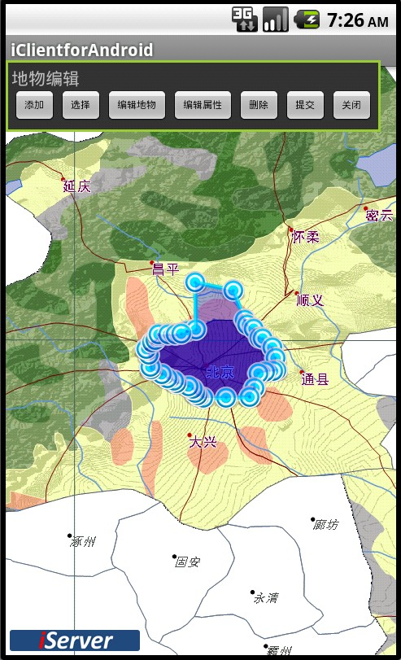

图 5-3 编辑地物运行效果图

选中某对象后，弹出选中对象属性列表，长按待编辑的字段，选择修改当前属性数据，修改属性后，点击 “提交更新”则完成属性编辑操作。运行效果图 5.4 如：

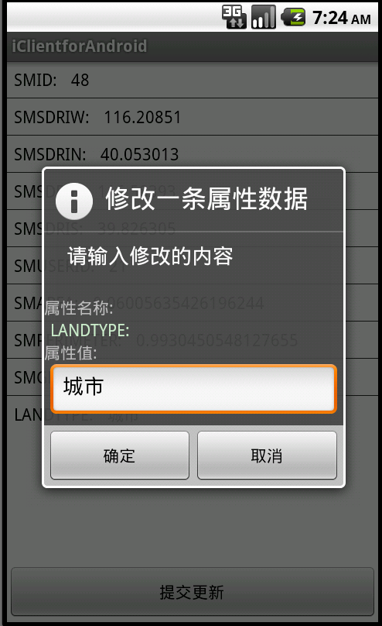

图 5-4 编辑属性运行效果图

接口说明

表 5-5 数据编辑接口说明

|  |  |  |  |
| --- | --- | --- | --- |
| 类名 | 方法 | 功能说明 | |
| EditFeatureAction | doEditFeature() | 使地物处于可编辑状态，构造地物 的高亮点、线、面对象的 Overlay 对象，并给这些对象分别设置一个 处理触碰事件的监听器。 | |
| stopEditFeature() | 停止或退出编辑状态，移除构成地 物的高亮点线面 Overlay 对象，刷 新地图。 | |
| EditFeaturesParameters | EditFeaturesParameters() | 数据集编辑参数类。该类用于设置 进行数据集编辑时所需的参数， 如：要添加或修改的矢量要素对象 Feature 集合；要删除的矢量要素 ID 集合等。 |
| EditFeaturesResult | EditFeaturesResult() | 数据集编辑结果类。该类包含了编 辑数据是否成功、编辑后的数据服 务资源的地址。 |
| EditFeaturesService.EditFeature sEventListener | onEditFeaturesStatusChanged() | 用户必须自定义实现处理分析结果 的接口。 |
| setProcessFuture() |  |
| waitUntilProcessed() | 等待监听器执行完毕。 |
| EditFeaturesService | getLastResult() | 返回数据集编辑结果。 |
| process() | 根据数据集编辑服务地址与服务端 完成异步通讯。 |
| EditType |  | 编辑操作类型枚举类。枚举常量包 括：ADD（增加操作） 、DELETE  （删除操作）、UPDATE（修改操作） 。 |

## 使用iClient 8C for JavaScript开发

### 使用REST数据服务

iClient 8C for JavaScript 支持的 REST 数据服务包括：

⚫ 数据集 ID 查询

⚫ 数据集几何查询

⚫ 数据集缓冲区查询

⚫ 数据集 SQL 查询

⚫ 数据集编辑

本节将以 iServer服务器默认发布的”京津地区土地利用现状图”数据服务为例，以数据编辑 为例介绍 REST 数据服务的使用。

1. 添加地物要素

//激活添加地物

function activateAddFeature() {

//先清除上次的显示结果

vectorLayer.removeAllFeatures();

clearAllDeactivate();

drawPolygon.activate();

}

//执行添加地物

function addFeatureCompleted(drawGeometryArgs) {

drawPolygon.deactivate();

//获取传入参数 drawGeometryArgs 的几何信息

var geometry = drawGeometryArgs.feature.geometry, feature = new 时空信息云平台.Feature.Vector();

feature.geometry = drawGeometryArgs.feature.geometry,

//要素的样式属性，使用默认的样式

feature.style = style;

//给 vectorLayer 图层添加要素信息

vectorLayer.addFeatures(feature);

geometry.id = “100000”; var editFeatureParameter, editFeatureService,

features = {

fieldNames:[], fieldValues:[],

geometry:geometry

};

//设置数据集编辑参数

editFeatureParameter = new 时空信息云平台.REST.EditFeaturesParameters({

//当前需要创建的要素集

features: [features],

//要素集更新类型为添加要素集

editType: 时空信息云平台.REST.EditType.ADD, returnContent:false

});

//配置数据集编辑服务，监听两个事件，processCompleted 和 processFailed

//服务端成功返回查询结果时触发 processCompleted 事件

//服务端返回查询结果失败时触发 processFailed 事件

editFeatureService = new

时空信息云平台.REST.EditFeaturesService(DemoURL.jingjin_Landuse_R, {

eventListeners: {

});

“processCompleted”: addFeaturesProcessCompleted, “processFailed”: processFailed

}

editFeatureService.processAsync(editFeatureParameter);

}

//添加地物成功

function addFeaturesProcessCompleted(editFeaturesEventArgs) {

//添加要素的 ID 数组

var ids = editFeaturesEventArgs.result.IDs,

//编辑数据集后的返回结果

resourceInfo = editFeaturesEventArgs.result.resourceInfo;

if(ids === null && resourceInfo === null) return;

if((ids && ids.length > 0) || (resourceInfo && resourceInfo.succeed)) {

doMapAlert(““,”新增地物成功”);

vectorLayer.removeAllFeatures();

//重新加载图层

map.removeLayer(layer,true);

layer = new 时空信息云平台.Layer.TiledDynamicRESTLayer(“京津”, DemoURL.jingjin_rest,

{transparent: true, cacheEnabled: false}, {maxResolution:”auto”});

layer.events.on({“layerInitialized”:reloadLayer});

}else {

doMapAlert(““,”新增地物失败”,true);

}

}

function reloadLayer() {

map.addLayer(layer);

map.setCenter(new 时空信息云平台.LonLat(116.22, 39.53), 1);

}

function processFailed(e) {

doMapAlert(““,e.error.errorMsg,true);

}

2. 编辑地物要素

//激活编辑地物

function editselectedFeature() { clearAllDeactivate(); modifyFeature.activate();

}

//执行地物编辑

function editFeatureCompleted(event) {

modifyFeature.deactivate();

var editFeatureParameter, editFeatureService, features,

attributes,

feature = event.feature;

attributes = feature.attributes;

var attrNames = [];

var attrValues = [];

for(var attr in attributes) {

attrNames.push(attr);

attrValues.push(attributes[attr]);

}

features = { fieldNames:attrNames, fieldValues:attrValues,

geometry:event.feature.geometry

};

features.geometry.id = feature.fid;

//设置数据集编辑参数

editFeatureParameter = new 时空信息云平台.REST.EditFeaturesParameters({

//当前需要编辑的要素

features: [features],

//要素集更新类型为更新要素集

editType: 时空信息云平台.REST.EditType.UPDATE

});

//配置数据集编辑服务，监听两个事件，processCompleted 和 processFailed

//服务端成功返回查询结果时触发 processCompleted 事件

//服务端返回查询结果失败时触发 processFailed 事件

editFeatureService = new

时空信息云平台.REST.EditFeaturesService(DemoURL.jingjin_Landuse_R, {

eventListeners: {

});

“processCompleted”: updateFeaturesProcessCompleted, “processFailed”: processFailed

}

editFeatureService.processAsync(editFeatureParameter);

}

//更新地物完成

function updateFeaturesProcessCompleted(editFeaturesEventArgs) {

if(editFeaturesEventArgs.result.resourceInfo.succeed) {

doMapAlert(““,”更新地物成功”);

//重新加载图层

vectorLayer.removeAllFeatures();

map.removeLayer(layer,true);

layer = new 时空信息云平台.Layer.TiledDynamicRESTLayer(“京津”, DemoURL.jingjin_rest,

{transparent: true, cacheEnabled: false}, {maxResolution:”auto”});

layer.events.on({“layerInitialized”:reloadLayer});

}

else {

alert(“更新地物失败”);

}

}

3. 删除地物要素

//删除选中地物

function deleteSelectedFeature() {

clearAllDeactivate();

//if(ids === null || typeof ids === “undefined”) return;

var editFeatureParameter, editFeatureService;

//设置数据集编辑参数

editFeatureParameter = new 时空信息云平台.REST.EditFeaturesParameters({

//执行删除时要素集 ID 集合

IDs: ids,

//要素更新类型为删除要素集

editType: 时空信息云平台.REST.EditType.DELETE

});

//配置数据集编辑服务，监听两个事件，processCompleted 和 processFailed

//服务端成功返回查询结果时触发 processCompleted 事件

//服务端返回查询结果失败时触发 processFailed 事件

editFeatureService = new

时空信息云平台.REST.EditFeaturesService(DemoURL.jingjin_Landuse_R, {

eventListeners: {

});

“processCompleted”: deleteFeaturesProcessCompleted, “processFailed”: processFailed

}

editFeatureService.processAsync(editFeatureParameter);

}

//删除地物完成

function deleteFeaturesProcessCompleted(editFeaturesEventArgs) {

if(editFeaturesEventArgs.result.resourceInfo.succeed) {

alert(“删除地物成功”);

//重新加载图层

vectorLayer.removeAllFeatures();

map.removeLayer(layer,true);

layer = new 时空信息云平台.Layer.TiledDynamicRESTLayer(“京津”, DemoURL.jingjin_rest,

{transparent: true, cacheEnabled: false}, {maxResolution:”auto”});

layer.events.on({“layerInitialized”:reloadLayer});

}

else {

alert(“删除地物失败”);

}

}

4. 运行效果

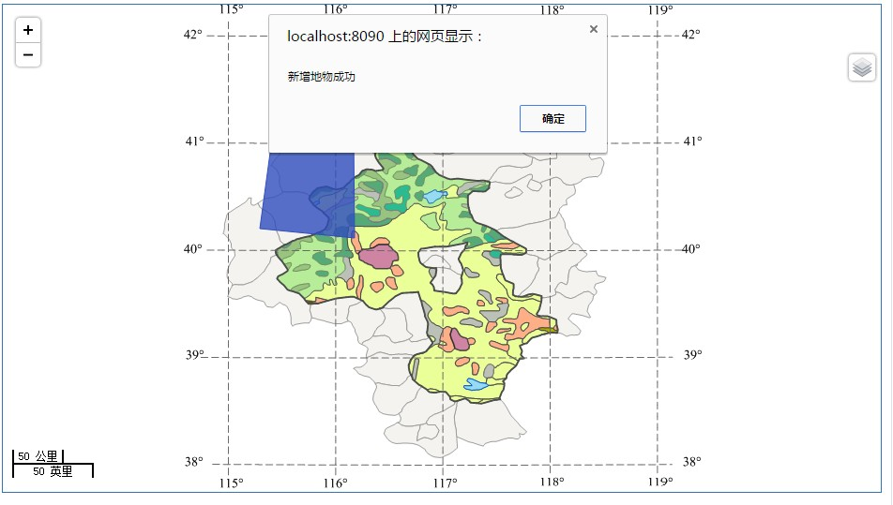

图 5-5 新增地物运行效果图

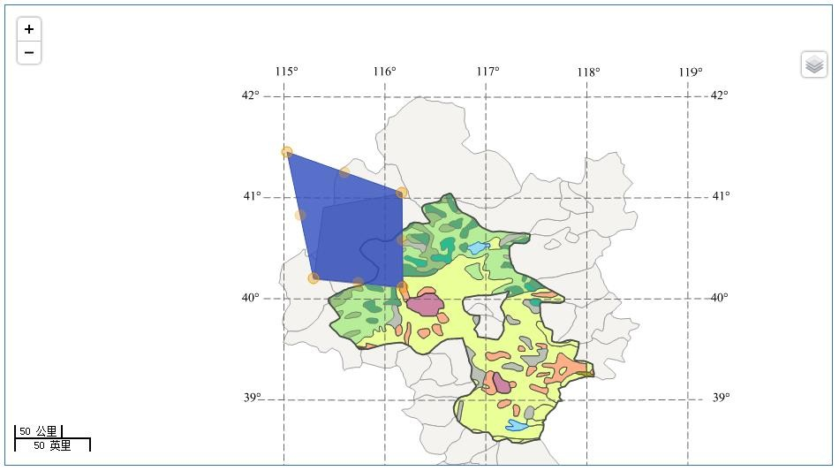

图 5-6 编辑地物运行效果图

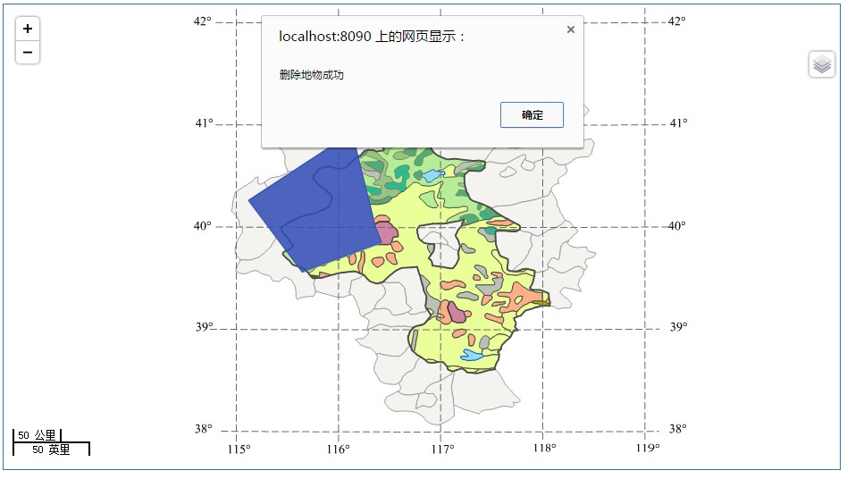

图 5-7 删除地物运行效果图

### 使用WFS服务

WFS（Web Feature Service，Web 要素服务）服务符合 OGC（Open Geospatial Consortium，开放 地理信息联盟）制定的 WFS 实现规范，目前为 1.0.0 和 2.0.0 版本。WFS 1.0.0 提供了如下操作以支持事务

（Transaction）和查询（Query）操作（Operation）：

⚫ GetCapabilities 操作：一个 WFS 必须可以描述其能力，并且必须指出它可以服务的要素类型和每个 要素类型所能支持的操作

⚫ DescribeFeatureType 操作：WFS 必须能够在请求中描述其可以提供服务的任何要素类型的结构

⚫ GetFeature 操作：WFS 必须可以为一个获取要素实例的请求提供服务。另外，客户端可以指定获取 要素的哪些属性，并且可以使用空间和非空间的查询限制条件

⚫ Transaction 操作：WFS 可以处理事务请求。一个事务请求包括对地理要素的创建、更新和删除操作

⚫ LockFeature 操作：WFS 可以处理在一个事务期间对一个或多个要素类型实例上锁的请求。该操作可 以保证连续的事务操作

本节将以 iServer服务器默认发布的”world_data_wfs” 服务为例，对地图进行

GerFeature 查询，通过 get 请求返回世界首都地理信息。

1. 代码实现

(function () {

var map, layer, vectorLayer, vectorLayer, vector_style, vector_style_select, myFilter, drawings

= null, draw = null;

function dowork() {

var create = “多边形”, clear = “清除”;

addBtn(create, drawGeometry);

addBtn(clear, clearFeatures);

//创建 map 地图对象，通过设置 options 参数添加指定控件

map = new 时空信息云平台.Map(“map”, {controls: [ new 时空信息云平台.Control.LayerSwitcher(), new 时空信息云平台.Control.ScaleLine(),

new 时空信息云平台.Control.Zoom(),

new 时空信息云平台.Control.Navigation({

dragPanOptions: {

enableKinetic: true

});

}

})]

layer = new 时空信息云平台.Layer.TiledDynamicRESTLayer(“World”, DemoURL.world,

{transparent: true, cacheEnabled: true}, {maxResolution: “auto”});

vector_style = new 时空信息云平台.Style({

fillColor: '#669933', fillOpacity: 0.8,

pointRadius: 8, strokeColor: '#aaee77', strokeWidth: 3

});

vector_style_select = new 时空信息云平台.Style({

fillColor: '#000',

fillOpacity: 0.9, fontColor: '#232323', strokeColor: '#ffffff'

});

//创建一个比较过滤器

myFilter = new 时空信息云平台.Filter.Comparison({

//比较方式的类型

type: 时空信息云平台.Filter.Comparison.EQUAL_TO,

//用于比较的给定环境属性的名称

property: “CAPITAL”,

//二进制比较的比较值

value: ““

});

//创建一个名为 World Capitals 的矢量图层

vectorLayer = new 时空信息云平台.Layer.Vector(“World Capitals”, {

//一个简单的策略，用来当视窗(viewport)改变的时候更改了范围(bounds)读取新的要素

strategies: [new 时空信息云平台.Strategy.BBOX()],

//创建带版本号的 WFS 协议

protocol: new 时空信息云平台.Protocol.WFS({

version: “1.0.0”,

//接收请求的 URL

url: DemoURL.world_data_wfs,

//要素类型名(必要的)，可以理解成数据集（不带数据源前缀）

featureType: “Capitals”,

//要素的命名空间（必要的）

featureNS: “[http://www.时空信息云平台.com/World”](http://www.supermap.com/World),

//要素的命名空间别名（可选）

featurePrefix: “World”,

//几何图形属性名称，对于 WFS 版本 1.0.0 默认值是‘the_geom’

geometryName: “the_geom”

styleMap: new 时空信息云平台.StyleMap({

'default': vector_style,

'select': vector_style_select

})

});

//实例化 selectFeature 控件

var select_feature_control = new 时空信息云平台.Control.SelectFeature(vectorLayer);

//map 上添加控件

map.addControl(select_feature_control);

//激活控件

select_feature_control.activate();

////监听图层信息加载完成事件

layer.events.on({“layerInitialized”: addLayer});

//空间查询

drawings = new 时空信息云平台.Layer.Vector(“drawings”);

map.addLayer(drawings);

draw = new 时空信息云平台.Control.DrawFeature(drawings, 时空信息云平台.Handler.Polygon);

map.addControl(draw);

}

function drawGeometry() {

clearFeatures();

draw.activate();

draw.events.on({featureadded: drawCompleted});

}

function clearFeatures() { vectorLayer.removeAllFeatures(); drawings.removeAllFeatures();

}

function addLayer() {

map.addLayers([layer, vectorLayer]);

map.setCenter(new 时空信息云平台.LonLat(0, 0), 0);

}

function drawCompleted(event) {

//创建一个空间过滤器

vectorLayer.filter = new 时空信息云平台.Filter.Spatial({

//空间过滤器的类型为相交

type: 时空信息云平台.Filter.Spatial.INTERSECTS, value: event.feature.geometry

});

vectorLayer.refresh({force: true}); vectorLayer.filter = myFilter; draw.deactivate();

}

})();

dowork();

2. 运行效果

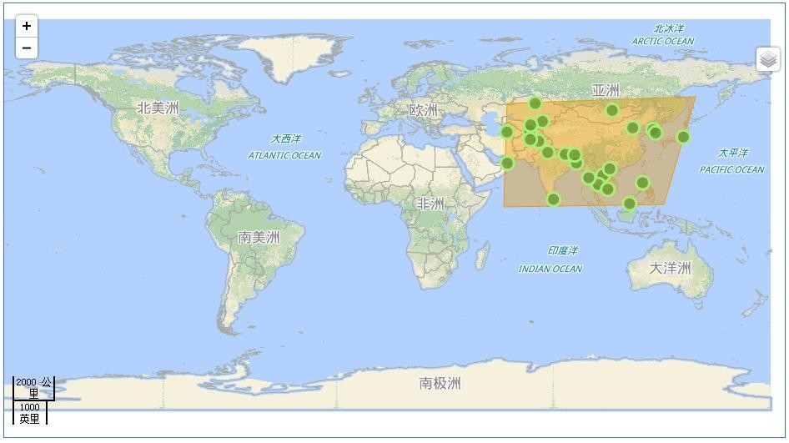

图 5-8 WFS 查询效果图

### 使用WCS服务

WCS（Web Coverage Service，网络覆盖服务）服务符合 OGC（Open Geospatial Consortium，开 放地理信息联盟）制定的 WCS 实现规范，目前为 1.1.1 和 1.1.2 版本。WCS 服务支持网上地理空间数据的相 互交换，此时地理空间数据作为包含地理位置值或特征的”覆盖”。它通过筛选和描绘空间数据返回静态的地 图（服务器以图片形式表示）。

本节将以 iServer服务器默认发布的”world”服务和”world_data_wcs”服务为例，显示 地理空间数据的相互交换。

3. 代码实现

(function() {

var map, layer;

function dowork(){

//创建 map 地图对象，通过设置 options 参数添加指定控件

map = new 时空信息云平台.Map(“map”, {controls: [

new 时空信息云平台.Control.ScaleLine(), new 时空信息云平台.Control.Zoom(),

new 时空信息云平台.Control.LayerSwitcher(), new 时空信息云平台.Control.Navigation({

dragPanOptions: {

enableKinetic: true

});

}

})], units: “degrees”, allOverlays: true

//设置 World 图层为透明并使用服务器缓存

layerWorld = new 时空信息云平台.Layer.TiledDynamicRESTLayer(“World”,

DemoURL.world, {transparent: true, cacheEnabled: true});

layerWorld.events.on({“layerInitialized”: addLayer1});

}

function addLayer1(){

//基于 时空信息云平台对 WCS 地图图层进行了支持与扩展，需要额外引入 WCSLayer.js 脚 本;

//脚本位于 js/layer/WCSLayer.js;

//初始化 WCS 图层

layer = new 时空信息云平台.Layer.WCSLayer(“wcsLayer”,

“http://localhost:8090/iserver/services/data-world/wcs111”); map.addLayers([layerWorld, layer]); map.setCenter(new 时空信息云平台.LonLat(0, 0), 2);

})();

}

dowork();

4. 运行效果

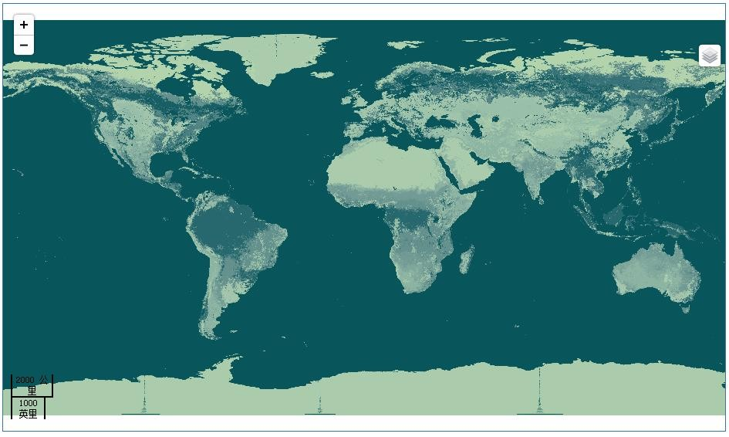

图 5-9 WCS 图层与 World 图层相互交换运行效果图

## 使用iClient JavaScript 9D(2019)开发

### 使用REST数据服务

iClient 9D(2019) for Leaflet 支持的 REST 数据服务包括：

⚫ 数据集 ID 查询

⚫ 数据集几何查询

⚫ 数据集缓冲区查询

⚫ 数据集 SQL 查询

⚫ 数据集编辑

本节将以 iServer服务器默认发布的”World”数据服务为例，以数据集 ID 查询和数据集

SQL 查询为例介绍 REST 数据服务的使用。

5.5.1.1 数据集 ID 查询

数据集 ID 查询，即在数据集中查询符合指定 ID 的地理空间要素，并在客户端中展示出来。本示例为：在

World 数据服务中查询指定 ID 的要素：

代码实现

//初始化地图，并为地图添加事件

var baseUrl = “http://support.时空信息云平台.com.cn:8090/iserver/services/map- world/rest/maps/World”;

var map = L.map('map', {

preferCanvas: true, crs: L.CRS.EPSG4326,

center: [20, 80],

maxZoom: 18, zoom: 2

});

L.时空信息云平台.tiledMapLayer(baseUrl).addTo(map).on(“load”, function () {

query();

});

//数据集 ID 查询处理

function query() {

//数据集 ID 查询服务参数

var idsParam = new 时空信息云平台.GetFeaturesByIDsParameters({ IDs: [246, 247],

datasetNames: [“World:Countries”]

});

//向服务器发送请求，并对返回的结果进行处理

var url = “http://support.时空信息云平台.com.cn:8090/iserver/services/data-

world/rest/data”;

L.时空信息云平台.featureService(url).getFeaturesByIDs(idsParam, function (serviceResult) { L.geoJSON(serviceResult.result.features, {

onEachFeature: function (feature, layer) {

//为结果添加点击弹窗事件

layer.bindPopup(“ID: “ + feature.properties.SMID +

“<br>“ + “国家：” + feature.properties.COUNTRY);

});

}

}}).addTo(map);

运行效果

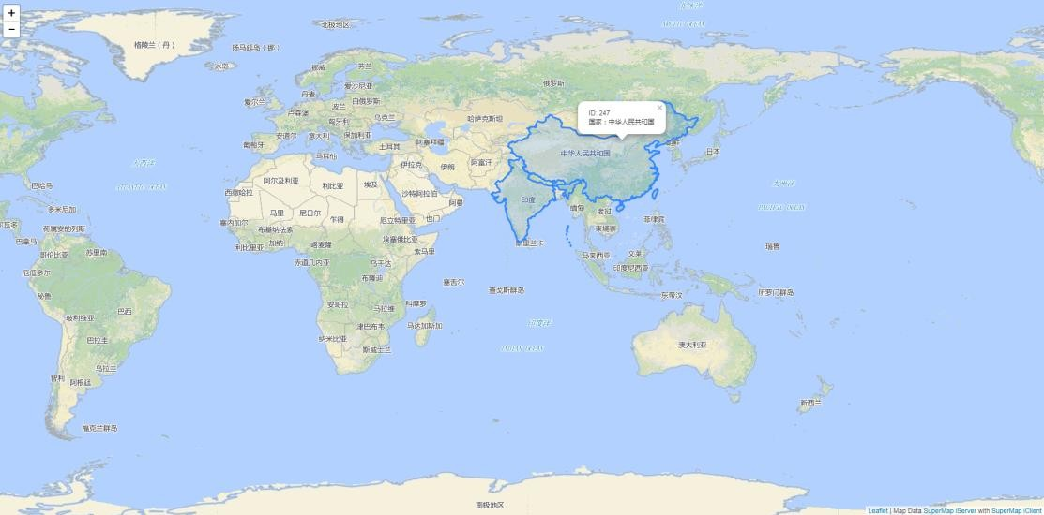

图 3-1 数据集 ID 查询显示效果图

5.5.1.2 数据集 SQL 查询

数据集 SQL 查询，即在指定数据集集合中查找符合 SQL 条件的矢量要素，并在客户端中展示出来。本 示例为：在 World 数据服务中查询指定 SMID 的要素：

代码实现

//初始化地图，并为地图添加事件

var baseUrl = “http://support.时空信息云平台.com.cn:8090/iserver/services/map-

world/rest/maps/World”,

var map = L.map('map', {

preferCanvas: true,

crs: L.CRS.EPSG4326, center: [0, 0],

maxZoom: 18,

zoom: 1

});

L.时空信息云平台.tiledMapLayer(baseUrl).addTo(map).on(“load”, function () {

query();

});

//数据集 SQL 查询处理

function query() {

//数据集 SQL 查询服务参数

var sqlParam = new 时空信息云平台.GetFeaturesBySQLParameters({

queryParameter: {

name: “Countries@World”, attributeFilter: “SMID = 247”

},

});

datasetNames: [“World:Countries”]

//向服务器发送请求，并对返回的结果进行处理

var url = “http://support.时空信息云平台.com.cn:8090/iserver/services/data-

world/rest/data”;

L.时空信息云平台.featureService(url).getFeaturesBySQL(sqlParam, function (serviceResult) {

//在地图上显示查询结果，并为结果添加弹窗

L.geoJSON(serviceResult.result.features).addTo(map).bindPopup('SMID = 247');

});

}

运行效果

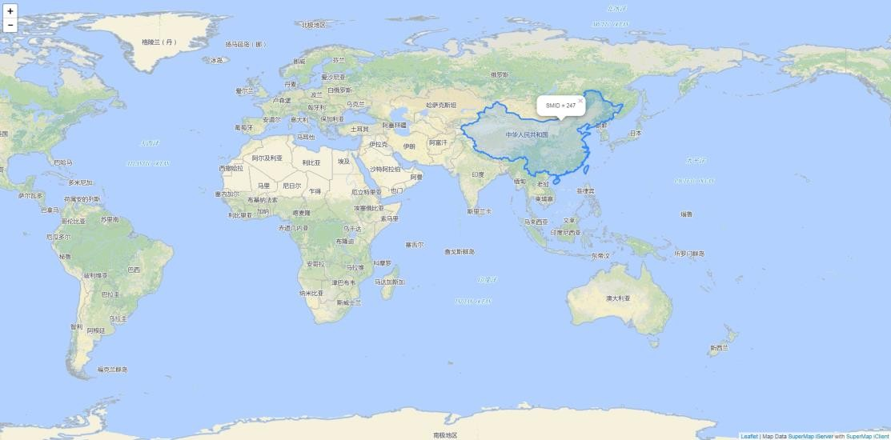

图 3-2 数据集 SQL 查询显示效果图

# 使用空间分析服务

## 空间分析REST服务简介

iServer以 REST 服务的形式提供了功能强大的空间分析服务，通过 spatialAnalyst 资源及其 子资源 datasets、geometry 等的实现，这些资源可以分别提供对于数据集、几何对象的缓冲区分析、叠加分 析、提取等值线和提取等值面的表面分析、插值分析、线性参考分析、空间关系分析、邻近分析和最近距离计 算服务。

空间分析服务可以实现的功能包括：

1. 针对数据集的空间分析功能 对数据集资源进行缓冲区分析服务，对数据集资源进行叠加分析服务，对数据集资源进行提取等值线，等

值面的表面分析服务、对数据集资源进行插值分析服务、对数据集资源进行线性参考分析服务、对数据集资源

进行空间关系分析服务、对数据集资源进行邻近分析服务、对数据集资源进行最近距离计算服务。其中，数据 集资源进行的叠加分析可以选择通过裁剪、擦除、相交、同一方式实现，而表面分析可以分别对于点数据集、 栅格数据集实现提取等值线、等值面操作，插值分析可以支持反距离加权插值、克吕金（Kriging）插值法、 样条（径向基函数，Radial Basis Function）插值、点密度插值，线性参考分析支持根据点或线事件表生成空 间数据。

2. 针对几何对象的空间分析功能 对几何对象资源进行缓冲区分析服务，对几何对象资源进行叠加分析服务，对几何对象资源基于采样点进

行提取等值线、等值面的表面分析服务，对几何对象资源进行基于路由对象计算指定点的 M 值服务，对几何

对象资源进行基于路由对象定位点（线）分析服务，对几何对象资源进行插值分析服务，对几何对象资源进行 最近距离计算服务。其中，对针对几何对象的叠加分析功能分析可以选择的实现方式有裁剪、擦除、合并、相 交、同一、对称差和更新，插值分析可以支持点密度插值法（Density）、反距离加权插值法（IDW）、克吕金 插值方法（Kriging）、径向基函数插值法（RBF）。

### 空间分析服务的REST资源

空间分析 REST 服务以资源的形式体现，通过这些资源可以执行各种功能的空间分析操作。空间分析 REST 服务的资源层次结构图如**图 6-1** 所示，其中,services 资源的 URI 为： http://<server>:<port>/iserver/services [.<format>]。services 是服务列表资源，通过访问服务列表资源 可以获取当前服务器提供的所有 GIS 服务的列表和元信息。当系统开启了服务安全时，访问受保护的服务需要 登录或者基于 Token 认证，通过 REST 方式访问服务资源时，需要携带验证信息，比如可以在 http 请求中携 带基于 HTTP Form 认证登录时生成的 Cookie 信息，或者可以基于 Token 访问受保护的 REST 服务资源。

root 资源的 URI 为： http://<server>:<port>/iserver/services/{component}/ restjsr[.<format>]。

{component}可以是服务组件或组件集名，iServer发布了一系列可用的空间分析服务，对应数据 集和几何对象两种数据类型。可以通过：http://localhost:8090 /iserver/services/spatialanalyst- sample/restjsr/spatialanalyst，访问 iServer发布的空间分析服务。

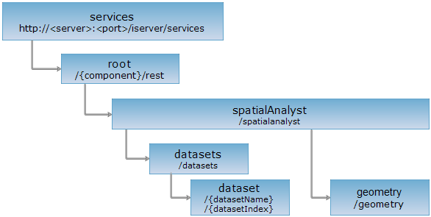

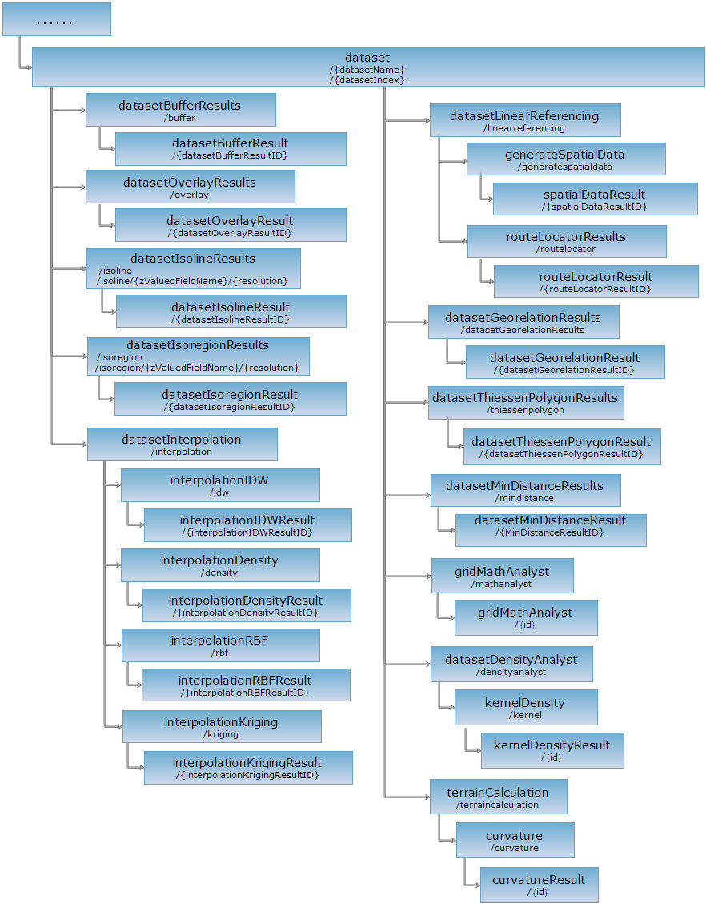

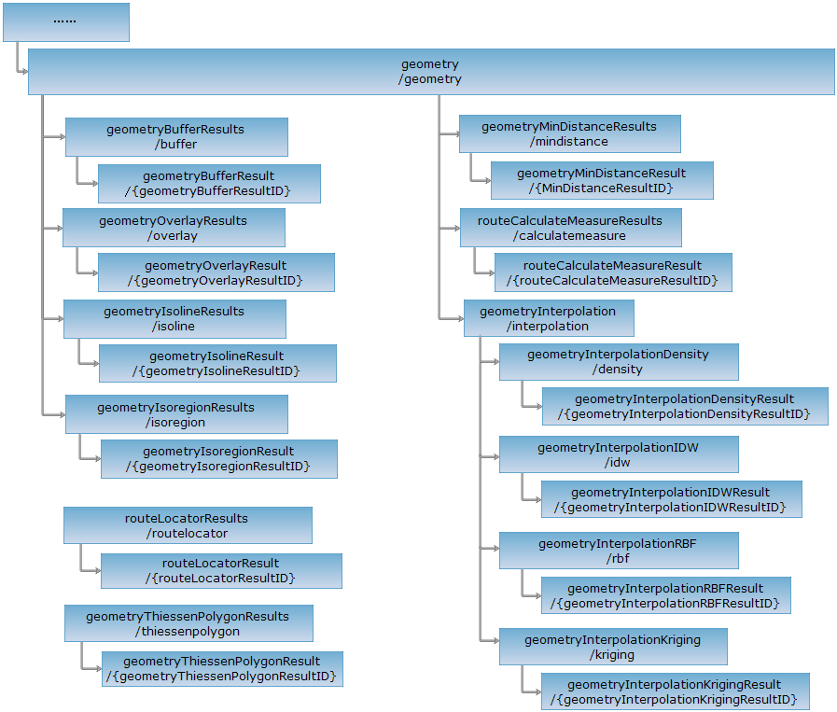

图 6-1 空间分析 REST 资源结构图

其中，空间分析 REST 服务中，主要资源的含义如表 6-1 所示。可以看出，**Results 表示执行某项分析 功能，**Result 表示获取某个分析结果。如 datasetBufferResults 表示数据集缓冲区分析结果集资源，支持 对数据集、记录集进行缓冲区分析，而 datasetBufferResult 是数据集缓冲区分析结果资源，表示一个缓冲区 分析结果。

表 6-1 空间分析 REST 资源列表

|  |  |
| --- | --- |
| 资源 | 功能 |
| spatialAnalyst | spatialAnalyst 资源是空间分析功能的根资源，通过对 spatialAnalyst 资源执行 GET 请求可以获取 iServer服务器上空间分析所有支持的接口。spatialAnalyst 资源包括 datasets 和 geometry 两个子资源，分别提供了对数据集和几 何对象的空间分析服务。 |
| datasets | 返回所有可用的数据集资源列表。 |
| dataset | 返回某一数据集的详细信息。可以获取数据集信息，以及其子资 源，即支持的空间分析操作（不同类型的数据集支持不同的空间 分析功能） 。 |
| datasetBufferResults | 数据集缓冲区分析结果集资源，支持对数据集、记录集进行缓冲 区分析。 |
| datasetBufferResult | 数据集缓冲区分析结果资源，表示一个缓冲区分析结果。 |
| datasetOverlayResults | 对数据集进行叠加分析的分析结果集资源，支持对数据集、记录 集进行叠加分析。 |
| datasetOverlayResult | 数据集叠加分析结果资源，表示一个叠加分析结果。 |
| datasetIsolineResults | 可以对栅格数据集和点数据集提取等值线。对栅格数据集提取等 值线时，filterQueryParameter，zValueFieldName， resolution 三个参数是不需要的。同时，对点数据集提取等值线 还可以使用 URI2，此时 zValueFile 和 resolution 在 URL 中传递。 |
| datasetIsolineResult | 表面分析结果资源，返回提取的等值线结果。 |
| datasetIsoregionResults | 可以对栅格数据集和点数据集提取等值面，对栅格数据集提取等 值面时，filterQueryParameter，zValueFieldName， resolution 三个参数是不需要的。同时，对点数据集提取等值面 还可以使用 URI2，此时 zValueFile 和 resolution 在 URL 中传递。 |
| datasetIsoregionResult | 表面分析结果资源，表示提取的等值面结果。 |
| datasetInterpolation | 插值分析的根资源，是各种插值分析资源的入口。 |
| interpolationIDW | 反距离加权插值资源，通过该资源可以进行反距离加权插值操作。 |
| interpolationIDWResult | 反距离加权插值结果资源，用于获取一次反距离加权插值结果。 |
| interpolationDensity | 点密度插值分析结果集资源。对点数据集进行插值后，可以得到 反映数据分布密度的栅格数据集。 |
| interpolationDensityResult | 点密度插值分析结果资源，用于获取一次点密度差值结果。 |
| interpolationRBF | 径向基函数插值资源，通过该资源可以进行权径向基函数插值操作。 |
| interpolationRBFResult | 样条插值分析的结果资源，用于获取一次样条插值的结果。 |
| interpolationKriging | 克吕金插值分析结果集资源，通过该资源可以进行克吕金插值分析。 |
| interpolationKrigingResult | 克吕金插值结果资源，用于获取一次克吕金权插值结果。 |
| linearReferencing | 线性参考资源，该资源是动态分段功能的入口。 |
| generateSpatialData | 创建动态分段结果资源。对该资源进行发送 POST 请求，则可 以根据路由数据集和事件表生成动态分段结果，即一个空间数据集。 |
| spatialDataResult | generateSpatialData 的结果资源，表示动态分段的结果。 |
| datasetGeorelationResults | 空间关系分析结果集资源，对该资源发送 POST 请求，则创建一 个空间关系分析结果资源。 |
| datasetGeorelationResult | 空间关系分析结果资源。 |
| datasetThiessenPolygonResults | 数据集邻近分析结果集资源，可以基于点数据集生成泰森多边形。 |
| datasetThiessenPolygonResult | 生成泰森多边形的结果资源。 |
| datasetMinDistanceResults | 最近距离计算的结果集资源。最近距离计算，即求算”被计算数 据集”中每一个要素到”参考数据集”中在查询范围内的所有要素的距离中的最小值。”被计算数据集”目前仅支持二维点数据 集，”参考数据集”可以是二维点、线、面数据集或二维网络数据集。 |
| datasetMinDistanceResult | 最近距离计算结果资源。 |
| gridMathAnalyst | 栅格代数运算资源，用于提供对一个或多个栅格数据集的数学运 算及函数运算。 |
| gridMathResult | 栅格代数运算的结果资源，可以获取一次栅格计算的结果数据。 |
| datasetDensityAnalyst | 密度分析根资源，密度分析的入口。可计算每个输出栅格像元周 围圆形邻域内指定的点或线对象的密度。 |
| kernelDensity | 核密度分析结果集资源。对该资源发送 POST 请求可以创建一 个核密度分析结果资源。 |
| kernelDensityResult | 核密度分析结果资源。 |
| terrainCalculation | 地形分析功能的根资源，是所有地形计算资源的入口。 |
| curvature | 对指定的栅格数据执行一次曲率计算。 |
| curvatureResult | 曲率计算结果资源，即获取一个曲率计算的结果。 |
| geometry | 对 Geometry 进行空间分析的根资源。返回子资源，即支持的对  Geometry 进行空间分析的列表。 |
| geometryBufferResults | 对几何对象进行缓冲区分析的结果集资源。创建一个对象缓冲区 分析结果资源，相当于进行了一次对象缓冲区分析。 |
| geometryBufferResult | 几何要素缓冲区分析结果资源，表示一个几何对象缓冲区分析的 结果。 |
| geometryOverlayResults | 空间对象叠加分析结果集资源。创建叠加分析结果资源。 |
| geometryOverlayResult | 几何要素叠加分析结果资源，表示一个几何对象叠加分析的结果。 |
| geometryIsolineResults | 基于点数组提取等值线。创建一个等值线分析结果资源，相当于 基于点数组进行提取等值线操作。 |
| geometryIsolineResult | 获取等值线提取的结果资源。 |
| geometryIsoregionResults | 基于点数组提取等值面。创建一个等值面分析结果资源，相当于基于点数组进行提取等值面操作。 |
| geometryIsoregionResult | 获取等值面提取的结果资源。 |
| geometryThiessenPolygonResults | 几何对象邻近分析结果集资源，可以基于点数组生成泰森多边 形。 |
| geometryThiessenPolygonResult | 生成泰森多边形的结果资源。 |
| routeCalculateMeasureResults | 基于路由对象计算指定点的 M 值。对该资源发送 POST 请求， 则可以创建一个路由对象 M 值计算结果资源。 |
| routeCalculateMeasureResult | 基于路由对象计算指定点的 M 值分析结果资源。 |
| routeLocatorResults | 基于路由对象定位点（线）结果集资源。对该资源发送 POST 请求，则可以创建一个路由定位点（线）分析结果资源。 |
| routeLocatorResult | 创建路由定位点（线）的分析结果资源。 |
| geometryInterpolation | 通过 Geometry 直接进行插值分析的根资源。 |
| geometryInterpolationKriging | 克吕金插值分析资源。对该资源发送 POST 请求可以创建一个克 吕金插值分析结果资源。 |
| geometryInterpolationKrigingResult | 克吕金插值结果资源，用于获取一次克吕金插值结果。 |
| geometryInterpolationRBF | 径向基函数插值分析资源。对该资源发送 POST 请求可以创建一 个径向基函数插值分析结果资源。 |
| geometryInterpolationRBFResult | 径向基函数插值结果资源，用于获取一次径向基函数插值结果。 |
| geometryInterpolationIDW | 反距离加权插值（Inverse Distance Weighted ，IDW）分析资 源。对该资源发送 POST 请求可以创建一个反距离加权插值分析 结果资源。 |
| geometryInterpolationIDWResult | 反距离加权插值结果资源，用于获取一次反距离加权插值结果。 |
| geometryInterpolationDensity | 点密度插值分析资源。对该资源发送 POST 请求可以创建一个点 密度插值分析结果资源。 |
| geometryInterpolationDensityResult | 点密度插值结果资源，用于获取一次点密度插值结果。 |
| geometryMinDistanceResults | 对几何对象进行最近距离计算的结果集资源。最近距离计算，即 求算”被计算记录集”中每一个对象到”参考记录集”中在查询 范围内的所有要素的距离中的最小值。”被计算记录集”目前仅 支持二维点记录集，”参考记录集”可以是二维点、线、面数据 集或二维网络数据集。 |
| geometryMinDistanceResult | 对几何对象进行最近距离计算的结果资源。 |

### REST API示例：数据集缓冲区分析

数据集缓冲区分析功能是通过 datasetBufferResults 和 datasetBufferResult 资源实现的。 datasetBufferResults 资源是数据集缓冲区分析结果集资源，支持对数据集、记录集进行缓冲区分析，而 datasetBufferResult 资源是数据集缓冲区分析结果资源，表示一个缓冲区分析结果。

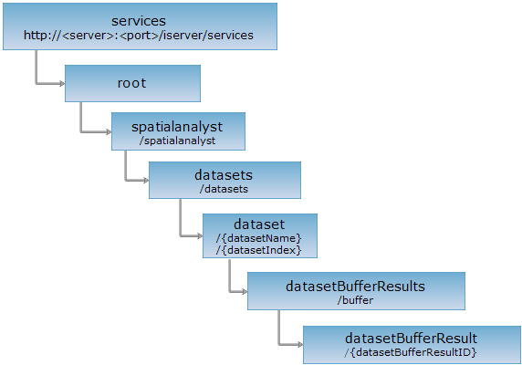

图 6-2 数据集缓冲区分析资源结构图

以 SamplesP@Interpolation 数据集为例，datasetBufferResults 资源的访问地址为：

http://时空信息云平台iserver:8090/iserver/services/spatialanalyst- sample/restjsr/spatialanalyst/datasets/SamplesP@Interpolation/buffer.rjson

参考 REST API 通过对资源进行 POST 请求，传递相关参数后，就创建了一个缓冲区分析结果资源，相当 于进行了一次缓冲区分析。进行 POST 请求，如下：

{

“isAttributeRetained”: false, “isUnion”: false,

“bufferAnalystParameter”: {

“endType”: “ROUND”, “semicircleLineSegment”: 4, “leftDistance”: {

“value”: 100

},

“rightDistance”: { “value”: null

}

},

“filterQueryParameter”: { “attributeFilter”: ““

},

“dataReturnOption”: {

“dataset”: “SamplePbuffer”,

“dataReturnMode”: “DATASET_ONLY”, “expectCount”: 100, “deleteExistResultDataset”: false

}

}

则返回的 rjson 格式的资源描述如下：

{

“succeed”: true, “newResourceID”: “1”, “postResultType”: “CreateChild”,

“newResourceLocation”: “http://时空信息云平台iserver:8090/iserver/services/spatialanalyst- sample/restjsr/spatialanalyst/datasets/SamplesP@Interpolation/buffer/1”

}

其中，请求体中的参数如下：

⚫ isAttributeRetained 是否保留属性字段，isUnion 为 false 时有效。

⚫ isUnion 是否合并结果面对象。

⚫ bufferAnalystParameter 缓冲区分析参数，为缓冲区分析提供必要的参数信息，包括左缓冲距离、右 缓 冲 距 离 、 端 点 类 型 、 圆 头 缓 冲 平 头 缓 冲 、 圆 头 缓 冲 圆 弧 处 线 段 的 个 数 等 信 息 ， 详 见 BufferAnalystParameter。

⚫ filterQueryParameter 用来对数据集中的几何对象进行过滤的查询条件。只有满足此条件的几何对象 才参与缓冲区分析。

⚫ dataReturnOption 返回的提取结果设置。

对 datasetBufferResults 资源的子资源 datasetBufferResult 执行 GET 请求，即可查看和获取缓冲区分 析的结果。即，对以下资源执行 GET 请求：

http://时空信息云平台iserver:8090/iserver/services/spatialanalyst- sample/restjsr/spatialanalyst/datasets/SamplesP@Interpolation/buffer/1.rjson

返回的请求结果如下：

{

“dataset”: “SamplePbuffer@Interpolation”, “message”: null,

“recordset”: null,

“succeed”: true

}

## 使用 iClient 8C for JavaScript 开发

iClient 8C for JavaScript 支持的空间分析功能包括：

⚫ 缓冲区分析

⚫ 叠加分析

⚫ 表面分析

⚫ 动态分段

⚫ 点定里程

⚫ 里程定点

⚫ 里程定线

### 示例：缓冲区分析

缓冲区分析（buffer）是根据指定的距离在点、线和多边形实体周围自动建立一定宽度的区域范围的分析 方法。例如，在环境治理时，常在污染的河流周围划出一定宽度的范围表示受到污染的区域；又如在飞机场， 常根据健康需要在周围划分出一定范围的区域作为非居住区等。

下面以长春数据为例，对”团结湖路”进行半径为 10 米的圆头缓冲分析，缓冲区分析的接口使用方法如

下：

3. 设置缓冲区分析参数、缓冲区通用参数。

//缓冲区分析的缓冲距离

var bufferDistance = new 时空信息云平台.REST.BufferDistance({

value: 10

}),

//缓冲区分析通用参数设置

bufferSetting = new 时空信息云平台.REST.BufferSetting({

endType: 时空信息云平台.REST.BufferEndType.ROUND,//缓冲区端点枚举值，包含 FLAT 和 ROUND

leftDistance: bufferDistance,//左侧缓冲距离

rightDistance: bufferDistance,//右侧缓冲距离

}),

semicircleLineSegment: 10//圆头缓冲圆弧处线段的个数

//设置数据集中集合对象的过滤条件

filterParameter = new 时空信息云平台.REST.FilterParameter({

attributeFilter: “NAME='团结路'“//属性过滤条件

}),

//设置缓冲区分析的缓冲距离

dsBufferAnalystParameters = new 时空信息云平台.REST.DatasetBufferAnalystParameters({

dataset: “RoadLine2@Changchun”,//用来做缓冲区分析的数据源中数据集名称

filterQueryParameter: filterParameter,//设置数据集中几何对象的过滤条件

bufferSetting: bufferSetting//设置缓冲区通用参数

});

4. 设置缓冲区分析服务对象，用于将客户端设置的缓冲区分析服务参数传递给服务端，并接收服务端返 回的缓冲区分析结果数据,该对象监听了 processCompleted 和 processFailed 两个事件,当向服务 端发送请求(processAsync)并且服务端成功返回结果时触发 processCompleted 事件，此时将会从 服务端获得缓冲区分析结果。

//定义缓冲区分析服务，其中

// url2= http://localhost:8090/iserver/services/spatialanalyst-changchun/restjsr/spatialanalyst var bufferServiceByDatasets = new 时空信息云平台.REST.BufferAnalystService(url2);

//缓冲区分析服务监听了 processCompleted 和 processFailed 两个事件

bufferServiceByDatasets.events.on({ “processCompleted”: bufferAnalystCompleted, “processFailed”: bufferAnalystFailed });

//向服务端发送服务请求

bufferServiceByDatasets.processAsync(dsBufferAnalystParameters);

//服务端成功返回结果时触发该事件

function bufferAnalystCompleted(args) {

resultLayer = new 时空信息云平台.Layer.Vector(“缓冲区分析结果”);

resultLayer.addFeatures(args.result.recordset.features);

}

//服务端返回结果失败时触发该事件

function bufferAnalystFailed(args) {

alert(args.error.errorMsg);

}

5. 运行效果

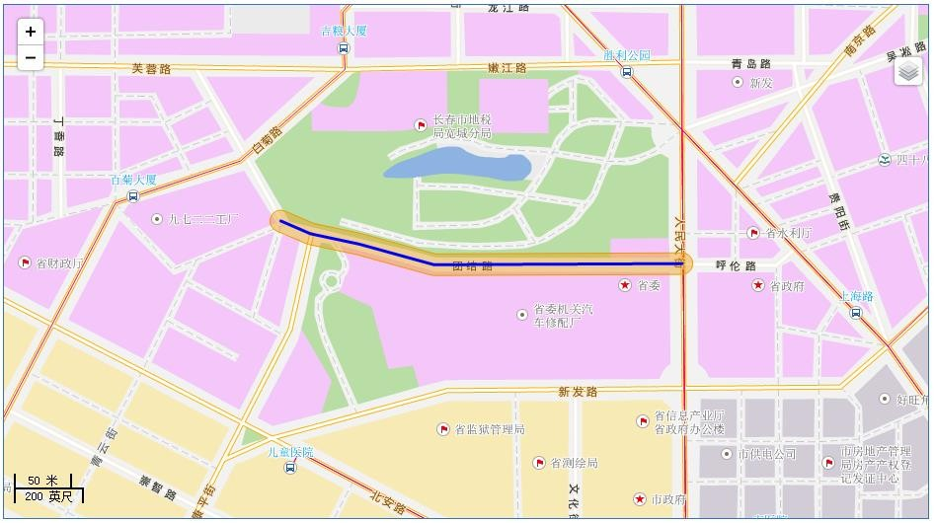

图 6-3 缓冲区分析运行效果

### 示例：叠加分析

叠加分析是 GIS 中的一项非常重要的空间分析功能，是指在统一空间参考系统下，通过对两个数据集进行 的一系列集合运算，产生新数据集的过程，其目的是通过对空间数据的加工或分析，提取用户需要的新的空间 几何信息。同时，通过叠加分析，还将对数据的各种属性信息进行处理。

目前叠加分析广泛应用于资源管理、城市建设评估、国土管理、农林牧业、统计等领域。叠加分析在各领 域中的作用：

⚫ 资源管理主要应用于农业和林业领域，解决农业和林业领域各种资源（如土地、森林、草场等）分布 变化、统计等问题。

⚫ 城市建设评估主要应用于分析城市人口、经济、建设等的发展变化，统计变化趋势和变化规律。

⚫ 土地和地籍管理涉及土地使用性质变化、地块轮廓变化、地籍权属关系变化等许多内容，借助 GIS 的 叠加分析功能可以高效、高质量地完成这些工作。

⚫ 生态、环境的管理评价用于区域生态规划的评价、环境现状评价、环境影响评价、污染物削减分配的 决策支持等。

⚫ 地学研究与应用用于地形分析、流域分析、土地利用研究、经济地理研究、空间统计分析、制图等都 可以借助叠加分析来完成

下面将京津地区的行政区域与临边地区的行政区域进行叠加分析，叠加分析接口使用方法如下所示：

6. 设置叠加分析参数

//设置叠加分析参数

var dsOverlayAnalystParameters = new 时空信息云平台.REST.DatasetOverlayAnalystParameters({

sourceDataset: “BaseMap_R@Jingjin”,//叠加分析中源数据集的名称 operateDataset: “Neighbor_R@Jingjin”,//叠加分析中操作数据集名称 tolerance: 0,//容限

operation: 时空信息云平台.REST.OverlayOperationType.UNION//叠加分析操作类型

});

7. 设置叠加分析服务对象，用于将客户端设置的叠加分析服务参数传递给服务端，并接收服务端返回的 分析结果数据,该对象监听了 processCompleted 和 processFailed 两个事件, 当向服务端发送请求 (processAsync)并且服务端成功返回结果时触发 processCompleted 事件， 此时将会从服务端获 得叠加分析结果。

//设置叠加分析，其中

// url2= http://localhost:8090/iserver/services/spatialanalyst-changchun/restjsr/spatialanalyst

var overlayServiceByDatasets = new 时空信息云平台.REST.OverlayAnalystService(url2)；

//叠加分析服务监听了 processCompleted 和 processFailed 两个事件

overlayServiceByDatasets.events.on({

“processCompleted”: overlayAnalystCompleted, “processFailed”: overlayAnalystFailed

});

//向服务端发送请求

overlayServiceByDatasets.processAsync(dsOverlayAnalystParameters);

//服务端成功返回结果时触发该事件

function overlayAnalystCompleted(args) {

var feature, features = [],

resultLayer = new 时空信息云平台.Layer.Vector(“叠加结果”);

for(var i=0;i<args.result.recordset.features.length;i++){

feature = args.result.recordset.features[i];

features.push(feature);

}

resultLayer.addFeatures(features);

}

//服务端返回结果失败时触发该事件 function overlayAnalystFailed(args) { alert(args.error.errorMsg);

}

8. 运行效果

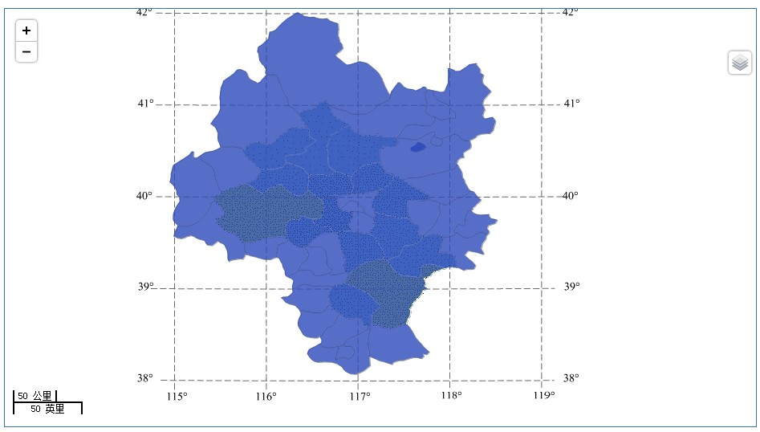

图 6-4 叠加分析运行效果图

### 示例：表面分析

表面分析是指通过对数据集或几何对象进行分析，从中挖掘原始数据所包含的隐藏信息。表面分析包括提 取等值线和提取等值面。等值线是将相邻的、具有相同值的点连起来的线，常用的等值线有等高线、等深线、 等温线、等压线、等降水量线等。等值线的分布反应了栅格表面上值的变化，等值线分布越密集的地方，表示 栅格表面值的变化比较剧烈。等值线分布较稀疏的地方，表示栅格表面值的变化较小。通过提取等值线，可以 找到高程、温度、降水量等值相同的位置，同时等值线的分布状况也可以反映出变化的陡峭和平缓区。等值面 是由相邻的等值线封闭组成的面，等值面的变化可以很直观的表示出相邻等值线之间的变化，诸如高程、降 水、温度或大气压力等。通过提取等值面可以获得高程、降水、温度等值相同的地方。

本节将通过从全国平均气温采样点中提取等值线的功能来具体说明表面分析的接口使用。

9. 设置表面分析参数设置参数、数据集表面分析——等值线提取参数

//表面分析参数设置

var surfaceAnalystParameters = new 时空信息云平台.REST.SurfaceAnalystParametersSetting({

datumValue: 0,//表面分析中提取等值线基准值

interval: 2,//等值距，两条等值线之间的间隔值

resampleTolerance: 0,//重采样容限

smoothMethod: 时空信息云平台.REST.SmoothMethod.BSPLINE,//光滑处理所使用的方法

smoothness: 3,//等值线的光滑度

clipRegion: region//裁剪对象

}),

//表面分析提取操作参数

params = new 时空信息云平台.REST.DatasetSurfaceAnalystParameters({

extractParameter: surfaceAnalystParameters,//表面分析参数

});

dataset: “SamplesP@Interpolation”,//叠加分析中源数据集名称

resolution: 3000,//中间结果分辨率

zValueFieldName: “AVG_TMP”//用于提取操作的字段名称

10. 设置表面分析服务对象，用于将客户端设置的表面分析服务参数(params)传递给服务端， 并接收服 务端返回的表面分析结果数据,该对象监听了 processCompleted 和 processFailed 两个事件, 当向 服务端发送请求(processAsync)并且服务端成功返回结果时触发 processCompleted 事件， 此时 将会从服务端获得表面分析结果。

//设置表面分析服务，其中

//url2 =http://localhost:8090/iserver/services/spatialanalyst-sample/restjsr/spatialanalyst var surfaceAnalystService = new 时空信息云平台.REST.SurfaceAnalystService(url2)；

//表面分析服务类监听了 processCompleted 和 processFailed 两个事件

surfaceAnalystService.events.on({ “processCompleted”: surfaceAnalystCompleted,

“processFailed”: surfaceAnalystFailed

});

//通过 processAsync 方法向服务端发送请求

surfaceAnalystService.processAsync(params);

//服务端成功返回结果时触发此事件

function surfaceAnalystCompleted(args) {

var features = args.result.recordset.features, resultLayer = new 时空信息云平台.Layer.Vector(“等值线”);

for (var len=features.length,i=0;i<len;i++) {

features[i].style.strokeColor = “#304DBE”;

features[i].style.fillOpacity = 0;

}

resultLayer.addFeatures(args.result.recordset.features);

}

//服务端返回结果失败时触发此事件

function surfaceAnalystFailed(args) {

alert(args.error.errorMsg);

}

11. 运行效果

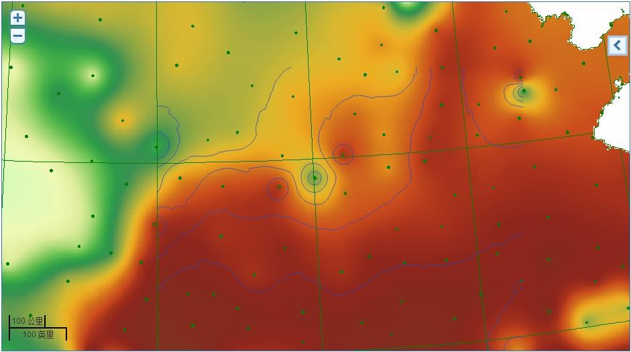

图 6-5 表面分析运行效果图

### 示例：动态分段

动态分段技术是在传统 GIS 数据模型的基础上，利用线性参考技术，实现属性数据在地图上动态地显示、 分析及输出等，是 GIS 空间分析中的一个重要技术手段。它不是在线要素沿线上某种属性发生变化的地方进行 “物理分段”，而是在传统的 GIS 数据模型的基础上利用线性参考系统的思想及算法，将属性的沿线变化存储 为独立的属性表字段（事件属性表）；在分析、显示、查询和输出时直接依据事件属性表中的距离值对线性要 素进行动态逻辑分段，使用相对位置描述发生在线上的事件，比传统 GIS 要素更容易定位。除此之外，该技术 还提高了数据制作效率和数据存储空间利用率，降低了数据维护的复杂度。目前已广泛应用于公共交通管理、 路面质量管理、航海线路模拟、通讯网络管理、电网管理等诸多领域。

本专题将以长春市道路的数据为例，根据某一时刻的某些道路路段出现拥堵和车辆较多现象，利用动态分 段技术在客户端实时动态显示出道路的路况(拥挤/缓行/畅通)，以提示驾驶人员避免进入拥堵路段，选择合适 的行驶路线。动态分段接口使用方法如下：

12.在客户端设置用于向服务端发送的动态分段各参数，包括数据返回选项(DataReturnOption)、动态分段参数(GenerateSpatialDataParameters)

//设置数据返回选项

var option = new 时空信息云平台.REST.DataReturnOption({

//设置返回的最大记录数

expectCount: 1000,

//如果用户命名的结果数据集名称与已有的数据集重名, 则删除已有的数据集

deleteExistResultDataset: true,

//设置数据返回模式为 DATASET_ONLY

dataReturnMode: 时空信息云平台.REST.DataReturnMode.DATASET_ONLY,

});

//设置结果数据集标识, 由于 dataReturnMode 设置

//为 时空信息云平台.REST.DataReturnMode.DATASET_ONLY,则返回数据集的名称

dataset: “generateSpatialData”

//配置动态分段参数

var parameters = new 时空信息云平台.REST.GenerateSpatialDataParameters({

routeTable: “RouteDT_road@Changchun”,//路由数据集

routeIDField: “RouteID”,//路由数据集的标识字段,即路由 ID

eventTable: “LinearEventTabDT@Changchun”,//用于生成空间数据的事件表名

eventRouteIDField: “RouteID”,//用于生成空间数据的事件表的路由标识字段

measureField: ““,//用于生成空间数据的事件表的刻度字段 measureStartField: “LineMeasureFrom”,//事件表的起始刻度字段 measureEndField: “LineMeasureTo”,//事件表的终止刻度字段

measureOffsetField: ““,//刻度偏移量字段 errorInfoField: ““,//错误信息字段 dataReturnOption: option //设置数据返回的选项

});

13. 定义动态分段服务对象，用于将客户端设置的动态分段分析服务参数(parameters)传递给服务端,并 接收服务端返回的动态分段分析结果数据,该对象监听了 processCompleted 和 processFailed 两个 事件, 当向服务端发送请求(processAsync)并且服务端成功返回结果时触发 processCompleted 事 件，此时将会从服务端获得动态分段空间数据，并在客户端将空间数据中的路况信息以专题图的形式 展现给用户。

//配置动态分段服务，其中

// url2 = http://localhost:8090/iserver/services/spatialanalyst-changchun/restjsr/spatialanalyst

var iService = new 时空信息云平台.REST.GenerateSpatialDataService(url2, {

eventListeners: {

processCompleted: generateCompleted,// 服务端成功返回动态数据时触发该事件

processFailed: generateFailded // 服务端返回动态数据失败时触发该事件

}

});

//向服务端发送请求(processAsync),此时会触发 generateCompleted、generateFailded 事件

iService.processAsync(parameters);

//该事件被触发，服务端将成功返回动态分段空间数据,

//数据返回之后，会在客户端以单值专题图形式展现

function generateCompleted(generateSpatialDataEventArgs) {

//配置专题样式

var style1, style2, style3;

style1 = new 时空信息云平台.REST.ServerStyle({

fillForeColor: new 时空信息云平台.REST.ServerColor(242, 48, 48),

lineColor: new 时空信息云平台.REST.ServerColor(242, 48, 48), lineWidth: 1

});

style2 = new 时空信息云平台.REST.ServerStyle({

});

fillForeColor: new 时空信息云平台.REST.ServerColor(255, 159, 25), lineColor: new 时空信息云平台.REST.ServerColor(255, 159, 25), lineWidth: 1

style3 = new 时空信息云平台.REST.ServerStyle({

fillForeColor: new 时空信息云平台.REST.ServerColor(91, 195, 69), lineColor: new 时空信息云平台.REST.ServerColor(91, 195, 69),

lineWidth: 1

});

//配置专题项

var themeUniqueIteme1, themeUniqueIteme2, themeUniqueIteme3; themeUniqueIteme1 = new 时空信息云平台.REST.ThemeUniqueItem({ unique: “拥挤”,

style: style1

});

themeUniqueIteme2 = new 时空信息云平台.REST.ThemeUniqueItem({

unique: “缓行”, style: style2

});

themeUniqueIteme3 = new 时空信息云平台.REST.ThemeUniqueItem({

unique: “畅通”, style: style3

});

var themeUniqueItemes=[themeUniqueIteme1, themeUniqueIteme2, themeUniqueIteme3];

var themeUnique = new 时空信息云平台.REST.ThemeUnique({

uniqueExpression: “TrafficStatus”, items: themeUniqueItemes,

defaultStyle: new 时空信息云平台.REST.ServerStyle({

fillForeColor: new 时空信息云平台.REST.ServerColor(48, 89, 14), lineColor: new 时空信息云平台.REST.ServerColor(48, 89, 14)

})

});

var themeParameters = new 时空信息云平台.REST.ThemeParameters({

themes: [themeUnique],

datasetNames: [“generateSpatialData”], dataSourceNames: [“Changchun”]

});

var themeService = new 时空信息云平台.REST.ThemeService(ChangChun_Map, {

eventListeners:{

processCompleted: themeCompleted,

processFailed: themeFailed

}

});

themeService.processAsync(themeParameters);

function themeCompleted(themeEventArgs) {

if(themeEventArgs.result.resourceInfo.id) {

themeLayer = new 时空信息云平台.Layer.TiledDynamicRESTLayer(“道路交通状况_专题图”, ChangChun_Map, {

cacheEnabled:false,

transparent: true,

layersID: themeEventArgs.result.resourceInfo.id},

{“maxResolution”: “auto”}

);

themeLayer.events.on({“layerInitialized”: addThemeLayer});

}

}

function addThemeLayer() {

map.addLayer(themeLayer);

}

function themeFailed(e) {

alert(e.error.errorMsg);

}

}

//服务端返回动态分段空间数据失败

function generateFailded(e) {

alert(e.error.errorMsg);

}

14. 运行效果

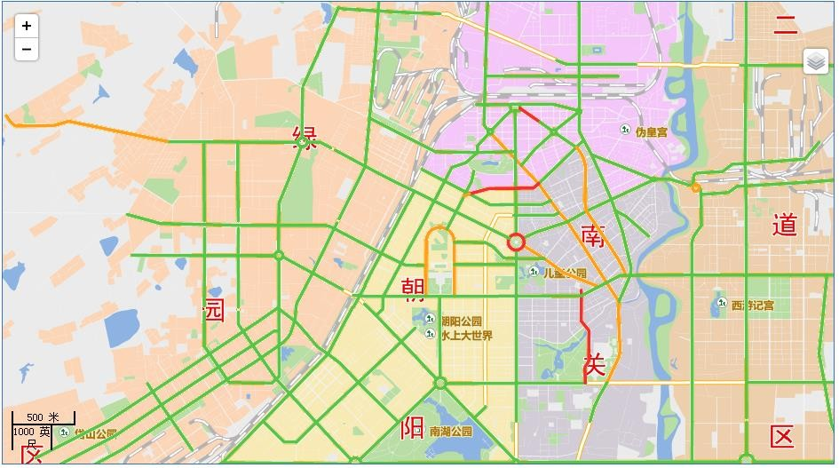

图 6-6 动态分段运行效果图

### 示例：点定里程

点定里程是计算路由上某点到起始点的 M 值，实际应用情景例如知道某事故发生的位置确定该点位于某 路口距离。

下面以长春数据为例，计算一条路上（路由 ID 为 1690 的路由）发生交通事故的地点到该条路路口的距离。

点定里程接口使用方法如下：

15. 首先根据 RouteID 获得路由对象，路由对象查询成功之后才能进行后续的点定里程操作。

//通过 SQL 查询路由对象

var queryParam, queryBySQLParams, queryBySQLService，routeObj; queryParam = new 时空信息云平台.REST.FilterParameter({ name:”RouteDT_road@Changchun”,

attributeFilter:”RouteID=1690”

});

//设置 SQL 查询参数

queryBySQLParams = new 时空信息云平台.REST.QueryBySQLParameters({

queryParams:[queryParam]

});

//定义 SQL 查询服务，其中

//url1=http://localhost:8090/iserver/services/map-changchun/rest/maps/长春市区图

queryBySQLService = new 时空信息云平台.REST.QueryBySQLService(url1, {

eventListeners:{ “processCompleted”:processCompleted, “processFailed”:processFailed

}

});

//向服务端发送 SQL 查询请求

queryBySQLService.processAsync(queryBySQLParams);

}

//路由对象查询成功，初始化 routeObj 的值，同时将查询结果绘制在地图上

function processCompleted(queryEventArgs) {

routeObj = geo = queryEventArgs.result.recordsets[0].features[0].geometry;

var feature = new 时空信息云平台.Feature();

feature.geometry = geo; feature.style = lineStyle; vectorLayer.addFeatures(feature);

//AlertTip(“查询成功”);

alert(“查询成功”);

}

//路由对象查询失败，显示提示信息

function processFailed() {

alert(“查询失败”);

16.在进行点定里程之前，需要先判断路由对象查询是否成功

var drawPoint = new 时空信息云平台.Control.DrawFeature(pointLayer, 时空信息云平台.Handler.Point);

//判断 routeObj 是否为空，如果为空则禁止下一步操作，

function RouteCalculateMeasure() {

if (!routeObj) {

alert(“请通过查询获取路由对象！”);

return;

}

//如果成功返回路由对象查询结果别激活绘制点控件

drawPoint.activate();

}

17.设置点定里程参数

//设置”点定里程”参数类。

var parameters = new 时空信息云平台.REST.RouteCalculateMeasureParameters({

sourceRoute:routeObj,//路由对象

tolerance:10,//容限值

point:geometry,//二维地理坐标点

isIgnoreGap:false//是否忽略子对象之间的距离

});

18. 定义点定里程服务对象，用于将点定里程服务参数(parameters)传递给服务端， 并接收服务端返回 的点定里程结果,该对象监听了 processCompleted 和 processFailed 两个事件, 当向服务端发送请 求(processAsync)并且服务端成功返回结果时触发 processCompleted 事件，返回结果失败触发 processFailed 事件。

//定义”点定里程”服务类。

//其中 url2=http://localhost:8090/iserver/services/spatialanalyst- changchun/restjsr/spatialanalyst

var routeCalculateMeasureService = new 时空信息云平台.REST.RouteCalculateMeasureService(url2, {

eventListeners:{ “processCompleted”:routeCalculateMeasureCompleted,

“processFailed”:routeCalculateMeasureFailed

}

});

//向服务端发送请求

routeCalculateMeasureService.processAsync(parameters);

//”点定里程”查询完成，提示返回信息

function routeCalculateMeasureCompleted(e) {

alert(“查询获取的 M 值为：” + e.result.measure);

}

//”点定里程”查询失败，提示服务端返回的信息

function routeCalculateMeasureFailed(e) {

alert(e.error.errorMsg);

}

19.运行效果

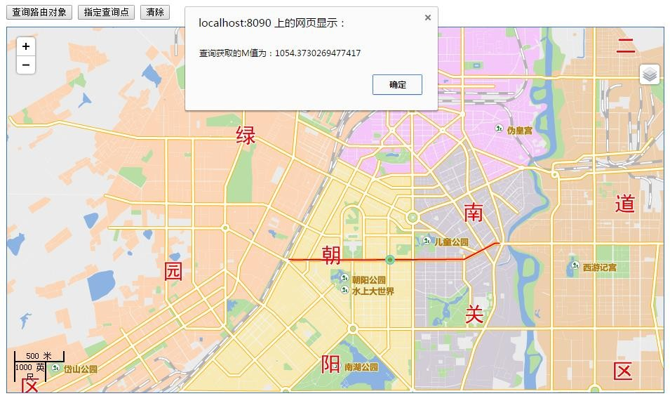

图 6-7 点定里程运行效果图

### 示例：里程定点

里程定点是根据指定路由上的 M 值来定位点。应用情景与点定里程相反，如知道某事故距离某路口位 置，需要确定其相对精确的坐标的时候使用。下面以长春数据为例，确定一条发生交通事故的路上（路由 ID 为 1690 的路由）与路口距离为 10km 的 事故点，里程定点的接口使用方法：

20.首先根据 RouteID 获得路由对象，路由对象查询成功之后才能进行后续的里程定点操作，并且在进 行点定里程之前，需要先判断路由对象查询是否成功。

21.设置里程定点参数

//设置里程定点参数

var routeLocatorParameters_point = new 时空信息云平台.REST.RouteLocatorParameters({

sourceRoute:routeObj,//路由对象

type:”POINT”,//类型，点 or 线

measure:parseFloat(document.getElementById('locateMeasure').value),//用来定位点的 M 值

offset:0,//定位点偏移量

isIgnoreGap:true//是否忽略子对象之间的距离

});

22.定义里程定点服务对象，用于将里程定点服务参数(parameters)传递给服务端， 并接收服务端返回

的里程定点结果,该对象监听了 processCompleted 和 processFailed 两个事件, 当向服务端发送请 求(processAsync)并且服务端成功返回结果时触发 processCompleted 事件，返回结果失败触发 processFailed 事件。

//定义里程定点服务，

//其中 url2=http://localhost:8090/iserver/services/spatialanalyst-

changchun/restjsr/spatialanalyst

var routeLocatorService = new 时空信息云平台.REST.RouteLocatorService(url2,

{

eventListeners:{ “processCompleted”:routeLocatorCompleted, “processFailed”:routeLocatorFailed

}

});

routeLocatorService.processAsync(routeLocatorParameters_point);

//”里程定点”操作成功触发该函数，并显示提示信息

function routeLocatorCompleted(e) {

feature = new 时空信息云平台.Feature.Vector();

var geometry = e.result.resultGeometry; feature.geometry = geometry; feature.style = pointStyle;

pointLayer.addFeatures(feature);

alert(“里程定位点成功”);

}

//”里程定点”操作失败触发该函数，并显示提示信息 function routeLocatorFailed(e) { alert(“里程定位点失败”);

}

23.运行效果

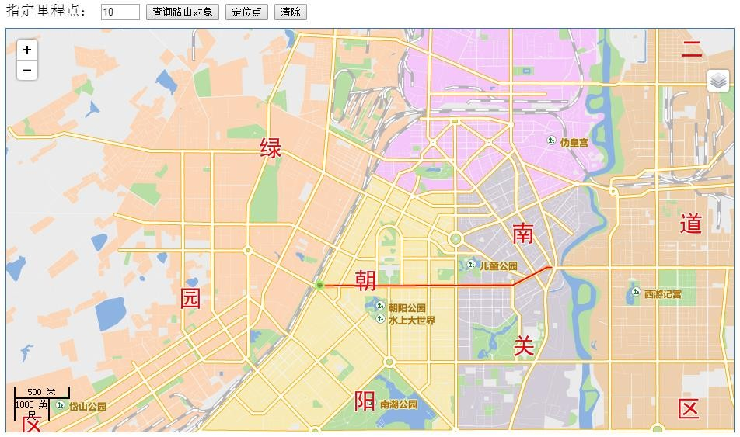

图 6-8 里程定点运行效果图

### 示例：里程定线

里程定线是根据指定线的范围来确定路由上对应的线对象。应用场景如当知道某一路段发生阻塞，能够确 定该路段相对精确的位置范围。

下面以长春数据为例，一条路（路由 ID 为 1690 的路由）在距离路口 10-240km 之间的发生堵塞，里程 定线的接口使用方法如下：

24.首先根据 RouteID 获得路由对象路由对象查询成功之后才能进行后续的里程定点操作，并且在进行 点定里程之前，需要先判断路由对象查询是否成功

25.设置里程定线参数

//设置里程定线参数

var routeLocatorParameters_point = new 时空信息云平台.REST.RouteLocatorParameters({

sourceRoute:routeObj,//路由对象

type:”LINE”,//类型

startMeasure:parseFloat(document.getElementById('startMeasure').value),//定位线起始 M 值 endMeasure: parseFloat(document.getElementById('endMeasure').value),//定位线的终止 M 值

isIgnoreGap:true//是否忽略子对象之间的距离

});

26.定义里程定线服务对象，用于将里程定线服务参数(parameters)传递给服务端， 并接收服务端返回 的里程定线结果,该对象监听了 processCompleted 和 processFailed 两个事件, 当向服务端发送请 求(processAsync)并且服务端成功返回结果时触发 processCompleted 事件，返回结果失败触发 processFailed 事件。

//定义里程定线服务，

//其中 url2=http://localhost:8090/iserver/services/spatialanalyst- changchun/restjsr/spatialanalyst

var routeLocatorService = new 时空信息云平台.REST.RouteLocatorService(url2,

{

eventListeners:{ “processCompleted”:routeLocatorCompleted,

“processFailed”:routeLocatorFailed

}

});

//向服务端发送请求

routeLocatorService.processAsync(routeLocatorParameters_point);

//”里程定线”操作成功触发该函数，并显示提示信息

function routeLocatorCompleted(e) {

feature = new 时空信息云平台.Feature.Vector(); var geometry = e.result.resultGeometry; feature.geometry = geometry; feature.style = lineStyle2; vectorLayer.addFeatures(feature); alert(“里程定位线成功”);

}

//”里程定线”操作失败触发该函数，并显示提示信息 function routeLocatorFailed(e) { alert(“里程定位线失败”);

}

27.运行效果

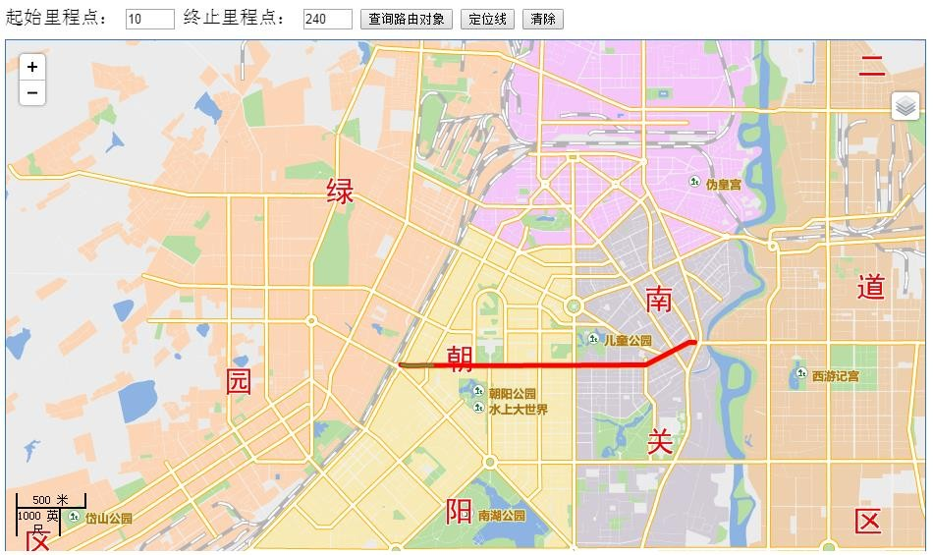

图 6-9 里程定线运行效果图

## 使用iClient JavaScript 9D(2019)开发

iClient 9D(2019) for Leaflet 支持的空间分析功能包括：

⚫ 缓冲区分析

⚫ 叠加分析

⚫ 表面分析

⚫ 动态分段

⚫ 点定里程

⚫ 里程定点

⚫ 里程定线

### 示例：缓冲区分析

缓冲区分析（buffer）是根据指定的距离在点、线和多边形实体周围自动建立一定宽度的区域范围的分析 方法。例如，在环境治理时，常在污染的河流周围划出一定宽度的范围表示受到污染的区域；又如在飞机场， 常根据健康需要在周围划分出一定范围的区域作为非居住区等。

下面以长春数据为例，对”团结路”进行半径为 10 米的圆头缓冲分析，缓冲区分析的接口使用方法如下：

28.设置缓冲区分析参数、缓冲区通用参数。

//缓冲区分析参数

dsBufferAnalystParams = new 时空信息云平台.DatasetBufferAnalystParameters({

//用来做缓冲区分析的数据源中数据集名称

dataset: “RoadLine2@Changchun”,

//设置数据集中集合对象的过滤条件

filterQueryParameter: new 时空信息云平台.FilterParameter({

//属性过滤条件

attributeFilter: “NAME='团结路'“

}),

//缓冲区分析通用参数设置

bufferSetting: new 时空信息云平台.BufferSetting({

//缓冲区端点枚举值，包含 FLAT 和 ROUND

endType: 时空信息云平台.BufferEndType.ROUND,

//左侧缓冲距离

leftDistance: {value: 10},

//右侧缓冲距离

rightDistance: {value: 10},

//圆头缓冲圆弧处线段的个数

semicircleLineSegment: 10

})

});

29. 设置缓冲区分析服务对象，用于将客户端设置的缓冲区分析服务参数传递给服务端，并接收服务端返 回的缓冲区分析结果数据。当向服务端发送请求并且服务端成功返回结果时，用户可对获得的缓冲区 分析结果做相应处理。

//初始化地图，并为地图添加事件

var baseUrl = “http://support.时空信息云平台.com.cn:8090/iserver/services/map- changchun/rest/maps/长春市区图”;

var map = L.map('map', {

crs: L.CRS.NonEarthCRS({

bounds: L.bounds([48.4, -7668.25], [8958.85, -55.58]), origin: L.point(48.4, -55.58)

});

}),

center: [-3375, 5105], maxZoom: 18,

zoom: 6

L.时空信息云平台.tiledMapLayer(baseUrl, {noWrap: true}).addTo(map).on(“load”, function () {

bufferAnalystProcess();

});

//定义缓冲区分析服务

function bufferAnalystProcess(){

var serviceUrl = “http://support.时空信息云平台.com.cn:8090/iserver/services/spatialanalyst- changchun/restjsr/spatialanalyst”

var bufferServiceByDatasets = L.时空信息云平台.spatialAnalystService(serviceUrl);

//向服务端发送服务请求，并对返回的结果进行处理后显示在地图上

bufferServiceByDatasets.bufferAnalysis(dsBufferAnalystParams,function(serviceResult)

{

});

}var result = serviceResult.result;

resultLayer = L.geoJSON(result.recordset.features, {color: “red”})

resultLayer.addTo(map);

30.运行效果

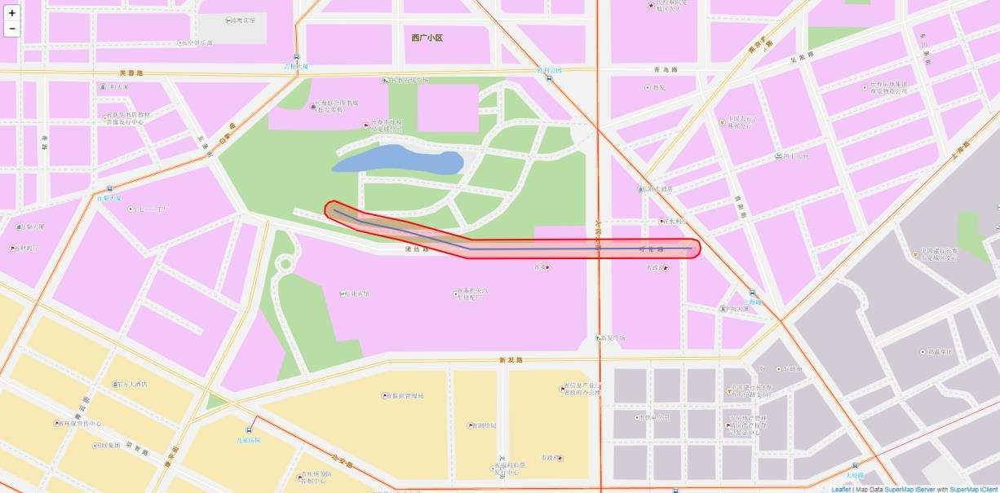

图 6-10 缓冲区分析运行效果

### 示例：叠加分析

叠加分析是 GIS 中的一项非常重要的空间分析功能，是指在统一空间参考系统下，通过对两个数据集进行 的一系列集合运算，产生新数据集的过程，其目的是通过对空间数据的加工或分析，提取用户需要的新的空间 几何信息。同时，通过叠加分析，还将对数据的各种属性信息进行处理。

目前叠加分析广泛应用于资源管理、城市建设评估、国土管理、农林牧业、统计等领域。叠加分析在各领 域中的作用：

⚫ 资源管理主要应用于农业和林业领域，解决农业和林业领域各种资源（如土地、森林、草场等）分布 变化、统计等问题。

⚫ 城市建设评估主要应用于分析城市人口、经济、建设等的发展变化，统计变化趋势和变化规律。

⚫ 土地和地籍管理涉及土地使用性质变化、地块轮廓变化、地籍权属关系变化等许多内容，借助 GIS 的 叠加分析功能可以高效、高质量地完成这些工作。

⚫ 生态、环境的管理评价用于区域生态规划的评价、环境现状评价、环境影响评价、污染物削减分配的 决策支持等。

⚫ 地学研究与应用用于地形分析、流域分析、土地利用研究、经济地理研究、空间统计分析、制图等都 可以借助叠加分析来完成

下面将京津地区的行政区域与临边地区的行政区域进行叠加分析，叠加分析接口使用方法如下所示：

31.设置叠加分析参数

//设置叠加分析参数

var dsOverlayAnalyParams = new 时空信息云平台.DatasetOverlayAnalystParameters({

sourceDataset: “BaseMap_R@Jingjin”, //叠加分析中源数据集的名称

operateDataset: “Neighbor_R@Jingjin”, //叠加分析中操作数据集名称

tolerance: 0, //容限

operation: 时空信息云平台.OverlayOperationType.UNION //叠加分析操作类型

});

32. 设置叠加分析服务对象，用于将客户端设置的叠加分析服务参数传递给服务端，并接收服务端返回的 分析结果数据。当向服务端发送请求并且服务端成功返回结果时，用户可对获得的叠加分析结果做相 应处理。

//初始化地图，并为地图设置事件

var baseUrl = “http://support.时空信息云平台.com.cn:8090/iserver/services/map- jingjin/rest/maps/京津地区人口分布图_专题图”,

var map = L.map('map', {

crs: L.CRS.EPSG4326, center: [40.05, 116.85],

});

maxZoom: 18, zoom: 6

L.时空信息云平台.tiledMapLayer(baseUrl, { transparent: true, cacheEnabled: false, noWrap:

true}).addTo(map) .on(“load”, function () {

overlayAnalystProcess();

});

//定义叠加分析服务

function overlayAnalystProcess() {

var serviceUrl =

“http://support.时空信息云平台.com.cn:8090/iserver/services/spatialanalyst- sample/restjsr/spatialanalyst”;

var overlayAnalystService = L.时空信息云平台.spatialAnalystService(serviceUrl);

//向服务端发送服务请求，并对返回的结果进行处理后显示在地图上

overlayAnalystService.overlayAnalysis(dsOverlayAnalyParams, function(serviceResult)

{

var result = serviceResult.result;

var resultLayer = L.geoJSON(result.recordset.features)

resultLayer.addTo(map);

);

}

33.运行效果

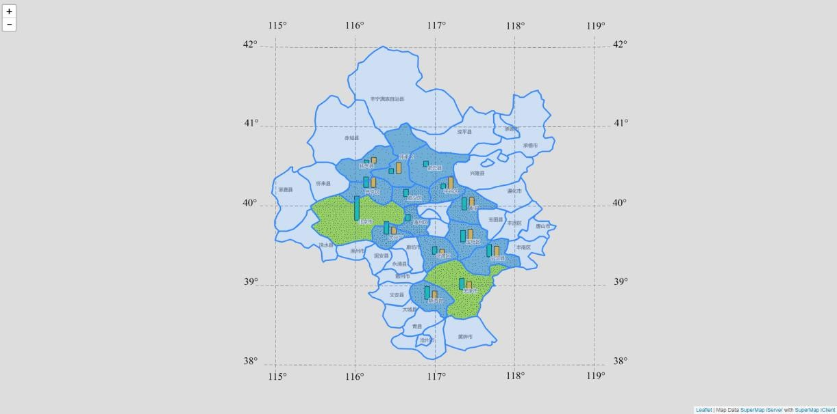

图 6-11 叠加分析运行效果图

### 示例：表面分析

表面分析是指通过对数据集或几何对象进行分析，从中挖掘原始数据所包含的隐藏信息。表面分析包括提 取等值线和提取等值面。等值线是将相邻的、具有相同值的点连起来的线，常用的等值线有等高线、等深线、 等温线、等压线、等降水量线等。等值线的分布反应了栅格表面上值的变化，等值线分布越密集的地方，表示 栅格表面值的变化比较剧烈。等值线分布较稀疏的地方，表示栅格表面值的变化较小。通过提取等值线，可以 找到高程、温度、降水量等值相同的位置，同时等值线的分布状况也可以反映出变化的陡峭和平缓区。等值面 是由相邻的等值线封闭组成的面，等值面的变化可以很直观的表示出相邻等值线之间的变化，诸如高程、降 水、温度或大气压力等。通过提取等值面可以获得高程、降水、温度等值相同的地方。

本节将通过从全国平均气温采样点中提取等值线的功能来具体说明表面分析的接口使用。

1. 设置表面分析参数设置参数、数据集表面分析——等值线提取参数

//剪裁区域设置

var region = L.polygon([[4010338,0],[4010338,1063524],[3150322,1063524],[3150322,0]]);

//表面分析参数设置

var extractParams = new 时空信息云平台.SurfaceAnalystParametersSetting({

datumValue: 0, //表面分析中提取等值线基准值

interval: 2, //等值距，两条等值线之间的间隔值

resampleTolerance: 0, //重采样容限

smoothMethod: 时空信息云平台.SmoothMethod.BSPLINE, //光滑处理所使用的方法

smoothness: 3, //等值线的光滑度

clipRegion: region //裁剪对象

});

//表面分析提取操作参数

var surfaceAnalystParams = new 时空信息云平台.DatasetSurfaceAnalystParameters({

extractParameter: extractParams, //表面分析参数

dataset: “SamplesP@Interpolation”, //叠加分析中源数据集名称

resolution: 3000, //中间结果分辨率

zValueFieldName: “AVG_TMP” //用于提取操作的字段名称

});

2. 设置表面分析服务对象，用于将客户端设置的表面分析服务参数传递给服务端， 并接收服务端返回 的表面分析结果数据。当向服务端发送请求并且服务端成功返回结果时，用户可对获得的表面分析结 果做相应处理。

//初始化地图，并为地图添加事件

var baseUrl = “http://support.时空信息云平台.com.cn:8090/iserver/services/map-

temperature/rest/maps/全国温度变化图”;

var map = L.map('map', {

crs: L.CRS.NonEarthCRS({

bounds: L.bounds([-2640403.63, 1873792.1], [3247669.39, 5921501.4]),

}),

origin: L.point(-2640403.63, 5921501.4)

});

center: [3580330, 531762], maxZoom: 18,

zoom: 2

L.时空信息云平台.tiledMapLayer(baseUrl, {noWrap: true}).addTo(map).on(“load”, function () {

surfaceAnalystProcess();

});

//表面分析服务处理

function surfaceAnalystProcess() {

//初始化表面分析服务实例

var serviceUrl = “http://support.时空信息云平台.com.cn:8090/iserver/services/spatialanalyst-

sample/restjsr/spatialanalyst” ;

var surfaceAnalystService = L.时空信息云平台.spatialAnalystService(serviceUrl);

//向服务端发送请求，并对返回的结果进行处理

surfaceAnalystService.surfaceAnalysis(surfaceAnalystParams, function (serviceResult) { L.geoJSON(serviceResult.result.recordset.features, {weight: 3}).addTo(map);

});

}

3. 运行效果

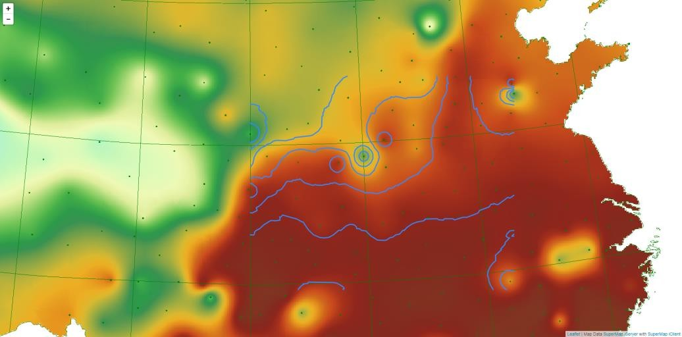

图 6-12 表面分析运行效果图

### 示例：动态分段

动态分段技术是在传统 GIS 数据模型的基础上，利用线性参考技术，实现属性数据在地图上动态地显示、 分析及输出等，是 GIS 空间分析中的一个重要技术手段。它不是在线要素沿线上某种属性发生变化的地方进行 “物理分段”，而是在传统的 GIS 数据模型的基础上利用线性参考系统的思想及算法，将属性的沿线变化存储 为独立的属性表字段（事件属性表）；在分析、显示、查询和输出时直接依据事件属性表中的距离值对线性要 素进行动态逻辑分段，使用相对位置描述发生在线上的事件，比传统 GIS 要素更容易定位。除此之外，该技术 还提高了数据制作效率和数据存储空间利用率，降低了数据维护的复杂度。目前已广泛应用于公共交通管理、 路面质量管理、航海线路模拟、通讯网络管理、电网管理等诸多领域。

本专题将以长春市道路的数据为例，根据某一时刻的某些道路路段出现拥堵和车辆较多现象，利用动态分 段技术在客户端实时动态显示出道路的路况(拥挤/缓行/畅通)，以提示驾驶人员避免进入拥堵路段，选择合适 的行驶路线。动态分段接口使用方法如下：

4. 在客户端设置用于向服务端发送的动态分段各参数，包括数据返回选项(DataReturnOption)、动态 分段参数(generateSpatialDataParams)

//配置动态分段参数

var generateSpatialDataParams = new 时空信息云平台.GenerateSpatialDataParameters({

routeTable: “RouteDT_road@Changchun”,//路由数据集

routeIDField: “RouteID”,//路由数据集的标识字段,即路由 ID

eventTable: “LinearEventTabDT@Changchun”,//用于生成空间数据的事件表名

eventRouteIDField: “RouteID”,//用于生成空间数据的事件表的路由标识字段

measureField: ““,//用于生成空间数据的事件表的刻度字段

measureStartField: “LineMeasureFrom”,//事件表的起始刻度字段 measureEndField: “LineMeasureTo”,//事件表的终止刻度字段 measureOffsetField: ““,//刻度偏移量字段

errorInfoField: ““,//错误信息字段

//设置数据返回选项

dataReturnOption: new 时空信息云平台.DataReturnOption({

//设置返回的最大记录数

expectCount: 1000,

//设置结果数据集标识, 由于 dataReturnMode 设置为

//时空信息云平台.REST.DataReturnMode.DATASET_ONLY,则返回数据集的名称

dataset: “generateSpatialData@Changchun”,

//如果用户命名的结果数据集名称与已有的数据集重名, 则删除已有的数据集

deleteExistResultDataset: true,

//设置数据返回模式为 DATASET_ONLY

dataReturnMode: 时空信息云平台.DataReturnMode.DATASET_ONLY

})

});

5. 定义动态分段服务对象，用于将客户端设置的动态分段分析服务参数(parameters)传递给服务端,并

接收服务端返回的动态分段分析结果数据。当向服务端发送请求并且服务端成功返回结果时，用户可 在客户端对获得的动态分段空间数据做相应处理，将空间数据中的路况信息以专题图的形式展现给 用户。

//初始化地图，并为地图设置事件

var baseUrl = “http://support.时空信息云平台.com.cn:8090/iserver/services/map-

changchun/rest/maps/长春市区图”, var map = L.map('map', {

crs: L.CRS.NonEarthCRS({

bounds: L.bounds([48.4, -7668.25], [8958.85, -55.58]), origin: L.point(48.4, -55.58)

});

}),

center: [-3861.911472192499, 4700], maxZoom: 18,

zoom: 2

L.时空信息云平台.tiledMapLayer(baseUrl, {noWrap: true}).addTo(map).on(“load”, function () {

generateSpatialDataAnalystProcess();

});

//配置动态分段服务

function generateSpatialDataAnalystProcess(){

var serviceUrl = “http://support.时空信息云平台.com.cn:8090/iserver/services/spatialanalyst- changchun/restjsr/spatialanalyst”

var generateSpatialDataService = L.时空信息云平台.spatialAnalystService(serviceUrl);

//向服务端发送请求，并将返回的结果以专题图的形式展现在客户端

generateSpatialDataService.generateSpatialData(generateSpatialDataParams, function () {

//用专题图展示分析结果

showAnalysisResult_ThemeGridUnique();

});

//数据返回之后，会在客户端以单值专题图形式展现

function showAnalysisResult_ThemeGridUnique() {

//创建专题图服务实例

themeService = L.时空信息云平台.themeService(baseUrl);

//配置专题样式

var style1, style2, style3;

style1 = new 时空信息云平台.ServerStyle({

fillForeColor: new 时空信息云平台.ServerColor(242, 48, 48), lineColor: new 时空信息云平台.ServerColor(242, 48, 48),

lineWidth: 1

});

style2 = new 时空信息云平台.ServerStyle({

fillForeColor: new 时空信息云平台.ServerColor(255, 159, 25),

});

lineColor: new 时空信息云平台.ServerColor(255, 159, 25), lineWidth: 1

style3 = new 时空信息云平台.ServerStyle({

fillForeColor: new 时空信息云平台.ServerColor(91, 195, 69), lineColor: new 时空信息云平台.ServerColor(91, 195, 69), lineWidth: 1

});

//配置专题项

var themeUniqueIteme1, themeUniqueIteme2, themeUniqueIteme3;

themeUniqueIteme1 = new 时空信息云平台.ThemeUniqueItem({

unique: “拥挤”, style: style1

});

themeUniqueIteme2 = new 时空信息云平台.ThemeUniqueItem({

unique: “缓行”,

style: style2

});

themeUniqueIteme3 = new 时空信息云平台.ThemeUniqueItem({

unique: “畅通”, style: style3

});

var themeUnique = new 时空信息云平台.ThemeUnique({

uniqueExpression: “TrafficStatus”, defaultStyle: new 时空信息云平台.ServerStyle({

fillForeColor: new 时空信息云平台.ServerColor(48, 89, 14), lineColor: new 时空信息云平台.ServerColor(48, 89, 14)

});

}),

items: [themeUniqueIteme1, themeUniqueIteme2, themeUniqueIteme3]

themeParameters = new 时空信息云平台.ThemeParameters({

themes: [themeUnique],

datasetNames: [“generateSpatialData”], dataSourceNames: [“Changchun”]

});

themeService.getThemeInfo(themeParameters, function (serviceResult1) {

var result = serviceResult1.result;

if (result && result.newResourceID) {

themeLayer = L.时空信息云平台.tiledMapLayer(baseUrl, {

noWrap: true,

cacheEnabled: false, transparent: true,

layersID: result.newResourceID

//opacity: 0.8

}).addTo(map);

}

});

}

6. 运行效果

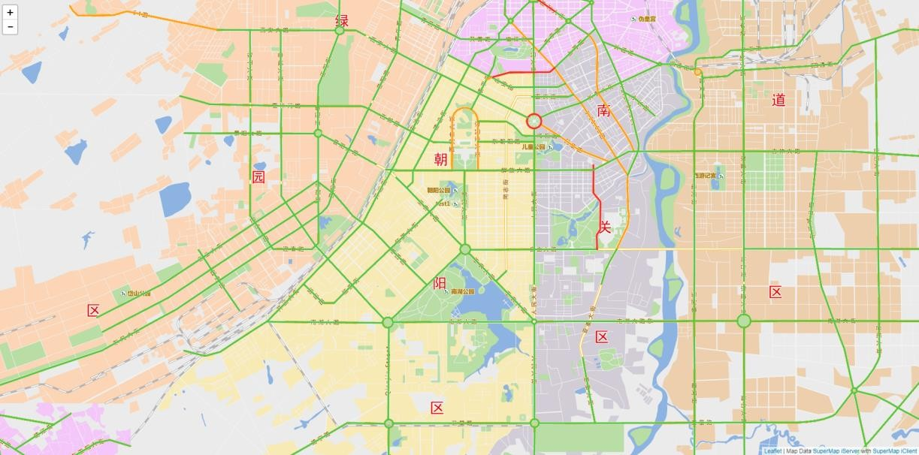

图 6-13 动态分段运行效果图

### 示例：点定里程

点定里程是计算路由上某点到起始点的 M 值，实际应用情景例如知道某事故发生的位置确定该点位于某 路口距离。

下面以长春数据为例，计算一条路上（路由 ID 为 1690 的路由）发生交通事故的地点到该条路路口的距

离。

点定里程接口使用方法如下：

7. 在进行点定里程处理之前，需要先初始化地图。

//初始化地图，并为地图设置事件

var baseUrl = “http://support.时空信息云平台.com.cn:8090/iserver/services/map- changchun/rest/maps/长春市区图”;

var map = L.map('map', {

crs: L.CRS.NonEarthCRS({

bounds: L.bounds([48.4, -7668.25], [8958.85, -55.58]), origin: L.point(48.4, -55.58)

}),

center: [-3861.91, 4503.62],

});

maxZoom: 18, zoom: 2

L.时空信息云平台.tiledMapLayer(baseUrl, {noWrap: true}).addTo(map) .on(“load”, function () {

routeCalculateMeasureProcess();

});

8. 地图加载完成后进行点定里程分析服务，首先根据 RouteID 获得路由对象，路由对象查询成功之后 才能进行后续的点定里程操作。

function routeCalculateMeasureProcess() {

//设置 SQL 查询参数

var queryBySQLParams = new 时空信息云平台.QueryBySQLParameters({

queryParams: [

new 时空信息云平台.FilterParameter({

name: “RouteDT_road@Changchun”,

attributeFilter: “RouteID=1690”

})

]

});

//创建 SQL 服务

var queryBySQLService = L.时空信息云平台.queryService(baseUrl);

//向服务器发送请求，并对返回的 SQL 查询结果数据进行处理

queryBySQLService.queryBySQL(queryBySQLParams, function (serviceResult) {

var resultLayer = L.geoJSON(serviceResult.result.recordsets[0].features,

{color: “red”}).addTo(map);

//将形成路由的点提出来，为了构造下面点定里程服务参数的 sourceRoute var pointsList = [];

var routeObj =

serviceResult.result.recordsets[0].features.features[0].geometry.coordinates[0];

for (var i = 0; i < routeObj.length; i++) {

pointsList.push([routeObj[i][1], routeObj[i][0],routeObj[i][2]])

}

routeLine = L.polyline(pointsList);

//在组成路由的点中选取一个查询点(数组中第 8 个点),并添加到地图上

var marker= L.circleMarker([routeObj[7][1], routeObj[7][0]],

{radius: 3, color: 'black'}).addTo(map);

//创建点定里程服务

var serviceUrl = “http://support.时空信息云平台.com.cn:8090/iserver/services/spatialanalyst-

changchun/restjsr/spatialanalyst”;

var routeCalculateMeasureService = L.时空信息云平台.spatialAnalystService(serviceUrl);

//点定里程服务参数设置

var routeCalculateMeasureParameters = new

时空信息云平台.RouteCalculateMeasureParameters({ “sourceRoute”: routeLine,路由类型

});

“point”: L.point(routeObj[7][0], routeObj[7][1]),//查询点

“tolerance”: 10, “isIgnoreGap”: false

//向服务器发送请求，并对返回的结果数据进行处理

routeCalculateMeasureService.routeCalculateMeasure

( routeCalculateMeasureParameters, function (serviceResult) {

//为查询结果添加弹窗，显示获取到的 M 值

marker.bindTooltip(“查询获取的 M 值为:” + serviceResult.result.measure + ““,

{direction:”top”,offset:L.point(0,-5)}).openTooltip();

});

});

}

9. 运行效果

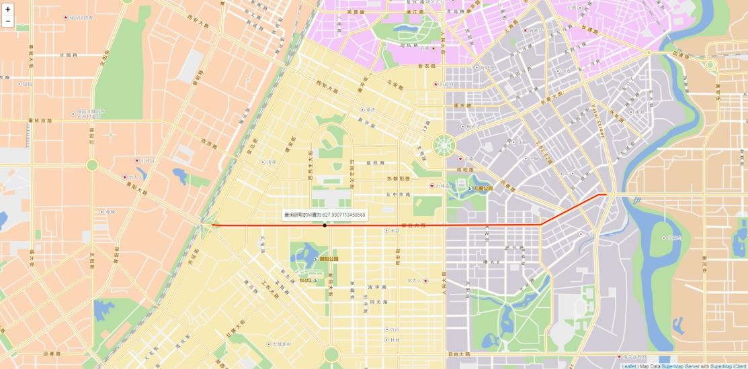

图 6-14 点定里程运行效果图

### 示例：里程定点

里程定点是根据指定路由上的 M 值来定位点。应用情景与点定里程相反，如知道某事故距离某路口位 置，需要确定其相对精确的坐标的时候使用。

下面以长春数据为例，确定一条发生交通事故的路上（路由 ID 为 1690 的路由）与路口距离为 10km 的 事故点，里程定点的接口使用方法：

10. 在进行里程定点处理之前，需要先初始化地图。

//初始化地图，并为地图添加事件

var baseUrl =

“http:// support.时空信息云平台.com.cn:8090/iserver/services/map-changchun/rest/maps/长春市区 图”,

var map = L.map('map', {

crs: L.CRS.NonEarthCRS({

bounds: L.bounds([48.4, -7668.25], [8958.85, -55.58]),

origin: L.point(48.4, -55.58)

});

}),

center: [-3861.91, 4503.62],

maxZoom: 18, zoom: 2

L.时空信息云平台.tiledMapLayer(baseUrl, {noWrap: true}).addTo(map) .on(“load”, function () {

routeLocatorProcess();

});

11. 地图加载完成后进行里程定点分析服务，首先根据 RouteID 获得路由对象，路由对象查询成功之后 才能进行后续的里程定点操作。

function routeLocatorProcess() {

//SQL 查询服务参数设置

queryBySQLParams = new 时空信息云平台.QueryBySQLParameters({

queryParams: [

new 时空信息云平台.FilterParameter({

name: “RouteDT_road@Changchun”, attributeFilter: “RouteID=1690”

})

]

});

//创建查询服务

var queryBySQLService = L.时空信息云平台.queryService(baseUrl);

//向服务器发送请求进行 SQL 查询，并将返回的结果进行处理展现在地图上

queryBySQLService.queryBySQL(queryBySQLParams, function (serviceResult) {

var resultLayer = L.geoJSON(serviceResult.result.recordsets[0].features,

{color: “red”}).addTo(map);

//将形成路由的点提出来，为了构造下面里程定点服务 sourceRoute 属性的 polyline

var pointsList = [];

var routeObj =

serviceResult.result.recordsets[0].features.features[0].geometry.coordinates[0];

for (var i = 0; i < routeObj.length; i++) {

pointsList.push([routeObj[i][1], routeObj[i][0], routeObj[i][2]])

}

var routeLine = L.polyline(pointsList);

//里程定点服务处理

//里程定点参数设置

var routeLocatorParams_point = new 时空信息云平台.RouteLocatorParameters({ “sourceRoute”: routeLine, //路由对象

“type”: “POINT”, //类型，点或线

“measure”: 200, //里程值

“offset”: 0, //定位点偏移量

“isIgnoreGap”: true //是否忽略子对象之间的距离

});

//创建空间分析服务

var serviceUrl = “http://support.时空信息云平台.com.cn:8090/iserver/services/spatialanalyst-

changchun/restjsr/spatialanalyst”;

var routeLocatorService = L.时空信息云平台.spatialAnalystService(serviceUrl);

//向服务器发送请求进行里程定点服务分析，并将返回的结果进行处理展现在客户端上

routeLocatorService.routeLocate(routeLocatorParams_point, function (serviceResult) {

var layer=L.geoJSON(serviceResult.result.resultGeometry).addTo(map);

//添加弹窗

layer.bindTooltip(“查询到的里程为 “ + routeLocatorParams_point.measure + “ 的点

“ , {direction:”top”, offset:L.point(0,-5)}).openTooltip();

});

}

});

12. 运行效果

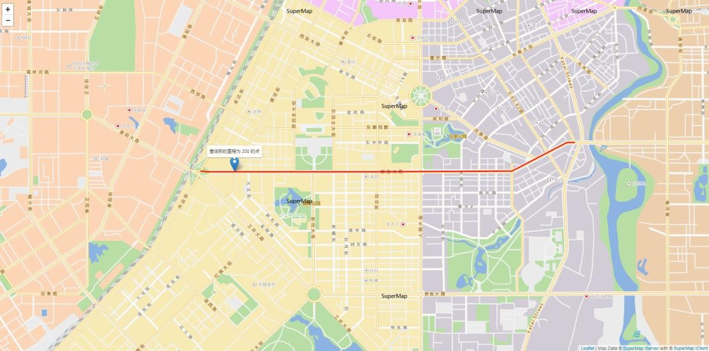

图 6-15 里程定点运行效果图

### 示例：里程定线

里程定线是根据指定线的范围来确定路由上对应的线对象。应用场景如当知道某一路段发生阻塞，能够确 定该路段相对精确的位置范围。

下面以长春数据为例，一条路（路由 ID 为 1690 的路由）在距离路口 10-800km 之间的发生堵塞，里程 定线的接口使用方法如下：

13.在进行里程定线处理之前，需要先初始化地图。

//初始化地图，并为地图添加事件

var baseUrl =

“http:// support.时空信息云平台.com.cn:8090/iserver/services/map-changchun/rest/maps/长春市区 图”,

var map = L.map('map', {

crs: L.CRS.NonEarthCRS({

bounds: L.bounds([48.4, -7668.25], [8958.85, -55.58]),

origin: L.point(48.4, -55.58)

});

}),

center: [-3861.91, 4503.62],

maxZoom: 18, zoom: 2

L.时空信息云平台.tiledMapLayer(baseUrl, {noWrap: true}).addTo(map) .on(“load”, function () {

routeLocatorProcess();

});

14.地图加载完成后进行里程定线分析服务，首先根据 RouteID 获得路由对象，路由对象查询成功之后 才能进行后续的里程定线操作。

function routeLocatorProcess () {

//SQL 查询服务参数设置

queryBySQLParams = new 时空信息云平台.QueryBySQLParameters({

queryParams: [

new 时空信息云平台.FilterParameter({

name: “RouteDT_road@Changchun”, attributeFilter: “RouteID=1690”

})

]

});

//创建查询服务

var queryBySQLService = L.时空信息云平台.queryService(baseUrl);

//向服务器发送请求进行 SQL 查询，并将返回的结果进行处理展现在地图上

queryBySQLService.queryBySQL(queryBySQLParams, function (serviceResult) {

var resultLayer = L.geoJSON(serviceResult.result.recordsets[0].features,

{color: “red”}).addTo(map);

//将形成路由的点提出来，为了构造下面里程定点服务 sourceRoute 属性的 polyline var pointsList = [];

var routeObj =

serviceResult.result.recordsets[0].features.features[0].geometry.coordinates[0];

for (var i = 0; i < routeObj.length; i++) {

pointsList.push([routeObj[i][1], routeObj[i][0], routeObj[i][2]])

}

var routeLine = L.polyline(pointsList);

//里程定线服务处理

//里程定线参数设置

var routeLocatorParams_line = new 时空信息云平台.RouteLocatorParameters({ “sourceRoute”: routeLine, //路由对象

“type”: “LINE”, //类型，点或线 “startMeasure”: 10, //定位线的起始 M 值 “endMeasure”: 800, //定位线的终止 M 值

“isIgnoreGap”: true //是否忽略子对象之间的距离

});

//创建空间分析服务

var serviceUrl = “http://support.时空信息云平台.com.cn:8090/iserver/services/spatialanalyst- changchun/restjsr/spatialanalyst”;

var routeLocatorService = L.时空信息云平台.spatialAnalystService(serviceUrl);

//向服务器发送请求进行里程定线服务分析，并将返回的结果进行处理展现在客户端上

routeLocatorService.routeLocate(routeLocatorParams_line, function (serviceResult) {

var resultLayer1 = L.geoJSON(serviceResult.result.resultGeometry).addTo(map);

})

}

15.运行效果

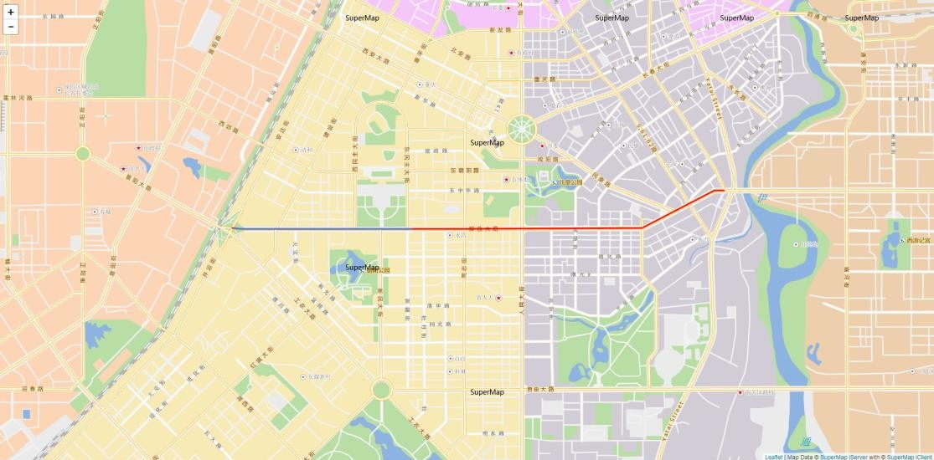

图 6-16 里程定线运行效果图

# 使用交通网络分析服务

## 交通网络分析REST服务简介

网络是一种由互联元素组成的系统，包括网络节点和网络弧段等元素。交通网络是对现实生活中的街道、 人行道、铁路网等交通网的模拟。一般情况下，交通网络是使用弧段、结点、转向表、阻力值等网络模型要素 模拟道路、交叉点、交通规则等现实世界中的事物，从而建立的网络分析模型。

iServer提供的交通网络分析功能就是建立在创建好的交通网络模型基础上的。目前，我们提 供的交通网络分析功能包括最近设施查找分析、选址分区分析、旅行商分析、多旅行商分析（物流配送）、最 佳路径分析、服务区分析等。

交通网络分析 REST 服务涵盖了 iServer提供的所有交通网络分析功能，包括：

⚫ 获取可用于交通网络分析的数据的信息。

⚫ 获取网络数据的权值信息列表。

⚫ 对弧度的权值进行更新。

⚫ 获取网络结点的转向权值字段列表。

⚫ 对结点的转向权值进行更新。

⚫ 对网络数据进行最近设施查找分析、选址分区分析、旅行商分析、多旅行商分析（物流配送）、 最佳 路径分析、服务区分析等。

7.1.1 交通网络分析服务的 REST 资源

iServer提供的这些服务以资源的形式体现，通过这些资源可以对服务器发布的交通网络分析 功能进行操作。交通网络分析 REST 资源的层次结构图如**图 7-1** 所示，其中,services 资源的 URI 为： http://<server>:<port>/iserver/services [.<format>]。services 是服务列表资源，通过访问服务列表资源 可以获取当前服务器提供的所有 GIS 服务的列表和元信息。当系统开启了服务安全时，访问受保护的服务需要

登录或者基于 Token 认证，通过 REST 方式访问服务资源时，需要携带验证信息，比如可以在 http 请求中携

带基于 HTTP Form 认证登录时生成的 Cookie 信息，或者可以基于 Token 访问受保护的 REST 服务资源。

root 资源的 URI 为： http://<server>:<port>/iserver/services/{component}/rest[.<format>]。

{component}可以是服务组件或组件集名，iServer默认将 changchun 数据发布为交通网络分析

REST 服务，使用的服务组件名称为：

transportationanalyst-sample，所以可通过：

http://localhost:8090/iserver/services/transportationanalyst-sample/rest，访问默认发布的交通网 络分析服务。

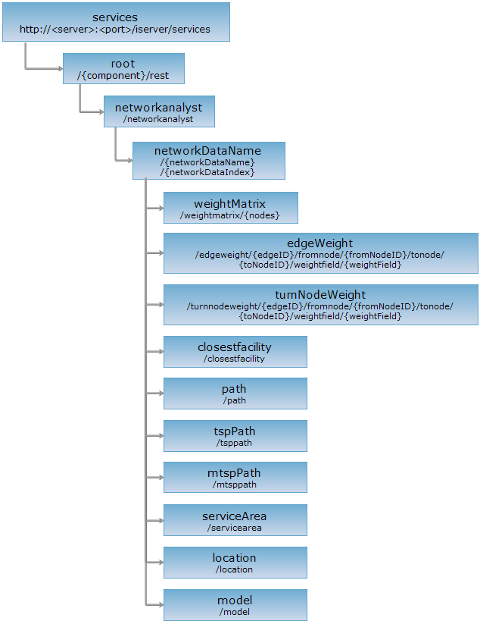

图 7-1 交通网络分析 REST 资源结构图

其中，各主要资源的含义如**表** 7-1 所示。

表 7-1 交通网络分析 REST 资源列表

|  |  |
| --- | --- |
| 资源 | 功能 |
| networkanalyst | 交通网络分析功能的根资源，获取 iServer服务器上可用于交通网络分析的网络数据的名称集合。 |
| networkDataName | 获取一个可用于交通网络分析的网络数据支持的所有交通 网络分析功能。 |
| edgeWeight | 根据给定参数，更新一个弧度的权值。 |
| turnNodeWeight | 根据给定参数，更新一个转向结点的权值。 |
| weightMatrix | 获取耗费矩阵的计算结果。 |
| TspPath | 根据给定参数，获取旅行商分析的结果。 |
| serviceAreas | 根据给定参数，获取服务区分析的结果。 |
| MtspPath | 根据给定参数，获取多旅行商分析（物流配送）的结果。 |
| location | 根据给定参数，获取选址分区分析的结果。 |
| closestFacility | 根据给定参数，获取最近设施查找分析的结果。 |
| path | 根据给定参数，获取最佳路径分析的结果。 |
| model | 重新加载网络分析服务中的模型。 |

### REST API使用示例

#### 获取网络数据名称的集合

例如，要获取 iServer服务器上可用于交通网络分析的网络数据的名称集合。可对如下 URI

发送 GET 请求：

http://localhost:8090/iserver/services/analyst-sample/rest/networkanalyst.rjson

其中，.rjson 指定返回的网络数据名称集合的格式为 RJSON。 操作成功后，返回 rjson 格式的操作结果表述如下：

[{

“name”: “RoadNet@Changchun”,

“path”: “http://localhost.iserver.com:8090/iserver/services/transportationanalyst- sample/rest/networkanalyst/RoadNet@Changchun”,

“resourceConfigID”: “networkDataName”,

“resourceType”: “StaticResource”, “supportedMediaTypes”: [ “application/xml”,

“text/xml”, “application/json”, “application/rjson”,

“text/html”,

“application/jsonp”

]

}]

#### 修改弧段权值

修改弧段权值功能用于临时修改网络数据集中一个弧段的权值。例如在正常情况下，通过北京路（弧段

20，从节点 26 到节点 109 方向）需要 10 分钟；在交通比较堵塞的时候经过此路段需要 30 分钟。那么就可 以在分析之前使用此功能临时修改弧段 20 从节点 26 到节点 109 方向的权值为 30。假设权值字段名称为 time。对 RoadNet@Changchun 的弧段权值资源（即 edgeWeight 资源）进行 HTTP 请求，查询 REST API 文档后，对如下 URI 发送 PUT 请求，来修改这个弧段的权值：

http://localhost:8090/iserver/services/transportationanalyst- sample/rest/networkanalyst/RoadNet@Changchun/edgeweight/20/fromnode/26/tonode/109/ weightfield/time.rjson

其中，URI 中几个主要参数含义如下：

⚫ “edgeweight”：需要修改权值的弧段 ID；

⚫ “fromnode”：需要修改权值的弧段的起始节点 ID；

⚫ “tonode”：需要修改权值的弧段的终止节点 ID；

⚫ “weightfield”：权值字段的名称。

新的权值在请求体中传递，如下：

30.0

修改成功后，返回 rjson 格式的操作结果表述如下：

{

“succeed”: true

}

#### 最佳路径分析

最佳路径分析是按照指定的顺序查找从一个位置到达另一个位置或者访问多个位置的最佳路线。最佳路线 可能是最快、最短或者是景色最优美的路线，具体取决于所选的权值。如果权值是距离，则最佳路径即为最短 路线；如果权值是时间，则最佳路径即为最快路线。

要对网络数据集 RoadNet@Changchun 进行最佳路径分析，查找节点 2 到节点 8 之间的最短路径（即 权值字段为 length）。可以对 RoadNet@Changchun 的最佳路径分析资源（即 path 资源）进行HTTP 请求，查询REST API文档后，对如下 URI 发送GET请求，来执行最短路径分析：

http://localhost:8090/iserver/services/transportationanalyst- sample/rest/networkanalyst/RoadNet@Changchun/path.rjson?nodes=[2,8]

注意：权值字段需要在URI中？之后进行传递，传递的详细方式可以参考联机帮助文档。如果没有传递， 系统默认使用权值信息列表中的第一个字段。

分析成功后，返回 rjson 格式的操作结果表述如下：

{“pathList”: [{ “edgeFeatures”: null, “edgeIDs”: [

8367,

8368,

8369

],

“nodeFeatures”: null, “nodeIDs”: [

2,

3,

5,

8

],

“pathGuideItems”: null,

“route”: { “id”: 0,

“length”: 413.7061664752896,

“line”: { “id”: 0, “parts”: [17],

“points”: [

{

“x”: 119.61003975513272, “y”: -122.62783944590828

},

{

“x”: 161.09530379013117, “y”: -112.79242730387216

},

{

“x”: 171.90355999452908, “y”: -113.24911418574811

},

{

“x”: 183.92964788392953,

“y”: -117.96821196513312

},

{

“x”: 199.15254394646175, “y”: -120.86056221701423

},

{

“x”: 231.88177048090608, “y”: -119.9471884532623

},

{

“x”: 299.3192000379238,

“y”: -106.55103991823394

},

{

“x”: 363.1031345399339, “y”: -88.43579360382057

},

{

“x”: 367.8222323193189, “y”: -87.52241984006864

},

{

“x”: 376.9559699568382,

“y”: -86.6090460763167

},

{

“x”: 401.61706157814046, “y”: -83.86892478506093

},

{

“x”: 413.03423362503963, “y”: -82.3466351788077

},

{

“x”: 425.3647794356907, “y”: -78.54091116317464

},

{

“x”: 434.3462881125848, “y”: -76.2574767537948

},

{

“x”: 458.0940059701351, “y”: -75.19187402941755

},

{

“x”: 510.15631050399526,

“y”: -73.51735546253899

},

{

“x”: 525.7717933539819, “y”: -72.03388459179025

}

],

“style”: null, “type”: “LINE”

},

“maxM”: 413, “minM”: 0,

“parts”: [17], “points”: [

{

“measure”: 0,

“x”: 119.61003975513272, “y”: -122.62783944590828

},

{

“measure”: 42.562450381061815,

“x”: 161.09530379013117, “y”: -112.79242730387216

},

{

“measure”: 53.36188522478594, “x”: 171.90355999452908,

“y”: -113.24911418574811

},

{

“measure”: 66.25868323695329, “x”: 183.92964788392953,

“y”: -117.96821196513312

},

{

“measure”: 81.72746727904337,

“x”: 199.15254394646175, “y”: -120.86056221701423

},

{

“measure”: 114.41354791290019, “x”: 231.88177048090608,

“y”: -119.9471884532623

},

{

“measure”: 183.05128738904173, “x”: 299.3192000379238,

“y”: -106.55103991823394

},

{

“measure”: 249.2446108130785,

“x”: 363.1031345399339, “y”: -88.43579360382057

},

{

“measure”: 254.0430823016606, “x”: 367.8222323193189,

“y”: -87.52241984006864

},

{

“measure”: 263.20670663483605, “x”: 376.9559699568382,

“y”: -86.6090460763167

},

{

“measure”: 287.97720650760675,

“x”: 401.61706157814046, “y”: -83.86892478506093

},

{

“measure”: 299.4757566926139, “x”: 413.03423362503963,

“y”: -82.3466351788077

},

{

“measure”: 312.35822094318405, “x”: 425.3647794356907,

“y”: -78.54091116317464

},

{

“measure”: 321.6096334727417,

“x”: 434.3462881125848, “y”: -76.2574767537948

},

{

“measure”: 345.3406706379762, “x”: 458.0940059701351,

“y”: -75.19187402941755

},

{

“measure”: 397.34098506358634, “x”: 510.15631050399526,

“y”: -73.51735546253899

},

{

“measure”: 413,

“x”: 525.7717933539819, “y”: -72.03388459179025

}

],

“region”: { “id”: 0,

“parts”: [18], “points”: [

{

“x”: 119.61003975513272, “y”: -122.62783944590828

},

{

“x”: 161.09530379013117, “y”: -112.79242730387216

},

{

“x”: 171.90355999452908,

“y”: -113.24911418574811

},

{

“x”: 183.92964788392953, “y”: -117.96821196513312

},

{

“x”: 199.15254394646175,

“y”: -120.86056221701423

},

{

“x”: 231.88177048090608,

“y”: -119.9471884532623

},

{

“x”: 299.3192000379238, “y”: -106.55103991823394

},

{

“x”: 363.1031345399339, “y”: -88.43579360382057

},

{

“x”: 367.8222323193189,

“y”: -87.52241984006864

},

{

“x”: 376.9559699568382, “y”: -86.6090460763167

},

{

“x”: 401.61706157814046, “y”: -83.86892478506093

},

{

“x”: 413.03423362503963,

“y”: -82.3466351788077

},

{

“x”: 425.3647794356907, “y”: -78.54091116317464

},

{

“x”: 434.3462881125848, “y”: -76.2574767537948

},

{

“x”: 458.0940059701351,

“y”: -75.19187402941755

},

{

“x”: 510.15631050399526, “y”: -73.51735546253899

},

{

“x”: 525.7717933539819, “y”: -72.03388459179025

},

{

“x”: 119.61003975513272,

“y”: -122.62783944590828

}

],

“style”: null, “type”: “REGION”

},

“style”: null, “type”: null

},

}]}

“stopWeights”: [413], “weight”: 413

其中，返回的几个主要参数含义如下：

⚫ “edgeFeatures”：分析结果的途经的弧段要素的集合；

⚫ “edgeIDs”：分析结果的途经弧段 ID 的集合；

⚫ “nodeFeatures”：分析结果的途经的结点要素的集合；

⚫ “nodeIDs”：分析结果的途经结点 ID 的集合；

⚫ pathGuideItems：分析结果对应的行驶导引子项集合；

⚫ route：分析结果对应的路由对象；

⚫ stopWeights：返回各条 path 总耗费的数组；

⚫ “weight”：当前路径的总花费。

## 使用iMobile Lite 9D(2019)for Android 开发

iMobile Lite 9D(2019)for Android 支持的交通网络分析 REST 服务包含：

⚫ 最佳路径分析

⚫ 旅行商分析

⚫ 服务区分析

⚫ 最近设施分析

⚫ 选址分区分析

⚫ 多旅行商分析

本示例将以最佳路径分析为例，介绍在 Android 客户端使用交通网络分析 REST 服务的方法。用到的地 图实例地址为/map-changchun/rest/maps/长春市区图。

操作流程

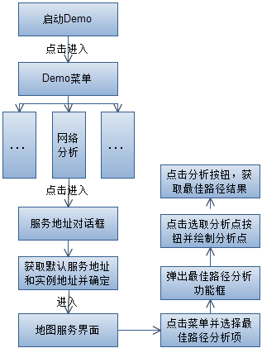

图 7-2 最佳路径分析操作流程

代码实现

本示例中关于 AndroidManifest.xml 清单文件、布局 XML 文件、资源 XML 文件的定义以及 Demo 启动

界面和 Demo 菜单界面的实现请参照3.1.2，此处不再赘述。下面主要介绍交通网络分析服务之一：最佳路径 分析的 Android 客户端实现。

1. 创建 NetworkAnalystLauncher 类，实现交通网络分析的入口视图界面，显示服务地址和交通网络 分析实例地址的输入和确定按钮。点击确定按钮会保存用户输入地址并把地址发送给交通网络分析示 例的显示地图的视图 NetworkAnalystDemo 类。

public class NetworkAnalystLauncher extends Activity {

private EditText networkServiceUrlET; private EditText networkInstanceET; private PreferencesService service;

private static final String ISERVER_TAG = “iserver”;

private Bundle bundle;

private static final String NETWORKANALYST_LAUNCHER = “networkAnalyst_launcher”;

@Override

public void onCreate(Bundle savedInstanceState) {

super.onCreate(savedInstanceState);

setContentView(R.layout.traffic_transfer_launcher);

bundle = this.getIntent().getExtras();

Button confirmBtn = (Button) this.findViewById(R.id.transfer_btn_confirm);

confirmBtn.setOnClickListener(new ConfirmButtonClicked());

service = new PreferencesService(this);

Map<String, String> params = service.getBaseUrl(NETWORKANALYST_LAUNCHER);

networkServiceUrlET = (EditText) this.findViewById(R.id.transfer_service_url_et); String preferenceService = params.get(“service”);

if (!preferenceService.trim().equals(““)) {

networkServiceUrlET.setText(preferenceService);

}

networkInstanceET = (EditText) this.findViewById(R.id.transfer_instance_et);

String preferenceInstance = params.get(“instance”);

if (!preferenceInstance.trim().equals(““)) {

networkInstanceET.setText(preferenceInstance);

} else {

networkInstanceET.setText(R.string.networkanalyst_defaultinstance);

}

/**

}

TextView instanceTv = (TextView) this.findViewById(R.id.transfer_instance_tv);

instanceTv.setText(R.string.networkanalyst_instance);

* 确定按钮事件 ，保存用户输入地址并把地址推送到下一个视图

*

*/

class ConfirmButtonClicked implements View.OnClickListener {

@Override

public void onClick(View v) {

String serviceUrl = networkServiceUrlET.getText().toString(); String instanceUrl = networkInstanceET.getText().toString();

if (!serviceUrl.equals(““) && !instanceUrl.equals(““)) {

// 保存用户输入地址

service.saveBaseUrl(NETWORKANALYST_LAUNCHER, serviceUrl, instanceUrl);

bundle.putString(“network_url”, serviceUrl + instanceUrl);

} else {

bundle.putString(“network_url”, ““);

Log.i(ISERVER_TAG, “Transfer url is needed”);

}

Intent intent = new Intent(NetworkAnalystLauncher.this,

NetworkAnalystDemo.class); intent.putExtras(bundle); startActivity(intent);

}

}

}

2. 创建 NetworkAnalystDemo 类，实现交通网络分析中显示地图的视图，该视图显示底图和提供网络 分析方式菜单项及响应触发事件。事件的响应为弹出支持拖动的窗口 NetworkAnalystDialog 类, 展 示进行交通网络分析操作提示信息。

public class NetworkAnalystDemo extends Activity {

protected static final String DEFAULT_URL =

“http://support.时空信息云平台.com.cn:8090/iserver/services/map-changchun/rest/maps/长春市区图”; protected static final String DEFAULT_ANALYST_URL = “http://support.时空信息云平台.com.cn:8090/iserver/services/transportationanalyst-

sample/rest/networkanalyst/RoadNet@Changchun”; private static final int NETWORKANALYST_DIALOG = 0; private static final int README_DIALOG = 9;

private PreferencesService service; protected MapView mapView; private LayerView baseLayerView;

// 绘制风格

private Paint paint = new Paint(1);

private Bundle bundle;

private String networkAnalystUrl;

private NetworkAnalystDialog networkAnalystDialog;

private List<Point2D> geoPoints = new ArrayList<Point2D>();

// 触屏 Overlay,用来获取点坐标

private TouchOverlay touchOverlay;

// 触屏的 x 坐标

private int touchX;

// 触屏的 y 坐标

private int touchY; private int touchDownX; private int touchDownY;

// 是否添加选取的点，平移操作点击点不能加入

boolean isAddPoint = true;

// 分析方式

private int drawStatic = 0;// 0 代表最佳路径分析

private List<Point2D> geoFacilities = new ArrayList<Point2D>();

private List<Point2D> geoCenters = new ArrayList<Point2D>();

@Override

public void onCreate(Bundle savedInstanceState) {

super.onCreate(savedInstanceState);

setContentView(R.layout.simple_demo);

mapView = (MapView) this.findViewById(R.id.mapview);

baseLayerView = new LayerView(this);

bundle = this.getIntent().getExtras();

// 设置访问地图的 URL

String mapUrl = bundle.getString(“map_url”);

if (mapUrl == null || ““.equals(mapUrl)) {

baseLayerView.setURL(DEFAULT_URL);

} else {

baseLayerView.setURL(mapUrl);

}

baseLayerView.setURL(“http://192.168.120.44:8070/iserver/services/map-changchun/rest/maps/

长春市区图”);

mapView.addLayer(baseLayerView);

mapView.getController().setZoom(2);

// 启用内置放大缩小控件 mapView.setBuiltInZoomControls(true); mapView.setClickable(true);

// 设置访问交通换乘实例的 URL

networkAnalystUrl = bundle.getString(“network_url”);

if (networkAnalystUrl == null || ““.equals(networkAnalystUrl)) {

networkAnalystUrl = DEFAULT_ANALYST_URL;

}

// 创建交通网络分析操作提示窗口对象

networkAnalystDialog = new NetworkAnalystDialog(this, R.style.dialogTheme);

// 设置支持焦点不在窗口上时，父视图能够响应焦点事件

networkAnalystDialog.getWindow().setFlags(WindowManager.LayoutParams.FLAG_NOT_T OUCH_MODAL, WindowManager.LayoutParams.FLAG_NOT_TOUCH_MODAL);

// 设置绘制风格 paint，默认风格

paint.setColor(Color.argb(200, 0, 0, 250));

paint.setStyle(Style.STROKE);

paint.setStrokeWidth(2);

paint.setAntiAlias(true);

touchOverlay = new TouchOverlay();

service = new PreferencesService(this);

Map<String, Boolean> params = service.getReadmeEnable(“networkAnalyst”);

boolean isReadmeEnable = params.get(“readme”);

if (isReadmeEnable) {

showDialog(README_DIALOG);

}

}

@Override

public void onConfigurationChanged(Configuration newConfig) {

super.onConfigurationChanged(newConfig);

}

@Override

public boolean onCreateOptionsMenu(Menu menu) {

super.onCreateOptionsMenu(menu);// 创建 最佳路径分析菜单

menu.add(0, 1, 0, R.string.findpath_text);

return true;

}

@Override

public boolean onOptionsItemSelected(MenuItem item) {

switch (item.getItemId()) {// 点击 路线搜索 菜单触发事件

case 1:// 最佳路径分析

showDialog(NETWORKANALYST_DIALOG);

networkAnalystDialog.setReadmeText(R.string.findpath_text);

drawStatic = 0;

clearOverlayer();

break;

}

return super.onOptionsItemSelected(item);

}

/**

* <p>

* 清空 Overlay，地图刷新

* </p>

*/

public void clearOverlayer() { mapView.getOverlays().clear(); geoPoints.clear();

networkAnalystDialog.getSelectPointsBtn().setVisibility(View.VISIBLE);

networkAnalystDialog.getSelectPointsBtn().setText(R.string.selectpoints_text);

mapView.invalidate();

}

@Override

protected Dialog onCreateDialog(int id) {

switch (id) {

case NETWORKANALYST_DIALOG:

if (networkAnalystDialog != null) {

return networkAnalystDialog;

}

break;

case README_DIALOG:

Dialog dialog = new ReadmeDialog(this, R.style.readmeDialogTheme, “networkAnalyst”);

return dialog;

default:

break;

}

return super.onCreateDialog(id);

}

@Override

protected void onPrepareDialog(int id, Dialog dialog) {

switch (id) {

case NETWORKANALYST_DIALOG:

if (networkAnalystDialog != null) {

}

break;

case README_DIALOG:

ReadmeDialog readmeDialog = (ReadmeDialog) dialog;

readmeDialog.setReadmeText(getResources().getString(R.string.networkanalyst_readme));

break;

default:

break;

}

/**

}

super.onPrepareDialog(id, dialog);

* <p>

* 在地图上选取分析点，并绘制在地图上

* </p>

*/

public void selectPoints() {

// geoPoints.clear();

if (!mapView.getOverlays().contains(touchOverlay)) {

mapView.getOverlays().add(touchOverlay);

}

}

/**

* <p>

* 在地图上绘制分析结果路线

* </p>

*/

public void drawPointsLine() {

// 执行最佳路径分析,将路线绘制在地图上

if (!checkAndShowMessage()) {

return;

}

List<List<Point2D>> pointLists = new ArrayList<List<Point2D>>();

switch (drawStatic) {

case 0:// 0 代表最佳路径分析

pointLists = NetWorkAnalystUtil.excutePathService(networkAnalystUrl, geoPoints);

break;

}

if (pointLists == null) {

return;

}

for (int i = 0; i < pointLists.size(); i++) {

List<Point2D> geoPointList = pointLists.get(i); LineOverlay lineOverlay = new LineOverlay(); lineOverlay.setLinePaint(paint);

mapView.getOverlays().add(lineOverlay);

lineOverlay.setData(geoPointList);

}

mapView.invalidate();

geoPoints.clear();

if (mapView.getOverlays().contains(touchOverlay)) {

mapView.getOverlays().remove(touchOverlay);

}

}

/**

* <p>

* 判断参数是否合法，不合法展示提示信息

* </p>

* @return

*/

boolean checkAndShowMessage() {

if (drawStatic == 3) {

if (geoPoints.size() != 1) {

Toast.makeText(this, “EventPoint must be one point!”, Toast.LENGTH_LONG).show();

return false;

}

} else if (drawStatic == 2 || drawStatic == 5) {

if (geoPoints.size() < 1) {

Toast.makeText(this, “the point at least has one!”, Toast.LENGTH_LONG).show();

return false;

}

} else if (drawStatic != 4) {

if (geoPoints.size() < 2) {

Toast.makeText(this, “The numbers of point must be large to one!”, Toast.LENGTH_LONG).show();

return false;

}

}

}

/**

return true;

* 触屏 Overlay

*/

class TouchOverlay extends Overlay {

@Override

public boolean onTouchEvent(MotionEvent event, final MapView mapView) {

switch (event.getAction()) {

case MotionEvent.ACTION_DOWN: // 捕获手指触摸按下动作

isAddPoint = true;

touchDownX = Math.round(event.getX());

touchDownY = Math.round(event.getY());

break;

case MotionEvent.ACTION_MOVE: // 捕获手指触摸移动动作

int x = Math.round(event.getX());

int y = Math.round(event.getY());

if (Math.abs(x - touchDownX) > 4 || Math.abs(y - touchDownY) > 4) {

isAddPoint = false;// 平移不加入该点

}

break;

case MotionEvent.ACTION_UP: // 捕获手指触摸离开动作

if (isAddPoint) {

touchX = Math.round(event.getX());

touchY = Math.round(event.getY());

// 记录点击位置

Point2D touchGeoPoint = mapView.getProjection().fromPixels(touchX,

touchY);

mapView.getOverlays().add(new PointOverlay(touchGeoPoint,

NetworkAnalystDemo.this));

mapView.invalidate();

geoPoints.add(touchGeoPoint);

}

isAddPoint = true;

break;

}

return false;

}

}

@Override

protected void onDestroy() {

mapView.stopClearCacheTimer();// 停止和销毁 清除运行时服务器中缓存瓦片的定时器。

super.onDestroy();

}

@Override

public void onBackPressed() {

// 重写 onBackPressed，将字段 networkAnalystDialog 必须置为 null，以保证消除之前的引

用

networkAnalystDialog.dismiss();

networkAnalystDialog = null;

super.onBackPressed();

}

}

3. 创建交通网络分析工具类 NetWorkAnalystUtil，通过该类方法，可以得到最佳路径分析的路由结果。

public class NetWorkAnalystUtil {

/**

* <p>

* 执行最佳路径分析

* </p>

* @param url 网路分析服务地址

* @param geoPoints 用户选择的分析站点

* @return 路由对象的 Points 数组

*/

public static List<List<Point2D>> excutePathService(String url, List<Point2D> geoPoints) {

if (url == null || ““.equals(url) || geoPoints == null) {

return null;

}

// 定义最佳路径分析参数

FindPathParameters params = new FindPathParameters(); Point2D[] nodes = new Point2D[geoPoints.size()];

for (int i = 0; i < geoPoints.size(); i++) {

nodes[i] = geoPoints.get(i);

}

params.nodes = nodes;

params.parameter = GetGeneralParam();

// 执行最佳路径分析

FindPathService path = new FindPathService(url); MyFindPathEventListener listener = new MyFindPathEventListener(); path.process(params, listener);

try {

listener.waitUntilProcessed();

} catch (Exception e) {

e.printStackTrace();

}

// 解析最佳路径分析结果，获取 Route 对象中的 Points 数组，用于绘制路径显示在地图上

FindPathResult pathResult = listener.getReult();

if (pathResult != null && pathResult.pathList != null) { Path[] pathList = pathResult.pathList;

List<List<Point2D>> pointsList = new ArrayList<List<Point2D>>();

for (int i = 0; i < pathList.length; i++) {

List<Point2D> points = new ArrayList<Point2D>(); Route route = pathList[i].route;

if (route != null && route.points != null) {

for (int k = 0; k < route.points.length; k++) {

points.add(new Point2D(route.points[k].x, route.points[k].y));

}

}

pointsList.add(points);

}

return pointsList;

}

}

/**

return null;

* <p>

* 交通网络分析通用参数

* </p>

* @return

*/

public static TransportationAnalystParameter GetGeneralParam() {

// 定义交通网络分析结果参数，这些参数用于指定返回的结果内容

TransportationAnalystResultSetting resultSetting = new

TransportationAnalystResultSetting();

resultSetting.returnEdgeFeatures = false; resultSetting.returnEdgeGeometry = false; resultSetting.returnRoutes = true;

// 定义交通网络分析通用参数

TransportationAnalystParameter parameter = new TransportationAnalystParameter();

parameter.weightFieldName = “length”;

parameter.turnWeightField = “TurnCost”;

parameter.resultSetting = resultSetting;

}

/**

return parameter;

* <p>

* 实现处理最佳路径分析结果的监听器，自己实现处理结果接口

* </p>

* @author ${Author}

* @version ${Version}

*

*/

static class MyFindPathEventListener extends FindPathEventListener {

private FindPathResult pathResult;

public MyFindPathEventListener() {

super();

}

public FindPathResult getReult() {

return pathResult;

}

@Override

public void onFindPathStatusChanged(Object sourceObject, EventStatus status) {

if (sourceObject instanceof FindPathResult) {

pathResult = (FindPathResult) sourceObject;

}

}

}

}

运行效果

运行程序，按照操作流程在地图上绘制了四个分析点,依次经过这些点花费的最小路径的运行效果如下图 所示：

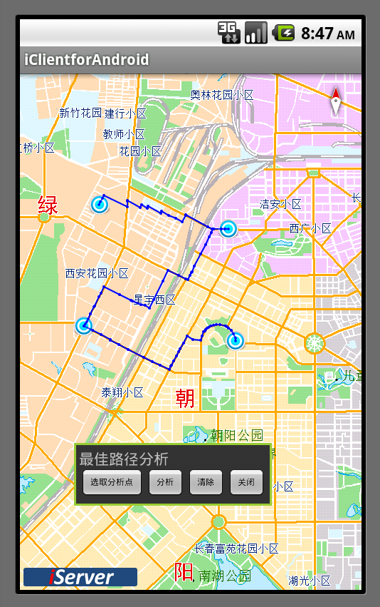

图 7-3 最佳路径分析运行效果图

接口说明

本示例—最佳路径分析所用的 iMobile Lite 9D(2019)for Android 的接口如下表所示：

表 7-2 最佳路径分析功能的接口说明

|  |  |  |  |
| --- | --- | --- | --- |
| 类名 | 方法 | 功能说明 | |
| FindPathParameters | FindPathParameters() | 设置进行最佳路径分析时 所需的参数，如路径途经 的结点、分析结果类型等 信息。 | |
| FindPathResult | FindPathResult() | 用于存储从服务端获取的 最佳路径分析结果，从中 可以获取一条或多条结果 路径（Path）。 | |
| FindPathService.FindPathEventListener | waitUntilProcessed() | 等待监听器执行完毕。 | |
| onFindPathStatusChanged() | 用户必须自定义实现处理 分析结果的接口。 | |
| FindPathService | getLastResult() | 返回最佳路径分析结果。 |
| Process() | 根据最佳路径分析与服务 端完成异步通讯 |

## 使用 iClient 8C for JavaScript开发

iClient 8C for JavaScript 支持的交通网络分析 REST 服务包含：

⚫ 最佳路径分析

⚫ 服务区分析

⚫ 旅行商分析

⚫ 最近设施查找分析

⚫ 选址分区分析

⚫ 多旅行商分析（也称为物流配送分析）

### 示例：最佳路径分析

最佳路径，是求解网络中两点之间阻抗最小的路经，必须按照结点的选择顺序访问网络中的结点。”阻抗 最小”有多种理解，如基于单因素考虑的时间最短、费用最低、风景最好、路况最佳、过桥最少、收费站最 少、经过乡村最多等。

下面以长春数据为例，计算地图中将要行走的地点间的最佳路径。其接口使用方法如下：

16.设置最佳路径分析参数 FindPathParameters，包括交通网络分析通用参数、途径站点等；

var findPathService, parameter, analystParameter, resultSetting;

//交通网络分析结果参数

resultSetting = new 时空信息云平台.REST.TransportationAnalystResultSetting({

returnEdgeFeatures: true,//是否在分析结果中包含弧段要素集合

returnEdgeGeometry: true,//返回的弧段要素集合中是否包含集合对象信息

returnEdgeIDs: true,//返回的结果中是否包含经过弧段 ID 集合

returnNodeFeatures: true,//返回的分析结果总是否包含结点要素集合 returnNodeGeometry: true,//返回的结点要素集合中是否包含集合对象信息 returnNodeIDs: true,//返回的分析结果中是否包含经过结点 ID 集合

returnPathGuides: true,//返回分析结果中是否包含行驶导引集合

returnRoutes: true//返回结果中是否包含路由对象集合

});

//交通网络分析通用参数

analystParameter = new 时空信息云平台.REST.TransportationAnalystParameter({

resultSetting: resultSetting,//分析结果返回的内容

weightFieldName: “length”//阻力字段的名称

});

//最佳路径分析参数

parameter = new 时空信息云平台.REST.FindPathParameters({

isAnalyzeById: false,//是否通过结点 ID 指定路径分析的结点，指定路径分析的结点有两种方

式，//结点 ID 号和点坐标，

//该属性设为 false,表示经过结点坐标指定途径点；

//反之表示通过结点 ID 指定途径点

nodes: nodeArray,//最佳路径分析经过的结点或设施点数组 hasLeastEdgeCount: false,//是否按照弧段数最少的进行最佳路径分析 parameter: analystParameter//交通网络分析通用参数

});

17.通过 FindPathService.processAsync()方法向服务端提交最佳路径分析的请求，待服务端成功处理 并返回最佳路径分析结果 FindParhResult 对其进行解析，将行驶路线在地图中展现出来并给出行驶 导引信息。

//定义最佳路径分析服务，其中 url2= http://localhost:8090/iserver/services/

// transportationanalyst-sample/rest/ networkanalyst/RoadNet@Changchun

findPathService = new 时空信息云平台.REST.FindPathService(url2, {

eventListeners: { “processCompleted”: processCompleted }

});

//向服务端发送请求

findPathService.processAsync(parameter);

//服务端成功返回分析结果时触发 processCompleted 事件

function processCompleted(findPathEventArgs) {

var result = findPathEventArgs.result;

}

18.运行效果

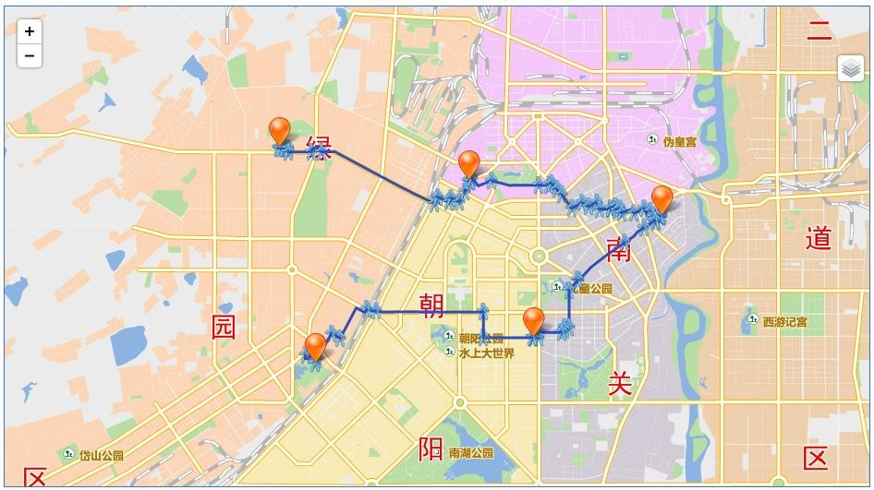

图 7-4 最佳路径分析运行效果图

### 示例：服务区分析

服务区分析是为网络上指定的服务中心点查找其服务范围。例如：为网络上某点计算其30分钟的服务 区，则结果服务区内，任意点出发到该点的时间都不会超过30分钟。

下面以长春数据为例，然后在地图中选择将要分析的服务中心点(支持多中心)，根据选择服务中心点的顺 序依次按照 500、600、700...递增的数值作为服务半径进行缓冲区分析。(即第一个服务中心点的服务半径为500，第二个服务中心店的服务半径为 600，依次类推)

服务区分析接口使用方法：

19.设置服务区分析参数 FindServiceAreasParameters，包括交通网络分析通用参数、途径站点等；

var findServiceAreasService, parameter, analystParameter, resultSetting;

//交通网络分析结果参数

resultSetting = new 时空信息云平台.REST.TransportationAnalystResultSetting({

returnEdgeFeatures: true,//是否在分析结果中包含弧段要素集合 returnEdgeGeometry: true,//返回的弧段要素集合中是否包含集合对象信息 returnEdgeIDs: true,//返回的结果中是否包含经过弧段 ID 集合

returnNodeFeatures: true,//返回的分析结果总是否包含结点要素集合

returnNodeGeometry: true,//返回的结点要素集合中是否包含集合对象信息

returnNodeIDs: true,//返回的分析结果中是否包含经过结点 ID 集合

returnPathGuides: true,//返回分析结果中是否包含行驶导引集合

returnRoutes: true//返回结果中是否包含路由对象集合

};

//交通网络分析通用参数

analystParameter = new 时空信息云平台.REST.TransportationAnalystParameter({

resultSetting: resultSetting,//分析结果返回的内容

});

weightFieldName: “length”//阻力字段的名称

parameter = new 时空信息云平台.REST.FindServiceAreasParameters({

centers: centersArray,// 服务站点数组

isAnalyzeById: false,// 是否通过节点 ID 指定路径分析的结点 parameter: analystParameter,// 交通网络分析通用参数。 weights: weightsArray//每个服务站点提供服务的阻力半径

});

20. 定义服务区分析服务对象，用于将客户端设置的服务区分析服务参数(parameters)传递给服务端， 并接收服务端返回的动态分段分析结果数据,该对象监听了 processCompleted 和 processFailed 两 个事件, 当向服务端发送请求(processAsync)并且服务端成功返回结果时触发 processCompleted 事件， 此时将会从服务端获得服务区分析结果。

//定义服务区分析服务，其中 url2= http://localhost:8090/iserver/services/

// transportationanalyst-sample/rest/ networkanalyst/RoadNet@Changchun

findServiceAreasService = new 时空信息云平台.REST.FindServiceAreasService(url2, {

eventListeners: {“processCompleted”: processCompleted}});

//向服务端发送请求

findServiceAreasService.processAsync(parameter);

}

//服务端成功返回分析结果时触发 processCompleted 事件 function processCompleted(findServiceAreasEventArgs) { var result = findServiceAreasEventArgs.result;

}

21. 运行效果

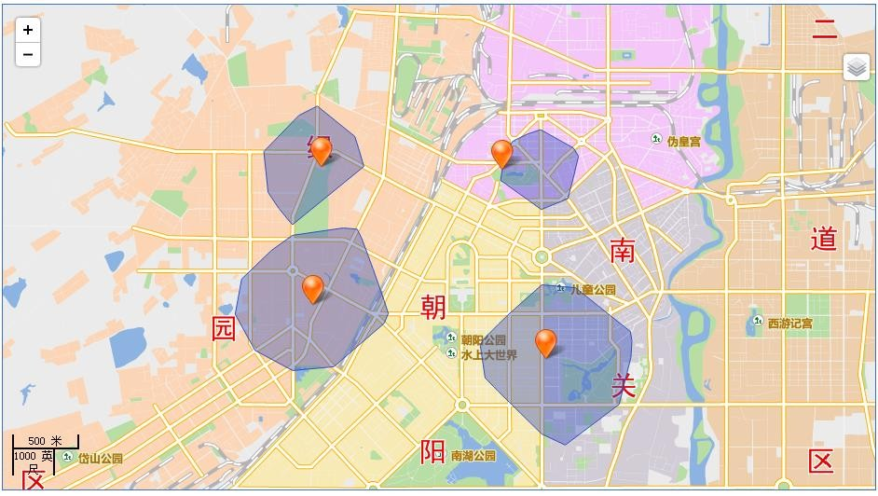

图 7-5 服务区分析运行效果图

### 示例：旅行商分析

旅行商分析是查找经过指定一系列点的路径，旅行商分析是无序的路径分析。旅行商可以自己决定访问结 点的顺序，目标是旅行路线阻抗总和最小（或接近最小）。

旅行商分析，如果指定了终止点，则旅行商必须最后一个访问终止点，而其他经过点的访问次序有旅行商 自己决定。下面以长春数据为例，对地图中将要行走的地点进行旅行商分析，其接口使用方法如下：

22.设置旅行商分析参数 FindTSPPathsParameters，包括交通网络分析通用参数、途径站点等；

var findTSPPathsService, parameter, analystParameter, resultSetting;

//交通网络分析结果参数

resultSetting = new 时空信息云平台.REST.TransportationAnalystResultSetting({

returnEdgeFeatures: true,//是否在分析结果中包含弧段要素集合

returnEdgeGeometry: true,//返回的弧段要素集合中是否包含集合对象信息 returnEdgeIDs: true,//返回的结果中是否包含经过弧段 ID 集合 returnNodeFeatures: true,//返回的分析结果总是否包含结点要素集合

returnNodeGeometry: true,//返回的结点要素集合中是否包含集合对象信息 returnNodeIDs: true,//返回的分析结果中是否包含经过结点 ID 集合 returnPathGuides: true,//返回分析结果中是否包含行驶导引集合

returnRoutes: true//返回结果中是否包含路由对象集合

};

//交通网络分析通用参数

analystParameter = new 时空信息云平台.REST.TransportationAnalystParameter({

resultSetting: resultSetting,//分析结果返回的内容

weightFieldName: “length”//阻力字段的名称

});

parameter = new 时空信息云平台.REST. FindTSPPathsParameters ({

isAnalyzeById: false,//是否经过结点 ID 号来指定途径点

nodes: nodeArray,//旅行商分析途径点数组，可以是点的坐标数组或者点的 ID 数组

endNodeAssigned: false,//是否指定终止点

parameter: analystParameter});//交通网络分析通用参数

23. 定义服务区分析服务对象，用于将客户端设置的服务区分析服务参数(parameters)传递给服务端， 并接收服务端返回的动态分段分析结果数据,该对象监听了 processCompleted 和 processFailed 两 个事件, 当向服务端发送请求(processAsync)并且服务端成功返回结果时触发 processCompleted 事件， 此时将会从服务端获得服务区分析结果。

//定义服务区分析服务，其中 url2= http://localhost:8090/iserver/services/

// transportationanalyst-sample/rest/ networkanalyst/RoadNet@Changchun

findTSPPathsService = new 时空信息云平台.REST.FindTSPPathsService(url2, {

eventListeners: { “processCompleted”: processCompleted }

});

//向服务端发送请求

findTSPPathsService.processAsync(parameter);

//服务端成功返回分析结果时触发 processCompleted 事件

function processCompleted(findTSPPathsEventArgs) {

result = findTSPPathsEventArgs.result

}

24.运行效果

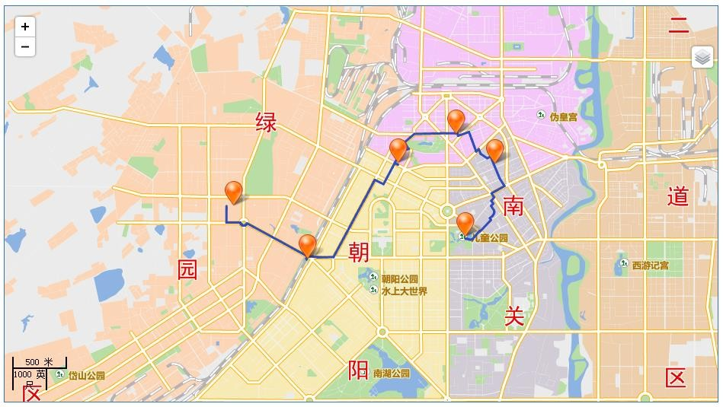

图 7-6 旅行商分析运行效果图

### 示例：最近设施查找分析

最近设施分析是指在网络上给定一个事件点和一组设施点，为事件点查找以最小耗费能到达的一个或几个设施点，结果显示从事件点到设施点(或从设施点到事件点)的最佳路径，耗费，及行驶方向。例如事件发生点是一起交通事故，要求查找在 10 分钟内能到达的最近医院，超过10分钟能到达的都不予考虑。此例中，事故发生地即是一个事件点，周边的医院则是设施点。最近设施查找实际上也是一种路径分析，因此，同样可以 应用障碍边和障碍点的设置，在行驶路途上这些障碍将不能被穿越，在路径分析中会予以考虑。

下面以长春数据为例，在地图上标记事故事件点，然后针对三个医院进行最近设施查找分析，其接口使用 方法如下所示：

25.设置最近设施分析参数，包括交通网络分析通用参数、事件点、设施点、查找半径等。

var findClosestFacilitiesService, parameter, analystParameter, resultSetting;

//交通网络分析结果参数

resultSetting = new 时空信息云平台.REST.TransportationAnalystResultSetting({

returnEdgeFeatures: true,//是否在分析结果中包含弧段要素集合

returnEdgeGeometry: true,//返回的弧段要素集合中是否包含集合对象信息

returnEdgeIDs: true,//返回的结果中是否包含经过弧段 ID 集合

returnNodeFeatures: true,//返回的分析结果总是否包含结点要素集合

returnNodeGeometry: true,//返回的结点要素集合中是否包含集合对象信息 returnNodeIDs: true,//返回的分析结果中是否包含经过结点 ID 集合 returnPathGuides: true,//返回分析结果中是否包含行驶导引集合 returnRoutes: true//返回结果中是否包含路由对象集合

};

var edgeWeightNamesSelect = document.getElementById(“edgeWeightNames”);

var weightFieldName =

edgeWeightNamesSelect.options[edgeWeightNamesSelect.selectedIndex].text; var turnWeightFieldSelect = document.getElementById(“turnNodeWeightNames”); var turnNodeWeightNames =

turnWeightFieldSelect.options[turnWeightFieldSelect.selectedIndex].text; analystParameter = new 时空信息云平台.REST.TransportationAnalystParameter({ resultSetting: resultSetting,//分析结果返回内容

turnWeightField : turnNodeWeightNames,//转向权重字段的名称。

weightFieldName : weightFieldName // 阻力字段的名称，

//标识了进行网络分析时所使用的阻力字段

});

//

parameter = new 时空信息云平台.REST.FindClosestFacilitiesParameters({

event: eventPoint,//事件点，一般为需要获得服务设施服务的事件位置

expectFacilityCount: 1,//要查找的设施点数量

isAnalyzeById: false,//事件点和设施点是否通过节点 ID 号来指定

facilities: facilityPoints,//设施点集合，一般为提供服务的服务设施位置

parameter: analystParameter//交通网络分析通用参数

});

26.通过 FindClosestFacilitiesService.processAsync()向服务端提交最近设施的请求参数，待服务端成 功处理并返回最近设施分析服务结果。

//设置最近设施查找分析服务,其中 url2= http://localhost:8090/iserver/services/

// transportationanalyst-sample/rest/ networkanalyst/RoadNet@Changchun

findClosestFacilitiesService = new 时空信息云平台.REST.FindClosestFacilitiesService(url2, {

eventListeners: { “processCompleted”: processCompleted }

});

//向服务端发送请求

findClosestFacilitiesService.processAsync(parameter);

//服务端成功返回分析结果时触发 processCompleted 事件

function processCompleted(findClosestFacilitiesEventArgs) {

var result = findClosestFacilitiesEventArgs.result;

}

27. 运行效果

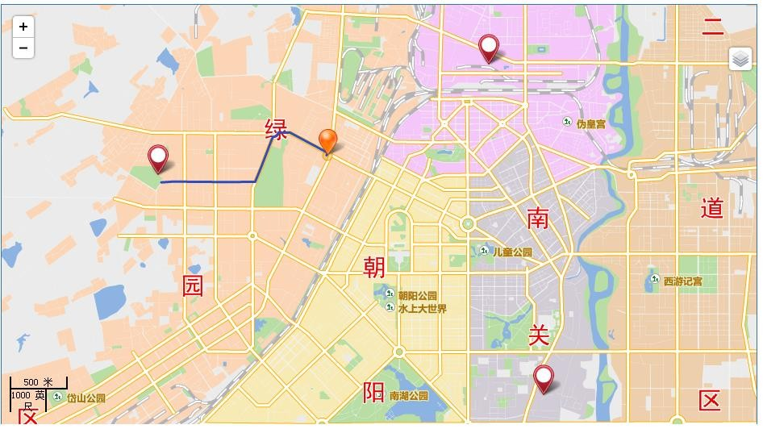

图 7-7 最近设施查找分析运行效果图

### 示例：选址分区分析

选址分区分析是为了确定一个或多个待建设施的最佳或最优位置，使得设施可以用一种最经济有效的方式 为需求方提供服务或者商品。选址分区不仅仅是一个选址过程，还要将需求点的需求分配到相应的新建设施的 服务区中，因此称之为选址与分区。

28.设置选址分区分析参数，包括交通网络分析通用参数、途径站点等

var findLocaltionService, parameter, analystParameter, resultSetting, supplyCenters=[new 时空信息云平台.REST.SupplyCenter({

maxWeight: 500,//资源供给中心最大耗费值

nodeID: 139,//资源供给中心点的结点 ID

resourceValue: 100,//资源供给中心能提供的最大服务量或者商品数量

type: 时空信息云平台.REST.SupplyCenterType.OPTIONALCENTER//网络分析中资源中心点的类型是

//可选中心

}),

}),

new 时空信息云平台.REST.SupplyCenter({

maxWeight: 500, nodeID: 1358,

resourceValue: 100,

type: 时空信息云平台.REST.SupplyCenterType.OPTIONALCENTER

new 时空信息云平台.REST.SupplyCenter({

maxWeight: 500, nodeID: 2972,

resourceValue: 100,

type: 时空信息云平台.REST.SupplyCenterType.OPTIONALCENTER

}),

}),

];

new 时空信息云平台.REST.SupplyCenter({

maxWeight: 500, nodeID: 5523, resourceValue: 100,

type: 时空信息云平台.REST.SupplyCenterType.OPTIONALCENTER

new 时空信息云平台.REST.SupplyCenter({

maxWeight: 500, nodeID: 663, resourceValue: 100,

type: 时空信息云平台.REST.SupplyCenterType.OPTIONALCENTER

})

//选址分区分析参数

parameter = new 时空信息云平台.REST.FindLocationParameters({

expectedSupplyCenterCount: 3,//期望用于最终设施选址的资源供给中心数量

isFromCenter: false,//是否从中心点开始分配资源

nodeDemandField: “Demand”,//结点需求量字段

turnWeightField: “TurnCost”,//转向权值字段的名称

weightName: “length”,//阻力字段的名称

supplyCenters: supplyCenters//资源供给中心集合

});

29. 定义服务区分析服务对象，用于将客户端设置的服务区分析服务参数(parameters)传递给服务端，并 接收服务端返回的动态分段分析结果数据,该对象监听了 processCompleted 和 processFailed 两个 事件,当向服务端发送请求(processAsync)并且服务端成功返回结果时触发 processCompleted 事 件， 此时将会从服务端获得服务区分析结果。

//设置服务区分析服务，其中 url2= http://localhost:8090/iserver/services/

// transportationanalyst-sample/rest/ networkanalyst/RoadNet@Changchun

findLocaltionService = new 时空信息云平台.REST.FindLocationService(url2, {

eventListeners: {“processCompleted”: processCompleted}});

//向服务端发送请求

findLocaltionService.processAsync(parameter);

//服务端成功返回分析结果时触发 processCompleted 事件

function processCompleted(findLocationEventArgs) {

var result = findLocationEventArgs.result,

}

30. 运行效果

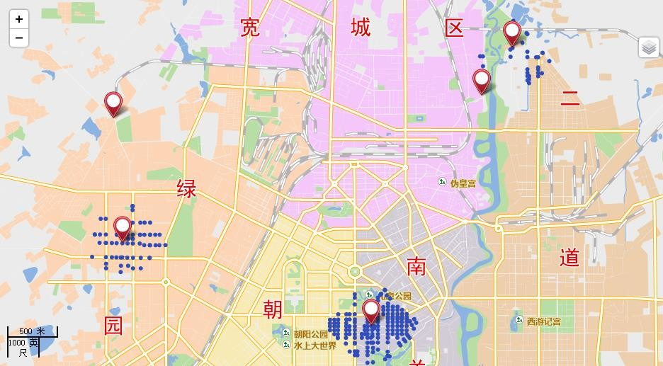

图 7-8 选址分区分析运行效果图

### 示例：多旅行商分析

多旅行商分析也称为物流配送，是指在网络数据集中，给定 M 个配送中心点和N个配送目的地（M，N 为大于零的整数），查找经济有效的配送路径，并给出相应的行走路线。多旅行商分析功能就是解决如何合理 分配配送次序和送货路线，使配送总花费达到最小或每个配送中心的花费达到最小。

多旅行商分析的结果将给出，每个配送中心所负责的配送目的地，并且在某个配送中心向其负责的配送目 的地配送货物的时候，又给出经过各个配送目的地的顺序，和相应的行走路线，从而使该配送中心的配送花费 最少，或者使得所有的配送中心的总花费最小。

下面以长春数据为例，利用多旅行商分析和旅行商分析对食品厂各个仓库配送中心到用户指定的零售站的 配送路线进行分析，并且给出质检员定期到各个零售站检查货品情况时所走的花费最小的路线，其接口使用方 法如下所示：

31.设置多旅行商分析参数 FindMTSPPathsParameters，包括交通网络分析通用参数、配送中心点集合、 配送目标点集合、配送模式等

//交通网络分析结果参数

resultSetting = new 时空信息云平台.REST.TransportationAnalystResultSetting({

returnEdgeFeatures: true,//是否在分析结果中包含弧段要素集合

returnEdgeGeometry: true,//返回的弧段要素集合中是否包含集合对象信息

returnEdgeIDs: true,//返回的结果中是否包含经过弧段 ID 集合 returnNodeFeatures: true,//返回的分析结果总是否包含结点要素集合 returnNodeGeometry: true,//返回的结点要素集合中是否包含集合对象信息

returnNodeIDs: true,//返回的分析结果中是否包含经过结点 ID 集合

returnPathGuides: true,//返回分析结果中是否包含行驶导引集合

returnRoutes: true//返回结果中是否包含路由对象集合

};

//交通网络分析通用参数

analystParameter = new 时空信息云平台.REST.TransportationAnalystParameter({

resultSetting: resultSetting,//分析结果返回的内容

weightFieldName: “length”//阻力字段的名称

});

//多旅行商分析参数

parameter = new 时空信息云平台.REST.FindMTSPPathsParameters({

centers: centerArray,// 配送中心集合

isAnalyzeById: false,// 是否通过节点 ID 号来指定配送中心点和配送目的点

nodes: nodeArray,// 配送目标集合

hasLeastTotalCost: true,// 配送模式是否为总花费最小方案

parameter: analystParameter//交通网络分析通用参数

});

32.通过 FindMTSPPathsService.processAsync()向服务端提交物流配送分析的请求参数，待服务端成 功处理并返回分析处理结果 FindMTSPPathsResult 后对其进行解析，获得由配送中心依次向各个配 送目的地配送货物的最佳路径。

//定义多旅行商分析服务，其中 url2= http://localhost:8090/iserver/services/

// transportationanalyst-sample/rest/ networkanalyst/RoadNet@Changchun

findMTSPPathsService = new 时空信息云平台.REST.FindMTSPPathsService(url2, {

eventListeners: { “processCompleted”: processCompleted }

});

//向服务端发送请求

findMTSPPathsService.processAsync(parameter);

//服务端成功返回分析结果时触发 processCompleted 事件 function processCompleted(findMTSPPathsEventArgs) { var result = findMTSPPathsEventArgs.result;

}

33.运行效果

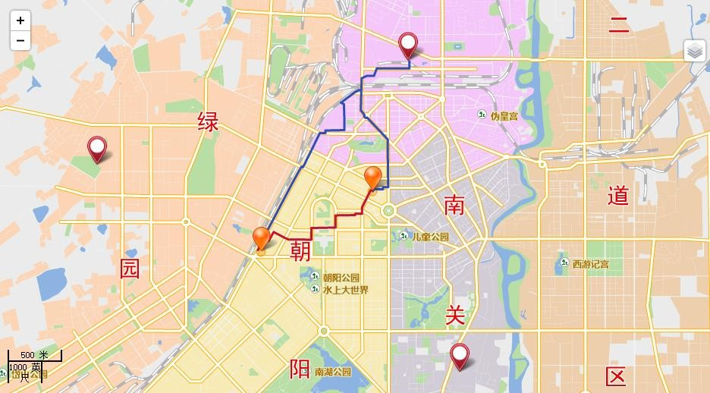

图 7-9 多旅行商分析运行效果图

## iClient JavaScript 9D(2019)开发

iClient 9D(2019) for Leaflet 支持的交通网络分析 REST 服务包含：

⚫ 最佳路径分析

⚫ 服务区分析

⚫ 旅行商分析

⚫ 最近设施查找分析

⚫ 选址分区分析

⚫ 多旅行商分析（也称为物流配送分析）

### 示例：最佳路径分析

最佳路径，是求解网络中两点之间阻抗最小的路经，必须按照结点的选择顺序访问网络中的结点。”阻抗 最小”有多种理解，如基于单因素考虑的时间最短、费用最低、风景最好、路况最佳、过桥最少、收费站最 少、经过乡村最多等。

下面以长春数据为例，计算地图中将要行走的地点间的最佳路径。其接口使用方法如下：

34. 设置最佳路径分析参数 findPathParams，包括交通网络分析通用参数、途径站点等；

//交通网络分析结果参数

var resultSetting = new 时空信息云平台.TransportationAnalystResultSetting({ returnEdgeFeatures: true, //是否在分析结果中包含弧段要素集合 returnEdgeGeometry: true, //返回的弧段要素集合中是否包含集合对象信息

returnEdgeIDs: true, //返回的结果中是否包含经过弧段 ID 集合 returnNodeFeatures: true, //返回的分析结果总是否包含结点要素集合 returnNodeGeometry: true, //返回的结点要素集合中是否包含集合对象信息

returnNodeIDs: true, //返回的分析结果中是否包含经过结点 ID 集合 returnPathGuides: true, //返回分析结果中是否包含行驶导引集合 returnRoutes: true//返回结果中是否包含路由对象集合

});

//交通网络分析通用参数

var analystParameter = new 时空信息云平台.TransportationAnalystParameter({

resultSetting: resultSetting, //分析结果返回的内容

weightFieldName: “length”//阻力字段的名称

});

//最佳路径分析参数

var findPathParams = new 时空信息云平台.FindPathParameters({

isAnalyzeById: false, //是否通过结点 ID 指定路径分析的结点

//最佳路径分析经过的结点或设施点数组

nodes: [L.latLng(-3000, 4000), L.latLng(-2500, 5500), L.latLng(-4000, 6900)], hasLeastEdgeCount: false, //是否按照弧段数最少的进行最佳路径分析

parameter: analystParameter//交通网络分析通用参数

});

35.向服务端提交最佳路径分析的请求，待服务端成功处理并返回最佳路径分析结果 serviceResult 对其 进行解析，将行驶路线在地图中展现出来并给出行驶导引信息。

//初始化地图，并为地图添加事件

var baseUrl = “http://support.时空信息云平台.com.cn:8090/iserver/services/map- changchun/rest/maps/长春市区图”;

var map = L.map('map', {

crs: L.CRS.NonEarthCRS({

bounds: L.bounds([48.4, -7668.25], [8958.85, -55.58]),

origin: L.point(48.4, -55.58)

});

}),

center: [-3600, 5000],

maxZoom: 18, zoom: 2

L.时空信息云平台.tiledMapLayer(baseUrl, {noWrap: true}).addTo(map).on(“load”, function () {

findPathProcess();

});

//定义最佳路径分析服务

function findPathProcess(){

//添加站点

var marker1 = L.marker([-3000, 4000]).addTo(map);

marker1.bindPopup(“站点一”);

var marker2 = L.marker([-2500, 5500]).addTo(map);

marker2.bindPopup(“站点二”);

var marker3 = L.marker([-4000, 6900]).addTo(map);

marker3.bindPopup(“站点三”);

//设置人物图标

var myIcon = L.icon({

iconUrl: “http://support.时空信息云平台.com.cn:8090/iserver/iClient/forJavaScript/examples/images/walk.pn

g”,

});

iconSize: [20, 20]

var serviceUrl = “http://support.时空信息云平台.com.cn:8090/iserver/services/transportationanalyst- sample/rest/networkanalyst/RoadNet@Changchun”;

var findPathService = L.时空信息云平台.networkAnalystService(serviceUrl);

//向服务器发送请求，并对返回的结果进行分析处理，展示在客户端上

findPathService.findPath(findPathParams, function (serviceResult) {

var result = serviceResult.result;

result.pathList.map(function (result) { L.polyline(result.route).addTo(map);

L.geoJSON(result.pathGuideItems, {

pointToLayer: function (geoPoints, latlng) { L.marker(latlng, {icon: myIcon}).addTo(map);

});

}

}

}).addTo(map);

})

36. 运行效果

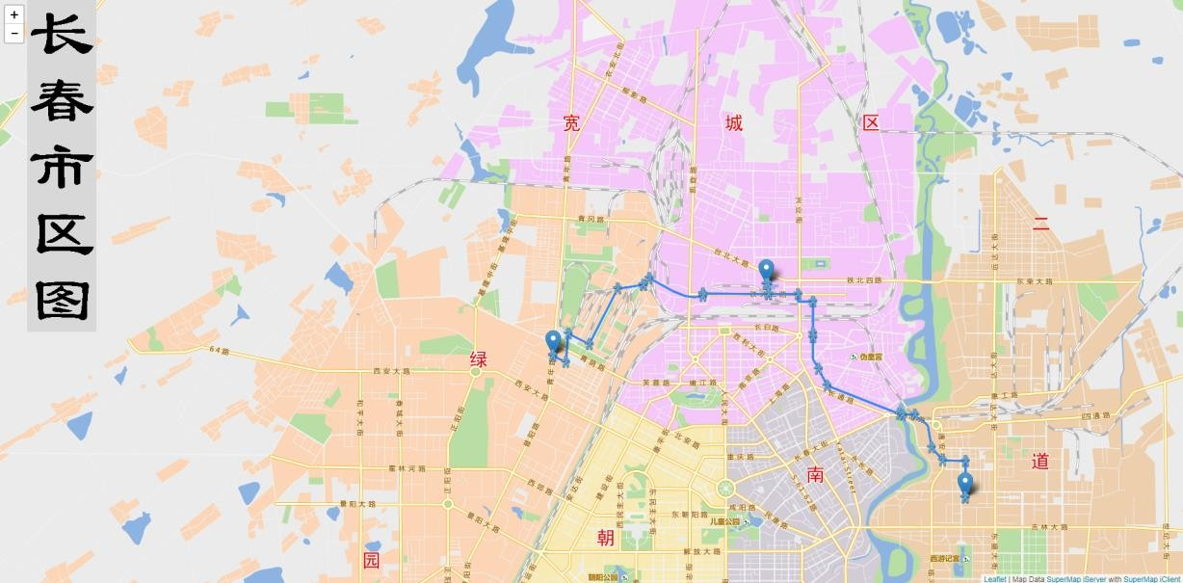

图 7-10 最佳路径分析运行效果图

### 示例：服务区分析

服务区分析是为网络上指定的服务中心点查找其服务范围。例如：为网络上某点计算其 30 分钟的服务 区，则结果服务区内，任意点出发到该点的时间都不会超过 30 分钟。

下面以长春数据为例，然后在地图中选择将要分析的服务中心点(支持多中心)，根据选择服务中心点的顺 序依次按照 400、500、600...递增的数值作为服务半径进行缓冲区分析。(即第一个服务中心点的服务半径为

400，第二个服务中心店的服务半径为 500，依次类推)

服务区分析接口使用方法：

37.设置服务区分析参数 findServiceAreasParams，包括交通网络分析通用参数、途径站点等；

//添加中心点

var marker = L.marker([-3375, 5605]).addTo(map);

//交通网络分析结果参数

var resultSetting = new 时空信息云平台.TransportationAnalystResultSetting({

returnEdgeFeatures: true,//是否在分析结果中包含弧段要素集合

returnEdgeGeometry: true,//返回的弧段要素集合中是否包含集合对象信息

returnEdgeIDs: true,//返回的结果中是否包含经过弧段 ID 集合

returnNodeFeatures: true,//返回的分析结果总是否包含结点要素集合

returnNodeGeometry: true,//返回的结点要素集合中是否包含集合对象信息

returnNodeIDs: true,//返回的分析结果中是否包含经过结点 ID 集合 returnPathGuides: true,//返回分析结果中是否包含行驶导引集合 returnRoutes: true//返回结果中是否包含路由对象集合

};

//交通网络分析通用参数

var analystParameter = new 时空信息云平台.TransportationAnalystParameter({

resultSetting: resultSetting,//分析结果返回的内容

weightFieldName: “length”//阻力字段的名称

});

var findServiceAreasParams = new 时空信息云平台.FindServiceAreasParameters({

centers: [marker.getLatLng()],// 服务站点数组 isAnalyzeById: false,// 是否通过节点 ID 指定路径分析的结点 parameter: analystParameter,// 交通网络分析通用参数。

weights: weightsArray//每个服务站点提供服务的阻力半径

});

38. 定义服务区分析服务对象，用于将客户端设置的服务区分析服务参数(parameters)传递给服务端， 并接收服务端返回的动态分段分析结果数据。当向服务端发送请求并且服务端成功返回结果时，用户 可对获得的服务区分析结果做相应处理。

//初始化地图，并为地图添加事件

var baseUrl = “http://support.时空信息云平台.com.cn:8090/iserver/services/map- changchun/rest/maps/长春市区图”;

var map = L.map('map', {

crs: L.CRS.NonEarthCRS({

bounds: L.bounds([48.4, -7668.25], [8958.85, -55.58]),

origin: L.point(48.4, -55.58)

});

}),

center: [-3500, 5200],

maxZoom: 18, zoom: 3

L.时空信息云平台.tiledMapLayer(baseUrl, {noWrap: true}).addTo(map).on(“load”, function () {

findServiceAreas();

});

//定义服务区分析服务

function findServiceAreas() {

var serviceUrl =

“http://support.时空信息云平台.com.cn:8090/iserver/services/transportationanalyst- sample/rest/networkanalyst/RoadNet@Changchun”;

var service = L.时空信息云平台.networkAnalystService(serviceUrl);

var resultLayer = L.featureGroup().addTo(map);

parameter.weights = [400 + Math.random() * 100];

//向服务器发送请求，并对返回的结果进行处理

service.findServiceAreas(findServiceAreasParams, function (serviceResult) {

var result = serviceResult.result;

result.serviceAreaList.map(function (serviceArea) {

resultLayer.addLayer(L.geoJSON(serviceArea.serviceRegion));

});

});

}

39.运行效果

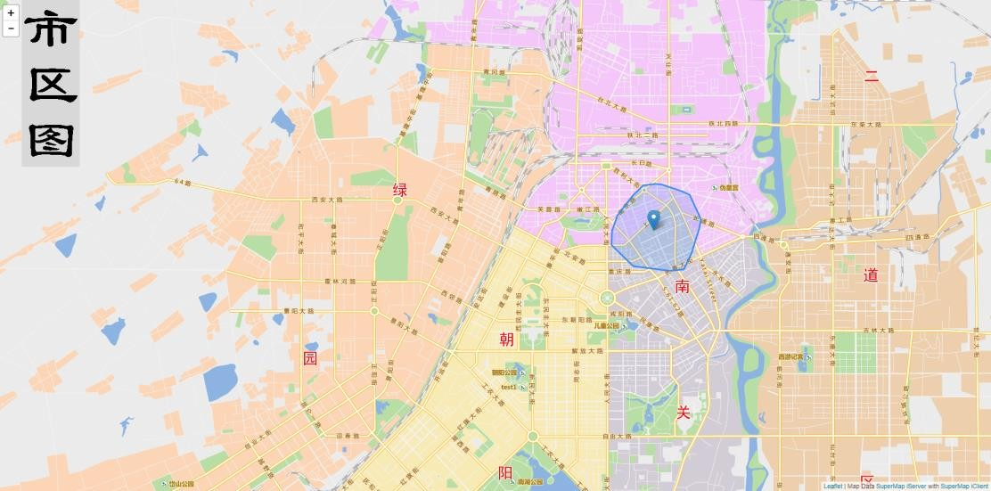

图 7-11 服务区分析运行效果图

### 示例：旅行商分析

旅行商分析是查找经过指定一系列点的路径，旅行商分析是无序的路径分析。旅行商可以自己决定访问结 点的顺序，目标是旅行路线阻抗总和最小（或接近最小）。

旅行商分析，如果指定了终止点，则旅行商必须最后一个访问终止点，而其他经过点的访问次序有旅行商 自己决定。下面以长春数据为例，对地图中将要行走的地点进行旅行商分析，其接口使用方法如下：

40.设置旅行商分析参数 findTSPPathsParams，包括交通网络分析通用参数、途径站点等；

//交通网络分析结果参数

var resultSetting = new 时空信息云平台.TransportationAnalystResultSetting({

returnEdgeFeatures: true,//是否在分析结果中包含弧段要素集合

returnEdgeGeometry: true,//返回的弧段要素集合中是否包含集合对象信息 returnEdgeIDs: true,//返回的结果中是否包含经过弧段 ID 集合 returnNodeFeatures: true,//返回的分析结果总是否包含结点要素集合

returnNodeGeometry: true,//返回的结点要素集合中是否包含集合对象信息

returnNodeIDs: true,//返回的分析结果中是否包含经过结点 ID 集合

returnPathGuides: true,//返回分析结果中是否包含行驶导引集合

returnRoutes: true//返回结果中是否包含路由对象集合

};

//交通网络分析通用参数

var analystParameter = new 时空信息云平台.TransportationAnalystParameter({

resultSetting: resultSetting,//分析结果返回的内容

weightFieldName: “length”//阻力字段的名称

});

var findTSPPathsParams = new 时空信息云平台.FindTSPPathsParameters ({

isAnalyzeById: false,//是否经过结点 ID 号来指定途径点

nodes: nodeArray,//旅行商分析途径点数组，可以是点的坐标数组或者点的 ID 数组

endNodeAssigned: false,//是否指定终止点

parameter: analystParameter//交通网络分析通用参数

});

41. 定义服务区分析服务对象，用于将客户端设置的服务区分析服务参数传递给服务端， 并接收服务端 返回的动态分段分析结果数据。当向服务端发送请求并且服务端成功返回结果时，用户可对获得的旅 行商分析结果做相应处理。

//初始化地图，并为地图设置事件

var baseUrl = “http://support.时空信息云平台.com.cn:8090/iserver/services/map- changchun/rest/maps/长春市区图”;

var map = L.map('map', {

crs: L.CRS.NonEarthCRS({

bounds: L.bounds([48.4, -7668.25], [8958.85, -55.58]), origin: L.point(48.4, -55.58)

});

}),

center: [-3600, 4700], maxZoom: 18,

zoom: 2

L.时空信息云平台.tiledMapLayer(baseUrl, {noWrap: true}).addTo(map).on(“load”, function () {

findTSPPathsProcess();

});

//多旅行商分析服务

function findTSPPathsProcess() {

//添加站点

var myIcon = L.icon({

iconUrl: “http://support.时空信息云平台.com.cn:8090/iserver/iClient/forJavaScript/theme/images/marker.pn g”,

});

iconSize: [44, 30]

var marker4 = L.marker([-1000, 3000], {icon: myIcon}).addTo(map);

var marker5 = L.marker([-4850, 3760], {icon: myIcon}).addTo(map);

var marker6 = L.marker([-2700, 8000], {icon: myIcon}).adTo(map);

//为配送点添加弹窗

marker4.bindPopup(“零售站一”);

marker5.bindPopup(“零售站二”);

marker6.bindPopup(“零售站三”);

//创建多旅行商分析服务实例

var serviceUrl = “http://support.时空信息云平台.com.cn:8090/iserver/services/transportationanalyst-

sample/rest/networkanalyst/RoadNet@Changchun”;

var findTSPPathsService = L.时空信息云平台.networkAnalystService(serviceUrl);

//向服务端发送请求，并返回结果进行处理

findTSPPathsService.findTSPPaths(findTSPPathsParams, function (serviceResult) {

var result = serviceResult.result;

result.tspPathList.map(function (result) {

L.geoJSON(result.route).addTo(map);

});

}

});

42.运行效果

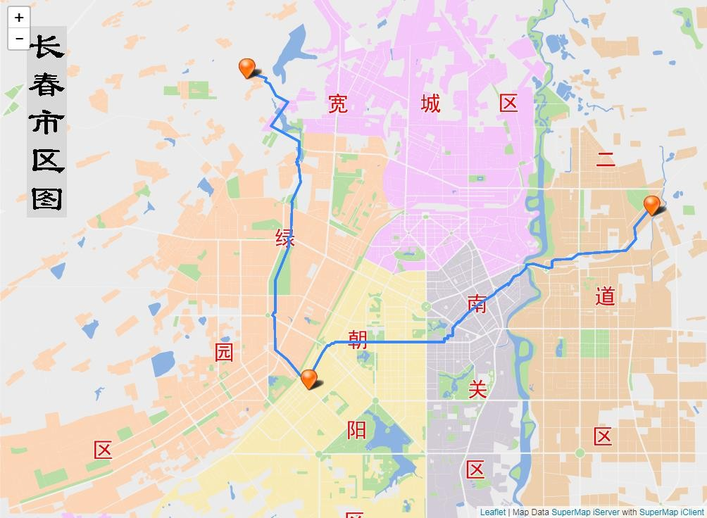

图 7-12 旅行商分析运行效果图

### 示例：最近设施查找分析

最近设施分析是指在网络上给定一个事件点和一组设施点，为事件点查找以最小耗费能到达的一个或几个 设施点，结果显示从事件点到设施点(或从设施点到事件点)的最佳路径，耗费，及行驶方向。例如事件发生点 是一起交通事故，要求查找在 10 分钟内能到达的最近医院，超过 10 分钟能到达的都不予考虑。此例中，事

故发生地即是一个事件点，周边的医院则是设施点。最近设施查找实际上也是一种路径分析，因此，同样可以

应用障碍边和障碍点的设置，在行驶路途上这些障碍将不能被穿越，在路径分析中会予以考虑。 下面以长春数据为例，在地图上标记事故事件点，然后针对三个医院进行最近设施查找分析，其接口使用

方法如下所示：

43. 设置最近设施分析参数，包括交通网络分析通用参数、事件点、设施点、查找半径等。

//交通网络分析结果参数

var resultSetting = new 时空信息云平台.TransportationAnalystResultSetting({ returnEdgeFeatures: true,//是否在分析结果中包含弧段要素集合 returnEdgeGeometry: true,//返回的弧段要素集合中是否包含集合对象信息

returnEdgeIDs: true,//返回的结果中是否包含经过弧段 ID 集合 returnNodeFeatures: true,//返回的分析结果总是否包含结点要素集合 returnNodeGeometry: true,//返回的结点要素集合中是否包含集合对象信息

returnNodeIDs: true,//返回的分析结果中是否包含经过结点 ID 集合 returnPathGuides: true,//返回分析结果中是否包含行驶导引集合 returnRoutes: true//返回结果中是否包含路由对象集合

};

//交通网络分析通用参数

var analystParameter = new 时空信息云平台.TransportationAnalystParameter({

resultSetting: resultSetting,//分析结果返回内容

turnWeightField: “TurnCost”,//转向权重字段的名称

weightFieldName: “length” //阻力字段的名称

});

//最近设施分析参数

var findClosetFacilitiesParams = new 时空信息云平台.FindClosestFacilitiesParameters({

//事件点，一般为需要获得服务设施服务的事件位置

event: L.latLng(-3700, 5000),

//要查找的设施点数量

expectFacilityCount: 1,

//设施点集合，一般为提供服务的服务设施位置

facilities: [L.latLng(-3500, 2500), L.latLng(-2500, 5500), L.latLng(-4000, 7000)],

//事件点和设施点是否通过节点 ID 号来指定

isAnalyzeById: false,

//交通网络分析通用参数

parameter: analystParameter

});

44. 定义最近设施查找分析对象，用于将客户端设置的最近设施查找分析服务参数传递给服务端， 并接 收服务端返回的最近设施分析结果。当向服务端发送请求并且服务端成功返回结果时，用户可对获得 的最近设施分析结果做相应处理。

//初始化地图，并为地图设置事件

var baseUrl = “http://support.时空信息云平台.com.cn:8090/iserver/services/map- changchun/rest/maps/长春市区图”;

var map = L.map('map', {

crs: L.CRS.NonEarthCRS({

bounds: L.bounds([48.4, -7668.25], [8958.85, -55.58]), origin: L.point(48.4, -55.58)

});

}),

center: [-3600, 4700], maxZoom: 18,

zoom: 2

L.时空信息云平台.tiledMapLayer(baseUrl, {noWrap: true}).addTo(map).on('load', function () {

findClosetFacilitiesProcess();

});

//设置最近设置查找分析服务

function findClosetFacilitiesProcess(){

//添加设施点

var marker1 = L.marker([-3500, 2500]).addTo(map);

marker1.bindPopup(“设施点一”);

var marker2 = L.marker([-2500, 5500]).addTo(map);

marker2.bindPopup(“设施点二”);

var marker3 = L.marker([-4000, 7000]).addTo(map);

marker3.bindPopup(“设施点三”);

//添加事件点

var myIcon = L.icon({

iconUrl: “http://support.时空信息云平台.com.cn:8090/iserver/iClient/forJavaScript/theme/images/marker.pn

g”,

});

iconSize: [44, 30]

var marker4 = L.marker([-3700, 5000], {icon: myIcon}).addTo(map);

marker4.bindPopup(“事件点”);

//创建最近设施分析服务实例

var serviceUrl = “http://support.时空信息云平台.com.cn:8090/iserver/services/transportationanalyst-

sample/rest/networkanalyst/RoadNet@Changchun”;

var findClosetFacilitiesService = L.时空信息云平台.networkAnalystService(serviceUrl);

//向服务端发送请求，并返回结果进行处理

findClosetFacilitiesService.findClosestFacilities(findClosetFacilitiesParams, function

(serviceResult) {

var rersult = serviceResult.result;

rersult.facilityPathList.map(function (result) {

resultLayer = L.geoJSON(result.route).addTo(map);

});

}

});

45.运行效果

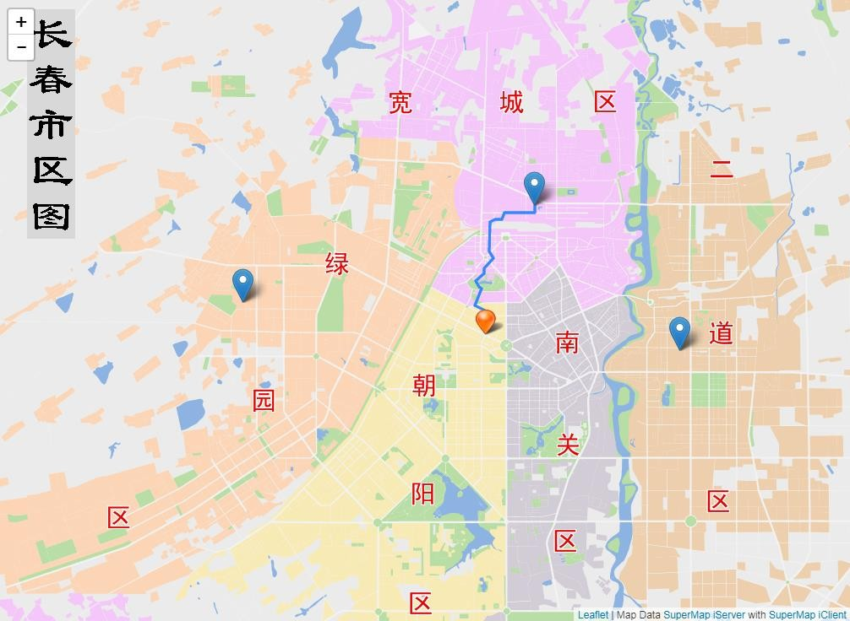

图 7-13 最近设施查找分析运行效果图

### 示例：选址分区分析

选址分区分析是为了确定一个或多个待建设施的最佳或最优位置，使得设施可以用一种最经济有效的方式 为需求方提供服务或者商品。选址分区不仅仅是一个选址过程，还要将需求点的需求分配到相应的新建设施的 服务区中，因此称之为选址与分区。

46.设置选址分区分析参数，包括交通网络分析通用参数、途径站点等

//选址分区中资源中心的类型，包括固定中心和可选中心两种

var supplyCenterType_FIXEDCENTER = 时空信息云平台.SupplyCenterType.FIXEDCENTER,

var supplyCenterType_NULL = 时空信息云平台.SupplyCenterType.NULL, var supplyCenterType_OPTIONALCENTER =

时空信息云平台.SupplyCenterType.OPTIONALCENTER;

var supplyCenters=[new 时空信息云平台.REST.SupplyCenter({

maxWeight: 500,//资源供给中心最大耗费值

nodeID: 139,//资源供给中心点的结点 ID

resourceValue: 100,//资源供给中心能提供的最大服务量或者商品数量

type: supplyCenterType_OPTIONALCENTER//选址分区中资源中心的类型

}),

new 时空信息云平台.SupplyCenter({

maxWeight: 500,

nodeID: 1358, resourceValue: 100,

type: supplyCenterType_OPTIONALCENTER

}),

new 时空信息云平台.SupplyCenter({

maxWeight: 500,

nodeID: 2972, resourceValue: 100,

type: supplyCenterType_OPTIONALCENTER

}),

new 时空信息云平台.SupplyCenter({

maxWeight: 500,

nodeID: 5523, resourceValue: 100,

type: supplyCenterType_OPTIONALCENTER

}),

new 时空信息云平台.SupplyCenter({

maxWeight: 500,

nodeID: 1161, resourceValue: 100,

type: supplyCenterType_OPTIONALCENTER

}),

new 时空信息云平台.SupplyCenter({

maxWeight: 500,

nodeID: 4337, resourceValue: 100,

type: supplyCenterType_OPTIONALCENTER

}),

new 时空信息云平台.SupplyCenter({

maxWeight: 500,

nodeID: 5732, resourceValue: 100,

type: supplyCenterType_NULL

}),

new 时空信息云平台.SupplyCenter({

maxWeight: 500,

nodeID: 663, resourceValue: 100,

type: supplyCenterType_FIXEDCENTER

})

];

//创建选址分区分析参数实例

var findLocationParams = new 时空信息云平台.FindLocationParameters({

expectedSupplyCenterCount: 8, //期望用于最终设施选址的资源供给中心数量

});

isFromCenter: false, //是否从中心点开始分配资源 nodeDemandField: “Demand”, //结点需求量字段 turnWeightField: “TurnCost”, //转向权值字段的名称 weightName: “length”, //阻力字段的名称

supplyCenters: supplyCenters //资源供给中心集合,必设字段

47. 定义选址分区分析服务对象，用于将客户端设置的选址分区分析服务参数传递给服务端，并接收服务 端返回的动态分段分析结果数据。当向服务端发送请求并且服务端成功返回结果时，用户可对获得的 选址分区分析结果做相应处理。

//初始化地图，并为地图设置事件

var baseUrl = “http://support.时空信息云平台.com.cn:8090/iserver/services/map- changchun/rest/maps/长春市区图”;

var map = L.map('map', {

crs: L.CRS.NonEarthCRS({

bounds: L.bounds([48.4, -7668.25], [8958.85, -55.58]),

origin: L.point(48.4, -55.58)

});

}),

center: [-3600, 4700],

maxZoom: 18, zoom: 2

L.时空信息云平台.tiledMapLayer(baseUrl, {noWrap: true}).addTo(map).on(“load”, function () {

findLocationProcess();

});

//选址分区服务结果处理

function findLocationProcess() {

//添加设施点

L.marker([-593.56822512495194, 1675.9256791377206]).addTo(map); L.marker([-2358.0414663985171, 2820.35101097629]).addTo(map); L.marker([-3647.0074300836109, 2909.4396668115278]).addTo(map);

L.marker([-5616.5950974905827, 1544.5037476378677]).addTo(map); L.marker([-2130.4887600981415, 6623.5972101719526]).addTo(map); L.marker([-4504.2328567816048, 5482.4979617984973]).addTo(map);

L.marker([-1627.6012900626256, 6940.6579024271468]).addTo(map); L.marker([-5747.5063918659716, 8215.9188781715948]).addTo(map);

//创建选址分区分析服务实例

var serviceUrl = “http://support.时空信息云平台.com.cn:8090/iserver/services/transportationanalyst- sample/rest/networkanalyst/RoadNet@Changchun”;

var findLocationService = L.时空信息云平台.networkAnalystService(serviceUrl);

//向服务端发送请求，并对返回结果进行处理

findLocationService.findLocation(findLocationParams, function (serviceResult) {

L.geoJSON(serviceResult.result.demandResults, {

pointToLayer: function (geoJsonPoint, latlng) {

return L.circleMarker(latlng, {radius: 1, color: “green”});

}

}

48.运行效果

});

}).addTo(map);

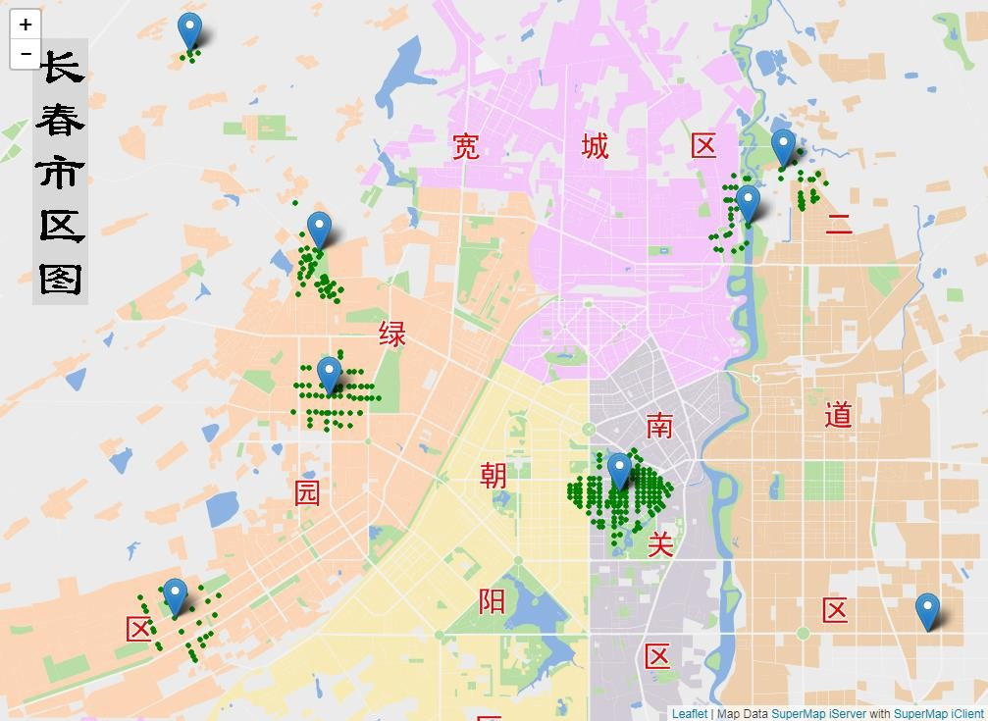

图 7-14 选址分区分析运行效果图

### 示例：多旅行商分析

多旅行商分析也称为物流配送，是指在网络数据集中，给定 M 个配送中心点和 N 个配送目的地（M，N 为大于零的整数），查找经济有效的配送路径，并给出相应的行走路线。 多旅行商分析功能就是解决如何合理 分配配送次序和送货路线，使配送总花费达到最小或每个配送中心的花费达到最小。

多旅行商分析的结果将给出，每个配送中心所负责的配送目的地，并且在某个配送中心向其负责的配送目 的地配送货物的时候，又给出经过各个配送目的地的顺序，和相应的行走路线，从而使该配送中心的配送花费 最少，或者使得所有的配送中心的总花费最小。

下面以长春数据为例，利用多旅行商分析和旅行商分析对食品厂各个仓库配送中心到用户指定的零售站的 配送路线进行分析，并且给出质检员定期到各个零售站检查货品情况时所走的花费最小的路线，其接口使用方 法如下所示：

49.设置多旅行商分析参数 findMTSPPathsParams，包括交通网络分析通用参数、配送中心点集合、配

送目标点集合、配送模式等

//交通网络分析结果参数

var resultSetting = new 时空信息云平台.TransportationAnalystResultSetting({ returnEdgeFeatures: true,//是否在分析结果中包含弧段要素集合 returnEdgeGeometry: true,//返回的弧段要素集合中是否包含集合对象信息

returnEdgeIDs: true,//返回的结果中是否包含经过弧段 ID 集合

returnNodeFeatures: true,//返回的分析结果总是否包含结点要素集合

returnNodeGeometry: true,//返回的结点要素集合中是否包含集合对象信息

returnNodeIDs: true,//返回的分析结果中是否包含经过结点 ID 集合 returnPathGuides: true,//返回分析结果中是否包含行驶导引集合 returnRoutes: true//返回结果中是否包含路由对象集合

};

//交通网络分析通用参数

var analystParameter = new 时空信息云平台.TransportationAnalystParameter({

resultSetting: resultSetting,//分析结果返回的内容

weightFieldName: “length”//阻力字段的名称

});

//多旅行商分析参数

var findMTSPPathsParams = new 时空信息云平台.FindMTSPPathsParameters({

//配送中心集合

centers: [L.latLng(-5500, 6000), L.latLng(-2500, 5500), L.latLng(-3500, 2500)],

//是否通过节点 ID 号来指定配送中心点和配送目的点

isAnalyzeById: false,

//配送目标集合

nodes: [L.latLng(-5000, 5000), L.latLng(-2800, 8000)],

//配送模式是否为总花费最小方案

hasLeastTotalCost: true,

//交通网络分析通用参数

parameter: analystParameter

});

50.通过向服务端提交物流配送分析的请求参数，待服务端成功处理并返回分析处理结果后对其进行解 析，获得由配送中心依次向各个配送目的地配送货物的最佳路径。

//初始化地图，并为地图设置事件

var baseUrl = “http://support.时空信息云平台.com.cn:8090/iserver/services/map- changchun/rest/maps/长春市区图”;

var map = L.map('map', {

crs: L.CRS.NonEarthCRS({

bounds: L.bounds([48.4, -7668.25], [8958.85, -55.58]), origin: L.point(48.4, -55.58)

}),

center: [-3600, 4700], maxZoom: 18,

});

zoom: 2

L.时空信息云平台.tiledMapLayer(baseUrl, {noWrap: true}).addTo(map).on(“load”, function () {

findMTSPPathsProcess();

});

//多旅行商分析结果处理

function findMTSPPathsProcess() {

//添加配送点

var marker1 = L.marker([-5500, 6000]).addTo(map);

var marker2 = L.marker([-2500, 5500]).addTo(map);

var marker3 = L.marker([-3500, 2500]).addTo(map);

//为配送点添加弹窗

marker1.bindPopup(“配送中心点一”);

marker2.bindPopup(“配送中心点二”);

marker3.bindPopup(“配送中心点三”);

//添加配送目的地

var myIcon = L.icon({

iconUrl:

'http://support.时空信息云平台.com.cn:8090/iserver/iClient/forJavaScript/theme/images/marker.pn

g',

});

iconSize: [44, 30]

var marker4 = L.marker([-5000, 5000], {icon: myIcon}).addTo(map);

var marker5 = L.marker([-2800, 8000], {icon: myIcon}).addTo(map);

//为配送点添加弹窗

marker4.bindPopup(“配送目的地一”);

marker5.bindPopup(“配送目的地二”);

//创建多旅行商分析服务实例

var serviceUrl = “http://support.时空信息云平台.com.cn:8090/iserver/services/transportationanalyst- sample/rest/networkanalyst/RoadNet@Changchun”;

var findMTSPPathsService = L.时空信息云平台.networkAnalystService(serviceUrl);

//向服务器发送请求，并对返回结果进行处理

findMTSPPathsService.findMTSPPaths(findMTSPPathsParams, function

(serviceResult) {

var result = serviceResult.result;

result.pathList.map(function (result) {

L.geoJSON(result.route, {color: “green”}).addTo(map);

});

}

});

51.运行效果

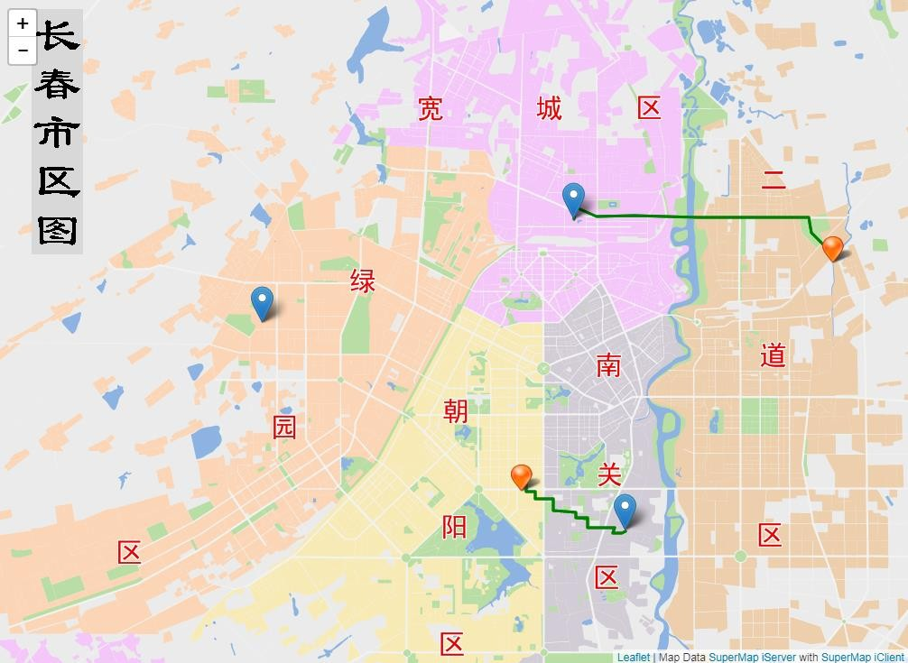

图 7-15 多旅行商分析运行效果图

# 使用交通换乘分析服务

## 交通换乘分析REST服务简介

公共交通，包括道路运输、轨道运输及航空运输等，一直是人们出行最常使用的方式。交通换乘分析的主 要任务即输出从起点到终点的最符合人们出行需求（如少步行、少换乘）和偏好（如不乘地铁）的换乘方法。 随着城市建设的快速步伐，公交基础设施的建设也得到了长足发展，为人们生活带来了极大便利。面对日趋复 杂和多样化的公共交通网络，准确、人性化的交通换乘方案显得尤为重要，对人们的日常出行起到不可小觑的 指引作用。

iServer提供的交通换乘分析功能是针对如公交车、地铁、长途客车、高铁等城市公共交通方 式，以交通换乘分析、线路或站点查询为主要功能的分析模块。

交通换乘分析 REST 服务涵盖了 iServer提供的所有交通换乘分析功能，包括：

⚫ 获取所有的乘车方案，根据方案中的介绍信息可以获取具体的乘车路线。

⚫ 根据交通换乘分析结果，获取某一条乘车路线的详细信息。

⚫ 通过站点关键字查询站点信息。

⚫ 获取名称与关键词{stopKeyword}相关的公交站点。

### 交通换乘分析服务的REST资源

iServer提供的这些服务以资源的形式体现，通过这些资源可以对服务器发布的交通换乘分析 功能进行操作。交通换乘分析 REST 资源的层次结构图如图8.1 所示，其中,services 资源的 URI 为： http://<server>:<port>/iserver/services [.<format>]。services 是服务列表资源，通过访问服务列表资源 可以获取当前服务器提供的所有 GIS 服务的列表和元信息。当系统开启了服务安全时，访问受保护的服务需要 登录或者基于 Token 认证，通过 REST 方式访问服务资源时，需要携带验证信息，比如可以在 http 请求中携 带基于 HTTP Form 认证登录时生成的 Cookie 信息，或者可以基于 Token 访问受保护的 REST 服务资源。

root 资源的 URI 为： http://<server>:<port>/iserver/services/{component}/rest[.<format>]。

{component}可以是服务组件或组件集名，iServer默认将 changchun 数据发布为交通换乘分析

REST 服务，使用的服务组件名称为： traffictransferanalyst-sample，所以可通过： http://localhost:8090/iserver/services/traffictransferanalyst-

sample/restjsr/traffictransferanalyst，访问默认发布的交通换乘分析服务。

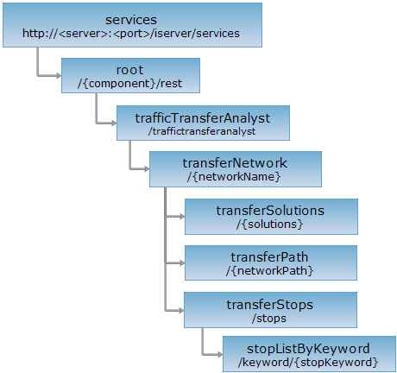

图 8.1 交通换乘分析 REST 资源结构图

其中，各主要资源的含义如表 8-1 所示。

表 8-1 交通换乘分析 REST 资源列表

|  |  |
| --- | --- |
| 资源 | 功能 |
| trafficTransferAnalyst | 获取可用于交通换乘分析的换乘网络数据名称。 |
| transferNetwork | 获取当前换乘网络的描述信息，以及所支持的交通换乘分析功能。 |
| transferSolutions | 获取所有的乘车方案，根据方案中的介绍信息可以获取具体的乘车路线。 |
| transferPath | 根据交通换乘分析结果，获取某一条乘车路线的详细信息。 |
| transferStops | 交通换乘站点根目录。支持通过关键字获取站点信息。 |
| stopListByKeyword | 根据传入的关键词进行公交站点查询，返回名称与关键词相关的公交站点。 |

### REST API 使用示例

#### 获取交通换乘分析的换乘网络数据名称的集合

例如，要获取 iServer服务器上可用于交通换乘分析的换乘网络数据的名称集合。可对如下

URI 发送 GET 请求：

http://localhost:8090/iserver/services/traffictransferanalyst- sample/restjsr/traffictransferanalyst.rjson

其中，.rjson 指定返回的换乘网络数据名称集合的格式为 RJSON。 操作成功后，返回 rjson 格式的操作结果表述如下：

[{

“name”: “Traffic-Changchun”,

“path”: “http://时空信息云平台iserver:8090/iserver/services/traffictransferanalyst-

sample/restjsr/traffictransferanalyst/Traffic-Changchun”, “resourceConfigID”: null,

“resourceType”: null,

“supportedMediaTypes”: null,

“visible”: true

}]

#### 获取所有的乘车方案

获取所有的乘车方案，相当于进行了一次交通换乘分析。可以对如下 URI 发送 GET 请求：

http://localhost:8090/iserver/services/traffictransferanalyst- sample/restjsr/traffictransferanalyst/Traffic- Changchun/solutions.rjson?solutionCount=5&transferTactic=LESS_TIME&transferPreference=N ONE&walkingRatio=10&points=[175,164]

其中，公交换乘分析参数需要在 URI 中？之后进行传递，URI 中几个主要参数含义如下：

⚫ “solutionCount”：乘车方案的数量。

⚫ “transferTactic”：公交换乘策略类型，包括时间最短、距离最短、最少换乘、少步行四种选择。

⚫ “transferPreference”：乘车偏好枚举。支持对公共交通工具进行选择，如不乘地铁、优先公交汽车 等。

⚫ “walkingRatio”：步行与公交的消耗权重比，默认值为 10。此值越大，则步行因素对于方案选择的 影响越大。

操作成功后，返回 rjson 格式的操作结果表述如下：

{

“defaultGuide”: { “count”: 2,

“items”: [

{

“distance”: 164.13197759812664, “endIndex”: -1,

“endPosition”: {

“x”: 4860.528613808599,

“y”: -3709.63189169167

},

“endStopName”: “金都饭店”,

“isWalking”: true, “lineName”: ““, “lineType”: -1,

“passStopCount”: 0, “route”: {

“center”: {

“x”: 4900.979064952089, “y”: -3638.227497430139

},

“id”: 0, “parts”: [2], “points”: [

{

“x”: 4941.429516095579, “y”: -3566.823103168608

},

{

“x”: 4860.528613808599,

“y”: -3709.63189169167

}

],

“style”: null, “type”: “LINE”

},

“startIndex”: -1, “startPosition”: {

“x”: 4941.429516095579,

“y”: -3566.823103168608

},

“startStopName”: “儿童医院”

},

{

“distance”: 501.84750942032434, “endIndex”: 9,

“endPosition”: {

“x”: 5308.614037099708, “y”: -3935.573639156803

},

“endStopName”: “人民广场”, “isWalking”: false, “lineName”: “22 路”,

“lineType”: 0, “passStopCount”: 3, “route”: {

“center”: {

“x”: 5188.294666306223, “y”: -3872.653816371269

},

“id”: 0, “parts”: [5],

“points”: [

{

“x”: 4860.528613808599, “y”: -3709.63189169167

},

{

“x”: 5046.587544561529, “y”: -3801.937705219916

},

{

“x”: 5188.294666306223, “y”: -3872.653816371269

},

{

“x”: 5188.294666306223,

“y”: -3872.653816371269

},

{

“x”: 5308.614037099708, “y”: -3935.573639156803

}

],

“style”: null, “type”: “LINE”

},

“startIndex”: 7,

“startPosition”: {

“x”: 4860.528613808599, “y”: -3709.63189169167

},

“startStopName”: “金都饭店”

}

],

“totalDistance”: 665.979487018451, “transferCount”: 0

},

“solutionItems”: [

{

“linesItems”: [{“lineItems”: [

{

},

{

}

]}],

“endStopIndex”: 9, “endStopName”: “人民广场”,

“lineID”: 27, “lineName”: “22 路”,

“startStopIndex”: 7,

“startStopName”: “金都饭店”

“endStopIndex”: 9, “endStopName”: “人民广场”, “lineID”: 11,

“lineName”: “19 路”, “startStopIndex”: 6,

“startStopName”: “金都饭店”

”transferCount”: 0

},

{

“linesItems”: [

{“lineItems”: [{ “endStopIndex”: 4, “endStopName”: “建设街”,

“lineID”: 27, “lineName”: “25 路”, “startStopIndex”: 3,

“startStopName”: “百菊大厦”

}]},

{“lineItems”: [{

“endStopIndex”: 9, “endStopName”: “人民广场”,

“lineID”: 11, “lineName”: “19 路”, “startStopIndex”: 5, “startStopName”: “建设街”

}]}

],

“transferCount”: 1

},

{

“linesItems”: [

{“lineItems”: [{ “endStopIndex”: 8, “endStopName”: “四分局”,

“lineID”: 14, “lineName”: “62 路”, “startStopIndex”: 6,

“startStopName”: “西安大路”

}]},

{“lineItems”: [{

“endStopIndex”: 9, “endStopName”: “人民广场”, “lineID”: 22,

“lineName”: “6-28 路”, “startStopIndex”: 7, “startStopName”: “儿童公园”

}]}

],

“transferCount”: 1

},

{

“linesItems”: [

{“lineItems”: [{ “endStopIndex”: 8,

“endStopName”: “四分局”,

“lineID”: 14, “lineName”: “62 路”, “startStopIndex”: 6,

“startStopName”: “西安大路”

}]},

{“lineItems”: [{

“endStopIndex”: 9, “endStopName”: “人民广场”,

“lineID”: 22,

“lineName”: “6-28 路”, “startStopIndex”: 8,

“startStopName”: “文化活动中心”

}]}

],

“transferCount”: 1

},

{

“linesItems”: [

{“lineItems”: [{ “endStopIndex”: 9, “endStopName”: “新民广场”,

“lineID”: 27, “lineName”: “25 路”, “startStopIndex”: 3,

“startStopName”: “百菊大厦”

}]},

{“lineItems”: [{

“endStopIndex”: 10, “endStopName”: “人民广场”,

“lineID”: 23,

“lineName”: “13 路”, “startStopIndex”: 8, “startStopName”: “新民广场”

}]}

],

“transferCount”: 1

}

]

}

#### 获取站点信息

iServer目前支持通过关键字获取站点信息。可对如下 URI 发送 GET 请求：

http://localhost:8090/iserver/services/traffictransferanalyst- sample/restjsr/traffictransferanalyst/Traffic-Changchun/stops.rjson

返回的 rjson 格式表述如下：

[{

“name”: “keyword”,

“path”: “http://时空信息云平台iserver:8090/iserver/services/traffictransferanalyst-

sample/restjsr/traffictransferanalyst/Traffic-Changchun/stops/keyword”, “resourceConfigID”: null,

“resourceType”: null,

“supportedMediaTypes”: null,

“visible”: true

}]

## 使用iMobile Lite 9D(2019)for Android 开发

iMobile Lite 9D(2019)for Android 支持的交通换乘分析服务的功能包括：

⚫ 交通换乘站点分析

⚫ 交通换乘路径分析

⚫ 交通换乘方案分析

本示例使用的地图实例地址为：/map-changchun/rest/maps/长春市区图。

操作流程

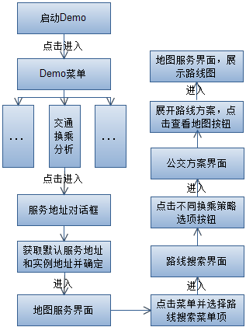

图 8.2 交通换乘分析操作流程

代码实现

本示例按照上述步骤，在进行到”点击菜单并选择路线搜索菜单项”这一步以及之前的操作，与**错误!未 找到引用源。**代码实现过程基本相似，不同之处是服务实例地址不同以及在地图服务界面创建的菜单项不同， 此示例将不再赘述。下面从进入”路线搜索界面”这一步开始介绍具体的代码实现过程。

1. 创建 StartTrafficTransferActivity 类，实现路线搜索视图，接收服务地址以及始发站点、目标站点和 换乘方案参数进行查询。点击”换乘方案参数”按钮把结果发送给交通换乘示例中 展示交通换乘路线 信息的视图 ShowSolutionsActivity 类。

public class StartTrafficTransferActivity extends Activity { private static final int TRAFFICTRANSFER_START = 0; private Button lessTimeBtn = null; // 最少时间搜索 private Button minDistanceBtn = null; // 最短距离搜索 private Button lessWalkBtn = null; // 少步行搜索 private Button lessTransferBtn = null; // 少换乘搜索 private String trafficTransferUrl;

private EditText editSt;// 始发站点

private EditText editEn;// 目的站点

private ListView listView;// 站点输入时进行模糊查询站点名称集合的显示列表，提示友好

@Override

protected void onCreate(Bundle savedInstanceState) {

super.onCreate(savedInstanceState);

this.setContentView(R.layout.traffic_transfer);

// 设定搜索按钮的响应

lessTimeBtn = (Button) findViewById(R.id.lesstime); minDistanceBtn = (Button) findViewById(R.id.mindistance); lessWalkBtn = (Button) findViewById(R.id.lesswalk);

lessTransferBtn = (Button) findViewById(R.id.lesstransfer); OnClickListener clickListener = new OnClickListener() {

public void onClick(View v) {

SearchButtonProcess(v);

}

};

Bundle bundle = this.getIntent().getExtras();

// 设置访问交通换乘服务的 URL

trafficTransferUrl = bundle.getString(“url”);

lessTimeBtn.setOnClickListener(clickListener);

minDistanceBtn.setOnClickListener(clickListener);

lessWalkBtn.setOnClickListener(clickListener);

lessTransferBtn.setOnClickListener(clickListener);

editSt = (EditText) findViewById(R.id.start);

}

/**

editEn = (EditText) findViewById(R.id.end);

listView = (ListView) StartTrafficTransferActivity.this.findViewById(R.id.stop_lv); editSt.addTextChangedListener(new MyTextWatcher(editSt)); editEn.addTextChangedListener(new MyTextWatcher(editEn));

* <p>

* 处理搜索按钮响应

* </p>

* @param v

*/

void SearchButtonProcess(View v) {

// 对起点终点的 name 进行赋值进行搜索

String editStText = editSt.getText().toString(); String editEnText = editEn.getText().toString(); TransferTactic transferTactic = TransferTactic.LESS_TIME;

if (lessTimeBtn.equals(v)) {

Log.e(“iserver”, “transferTactic:LESS_TIME”);

transferTactic = TransferTactic.LESS_TIME;

} else if (lessTransferBtn.equals(v)) {

transferTactic = TransferTactic.LESS_TRANSFER;

} else if (lessWalkBtn.equals(v)) {

transferTactic = TransferTactic.LESS_WALK;

} else {

transferTactic = TransferTactic.MIN_DISTANCE;

}

// 进行交通换乘分析返回结果对象

TrafficTransferUtil.SolutionsResult solutionsResult = (TrafficTransferUtil.SolutionsResult)

TrafficTransferUtil.excuteTransferAnalyst(

trafficTransferUrl, transferTactic, editStText, editEnText); Intent intent = new Intent(this, ShowSolutionsActivity.class);

Bundle bundle = new Bundle();

startActivity(intent);

}

class MyTextWatcher implements TextWatcher {

private EditText editText;

public MyTextWatcher(EditText editText) {

super();

this.editText = editText;

}

@Override

public void afterTextChanged(Editable arg0) {

}

@Override

public void beforeTextChanged(CharSequence arg0, int arg1, int arg2, int arg3) {

}

@Override

public void onTextChanged(CharSequence charSequence, int arg1, int arg2, int arg3) { String text = charSequence.toString();

// 在起始和终点站点输入时进行站点名模糊查询，获取站点名集合的显示列表，供用户选 择，用户友好

final List<String> list = TrafficTransferUtil.queryStopNames(trafficTransferUrl, text);

listView.setVisibility(View.VISIBLE);

listView.setAdapter(new ArrayAdapter<String>(StartTrafficTransferActivity.this, android.R.layout.simple_list_item_1, list));

listView.setOnItemClickListener(new OnItemClickListener() {

@Override

public void onItemClick(AdapterView<?> arg0, View arg1, int arg2, long arg3) {

String text = list.get(arg2); editText.setText(text); listView.setVisibility(View.GONE);

}

});

}

}

@Override

protected void onNewIntent(Intent intent) {

}

}

2. 在上一步中，调用了 TrafficTransferUtil 交通换乘分析工具类，通过该类方法，可以得到交通换乘的 换乘信息。

public class TrafficTransferUtil {

/**

* <p>

* 执行交通换乘方案分析，返回方案结果。

* </p>

* @param url 交通换乘服务根地址

* @param transferTatic 换乘策略

* @param startText 出发站

* @param endText 终点站

* @return

*/

public static SolutionsResult excuteTransferAnalyst(String url, TransferTactic transferTatic,

String startText, String endText) {

SolutionsResult solutionsResult = new SolutionsResult();

if (url == null || ““.equals(url)) {

return null;

}

int start = -1;

int end = -1;

if (startText != null && !”“.equals(startText)) {

start = new Integer(queryStopId(url, startText));

}

if (endText != null && !”“.equals(endText)) {

end = new Integer(queryStopId(url, endText));

}

TransferSolutionResult result = new TransferSolutionResult();

if (start != -1 && end != -1) {

TransferSolutionService tss = new TransferSolutionService(url);

TransferSolutionParameters params = new TransferSolutionParameters(); Integer[] ids = { start, end };

params.points = ids;

if (transferTatic != null) {

params.transferTactic = transferTatic;

}

MyTransferSolutionEventListener listener = new MyTransferSolutionEventListener();

tss.process(params, listener);

try {

listener.waitUntilProcessed();

} catch (Exception e) {

e.printStackTrace();

}

result = listener.getLastResult();

solutionsResult = solutionAnalyst(url, result, start, end);

solutionsResult.startStopName = startText;

solutionsResult.endStopName = endText;

}

}

/**

return solutionsResult;

* <p>

* 根据输入的关键字查询对应的公交站点 id

* </p>

* @param url 交通换乘服务根地址

* @param keyword 公交站点名

* @return

*/

private static String queryStopId(String url, String keyword) { TransferStopInfo[] tfs = queryStop(url, keyword);

if (tfs != null && tfs.length > 0) {

return tfs[0].stopID;

} else {

return “-1”;

}

}

/**

* <p>

* 根据输入的关键字查询匹配的公交站点名称集合

* </p>

* @param url 交通换乘服务根地址

* @param keyword 公交站点名

* @return

*/

public static List<String> queryStopNames(String url, String keyword) {

List<String> stopInfos = new ArrayList<String>(); TransferStopInfo[] tfs = queryStop(url, keyword);

if (tfs != null && tfs.length > 0) {

for (int i = 0; i < tfs.length; i++) {

stopInfos.add(tfs[i].name);

}

}

}

/**

return stopInfos;

* <p>

* 根据输入的关键字查询匹配的公交站点信息 对象集合

* </p>

* @param url 交通换乘服务根地址

* @param keyword 公交站点名

* @return

*/

private static TransferStopInfo[] queryStop(String url, String keyword) {

StopQueryService sqs = new StopQueryService(url); StopQueryParameters params = new StopQueryParameters(); params.keyWord = keyword;

params.returnPosition = true;

MyStopQueryEventListener listener = new MyStopQueryEventListener();

sqs.process(params, listener);

try {

listener.waitUntilProcessed();

} catch (Exception e) {

e.printStackTrace();

}

StopQueryResult queryResult = listener.getLastResult();

if (queryResult == null) {

return null;

}

return queryResult.transferStopInfos;

}

/**

* <p>

*

* </p>

* @param url 交通换乘服务根地址

* @param transferResult 交通换乘方案查询结果对象

* @param start 出发站 id

* @param end 终点站 id

* @return

*/

private static SolutionsResult solutionAnalyst(String url, TransferSolutionResult transferResult, int start, int end) {

SolutionsResult solutionsResult = new SolutionsResult();

if (transferResult == null || (transferResult != null && transferResult.solutionItems ==

null)) {

return solutionsResult;

}

List<String> groupList = new ArrayList<String>();

Map<String, PathsResult> pathsResults = new HashMap<String, PathsResult>();

TransferSolution[] transferSolutions = transferResult.solutionItems;

for (int i = 0; i < transferSolutions.length; i++) { TransferSolution solution = transferSolutions[i];

TransferLines[] linesItems = solution.linesItems;

if (linesItems == null) {

return solutionsResult;

}

int transferCount = solution.transferCount;

// 一个换乘方案的大标题名，即每条乘车路线名称组合字符串

String tempLinesName = ““;

TransferLine[] transferlineArray = new TransferLine[linesItems.length];

// 一个换乘方案包含多个换乘分段，但是分段可能是并列的即 transferCount 为 0，分段

可能是串行(需要换乘)即 transferCount 大于 0

for (int j = 0; j < linesItems.length; j++) { TransferLines transferlines = linesItems[j];

if (transferlines.lineItems.length > 0) {

// 目前只选择 换乘分段内可乘车的路线集合的第一个路线

transferlineArray[j] = transferlines.lineItems[0];

}

if (j > 0) {

if (transferCount == 0) {

// 不换乘，换乘方案的大标题名包含或的符号

tempLinesName += “/”;

} else if (transferCount > 0) {

// 换乘，换乘方案的大标题名包含换乘的符号

tempLinesName += “ —— “;

}

}

if (transferlineArray[j] != null) {

tempLinesName += transferlineArray[j].lineName;

}

}

// 换乘方案的大标题名集合

groupList.add(tempLinesName);

// 换乘方案对应的具体分段线路描述信息结果集合

pathsResults.put(tempLinesName, excuteTransferPath(url, transferlineArray,

tempLinesName, transferCount, start, end));

}

solutionsResult.groupNames = groupList;

solutionsResult.pathsResults = pathsResults;

return solutionsResult;

}

/**

* <p>

* 执行交通换乘路径分析

* </p>

* @param url 交通换乘服务根地址

* @param transferLines 换乘路线信息数组

* @param groupName 换乘方案路线名

* @param transferCount 一个方案的路线换乘次数

* @param start 出发站 id

* @param end 终点站 id

* @return

*/

private static PathsResult excuteTransferPath(String url, TransferLine[] transferLines, String groupName, int transferCount, int start, int end) {

if (transferLines == null || (transferLines != null && transferLines.length == 0)) {

return null;

}

TransferPathService tps = new TransferPathService(url);

TransferPathParameters params = new TransferPathParameters(); Integer[] ids = { start, end };

params.points = ids;

if (transferCount == 0) {

TransferLine[] tempTransferLines = new TransferLine[] { transferLines[0] };

params.transferLines = tempTransferLines;

} else {

params.transferLines = transferLines;

}

MyTransferPathEventListener listener = new MyTransferPathEventListener();

tps.process(params, listener);

try {

listener.waitUntilProcessed();

} catch (Exception e) {

e.printStackTrace();

}

TransferPathResult pathResult = listener.getResult();

return displayPathResult(pathResult, groupName, transferCount);

}

// 显示路径结果

/**

* <p>

* 提取交通换乘路径查询结果信息封装成具体线路导引描述信息结果对象

* </p>

* @param pathResult 交通换乘路径查询结果

* @param groupName 换乘方案路线名

* @param transferCount 一个方案的路线换乘次数

* @return

*/

private static PathsResult displayPathResult(TransferPathResult pathResult, String

groupName, int transferCount) {

PathsResult pathsResult = new PathsResult();

if (pathResult != null && pathResult.transferGuide != null &&

pathResult.transferGuide.items != null) {

List<String> childItems = new ArrayList<String>(); List<Point2D> points = new ArrayList<Point2D>();

TransferGuideItem[] transferGuideItems = pathResult.transferGuide.items; TransferGuideItem transferGuideItem = null;

String item;

for (int m = 0; m < transferGuideItems.length; m++) {

transferGuideItem = transferGuideItems[m];

if (transferGuideItem.isWalking) {

item = “isWalk=true&path=“ + “步行” + (int) transferGuideItem.distance + “米，至” + transferGuideItem.endStopName;

} else {

item = “isWalk=fasle&path=“ + “乘坐” + transferGuideItem.lineName + “

经” + transferGuideItem.passStopCount + “站，在”

+ transferGuideItem.endStopName + “下车”;

} childItems.add(item); if (m == 0) {

// 第一条线路的起点坐标和终点坐标都加入列表里

points.add(transferGuideItem.startPosition);

points.add(transferGuideItem.endPosition);

} else {

// 不是第一条线路只把终点坐标都加入列表里，因上一条路线的终点就是当前的 起点，无需重复加入

points.add(transferGuideItem.endPosition);

}

}

pathsResult.paths = childItems;

pathsResult.points = points;

}

}

/**

return pathsResult;

* <p>

* 实现 处理线路查询结果的监听器，自己实现处理结果接口

* </p>

* @author ${Author}

* @version ${Version}

*

*/

public static class MyTransferPathEventListener extends TransferPathEventListener {

private TransferPathResult pathResult;

public MyTransferPathEventListener() {

super();

}

public TransferPathResult getResult() {

return pathResult;

}

@Override

public void onTransferPathStatusChanged(Object sourceObject, EventStatus status) {

if (sourceObject instanceof TransferPathResult) {

pathResult = (TransferPathResult) sourceObject;

}

}

}

/**

* <p>

* 实现 处理乘车方案结果的监听器，自己实现处理结果接口

* </p>

* @author ${Author}

* @version ${Version}

*

*/

public static class MyTransferSolutionEventListener extends TransferSolutionEventListener {

private TransferSolutionResult lastResult;

public MyTransferSolutionEventListener() {

super();

}

public TransferSolutionResult getLastResult() {

// 发送请求返回结果

return lastResult;

}

@Override

public void onTransferSolutionStatusChanged(Object sourceObject, EventStatus status)

{

if (sourceObject instanceof TransferSolutionResult) {

lastResult = (TransferSolutionResult) sourceObject;

}

}

}

/**

* <p>

* 实现 处理站点查询结果的监听器，自己实现处理结果接口

* </p>

* @author ${Author}

* @version ${Version}

*

*/

public static class MyStopQueryEventListener extends StopQueryEventListener {

private StopQueryResult result;

public MyStopQueryEventListener() {

super();

}

public StopQueryResult getLastResult() {

// 发送请求返回结果

return result;

}

@Override

public void onStopQueryStatusChanged(Object sourceObject, EventStatus status) {

if (sourceObject instanceof StopQueryResult) {

result = (StopQueryResult) sourceObject;

}

}

}

/**

* <p>

* 一个路线方案的具体线路描述信息结果封装类

* </p>

* @author ${Author}

* @version ${Version}

*

*/

public static class PathsResult implements Serializable {

private static final long serialVersionUID = -3784610110045741350L;

/**

* <p>

* 存储一个路线方案的详细线路描述信息，key 为路线方案名

* </p>

*/

public List paths = new ArrayList();

/**

* <p>

* 存储一个路线方案的详细线路站点的坐标集合，key 为路线方案名

* </p>

*/

public List points = new ArrayList();

}

/**

* <p>

* 封装路线方案集合信息类

* </p>

* @author ${Author}

* @version ${Version}

*

*/

public static class SolutionsResult implements Serializable {

private static final long serialVersionUID = 5429602863043905912L;

/**

* <p>

* 起始站点名称

* </p>

*/

public String startStopName;

/**

* <p>

* 终点站点名称

* </p>

*/

public String endStopName;

/**

* <p>

* 路线方案集合

* </p>

*/

public List<String> groupNames = new ArrayList<String>();

/**

* <p>

* 路线方案的详细路线信息集合

* </p>

*/

public Map<String, PathsResult> pathsResults = new HashMap<String, PathsResult>();

}

}

3. 获取交通换乘分析结果后，创建 ShowSolutionsActivity 类，展示交通换乘路线信息视图，提供每条 路线方案绘制到底图的”查看地图”按钮。点击按钮后把该路线方案的导引项坐标集合发给交通换乘 示例中地图服务界面，展示路线图。

public class ShowSolutionsActivity extends ExpandableListActivity { List<String> group; // 组列表

List<List<String>> child; // 子列表 MyShowSolutionInfoAdapter adapter; // 数据适配器 SolutionsResult solutionsResult;// 封装路线方案集合信息对象

@Override

public void onCreate(Bundle savedInstanceState) {

super.onCreate(savedInstanceState);

// requestWindowFeature(Window.FEATURE_NO_TITLE); // 设置为无标题

setContentView(R.layout.transfer_solution);

// getExpandableListView().setBackgroundResource(R.drawable.default_bg);

adapter = new MyShowSolutionInfoAdapter();

initializeData();

ExpandableListView expandableListView = getExpandableListView();

expandableListView.setAdapter(adapter);

expandableListView.setCacheColorHint(0); // 设置拖动列表的时候防止出现黑色背景

}

/**

* 初始化组、子列表数据

*/

private void initializeData() {

group = new ArrayList<String>();

child = new ArrayList<List<String>>();

Bundle bundle = this.getIntent().getExtras();

solutionsResult = (SolutionsResult) bundle.getSerializable(“result”);

addInfo(solutionsResult);

}

/**

* <p>

* 给组、子列表添加数据

* </p>

* @param solutionsResult

*/

private void addInfo(SolutionsResult solutionsResult) {

if (solutionsResult == null) {

return;

}

TextView starttext = (TextView) this.findViewById(R.id.starttext);

starttext.setTextColor(Color.rgb(80, 80, 80));

starttext.setText(solutionsResult.startStopName);

TextView endtext = (TextView) this.findViewById(R.id.endtext);

endtext.setTextColor(Color.rgb(80, 80, 80));

endtext.setText(solutionsResult.endStopName);

// group 和 child 数目必须一样多

if (solutionsResult.groupNames.size() != solutionsResult.pathsResults.size()) {

return;

}

group = solutionsResult.groupNames;

for (int i = 0; i < solutionsResult.groupNames.size(); i++) { PathsResult pathsResult =

solutionsResult.pathsResults.get(solutionsResult.groupNames.get(i));

if (pathsResult == null) {

List<String> childitem = new ArrayList<String>();

child.add(childitem);

} else {

List childitem = pathsResult.paths;

childitem.add(“btn”);// 增加查看地图按钮设计的，增加一个子项

child.add(childitem);

}

}

}

class MyShowSolutionInfoAdapter extends BaseExpandableListAdapter {

// 设置子视图的图片

int[] logos = new int[] { R.drawable.bus, R.drawable.step };

// 自己定义一个获得文字信息的方法，暂时不用

TextView getTextView() { AbsListView.LayoutParams lp = new

AbsListView.LayoutParams(ViewGroup.LayoutParams.FILL_PARENT, 64);

TextView textView = new TextView(ShowSolutionsActivity.this); textView.setLayoutParams(lp); textView.setGravity(Gravity.CENTER_VERTICAL);

textView.setPadding(36, 0, 0, 0); textView.setTextSize(20); textView.setTextColor(Color.BLACK);

return textView;

}

@Override

public Object getChild(int groupPosition, int childPosition) {

return child.get(groupPosition).get(childPosition);

}

@Override

public long getChildId(int groupPosition, int childPosition) {

return childPosition;

}

@Override

public int getChildrenCount(int groupPosition) {

return child.get(groupPosition).size();

}

@Override

public View getChildView(int groupPosition, int childPosition, boolean isLastChild, View convertView, ViewGroup parent) {

String groupName = group.get(groupPosition);

String childName = child.get(groupPosition).get(childPosition);

return getGenericView(groupName, childName);

}

@Override

public Object getGroup(int groupPosition) {

return group.get(groupPosition);

}

@Override

public long getGroupId(int groupPosition) {

return groupPosition;

}

@Override

public int getGroupCount() {

return group.size();

}

@Override

public View getGroupView(int groupPosition, boolean isExpanded, View convertView, ViewGroup parent) {

String string = group.get(groupPosition);

return getGenericGroupView(string);

}

// 创建组视图

public TextView getGenericGroupView(String s) { AbsListView.LayoutParams lp = new

AbsListView.LayoutParams(ViewGroup.LayoutParams.FILL_PARENT, 50); TextView text = new TextView(ShowSolutionsActivity.this); text.setLayoutParams(lp);

text.setGravity(Gravity.CENTER_VERTICAL | Gravity.LEFT);

text.setPadding(55, 0, 0, 0);

text.setTextColor(Color.BLACK);

text.setText(s);

return text;

}

// 创建子视图

public View getGenericView(final String groupName, String childName) {

if (“btn”.equals(childName)) {// 显示”查看地图”按钮子项

AbsListView.LayoutParams params = new

AbsListView.LayoutParams(ViewGroup.LayoutParams.FILL_PARENT, 50); Button showMapBtn = new Button(ShowSolutionsActivity.this);

showMapBtn.setLayoutParams(params); showMapBtn.setTextSize(13); showMapBtn.setGravity(Gravity.CENTER);

showMapBtn.setOnClickListener(new OnClickListener() {

@Override

public void onClick(View arg0) {

startNextActivity(groupName);

}

});

showMapBtn.setText(“查看地图”);

return showMapBtn;

} else {

// 解析一个方案中每个分段的路线信息，该信息包含是否步行信息以及路线描述信息

String childItemName = childName;

boolean isWalk = false;

String[] infos = childName.split(“&”);

if (infos.length >= 2) {

// 是否步行信息

if (infos[0].contains(“true”)) {

isWalk = true;

5);

}

// 路线描述信息

if (childName.contains(“path=“)) {

childItemName = childName.substring(childName.indexOf(“path=“) +

}

}

LinearLayout ll = new LinearLayout(ShowSolutionsActivity.this);

ll.setOrientation(0);

ImageView generallogo = new ImageView(ShowSolutionsActivity.this);

if (isWalk) {

// 步行使用步行图标

generallogo.setImageResource(logos[1]);

} else {

// 公交使用公交图标

generallogo.setImageResource(logos[0]);

}

AbsListView.LayoutParams param = new

AbsListView.LayoutParams(ViewGroup.LayoutParams.WRAP_CONTENT, 50); generallogo.setLayoutParams(param); generallogo.setScaleType(ScaleType.CENTER);

ll.addView(generallogo); AbsListView.LayoutParams lp = new

AbsListView.LayoutParams(ViewGroup.LayoutParams.FILL_PARENT, 50);

TextView text = new TextView(ShowSolutionsActivity.this); text.setLayoutParams(lp); text.setGravity(Gravity.CENTER_VERTICAL | Gravity.LEFT);

text.setPadding(25, 0, 0, 0); text.setText(childItemName); ll.addView(text);

return ll;

}

}

@Override

public boolean hasStableIds() {

return false;

}

@Override

public boolean isChildSelectable(int groupPosition, int childPosition) {

return true;

}

}

void startNextActivity(String groupName) {

Intent data = new Intent(this, TrafficTransferAnalyst.class);

data.setFlags(Intent.FLAG_ACTIVITY_BROUGHT_TO_FRONT);

Bundle bundle = new Bundle(); ArrayList points = new ArrayList();

if (solutionsResult != null && solutionsResult.pathsResults.get(groupName) != null) {

points = (ArrayList) solutionsResult.pathsResults.get(groupName).points;

}

bundle.putSerializable(“points”, points);

data.putExtras(bundle);

startActivity(data);

}

@Override

protected void onNewIntent(Intent intent) {

}

@Override

public void onBackPressed() {

Intent intent = new Intent(this, StartTrafficTransferActivity.class);

intent.setFlags(Intent.FLAG_ACTIVITY_BROUGHT_TO_FRONT);

startActivity(intent);

finish();

}

}

4. 再次调用地图服务界面，展示路线图

protected void onNewIntent(Intent intent) {

isOnNewIntent = true;

Bundle newBundle = intent.getExtras();

List<Point2D> geoPointList = new ArrayList<Point2D>(); geoPointList = (List<Point2D>) newBundle.get(“points”); mapView.getOverlays().add(lineOverlay);

if (geoPointList.size() >= 2) {

if (mapView.getOverlays().contains(overlayStart)) {

mapView.getOverlays().remove(overlayStart);

}

if (mapView.getOverlays().contains(overlayEnd)) {

mapView.getOverlays().remove(overlayEnd);

“);

}

overlayStart = new DefaultItemizedOverlay(drawableStart);

OverlayItem overlayItemStart = new OverlayItem(geoPointList.get(0), “起点”, “起点

overlayStart.addItem(overlayItemStart);

overlayEnd = new DefaultItemizedOverlay(drawableEnd);

OverlayItem overlayItemEnd = new

OverlayItem(geoPointList.get(geoPointList.size() - 1), “终点”, “终点”);

overlayEnd.addItem(overlayItemEnd);

mapView.getOverlays().add(overlayStart);

mapView.getOverlays().add(overlayEnd);

}

lineOverlay.setData(geoPointList);

// 设置中心点

mapView.invalidate();

}

运行效果

运行程序，展示的最少时间的交通换乘分析结果路线图如下（其中起始站点为四中，终点站点为宽平大 路）：

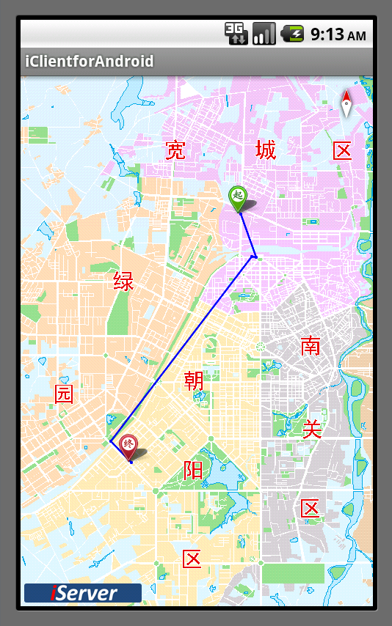

图 8.3 交通换乘分析结果路线图

接口说明

本示例所用的 iMobile Lite 9D(2019)for Android 的交通换乘分析服务的接口如下表所示：

表 8-2 交通换乘分析服务的接口说明

|  |  |  |
| --- | --- | --- |
| 类名 | 方法 | 功能说明 |
| TransferGuide | TransferGuide() | 交通换乘导引类。 交通换乘 导引记录了从换乘分析起始 站点到终止站点的交通换乘 导引方案。 交通换乘导引由 交通换乘导引子项  （TransferGuideItem 类型 对象）构成，每一个导引子 项可以表示一段换乘或者步  行线路。 通过本类型可以返回交通换乘导引对象中子项 的个数，根据序返回交通换 乘导引的子项对象，导引总 距离以及总花费等。 |
| TransferGuideItem | TransferGuideItem() | 交通换乘导引子项类。 交通 换乘导引记录了从换乘分析 起始站点到终止站点需要换 乘或者步行的线路，其中每 一换乘或步行线路就是一个 交通换乘导引子项。 利用该 类可以返回交通换乘导引对 象的子项信息，诸如交通换 乘导引子项的起始站点信 息、终止站点信息、公交线 路信息等。 |
| TransferLine | TransferLine() | 换乘路线信息类。 |
| TransferLines | TransferLines() | 交通换乘分段类，记录了本 分段中可乘坐的路线信息。 |
| TransferPathParameters | TransferPathParameters() | 交通换乘线路查询参数类。 |
| TransferPathResult | TransferPathResult() | 交通换乘路线查询结果类。 |
| TransferPathService | getLastResult() | 返回线路查询结果。 |
| Process() | 根据线路查询服务地址与服 务端完成异步通讯。 |
| TransferPathService.TransferPa thEventListener | onTransferPathStatusChanged() | 用户必须自定义实现处理分 析结果的接口。 |
| setProcessFuture() |  |
| waitUntilProcessed() | 等待监听器执行完毕。 |
| TransferPreference | valueOf() | 返回带有指定名称的该类型 的枚举常量。 |
|  | values() | 按照声明该枚举类型的常量 的顺序，返回包含这些常量 的数组。 |
| TransferSolution | TransferSolution() | 交通换乘方案类。 |
| TransferSolutionParameters | TransferSolutionParameters() | 乘车方案查询参数类。 |
| TransferSolutionResult | TransferSolutionResult() | 交通换乘方案查询结果类。 |
| TransferSolutionService | getLastResult() | 返回乘车方案查询结果。 |
| Process() | 根据交通换乘方案查询与服 务端完成异步通讯。 |
| TransferSolutionService.Transfe rSolutionEventListener | onTransferSolutionStatusChanged() | 用户必须自定义实现处理分 析结果的接口。 |
| setProcessFuture() |  |
| waitUntilProcessed() | 等待监听器执行完毕。 |
| TransferStopInfo | TransferStopInfo() | 公交站点信息类。该类用于 描述公交站点的信息，包括 所属的数据集、SmID、 ID、名称以及别名。 |
| TransferTactic |  | 交通换乘策略枚举类。枚举 常量包括：LESS_TIME  （时间短）  、LESS_TRANSFER（少换 乘）、LESS_WALK（少步 行） 、MIN_DISTANCE  （距离最短）。 |
| StopQueryParameters | StopQueryParameters() | 站点查询参数类。需要设置 的参数有 keyWord：站点名 称关键字； returnPosition：是否返回 站点坐标信息。 |
| StopQueryResult | StopQueryResult() | 站点查询结果类。 |
| StopQueryService | getLastResult() | 返回站点查询结果。 |
| process() | 根据站点查询服务地址与服 务端完成异步通讯。 |
| StopQueryService.StopQueryE  ventListener | onStopQueryStatusChanged() | 用户必须自定义实现处理分 析结果的接口。 |
| setProcessFuture() |  |
| waitUntilProcessed() | 等待监听器执行完毕。 |

## 使用iClient 8C for JavaScript开发

交通换乘分析的使用方法如下：

⚫ 定义起始站点和终点站点名查询函数；

⚫ 进行交通换乘查询，首先需在客户端设置用于向服务端发送的交通换乘参数，其次定义交通换乘服务， 用于向服务端发送请求并从服务端获得交通换乘结果数据，最后将返回的结果在客户端进行展示。

下面以长春交通数据模拟的公交线路数据为例，用户通过输入起始站点名 （支持模糊查询）可查找出相 关匹配的站名，范例提供了时间最短、距离最短、最少换乘、最少步行四种换乘策略类型，同时提供了地铁优 先、不乘坐地铁、公交优先、NONE 四种乘车偏好设置，用户可根据自己 的需要选择最为合适的出行路线。

4. 交通站点查询 交通站点查询使用方式如下：

 首先添加资源文件的引用，方式如下：

<script src='../libs/时空信息云平台.Include.js'></script>

 定义站点查询参数 stopQueryParameters，需要设置的参数有 keyWord 和 returnPosition；  定义站点查询服务 stopQueryService。此函数监听了 processCompleted，processFailed 两 个事件，processAsync 方法向服务端发送请求，当请求成功时会触发 processCompleted 事件，

请求返回结果失败会触发 processFailed 事件。

function execStopQuery() {

// 设置站点查询参数

var params = new 时空信息云平台.REST.StopQueryParameters({

keyWord: “广场”, // 站点名称关键字

returnPosition: true // 是否返回站点坐标信息

});

// 定义站点查询服务。设置服务 url 地址,

// 同时监听 stopQuerySucceed 和 stopQueryFailed 两个事件

var stopQueryService = new 时空信息云平台.REST.StopQueryService(url, {

eventListeners: {

processCompleted: stopQuerySucceed, processFailed: stopQueryFailed

}

});

// 向服务端发送请求，返回请求结果

stopQueryService.processAsync(params);

}

// 站点查询成功回调函数

function stopQuerySucceed(stopQueryEventArgs) {

// transferStopInfos: 查询返回的所有匹配的站点信息

var transferStopInfos = stopQueryEvent.result.transferStopInfos;

for(var i=0;i< transferStopInfos.length;i++) {

var transStopInfo = transferStopInfos[i];

// 这里的 transStropInfo 包含该站点的信息，

// 包括所属的数据集、SmID、ID、名称以及别名

}

}

// 站点查询失败回调函数

function stopQueryFailed(serviceFailedEventArgs) {

alert(serviceFailedEventArgs);

}

5. 交通换乘方案查询

交通方案查询：该方法返回所有的乘车方案，根据方案中的介绍信息可以获取具体的乘车路线。实现过程

首先需要设置交通换乘参数，需要设置的参数包括 solutionCount、transferTactic、transferPreference、 walkingRatio、points，定义交通换乘服务函数，通过此函数的 processAsync 方法向服务端发送请求并从服 务端获得交通换乘结果数据。该函数监听了 processCompleted 和 processFailed 两个事件，服务端返回查 询结果失败时触发 processFailed 事件，服务端成功返回查询结果时触发 processCompleted 事件。

// 定义公交换乘方案查询

function execTransSolutionsQuery() {

// 配置公交换乘方案查询参数

var params = new 时空信息云平台.REST.TransferSolutionParameters({

solutionCount: 6,// 最大换乘导引数量

transferTactic: 时空信息云平台.REST.TransferTactic.LESS_WALK,// 公交换乘策略类型

transferPreference: 时空信息云平台.REST.TransferPreference.NONE,// 乘车偏好

walkingRatio: 10,// 步行与公交的消耗权重比

points: points // 起始点坐标

});

// 配置公交换乘服务,监听两个事件，processCompleted 和 processFailed,

// 服务端成功返回查询结果时触发 processCompleted 事件，

// 服务端返回查询结果失败时触发 processFailed 事件。

var solutionService = new

时空信息云平台.REST.TransferSolutionService(DemoURL.traffic_transfer, {

eventListeners: {

processCompleted: transferSolutionsSucceed,

processFailed: transferSolutionsFailed

}

});

solutionService.processAsync(params);

}

// 执行公交换乘方案成功返回结果

function transferSolutionsSucceed(transferSolutionEventArgs) {

//transGuide: 交通换乘导引记录了从换乘分析起始站点到终止站点的交通换乘导引方案。

//交通换乘导引由交通换乘导引子项（TransferGuideItem 类型对象）构成，

//每一个导引子项可以表示一段换乘或者步行线路。 通过本类型可以返回交通换乘导引对象中

//子项的个数，根据序返回交通换乘导引的子项对象，导引总距离以及总花费等

var transGuide = event.result.transferGuide,

//transSolutions: 交通换乘方案类。在一个换乘方案内的所有乘车路线中换乘次数是相同的

transSolutions = event.result.solutionItems, Solutions = [];

for(var j=0; j<transSolutions.length; j++) {

var linesItems = transSolutions[j].linesItems, transSolution = [];

for(var jj=0;jj<linesItems.length; jj++) {

var lineItems = linesItems[jj].lineItems, items = [];

for(var jjj=0; jjj<lineItems.length; jjj++) {

var lineItem = lineItems[jjj];

items.push(“{'lineID':” + lineItem.lineID + “,'startStopIndex':” +

lineItem.startStopIndex + “,'endStopIndex':” + lineItem.endStopIndex + “}”);

}

transSolution.push(items);

} Solutions.push(transSolution);

}

}

// 执行公交换乘方案失败返回

function transferSolutionsFailed (serviceFailedEventArgs) {

alert(serviceFailedEventArgs);

}

6. 乘车路线查询

根据换乘方案查询结果（transferSolutions）得到的乘车方案，获取某一条乘车路线的详细信息。

function execTransferPathQuery() {

// 设置乘车线路参数

var params = new 时空信息云平台.REST.TransferPathParameters({

points: points, // 起始点坐标

transferLines: [transferLine] // 当前换乘路线，包含路线 ID、起止点等。

});

// 配置乘车路线查询服务,监听两个事件，processCompleted 和 processFailed,

// 服务端成功返回查询结果时触发 processCompleted 事件，

// 服务端返回查询结果失败时触发 processFailed 事

var transPathService = new 时空信息云平台.REST.TransferPathService(DemoURL.traffic_transfer, {

eventListeners: {

processCompleted: transferPathSucceed, processFailed: transferPathFailed

}

});

// 执行查询

transPathService.processAsync(params);

}

// 成功返回结果时调用此函数

function transferPathSucceed(transferPathEventArgs) {

// transGuide：交通换乘导引类。交通换乘导引记录了从换乘分析起始站点到终止

// 站点的交通换乘导引方案。 交通换乘导引由交通换乘导引子项

// （TransferGuideItem 类型对象）构成，每一个导引子项可以表示一段换乘或者步行线路。

// 通过本类型可以返回交通换乘导引对象中子项的个数，根据序返回交通换乘导引的子项对象，

// 导引总距离以及总花费等

var transGuide = event.result.transferGuide;

if(transGuide && transGuide.items.length) {

var items = transGuide.items;

for(var i=0, itemLen=items.length; i<itemLen; i++) {

var feature = new 时空信息云平台.Feature.Vector();

feature.geometry = items[i].route;

feature.style = styleLine;

vectorLayer.addFeatures(feature);

}

}

}

// 返回结果失败时调用此函数

function transferPathFailed(serviceFailedEventArgs) {

alert(serviceFailedEventArgs);

}

7. 执行交通换乘查询，提供了最短时间、最短距离，少步行、少换乘四种不同策略的方案查询

时间最短查询：

// 设置最短距离交通换乘路线策略

时空信息云平台.REST.TransferTactic.MIN_DISTANCE;

最少步行查询：

// 设置最少步行交通换乘路线策略

时空信息云平台.REST.TransferTactic.LESS_WALK;

少换乘查询：

// 设置少换乘交通换乘路线策略

时空信息云平台.REST.TransferTactic.LESS_TRANSFER;

最短距离：

// 设置最短距离交通换乘路线策略

时空信息云平台.REST.TransferTactic.MIN_DISTANCE;

8. 设置交通换乘查询，提供了地铁优先、公交优先，不乘坐地铁、NONE 四种不同偏好的方案查询

地铁优先：

// 设置地铁优先交通换乘路线偏好

时空信息云平台.REST.TransferPreference.SUBWAY;

公交优先：

// 设置公交优先交通换乘路线偏好

时空信息云平台.REST.TransferPreference.BUS;

不乘地铁：

//设置不乘地铁交通换乘方案偏好

时空信息云平台.REST.TransferPreference.NO_SUBWAY;

最短距离：

// 无偏好设置

时空信息云平台.REST.TransferPreference.NONE;

9. 运行效果

这里仅展示少换乘查询结果效果图，其中起始站点为省汽修，终点站点为中安大厦，查询效果图如下所

示：

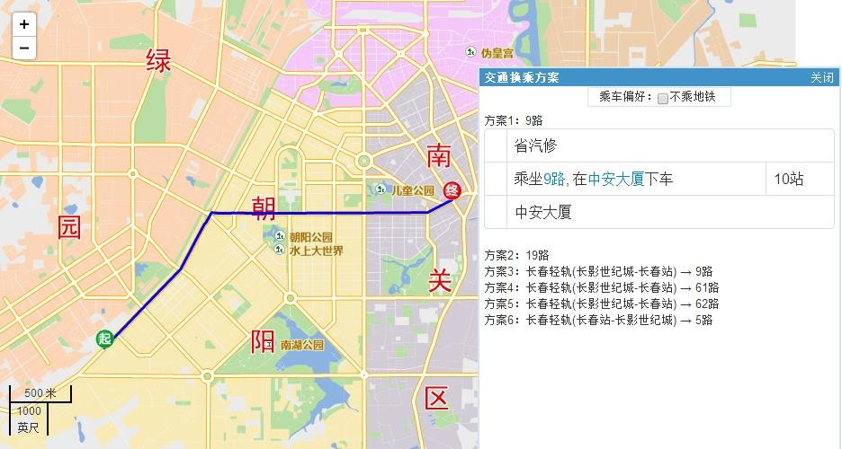

图 8.4 少换乘查询结果效果图

## 使用iClient JavaScript 9D(2019)开发

交通换乘分析的使用方法如下：

⚫ 定义起始站点和终点站点名查询函数；

⚫ 进行交通换乘查询，首先需在客户端设置用于向服务端发送的交通换乘参数，其次定义交通换乘服务， 用于向服务端发送请求并从服务端获得交通换乘结果数据，最后将返回的结果在客户端进行展示。

下面以长春交通数据模拟的公交线路数据为例，起点为省汽修，终点为中央大厦，范例提供了最少时间的 换乘策略，用户可根据自己的需要选择最为合适的出行路线。

1. 交通换乘方案查询 交通方案查询：该方法返回所有的乘车方案，根据方案中的介绍信息可以获取具体的乘车路线。实现过程

首先需要设置交通换乘参数，需要设置的参数包括 solutionCount、transferTactic、transferPreference、

walkingRatio、points，定义交通换乘服务函数，向服务端发送请求，待服务端成功处理并返回交通换乘结果 数据。

var map, startMarker, endMarker, tempRedLayer, tempMarker, routeFeatureGroup, paths = {transSolutions: null, solutions: null}, info, baseUrl = “http://support.时空信息云平台.com.cn:8090/iserver/services/map-

changchun/rest/maps/长春市区图”, serviceUrl =

“http://support.时空信息云平台.com.cn:8090/iserver/services/traffictransferanalyst-

sample/restjsr/traffictransferanalyst/Traffic-Changchun”;

//初始化地图

map = L.map('map', {

crs: L.CRS.NonEarthCRS({

}),

bounds: L.bounds([48.4, -7668.25], [8958.85, -55.58]), origin: L.point(48.4, -55.58)

});

center: [-3900, 4700], maxZoom: 18,

zoom: 2

L.时空信息云平台.tiledMapLayer(baseUrl, {noWrap: true}).addTo(map);

//设置起点

startMarker = L.marker([-5527.73795456, 3111.42533851]).addTo(map)

.bindTooltip(“起点”, {

offset: L.point([0, -10]), direction: “top”,

permanent: true

}).openTooltip();

//设置终点

endMarker = L.marker([-4270.0725196, 6055.3431955]).addTo(map)

.bindTooltip(“终点”, {

offset: L.point([0, -10]),

direction: “top”, permanent: true

}).openTooltip();

routeFeatureGroup = L.featureGroup().addTo(map); //建立临时站点图层 tempRedLayer = L.featureGroup().addTo(map); //建立临时交通线路图层 initResultInfoWin(); //初始化信息框

execTransSolutionsQuery('LESS_TIME'); //最少时间换乘查询

//初始化信息框

function initResultInfoWin() {

info = L.control({position: 'topright'}); //信息框显示在右上角

info.onAdd = function () {

this._div = L.DomUtil.create('div', 'panel panel-primary');

info.update();

handleMapEvent(this._div, this._map);

return this._div;

};

//地图事件

function handleMapEvent(div, map) {

if (!div || !map) {

return;

}

div.addEventListener('mouseover', function () {

map.dragging.disable();

map.scrollWheelZoom.disable();

map.doubleClickZoom.disable();

});

div.addEventListener('mouseout', function () { map.dragging.enable(); map.scrollWheelZoom.enable();

map.doubleClickZoom.enable();

});

}

//信息框内容更新

info.update = function (transSolutions, transGuide) {

if (!transSolutions) {

return;

}

var solution, lines, line, dispStatus = “block”;

$(“<div class='panel-heading' style='background:steelblue;color: honeydew'>起点：省汽修&nbsp;&nbsp;&nbsp;&nbsp;&nbsp;&nbsp;终点：中安大厦<br/>乘车 方案（最少时间）</div>“).appendTo(this._div);

for (var i = 0, iLen = transSolutions.length; i < iLen; i++) {

solution = transSolutions[i];

//显示方案头

var title = ““;

for (var ii = 0, iiLen = solution.linesItems.length; ii < iiLen; ii++) {

lines = solution.linesItems[ii];

for (var iii = 0, iiiLen = lines.lineItems.length; iii < iiiLen; iii++) {

line = lines.lineItems[iii];

if (iii !== iiiLen - 1) {

title += line.lineName + “/”;

} else {

title += line.lineName;

}

}

if (ii !== iiLen - 1) {

title += “ → “;

}

}

$(“<div class='transferSolution' id='transferSolution-” + i + “'><span class='transferIndex'>方案” + (i + 1) + “：</span>“ + title + “</div>“).appendTo(this._div);

if (i !== 0) {

dispStatus = “none”;

}

var list = $(“<div class='transferInfo' id='transferInfo-” + i + “'

style='display:” + dispStatus + “'></div>“);

list.appendTo(this._div);

//默认显示方案 1 下的 table

if (i === 0) {

fillTransferInfo(transGuide, transSolutions, 0).appendTo(list);

setPopup();

}

}

//点击方案时显示对应的 table bindSolutionsClickEvent();

};

info.addTo(map);

}

//显示方案 indexX 下的 table

function fillTransferInfo(transGuide, transSolutions, indexX) {

clearLayer();

if (transGuide && transGuide.items.length) {

var items = transGuide.items;

for (var itemIndex = 0, itemLen = items.length; itemIndex < itemLen;

itemIndex++) {

var geometry = items[itemIndex].route;

routeFeatureGroup.addLayer(L.geoJSON(L.Util.toGeoJSON(geometry)).addTo(map));

}

}

var table = $(“<table id='trafficRes' border='1'></table>“);

var startStop = $(“<tr></tr>“);

$(“<td class='start_transfer' width='10px'></td>“).appendTo(startStop);

$(“<td colspan='2'><span class='busLink bgSpan'><span style='display:none'>“

+ transGuide.items[0].startPosition.x + “,” + transGuide.items[0].startPosition.y + “</span>“ +

transGuide.items[0].startStopName + “</span></td>“).appendTo(startStop);

startStop.appendTo(table);

var indexY = 0;

for (var iiii = 0, iiiiLen = transGuide.items.length; iiii < iiiiLen; iiii++) {

var item = transGuide.items[iiii];

var tr2 = $(“<tr></tr>“);

if (item.isWalking) {

$(“<td class='step_transfer' ></td>“).appendTo(tr2);

$(“<td>步行至:<a class='busLink'><span style='display:none'>“ +

item.endPosition.x + “,” + item.endPosition.y + “</span>“ + item.endStopName + “</a></td>“).appendTo(tr2);

$(“<td>“ + parseInt(item.distance) + “米</td>“).appendTo(tr2);

} else {

var otherLines = transSolutions[indexX].linesItems[indexY], links = ““;

if (otherLines && otherLines.lineItems.length > 1) {

links = “</br>还可乘坐:”

for (var oti = 0, otLen = otherLines.lineItems.length; oti < otLen;

oti++) {

var line = otherLines.lineItems[oti];

if (item.lineName !== line.lineName) {

var other = indexX + “,” + indexY + “,” + oti + “,0”;

links += “<a class='busLink'><span style='display:none'>“

+ other + “</span>“ + line.lineName + “</a>“;

}

}

}

$(“<td class='bus_transfer'></td>“).appendTo(tr2);

var points = item.route.points, pointStr = ““;

for (var i = 0; i < points.length; i++) {

pointStr += points[i].x + “ “ + points[i].y;

if (i != points.length - 1) {

pointStr += “,”;

}

}

$(“<td>乘坐<a class='busLink'>“ + item.lineName + “<span style='display:none'>“ + pointStr + “</span></a>, 在<a class='busLink'><span

style='display:none'>“ + item.endPosition.x + “,” + item.endPosition.y + “</span>“ +

item.endStopName + “</a>下车” + links + “</td>“).appendTo(tr2);

$(“<td>“ + item.passStopCount + “站</td>“).appendTo(tr2);

indexY++;

}

tr2.appendTo(table);

}

var endStop = $(“<tr></tr>“);

endStop.appendTo(table);

$(“<td class='end_transfer' width='10px'></td>“).appendTo(endStop);

$(“<td colspan='2'><span class='busLink bgSpan'><span style='display:none'>“

+ transGuide.items[transGuide.items.length - 1].endPosition.x + “,” + transGuide.items[transGuide.items.length - 1].endPosition.y + “</span>“ + transGuide.items[transGuide.items.length - 1].endStopName +

“</span></td>“).appendTo(endStop);

return table;

}

// 定义公交换乘方案查询

function execTransSolutionsQuery(tactic) {

//清除上一次方案的结果 info.remove(); paths.points = [26, 180];

//配置公交换乘方案查询参数

var params = new 时空信息云平台.TransferSolutionParameters({

solutionCount: 6,//最大换乘导引数量

transferTactic: tactic,//公交换乘策略类型

walkingRatio: 10,//步行与公交的消耗权重比

});

points: paths.points //起始点坐标

var serviceUrl = “http://support.时空信息云平台.com.cn:8090/iserver/services/traffictransferanalyst-

sample/restjsr/traffictransferanalyst/Traffic-Changchun”;

//向服务器发送请求，并对返回的结果进行处理

L.时空信息云平台.trafficTransferAnalystService(serviceUrl)

.analysisTransferSolution(params, function (serviceResult) {

if (serviceResult.error) {

alert(“错误提示:” + serviceResult.error.errorMsg);

});

}

}

transferSolutionsSucceed(serviceResult.result);

//执行公交换乘方案成功返回结果

function transferSolutionsSucceed(result) {

clearLayer();

info.addTo(map);

//在地图上叠加符号信息

//transGuide: 交通换乘导引记录了从换乘分析起始站点到终止站点的交通换乘导引方案。

//交通换乘导引由交通换乘导引子项（TransferGuideItem 类型对象）构成，

//每一个导引子项可以表示一段换乘或者步行线路。 通过本类型可以返回交通换乘导引对象中

//子项的个数，根据序返回交通换乘导引的子项对象，导引总距离以及总花费等

//transSolutions: 交通换乘方案类。在一个换乘方案内的所有乘车路线中换乘次数是相同的

var transGuide = result.defaultGuide, transSolutions = result.solutionItems,

solutions = [];

for (var j = 0; j < transSolutions.length; j++) {

var linesItems = transSolutions[j].linesItems, transSolution = [];

for (var jj = 0; jj < linesItems.length; jj++) {

var lineItems = linesItems[jj].lineItems, items = [];

for (var jjj = 0; jjj < lineItems.length; jjj++) {

var lineItem = lineItems[jjj];

items.push(“{'lineID':” + lineItem.lineID + “,'startStopIndex':” + lineItem.startStopIndex + “,'endStopIndex':” + lineItem.endStopIndex + “}”

);

}

transSolution.push(items);

}

solutions.push(transSolution);

}

paths[“transSolutions”] = transSolutions;

paths[“solutions”] = solutions;

if (!transGuide || !transSolutions) return;

info.update(transSolutions, transGuide);

}

//清除所有结果图层

function clearLayer() {

if (routeFeatureGroup) {

routeFeatureGroup.clearLayers();

}

if (tempRedLayer) {

tempRedLayer.clearLayers();

}

if (tempMarker) {

tempMarker.remove();

}

}

2. 乘车路线查询

根据换乘方案查询结果（transferSolutions）得到的乘车方案，获取某一条乘车路线的详细信息。

//点击某一方案时获取具体的路线

function bindSolutionsClickEvent() {

for (var i = 0; i < 6; i++) {

$(“#transferSolution-” + i).click(toggleGuideItems);

}

function toggleGuideItems(e) {

for (var j = 0; j < 6; j++) {

$(“#transferInfo-” + j).hide(500);

}

var id = parseInt(e.currentTarget.id.split(“-”)[1]);

$(“#transferInfo-” + id).show(500);

//构造传入 iServer 服务器的 transferLines var transLines = [];

for (var i = 0; i < paths.solutions[id].length; i++) {

var trans = paths.solutions[id][i][0];

transLines.push(trans);

}

execTransPathQuery(id, transLines);

}

}

//获取乘车路线的详细信息

function execTransPathQuery(id, transLines) {

//设置乘车线路参数

var params = new 时空信息云平台.TransferPathParameters({

});

points: paths[“points”], //起始点坐标

transferLines: transLines //当前换乘路线，包含路线 ID、起止点等

//向服务器发送请求，并对返回的结果进行处理

L.时空信息云平台.trafficTransferAnalystService(serviceUrl)

.analysisTransferPath(params, function (serviceResult) {

$(“#transferInfo-” + id).empty();

var transGuide = serviceResult.result; transSolutions = paths[“transSolutions”]; map.setView([-3900, 4700], 2);

fillTransferInfo(transGuide, transSolutions, id)

.appendTo($(“#transferInfo-” + id));

setPopup();

});

}

//在地图上显示查询出的临时站点和路线

function setPopup() {

$(“.busLink”).click(function () {

tempRedLayer.clearLayers(); //清除临时路线图层

if (tempMarker) tempMarker.remove(); //清除临时站点图层

var points = this.children[0].innerText.split(“,”), lonLat;

if (points.length === 2) {

lonLat = L.latLng(points[1], points[0]);

tempMarker = L.marker(lonLat).addTo(map);

map.setView(lonLat);

} else if (points.length === 4 && points[3] === “0”) {

var linesItems = paths[“solutions”][points[0]], lineStr = “[“;

for (var i = 0; i < linesItems.length; i++) {

var lineItem = linesItems[i][0], j = parseInt(points[1]);

if (i !== j) {

lineStr += lineItem;

} else if (i === j) {

lineItem = linesItems[points[1]][points[2]];

lineStr += lineItem;

}

if (i !== linesItems.length - 1) {

lineStr += “,”;

}

}

lineStr += “]”;

$(“#transferInfo-” + points[0]).hide(500);

execTransPathQuery(points[0], lineStr);

$(“#transferInfo-” + points[0]).show(500);

} else {

var linePoints = [];

for (var i = 0; i < points.length; i++) {

var arr = points[i].split(“ “);

var point = [arr[1], arr[0]];

linePoints.push(point);

}

});

}

}

var lineString = L.polyline(linePoints, {color: “red”}).addTo(map);

tempRedLayer.addLayer(lineString);

map.setView(lineString.getBounds().getCenter(), 3);

3. 运行效果 这里仅展示最少时间查询结果，其中起始站点为省汽修，终点站点为中安大厦，查询效果图如下所示：

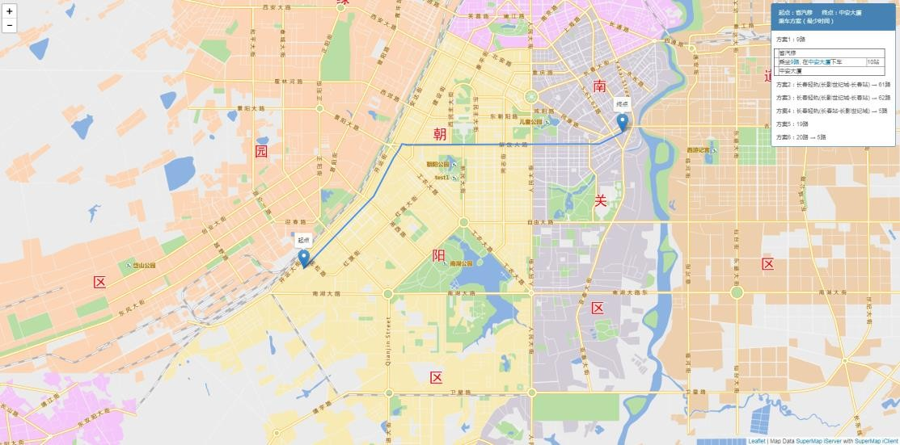

图 8.4 最少时间查询结果效果图

# 使用分布式分析服务

## 分布式分析服务简介

iServer以 REST 服务的形式提供了功能强大的分布式分析服务，通过 spatialanalystJobs 资 源及其子资源 aggregatePoints、density、query、summaryRegion、vectorClip 等实现，这些资源可以分 别提供对于数据集的点聚合分析、密度分析、单对象查询、范围汇总分析、矢量裁剪分析服务。

### 分布式分析的REST 资源

分布式分析 REST 服务以资源的形式体现，通过这些资源可以执行各种功能的分布式分析操作。分布式分 析 REST 服务的资源层次结构图如图 9-1所示，其中,services 资源的 URI 为： http://<server>:<port>/iserver/services [.<format>]。services 是服务列表资源，通过访问服务列表资源 可以获取当前服务器提供的所有 GIS 服务的列表和元信息。当系统开启了服务安全时，访问受保护的服务需要 登录或者基于 Token 认证，通过 REST 方式访问服务资源时，需要携带验证信息，比如可以在 http 请求中携 带基于 HTTP Form 认证登录时生成的 Cookie 信息，或者可以基于 Token 访问受保护的 REST 服务资源。

root 资源的 URI 为两种，分别用于不同的服务： http://<server>:<port>/iserver/services/{component}/ rest[.<format>]和 http://<server>:<port>/iserver/services/{component}/ rest/{version}[.<format>]。{component}可以 是服务组件或组件集名，{version}是版本号。iServer开启了分布式分析服务，可以通过： http://localhost:8090 /iserver/services/spatialanalprocessing/rest/jobs，访问 iServer发布 的分布式分析服务。

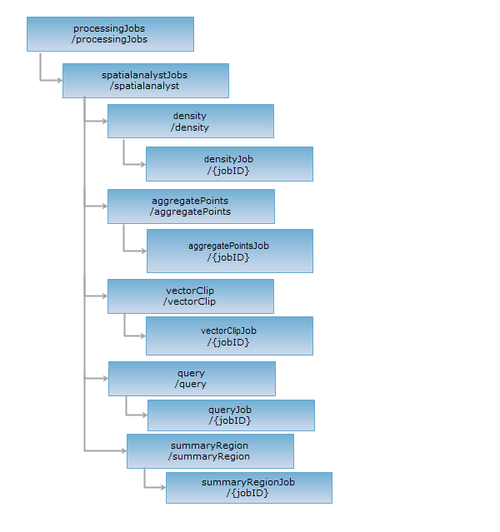

图 9-1 分布式分析服务 REST 资源结构图

表 9-1 分布式分析 REST 资源列表

|  |  |
| --- | --- |
| 资源 | 功能 |
| processingJobs | processingJobs 资源表示分布式空间处理资源根目录，其中包括了 iServer目前支持的空间处理作业：地图作业以及空间分析作业。 |
| spatialanalystJobs | processingJobs 空间分析作业根目录。 |
| aggregatePoints | aggregatePoints 表示点聚合分析作业资源根目录。通过对 aggregatePoints  执行 GET 请求，可获取当前系统的点聚合分析作业列表。通过 POST 请求可创 建一个分析任务。 |
| vectoreClip | 矢量裁剪分析作业资源根目录。通过对 vectorClip 执行 GET 请求，可获取当前系统的矢量裁剪分析作业列表。通过 POST 请求可创建一个分析任务。 |
| query | 单对象查询作业资源根目录。通过对 query 执行 GET 请求，可获取当前系统的单对象查询作业列表。通过 POST 请求可创建一个分析任务。 |
| summaryRegion | 范围汇总作业资源根目录。通过对 summaryRegion 执行 GET 请求，可获取当前系统的范围汇总作业列表。通过 POST 请求可创建一个分析任务 |
| density | 密度分析作业资源根目录。通过对 density 执行 GET 请求，可获取当前系统的密度分析作业列表。通过 POST 请求可创建一个分析任务。 |

### REST使用示例

#### 获取分布析作业的入口

例如，获取分布式分析作业列表，可对如下 URI 发送 GET 请求：

http://时空信息云平台iserver:8090/iserver/services/spatialprocessing/rest/v1/jobs/spatialanalyst.rjson

其中，.rjson 指定返回的作业列表的格式为 RJSON。

操作成功后，返回 rjson 格式的操作结果表述如下：

[

{

“name”: “aggregatePoints”, “path”:

“http://localhost:8090/iserver/services/spatialprocessing/rest/v1/jobs/spatialanalyst/aggregat

epoints”,

“resourceConfigID”: null, “resourceType”: null,

“supportedMediaTypes”: null

},

{

“name”: “density”, “path”:

“http://localhost:8090/iserver/services/spatialprocessing/rest/v1/jobs/spatialanalyst/density”,

“resourceConfigID”: null, “resourceType”: null,

“supportedMediaTypes”: null

},

{

“name”: “query”,

“path”: “http://localhost:8090/iserver/services/spatialprocessing/rest/v1/jobs/spatialanalyst/query”,

“resourceConfigID”: null,

“resourceType”: null,

“supportedMediaTypes”: null

},

{

“name”: “summaryRegion”, “path”:

“http://localhost:8090/iserver/services/spatialprocessing/rest/v1/jobs/spatialanalyst/summary

region”,

“resourceConfigID”: null, “resourceType”: null,

“supportedMediaTypes”: null

},

{

“name”: “vectorClip”, “path”:

“http://localhost:8090/iserver/services/spatialprocessing/rest/v1/jobs/spatialanalyst/vectorcli

p”,

“resourceConfigID”: null, “resourceType”: null,

“supportedMediaTypes”: null

}

]

#### 创建一个点聚合任务

对示例 aggregatePoints 资源： http://时空信息云平台iserver:8090/iserver/services/spatialprocessing/rest/v1/jobs/spatialanalyst/aggregat epoints.rjson 以输入形式为数据集名称方式执行 POST 请求，创建一个点聚合分析任务。请求体中的参数如 下：

{

“input”:{

“datasetName”:”samples_newyork_taxi_2013-01_14k”

}, “analyst”:{

“fields”:”“,

“statisticModes”:”“,

“query”:”“, “resolution”:”0.001”, “meshType”:”0”

},

“type”:”SUMMARYMESH”

}

返回 rjson 格式的操作结果表述如下：

{

“newResourceID”: “096ab70e_bdfb_4f83_8965_5e7f90a7a5ec”,

“newResourceLocation”:”http://时空信息云平台iserver:8090/iserver/services/spatialprocessing/rest/v

1/jobs/spatialanalyst/aggregatepoints/096ab70e_bdfb_4f83_8965_5e7f90a7a5ec”, “postResultType”: “CreateChild”,

“succeed”: true

}

对示例 aggregatePoints 资源： http://时空信息云平台iserver:8090/iserver/services/spatialprocessing/rest/v1/jobs/spatialanalyst/aggregat epoints.rjson 以输入 csv 文件路径的方式执行 POST 请求，创建一个点聚合分析任务。请求体中的参数如 下：

{

“input”:{

“filePath”:”F:\\20170629\\ProcessingData\\newyork_taxi_2013-01_14k.csv”

}, “analyst”:{

“fields”:”“, “statisticModes”:”“,

“query”:”“,

“resolution”:”0.001”, “meshType”:”0”

},

“type”:”SUMMARYMESH”

}

.mata 文件内容如下：

{

“FieldInfos”: [

{

“name”: “col0”, “type”: “WTEXT”

},

{

“name”: “col1”, “type”: “WTEXT”

},

{

“name”: “col2”, “type”: “WTEXT”

},

{

“name”: “col3”, “type”: “INT32”

},

{

“name”: “col4”,

“type”: “WTEXT”

},

{

“name”: “col5”, “type”: “WTEXT”

},

{

“name”: “col6”, “type”: “WTEXT”

},

{

“name”: “col7”,

“type”: “INT32”

},

{

“name”: “col8”, “type”: “INT32”

},

{

“name”: “col9”, “type”: “DOUBLE”

},

{

“name”: “X”,

“type”: “DOUBLE”

},

{

“name”: “Y”, “type”: “DOUBLE”

},

{

“name”: “col12”, “type”: “DOUBLE”

},

{

“name”: “col13”, “type”: “DOUBLE”

}

],

“GeometryType”: “POINT”, “HasHeader”: false, “StorageType”: “XYColumn”

}

返回 rjson 格式的操作结果表述如下：

{

“newResourceID”: “edab41bf_e491_4a02_b439_04ad368ebe29”,

“newResourceLocation”:”http://时空信息云平台iserver:8090/iserver/services/spatialprocessing/rest/v

1/jobs/spatialanalyst/aggregatepoints/edab41bf_e491_4a02_b439_04ad368ebe29”, “postResultType”: “CreateChild”,

“succeed”: true

}

## 使用iClient JavaScript 9D(2019)开发

iClient 9D(2019) for Leaflet 支持的分布式分析服务包含：

⚫ 密度分析

⚫ 点聚合分析

⚫ 单对象查询分析

⚫ 范围汇总分析

⚫ 矢量剪裁分析

### 示例：密度分析

分布式分析服务中的密度分析包括简单点密度分析和核密度分析两种。

• 简单点密度分析：用于计算每个点的指定邻域形状内的每单位面积量值。计算方法为点的测量值除以 指定邻域面积，点的邻域叠加处，其密度值也相加，每个输出栅格的密度均为叠加在栅格上的所有邻 域密度值之和。结果栅格值的单位为原数据集单位的平方的倒数，即若原数据集单位为米，则结果栅 格值的单位为每平方米。

• 核密度分析：用于计算点、线要素测量值在指定邻域范围内的单位密度。简单来说，它能直观的反映

出离散测量值在连续区域内的分布情况。其结果是中间值大周边值小的光滑曲面，栅格值即为单位密 度，在邻域边界处降为 0。核密度分析可用于计算人口密度、建筑密度、获取犯罪情况报告、旅游区 人口密度监测、连锁店经营情况分析等等。

下面对已注册的大数据进行简单点密度分析，网格面类型为四边形网格。其接口使用方法如下：

1. 设置密度分析参数 kernelDensityJobParams，包括数据集、分析方法、分析类型、格网大小等。

//大数据密度分析参数

var kernelDensityJobParams = new 时空信息云平台.KernelDensityJobParameter({

//已注册的数据集名

datasetName: “newyork_taxi_2013_01_14k_csv_newyork_taxi_2013-01_14k”,

//网格大小,对于四边形网格为网格的边长;对于六边形网格为六边形顶点到中心点的距离

resolution: 80,

//分析方法, 指定分析方法为简单点密度分析,还是核密度分析。0 表示前者,1 表示后者

method:0,

//格网面类型, 指定网格单元为四边形网格,还是六边形网格。0 表示前者,1 表示后者

meshType:0,

//指定待分析的点的权重值所在的字段索引列号集合，字段索引从 0 开始。格式如:col7,col8

fields: col7,col8,

query: Bounds, //分析范围

radius: 300, //分析的影响半径

meshSizeUnit: Meter, //网格大小单位 radiusUnit: Meter, //搜索半径单位 areaUnit: SquareMile, //面积单位

});

2. 向服务端提交大数据密度分析的请求，待服务端成功处理并返回密度分析结果后对其进行解析处理， 将其在地图中展现出来。

//初始化地图

var map = L.map('map', {

crs: L.CRS.TianDiTu_WGS84, center: [40.75, -73.95],

maxZoom: 18, zoom: 12

}),

//在地图上添加天地图图层

L.时空信息云平台.tiandituTileLayer(“[http://t](http://t/){s}.tianditu.com/vec_c/wmts”, {

layer: “vec”,

tilematrixSet: “c”

}).addTo(map);

//创建分布式分析服务

var processingUrl =“http://localhost:8090/iserver/services/spatialprocessing/rest/v1/jobs”;

var processingService = new L.时空信息云平台.processingService(processingUrl);

//向服务器发送请求进行密度分析服务，并对返回结果进行处理展现在地图上

processingService.addKernelDensityJob(kernelDensityJobParams, function (serviceResult)

{

//分析失败时弹窗警告框并显示错误信息

if (serviceResult.error) {

var errorMsg = serviceResult.error.errorMsg || “code: “ + serviceResult.error.code;

showAlert(“创建失败!<br>“ + errorMsg, false);

return;

}

//分析成功时对结果进行处理展现在地图上

serviceResult.result.setting.serviceInfo.targetServiceInfos.map(function (info) {

if (info.serviceType === 'RESTMAP') {

时空信息云平台.FetchRequest.get(info.serviceAddress + '/maps')

.then(function(response) {return response.json();}).then(function (result) {

var mapUrl = result[0].path;

var layer = L.时空信息云平台.imageMapLayer(mapUrl, {noWrap: true, transparent: true});

layer.addTo(map);

});

});

}

});

3. 运行效果

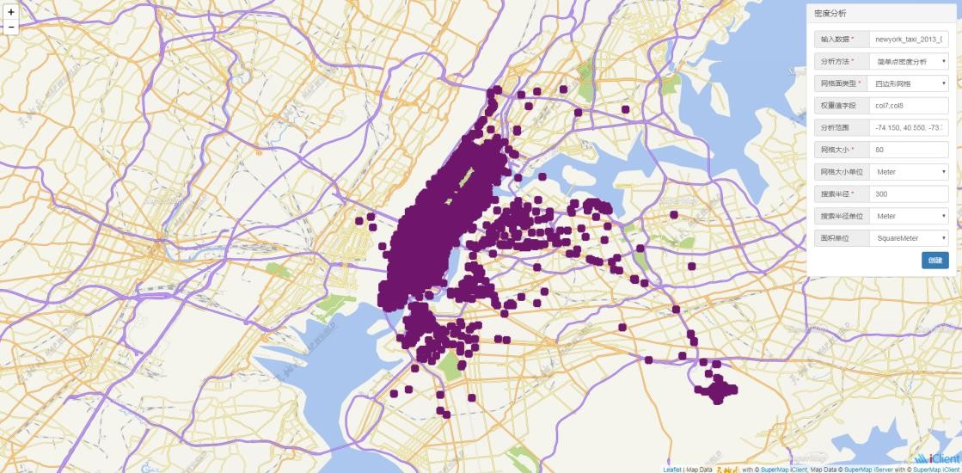

图 9-2 大数据服务密度分析运行效果图

### 示例：点聚合分析

点聚合分析，指的是针对点数据集制作聚合图的一种空间分析作业。指通过网格面或多边形对地图点要素 进行划分，然后，计算每个面对象内点要素的数量，并作为面对象的统计值，也可以引入点的权重信息，考虑 面对象内点的加权值作为面对象的统计值；最后基于面对象的统计值，按照统计值大小排序的结果，通过色带 对面对象进行色彩填充。

目前支持的点聚合分析类型包括：网格面聚合和多边形聚合，其中网格面聚合图按照网格类型又可分为四 边形网格和六边形网格。

下面对已注册的大数据进行点聚合分析，其中聚合类型为网格面聚合，网格面类型为四边形网格。其接口 使用方法如下：

1. 设置点聚合分析参数 summaryMeshJobParam，包括数据集、聚合类型、统计模式、格网大小等。

//大数据点聚合分析参数

var summaryMeshJobParam = new 时空信息云平台.SummaryMeshJobParameter({

//已注册的数据集名

datasetName: “newyork_taxi_2013_01_14k_csv_newyork_taxi_2013-01_14k”,

//网格大小,对于四边形网格为网格的边长;对于六边形网格为六边形顶点到中心点的距离

resolution: 80,

//网格面类型, 指定网格单元为四边形网格,还是六边形网格。0 表示前者,1 表示后者

meshType:0,

//指定待分析的点的权重值所在的字段索引列号集合，字段索引从 0 开始。格式如:col7,col8

fields: col7,

query: Bounds, //分析范围

statisticModes:,//统计模式, 需与”权重值字段”个数保持一致

type:, SummaryType//聚合类型, 指定聚合类型为网格面聚合,还是多边形聚合。

//regionDataset: 'regionDataset', 聚合面数据集, 在多边形聚合时使用

});

2. 向服务端提交大数据点聚合分析的请求，待服务端成功处理并返回点聚合分析结果后对其进行解析 处理，将其在地图中展现出来。

//初始化地图

var map = L.map('map', {

crs: L.CRS.TianDiTu_WGS84, center: [40.75, -73.95], maxZoom: 18,

zoom: 12

}),

//在地图上添加天地图图层

L.时空信息云平台.tiandituTileLayer(“[http://t](http://t/){s}.tianditu.com/vec_c/wmts”, {

layer: “vec”,

tilematrixSet: “c”

}).addTo(map);

//创建分布式分析服务

var processingUrl =“http://localhost:8090/iserver/services/spatialprocessing/rest/v1/jobs”;

var processingService = new L.时空信息云平台.processingService(processingUrl);

//向服务器发送请求进行点聚合分析服务，并对返回结果进行处理展现在地图上

processingService.addSummaryMeshJob(summaryMeshJobParam,function(serviceResult){

//分析失败时弹窗警告框并显示错误信息

if (serviceResult.error) {

var errorMsg = serviceResult.error.errorMsg || “code: “ + serviceResult.error.code;

showAlert(“创建失败!<br>“ + errorMsg, false);

return;

}

//分析成功时对结果进行处理展现在地图上

serviceResult.result.setting.serviceInfo.targetServiceInfos.map(function (info) {

if (info.serviceType === 'RESTMAP') { 时空信息云平台.FetchRequest.get(info.serviceAddress + '/maps')

.then(function(response) {return response.json();}).then(function (result) {

var mapUrl = result[0].path;

var layer = L.时空信息云平台.imageMapLayer(mapUrl, {noWrap: true, transparent: true});

layer.addTo(map);

});

});

}

});

3. 运行效果

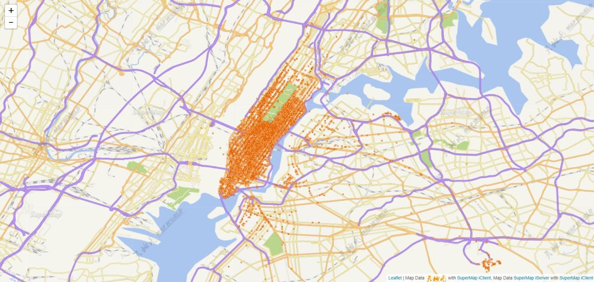

图 9-3 大数据服务点聚合分析运行效果图

### 示例：单对象查询分析

空间查询是通过几何对象之间的空间位置关系来构建过滤条件的一种查询方式。例如：通过空间查询可以 找到被包含在面中的空间对象，相离或者相邻的空间对象等。

分布式分析服务中的单对象空间查询，指的是只支持查询对象数据集中有一个对象对被查询数据集做空间

查询。如果查询对象数据集中有多个对象，则默认用 SmID 最小的对象对被查询数据集做空间查询。 下面对已注册的大数据进行单对象查询分析，其中空间查询模式使用”相交”。其接口使用方法如下：

1. 设置单对象查询分析参数 singleObjectQueryJobsParam，包括源数据集、查询对象数据集、空间 查询模式。

//大数据单对象查询分析参数

var singleObjectQueryJobsParam = new 时空信息云平台.SingleObjectQueryJobsParameter({

datasetName: 'ProcessingData_processing_newyorkZone_R', //已注册的数据集名 datasetQuery: 'ProcessingData_processing_singleRegion_R', //查询对象所在数据集名称 mode:SpatialQueryMode //空间查询模式

});

2. 向服务端提交大数据单对象查询分析的请求，待服务端成功处理并返回单对象查询分析结果后对其 进行解析处理，将其在地图中展现出来。

//初始化地图

var map = L.map('map', {

crs: L.CRS.TianDiTu_WGS84, center: [40.75, -73.95],

maxZoom: 18, zoom: 12

}),

//在地图上添加天地图图层

L.时空信息云平台.tiandituTileLayer(“[http://t](http://t/){s}.tianditu.com/vec_c/wmts”, {

layer: “vec”,

tilematrixSet: “c”

}).addTo(map);

//创建分布式分析服务

var processingUrl =“http://localhost:8090/iserver/services/spatialprocessing/rest/v1/jobs”;

var processingService = new L.时空信息云平台.processingService(processingUrl);

//向服务器发送请求进行单对象查询分析服务，并对返回结果进行处理展现在地图上

processingService.addQueryJob(singleObjectQueryJobsParam,function(serviceResult){

//分析失败时弹窗警告框并显示错误信息

if (serviceResult.error) {

var errorMsg = serviceResult.error.errorMsg || “code: “ + serviceResult.error.code;

showAlert(“创建失败!<br>“ + errorMsg, false);

return;

}

//分析成功时对结果进行处理展现在地图上

serviceResult.result.setting.serviceInfo.targetServiceInfos.map(function (info) {

if (info.serviceType === 'RESTMAP') {

时空信息云平台.FetchRequest.get(info.serviceAddress + '/maps')

.then(function(response) {return response.json();}).then(function (result) {

var mapUrl = result[0].path;

var layer = L.时空信息云平台.imageMapLayer(mapUrl, {noWrap: true, transparent: true});

layer.addTo(map);

});

});

}

});

3. 运行效果

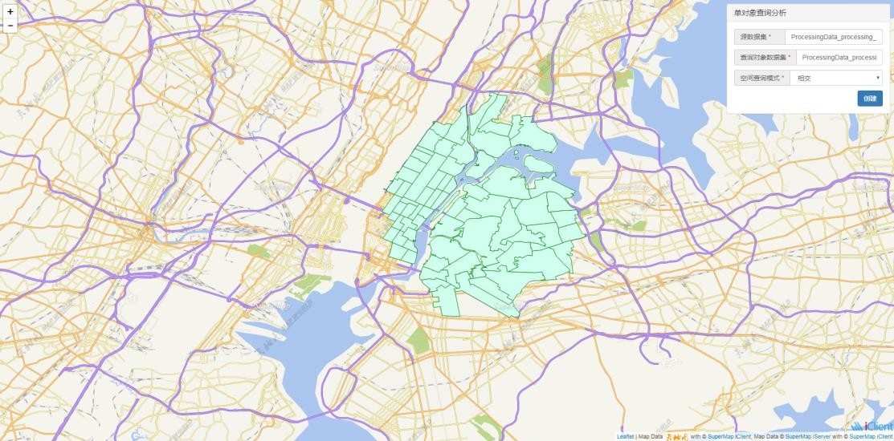

图 9-4 大数据服务单点对象查询分析运行效果图

### 示例：范围汇总分析

范围汇总分析，指的是针对线数据集和面数据集制作聚合图的一种空间分析作业。指通过网格面或多边形 对地图线或面要素进行划分，然后，以标准属性字段或权重字段对每个网格单元内线或面要素进行统计，将统 计结果作为该网格单元的统计值。最后按照网格单元统计值的大小进行排序，通过色带对网格单元进行色彩填 充。

范围汇总分析的概念与点聚合分析的概念类似，不同的是点聚合分析是对点数据集进行统计计算，而范围

汇总分析，是对线数据集和面数据集进行统计计算。在范围汇总分析的概念里，网格单元的统计值有两种统计 方式，以标准属性字段统计和以权重字段统计。

下面对已注册的大数据进行范围汇总分析，其中汇总类型为网格面汇总，网格面类型为四边形网格。其接 口使用方法如下：

1. 设置范围汇总分析参数 summaryRegionJobParam，包括数据集、汇总类型、网格面汇总类型等。

//范围汇总分析参数

var summaryRegionJobParam = new 时空信息云平台.SummaryRegionJobParameter({

datasetName: 'ProcessingData_processing_newyorkZone_R', //已注册的数据集名

//regionDataset: 'regionDataset', 聚合面数据集, 在多边形聚合时使用

type: SummaryType, //汇总类型,包括网格面汇总和多边形汇总两种类型

//网格面类型, 指定网格单元为四边形网格,还是六边形网格。0 表示前者,1 表示后者

meshType:0,

query: Bounds, //分析范围

standardSummaryFields: true, //是否以标准属字段统计

//当以标准属字段统计时，标准属字段统计的统计模式

standardStatisticModes: StatisticAnalystMode,

standardFields: “LocationID”, //当以标准属字段统计时，标准属字段统计的字段名称

weightedFields:false, //是否以权重字段统计

weightedStatisticModes: ““, //使用权重字段统计模式，权重字段统计的统计模式

weightedSummaryFields: ““,//使用权重字段统计模式时，权重字段统计的字段名称

//网格大小,对于四边形网格为网格的边长;对于六边形网格为六边形顶点到中心点的距离

resolution:100,

meshSizeUnit: Meter, //网格大小单位

sumShape:true //是否统计长度或面积

});

2. 向服务端提交大数据范围汇总分析的请求，待服务端成功处理并返回范围汇总分析结果后对其进行 解析处理，将其在地图中展现出来。

//初始化地图

var map = L.map('map', {

crs: L.CRS.TianDiTu_WGS84,

center: [40.75, -73.95], maxZoom: 18,

zoom: 12

}),

//在地图上添加天地图图层

L.时空信息云平台.tiandituTileLayer(“[http://t](http://t/){s}.tianditu.com/vec_c/wmts”, {

layer: “vec”, tilematrixSet: “c”

}).addTo(map);

//创建分布式分析服务

var processingUrl =“http://localhost:8090/iserver/services/spatialprocessing/rest/v1/jobs”;

var processingService = new L.时空信息云平台.processingService(processingUrl);

//向服务器发送请求进行范围汇总分析服务，并对返回结果进行处理展现在地图上

processingService.addSummaryRegionJob(summaryRegionJobParam, function(serviceResult){

//分析失败时弹窗警告框并显示错误信息

if (serviceResult.error) {

var errorMsg = serviceResult.error.errorMsg || “code: “ + serviceResult.error.code;

showAlert(“创建失败!<br>“ + errorMsg, false);

return;

}

//分析成功时对结果进行处理展现在地图上

serviceResult.result.setting.serviceInfo.targetServiceInfos.map(function (info) {

if (info.serviceType === 'RESTMAP') { 时空信息云平台.FetchRequest.get(info.serviceAddress + '/maps')

.then(function(response) {return response.json();}).then(function (result) {

var mapUrl = result[0].path;

var layer = L.时空信息云平台.imageMapLayer(mapUrl, {noWrap: true, transparent: true});

layer.addTo(map);

});

});

}

});

3. 运行效果

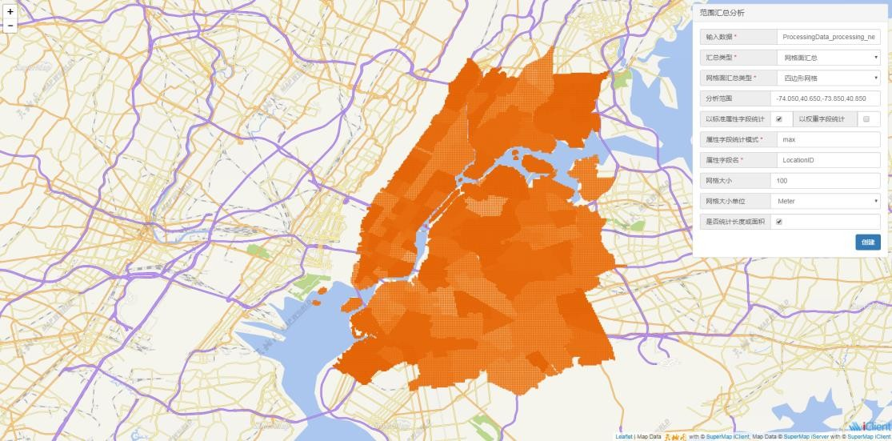

图 9-5 大数据服务范围汇总分析运行效果图

### 示例：矢量裁剪分析

矢量裁剪分析为对矢量数据集进行裁剪。包括内部裁剪和外部裁剪。内部裁剪，则被裁剪的矢量数据集在 裁剪区范围内的部分被保留到结果数据集中；相反，使用外部裁剪，则保留不在裁剪区范围内的那部分数据到 结果数据集中。

分布式分析服务中的矢量裁剪分析，只支持裁剪对象数据集中有一个对象对源数据集做矢量裁剪。如果裁 剪数据集中有多个对象，则默认用 SmID 最小的对象对源数据集做矢量裁剪。

下面对已注册的大数据进行矢量裁剪分析，裁剪矢量分析模式使用内部裁剪。其接口使用方法如下：

1. 设置矢量裁剪分析参数 vectorClipJobsParam，包括源数据、裁剪对象数据集、裁剪分析模式。

//大数据矢量裁剪分析参数

var vectorClipJobsParam = new 时空信息云平台.VectorClipJobsParameter({

datasetName: 'ProcessingData_newyork_taxi_2013-01_14k', //已注册的数据集名

datasetOverlay: 'ProcessingData_processing_singleRegion_R',//裁剪对象所在数据集名称

mode:ClipAnalystMode //裁剪分析模式

});

2. 向服务端提交大数据矢量裁剪分析的请求，待服务端成功处理并返回矢量裁剪分析结果后对其进行 解析处理，将其在地图中展现出来。

//初始化地图

var map = L.map('map', {

crs: L.CRS.TianDiTu_WGS84, center: [40.75, -73.95],

maxZoom: 18, zoom: 12

}),

//在地图上添加天地图图层

L.时空信息云平台.tiandituTileLayer(“[http://t](http://t/){s}.tianditu.com/vec_c/wmts”, {

layer: “vec”,

tilematrixSet: “c”

}).addTo(map);

//创建分布式分析服务

var processingUrl =“http://localhost:8090/iserver/services/spatialprocessing/rest/v1/jobs”;

var processingService = new L.时空信息云平台.processingService(processingUrl);

//向服务器发送请求进行矢量裁剪分析服务，并对返回结果进行处理展现在地图上

processingService.addVectorClipJob(vectorClipJobsParam, function(serviceResult){

//分析失败时弹窗警告框并显示错误信息

if (serviceResult.error) {

var errorMsg = serviceResult.error.errorMsg || “code: “ + serviceResult.error.code;

showAlert(“创建失败!<br>“ + errorMsg, false);

return;

}

//分析成功时对结果进行处理展现在地图上

serviceResult.result.setting.serviceInfo.targetServiceInfos.map(function (info) {

if (info.serviceType === 'RESTMAP') { 时空信息云平台.FetchRequest.get(info.serviceAddress + '/maps')

.then(function(response) {return response.json();}).then(function (result) {

var mapUrl = result[0].path;

var layer = L.时空信息云平台.imageMapLayer(mapUrl, {noWrap: true, transparent: true});

layer.addTo(map);

});

});

}

});

3. 运行效果

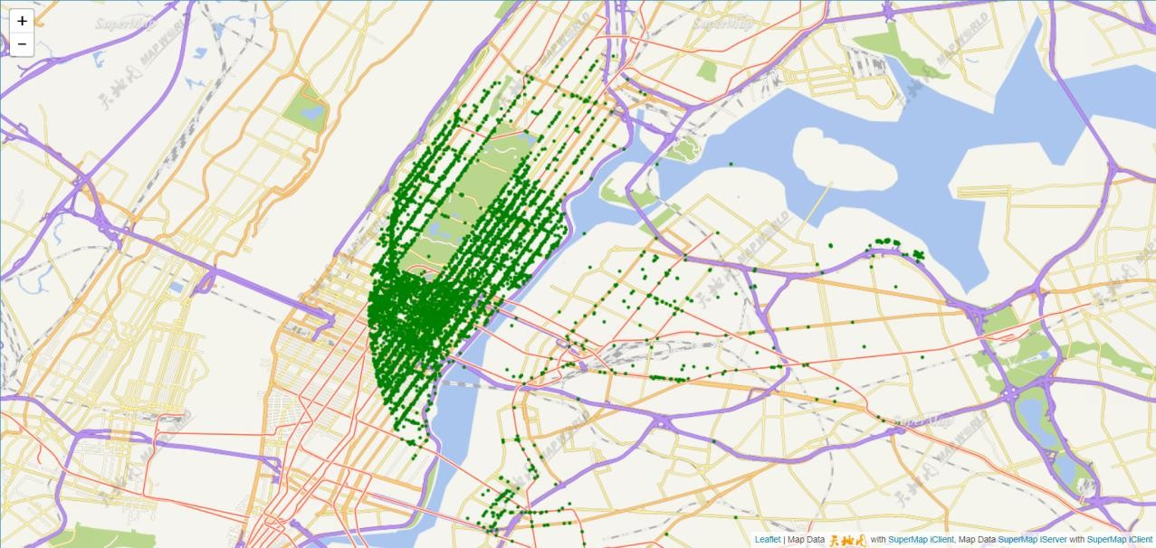

图 9-6 大数据服务矢量裁剪分析运行效果图

# 使用数据流服务

## 数据流服务简介

iServer9D(2019)数据流服务采用 WebSocket 协议实现数据的低延迟传输，可以传输流数据 服务分析处理后的数据，数据流服务发布后，服务器将自动向已订阅服务的客户端推送数据。

### 数据流服务的 API

iServer发布数据流服务后，可以通过

http://<server>:<port>/iserver/services/{servicename}/dataflow 访问数据流服务页面。

表 10-1 数据流服务 API 列表

|  |  |
| --- | --- |
| 资源 | 功能 |
| dataflow | dataflow 表示数据流服务的根节点，使用数据流服务的入口。  ws://<server>:<port>/iserver/services/{servicename}/dataflow |
| subscribe | 客户端订阅接口。为客户端提供了链接到数据流服务的能力，客户端订阅数据流 服务后可自动接收服务器广播的数据。订阅时，需建立 WebSocket 连接：ws://ws://<server>:<port>/iserver/services/{servicename}/dataflow/subscribe |
| broadcast | 服务器广播接口。管理员通过此接口可以向客户端广播数据，支持介入 GeoJSON格式的数据。对 broadcast 资源执行 POST 请求，可以向客户端广播数据。也可建立 WebSocket 连接 ： ws://<server>:<port>/iserver/services/{servicename}/dataflow/broadcast |

## 使用iClient JavaScript 9D(2019)开发

iClient JavaScript 提供 dataflowLayer，支持订阅数据流服务。下面以 china400 数据为 例，使用方法如下：

代码实现

//创建流数据图层

var urlDataFlow = “ws://localhost:8091/iserver/services/dataflow/dataflow”;

var dataFlowLayer = L.时空信息云平台.dataFlowLayer(urlDataFlow, {

//可选参数，GeoJSON 要素过滤该范围内要素才会返回

geometry:{coordinates:[[[116.38,39.87],[116.41,39.87],[116.41,39.84],[116.38,

39.84],[116.38,39.87]]],type:”Polygon”},

//可选参数，返回要素不包括的字段值

excludeField:[“id”],

//可选参数，返回要素坐标系

prjCoordSys:4326

});

dataFlowLayer.addTo(map);

运行效果

下面的结果图为不同时刻实时数据分析的效果图，可以看到数据在不同时刻展现在地图不同的位置上。

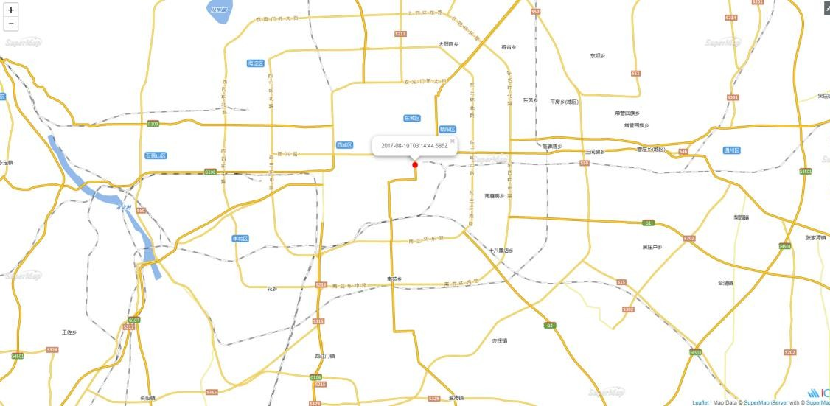

图 10-1 不同时刻实时数据效果图 1

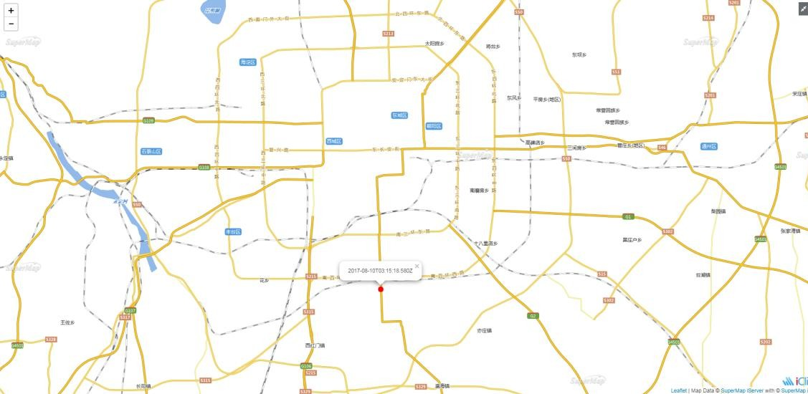

图 10-2 不同时刻实时数据效果图 2

# 使用地址匹配服务

## 1地址匹配服务简介

地址匹配服务是建立地理坐标与给定地址一致性的过程。包含正向地址匹配和反向地址匹配。正向地址匹配表示将地理坐标（例如经纬度）赋予街道地址还有其他点位和地理特征的过程。有了地理坐标，地理特征就 可以被显示到地图上或运用到地理信息系统中，相反的，反向地址匹配则是由一个地理坐标得到相应的地址表 述的过程。

### 地址匹配服务的 REST 资源

iServer提供的这些服务以资源的形式体现，通过这些资源可以对服务器发布的地址匹配服务 进行操作。地址匹配 REST 资源的层次结构图如图 8.1 所示，其中,services 资源的 URI 为： http://<server>:<port>/iserver/services [.<format>]。services 是服务列表资源，通过访问服务列表资源 可以获取当前服务器提供的所有 GIS 服务的列表和元信息。当系统开启了服务安全时，访问受保护的服务需要 登录或者基于 Token 认证，通过 REST 方式访问服务资源时，需要携带验证信息，比如可以在 http 请求中携 带基于 HTTP Form 认证登录时生成的 Cookie 信息，或者可以基于 Token 访问受保护的 REST 服务资源。

root 资源的 URI 为： http://<server>:<port>/iserver/services/{component}/rest/v1[.<format>]。

{component}可以是服务组件或组件集名，可通过：

http://localhost:8090/iserver/services/ addressmatch-address/restjsr/v1/address，访问发布的交 通地址匹配服务。

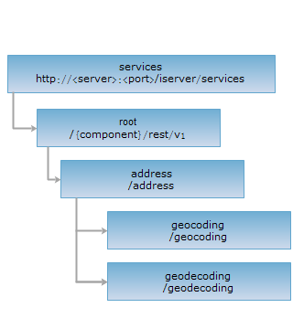

图 11-1 地址匹配REST资源结构图

表 11-1 地址匹配REST资源结构列表

|  |  |
| --- | --- |
| 资源 | 功能 |
| address | address 资源是地址匹配服务的根资源。通过对 address 资源执行 GET  请求可以获取 iServer服务器上地址匹配服务支持的接口。 |
| geocoding | geocoding 资源表示地址匹配中的正向匹配功能。 |
| geodecoding | geodecoding 资源表示地址匹配中的反向匹配功能。对 geodecoding 资  源执行 GET 请求，可以根据位置坐标查询地点。您可以在服务配置文件中 设置查询范围。 |

## 使用iClient JavaScript 9D(2019)开发

iClient 9D(2019) for Leaflet 支持地址匹配服务。地址匹配服务包含正向匹配与反向匹配两种方式，即。

### 正向地址匹配示例

正向地址匹配根据地点描述、城市范围返回对应的地理坐标和结构化的地址详细描述，支持中文模糊匹配。

代码实现

//初始化地图

var baseUrl = 'http://support.时空信息云平台.com.cn:8090/iserver/services/map- china400/rest/maps/China_4326';

var map = L.map('map', {

crs: L.CRS.EPSG4326,

center: [39.914714, 116.383572], maxZoom: 18,

zoom: 11

}); L.时空信息云平台.tiledMapLayer(baseUrl).addTo(map);

//正向匹配参数

var geoCodeParam = new 时空信息云平台.GeoCodingParameter({

address: “超图软件”, //地址

fromIndex:0, //最小索引 toIndex:10, //最大索引 filters: “公司”, //过滤条件

prjCoordSys:{epsgcode26}, //坐标设置

maxReturn:3 //最大结果数

});

//创建地址匹配服务

var addressUrl = “http://117.122.248.69:8090/iserver/services/addressmatch- Address/restjsr/v1/address”,

var addressMatchService = L.时空信息云平台.addressMatchService(addressUrl);

//向服务端发送请求进行正向地址匹配，并对返回的结果进行处理

addressMatchService.code(geoCodeParam, match);

//对返回的结果进行处理展现在地图上，并添加弹窗

function match(obj) {

obj.result.map(function (item) {

var marker = L.marker([item.location.y, item.location.x]);

decodeMarkers.push(marker);

var innerHTML = ““;

innerHTML += “地址:” + item.address + “<br>“;

var x = Number(item.location.x.toString().match(/^\d+(?:\.\d{0,2})?/));

var y = Number(item.location.y.toString().match(/^\d+(?:\.\d{0,2})?/));

innerHTML += “坐标:[“ + x + “,” + y + “]<br>“;

if (item.score > 0) {

innerHTML += “匹配度:” + item.score + “<br>“;

}

innerHTML += “过滤字段:” + item.filters + “<br>“;

marker.bindPopup(innerHTML);

});

for (var i = 0; i < decodeMarkers.length; i++) {

decodeMarkers[i].addTo(map);

}

运行效果

}

map.setView(L.latLng(39.914714, 116.383572), 10);//设置地图显示范围

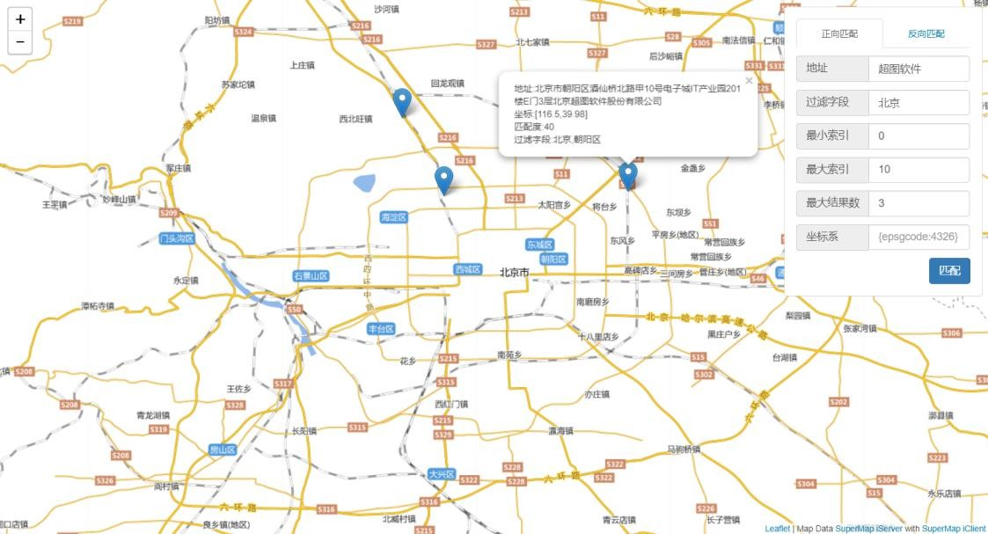

图 3-1 地址匹配服务正向地址匹配效果图

### 反向地址匹配示例

反向地址匹配根据输入的地址坐标获取对应的地址描述。

代码实现

//初始化地图

var baseUrl = 'http://support.时空信息云平台.com.cn:8090/iserver/services/map- china400/rest/maps/China_4326';

var map = L.map('map', {

crs: L.CRS.EPSG4326,

center: [39.914714, 116.383572], maxZoom: 18,

zoom: 11

}); L.时空信息云平台.tiledMapLayer(baseUrl).addTo(map);

//反向匹配参数

var geoDecodeParam = new 时空信息云平台.GeoDecodingParameter({

});

x:116.3518541194, //横坐标 y:40.00097839595, //纵坐标 fromIndex:0, //最小索引 toIndex:10, //最大索引 filters: ““, //过滤字段

prjCoordSys:{epsgcode26}, //坐标设置

maxReturn:3, //最大结果数

geoDecodingRadius:1000 //查询半径

//创建地址匹配服务

var addressUrl = “http://117.122.248.69:8090/iserver/services/addressmatch- Address/restjsr/v1/address”,

var addressMatchService = L.时空信息云平台.addressMatchService(addressUrl);

//向服务端发送请求进行反向地址匹配，并对返回的结果进行处理

addressMatchService.decode(geoDecodeParam, match);

//对返回的结果进行处理展现在地图上，并添加弹窗

function match(obj) {

obj.result.map(function (item) {

var marker = L.marker([item.location.y, item.location.x]);

decodeMarkers.push(marker);

var innerHTML = ““;

innerHTML += “地址:” + item.address + “<br>“;

var x = Number(item.location.x.toString().match(/^\d+(?:\.\d{0,2})?/)); var y = Number(item.location.y.toString().match(/^\d+(?:\.\d{0,2})?/)); innerHTML += “坐标:[“ + x + “,” + y + “]<br>“;

if (item.score > 0) {

innerHTML += “匹配度:” + item.score + “<br>“;

}

innerHTML += “过滤字段:” + item.filters + “<br>“;

marker.bindPopup(innerHTML);

});

for (var i = 0; i < decodeMarkers.length; i++) {

decodeMarkers[i].addTo(map);

}

运行效果

}

map.setView(L.latLng(39.914714, 116.383572), 10);//设置地图显示范围

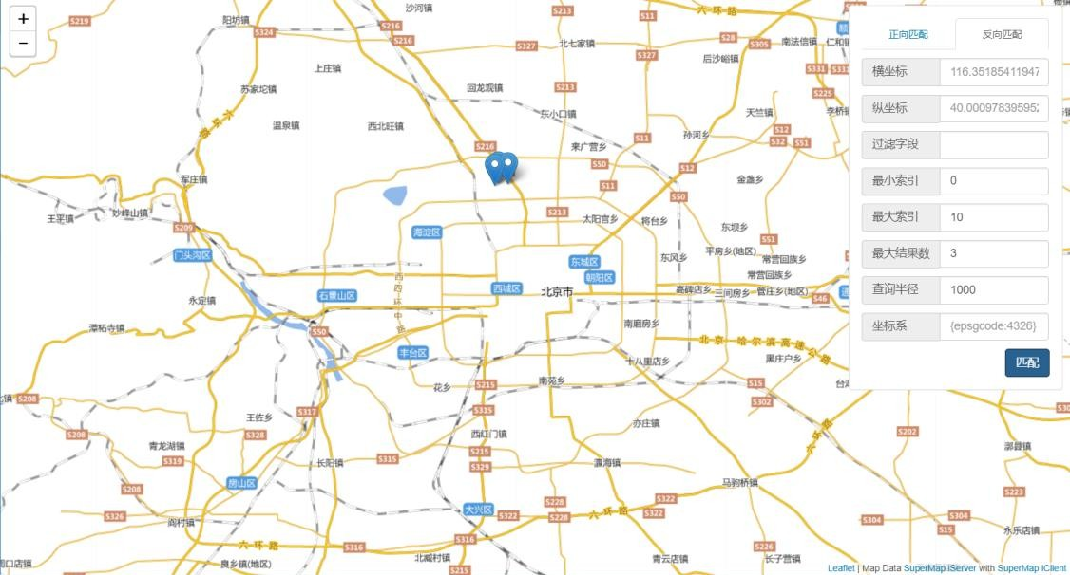

图 3-1 地址匹配服务反向地址匹配效果图

# 使用二三维一体化服务

## 三维 REST 服务简介

三维 REST 服务提供的功能包括：

⚫ 获取场景图片与场景信息。

⚫ 获取三维图层信息与图层图片。

⚫ 获取三维数据信息。

⚫ 清除服务端缓存的场景图片。

⚫ 获取三维数据的配置文件。

⚫ 获取瓦片数据及数据版本。

⚫ 获取三维场景所支持的符号类型。

⚫ 获取一个具体的二维点符号。

⚫ 获取一个具体的三维点符号。

⚫ 获取一个具体的三维线型。

⚫ 获取一个线型库内部符号库中的模型。

⚫ 获取一个三维线型库对应的某材质。

⚫ 获取一个具体的三维填充符号。 这些服务以资源的形式体现，通过这些资源可以对服务器发布的场景和数据进行操作。三维 REST 资源的

层次结构图如图 12-1 所示，其中services资源的 URI 为：http://<server>:<port>/iserver/services

[.<format>]。services 是服务列表资源，通过访问服务列表资源可以获取当前服务器提供的所有 GIS 服务的 列表和元信息。当系统开启了服务安全时，访问受保护的服务需要登录或者基于 Token 认证，通过 REST 方式 访问服务资源时，需要携带验证信息，比如可以在 http 请求中携带基于 HTTP Form 认证登录时生成的 Cookie 信息，或者可以基于 Token 访问受保护的 REST 服务资源。

root 资源的 URI 为： http://<server>:<port>/iserver/services/{component}/rest[.<format>]。

{component}可以是服务组件或组件集名，iServer默认将 Realspace 数据发布为三维 REST 服 务，使用的服务组件名称为：realspace-sample，所以可通过： http://localhost:8090/iserver/services/realspace-sample/rest/realspace，访问默认发布的真空间服务。

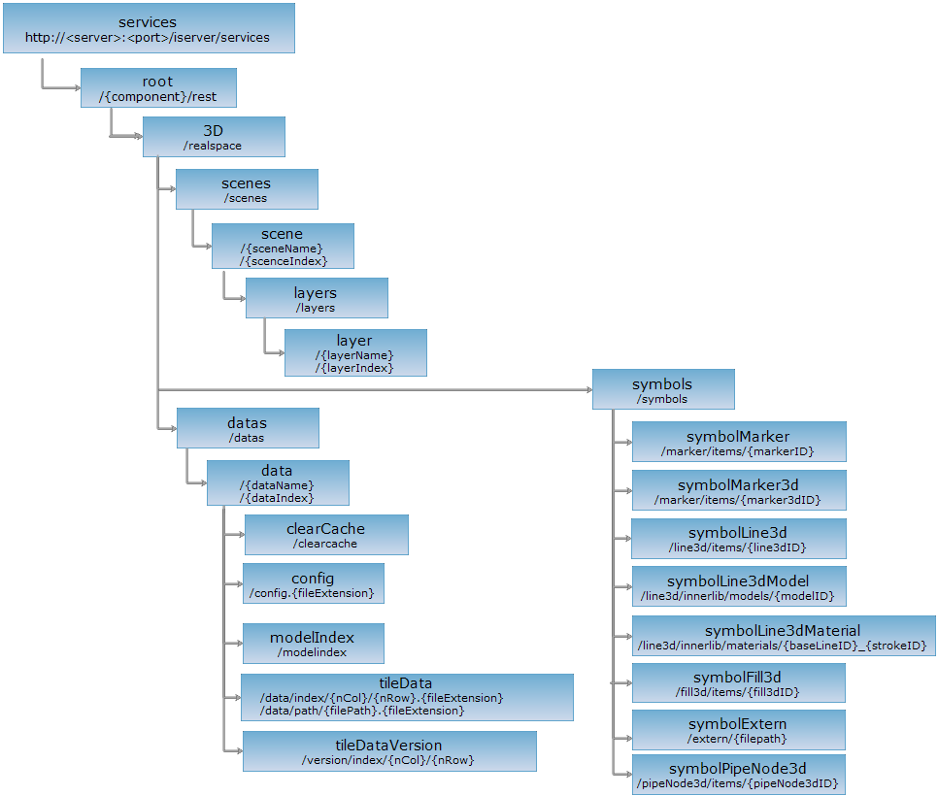

图 12-1 3D 资源结构图

表 12-1 给出了各主要资源的含义。

表 12-1 REST 地图资源列表

|  |  |
| --- | --- |
| 资源 | 功能 |
| 3D | 三维服务的根节点。在 iServer中，一个三维（3D）服 务模块包括三维场景和三维数据集两个组成部分。3D 资源也包含 scenes、datas 两个子资源，它们分别提供了三维场景、三维数据的 信息和操作。 |
| scenes | 包含所有场景资源的集合，通过它能够得到 iServer服务 器提供的场景信息，包括场景的名称、URI、资源类型等。 |
| scene | scenes 的子资源，是一个具体的三维场景。三维场景的主体是一个 模拟地球的三维球体，包含了大气环境、场景相机、雾、三维图层等 信息，用于真实地将三维数据显示到三维球体上。该资源的 XML 表 述是通过 时空信息云平台iObject Java 得到的标准的 Scene 的描述，三 维客户端可以通过读取该 XML 文档，还原一个三维场景。 | |
| layers | scene 资源的子资源，表示指定场景的图层集合，通过它可以获取图 层集合中图层的个数及图层列表，也可以创建一个新的图层。 | |
| layer | layers 资源的子资源，表示一个图层，该图层可以是各种类型的图 层。通过 layer 资源可以获取该资源所表示的图层的描述信息。 | |
| datas | 包含所有三维数据资源的集合，通过它能够得到 iServer服务器提供的三维数据信息，包括三维数据的名称、URI、资源类型等。 | |
| data | datas 的子资源，是一个具体的三维数据资源。目前 iServer中的三维数据包括：矢量数据、影像数据、地形数据、三维 模型数据、KML 数据等。 | |
| clearCache | clearCache 资源是一个算法资源，用于清除地图的缓存。 | |
| config | 用于获取一个三维数据的配置文件。其中当三维数据是三维模型缓存 数据（SGM 数据）时，还必须在 URI 传入 level 参数，因为模型数 据每一个缓存级别都有一个数据配置文件。注意：因三维数据的不 同，对应的配置文件也不同，config 资源的表述格式跟三维数据的类 型对应的，即获取配置文件时，<format>为该三维数据类型配置文 件的后缀，或者为空（默认返回对应的配置文件）。 | |
| modelIndex | 三维模型缓存数据的索引文件，是当三维数据（{dataName}）为模 型缓存数据时才存在的资源。 | |
| tileData | 瓦片数据，即缓存文件。可以根据瓦片数据的索引，或者数据文件的 路径来唯一确定某一瓦片数据。 | |
| tileDataVersion | 瓦片数据的版本资源，可以根据索引确定三维缓存数据里某一块缓存 文件（瓦片数据）的版本。 | |
| symbols | symbols 资源是三维场景所支持的符号及其类型的总资源。 | |
| symbolMarker | 二维点符号资源，表示一个具体的二维点符号。 | |
| symbolMarker3d | 三维点符号资源，表示一个具体的三维点符号。 |
| symbolLine3d | 三维线型资源，表示一个具体的三维线型，返回包含 {line3dID}对应 的线型库文件。 |
| symbolLine3dModel | 三维线型库对应的模型资源，表示一个线型库内部符号库中的模型。 |
| symbolLine3dMaterial | 表示三维线型库对应的材质资源。 |
| symbolFill3d | 三维填充符号资源，表示一个具体的三维填充符号。 |
| symbolExtern | 表示外挂符号资源，通过指定外挂文件与工作空间的相对路径来获取 外挂文件，外挂文件可以是图片、三维模型等。 |
| symbolPipeNode3d | 三维自适应管点符号资源，表示一个具体的三维自适应管点符号。 |

## 使用 iClient3D 9D(2019) for Plugin构

建Web应用

本节是在 3.5.3 的基础上，介绍 iClient3D 9D(2019) for Plugin 的常用功能开发及开发过程 中的注意事项，帮助用户构建一个 Web 应用。

### 数据准备

本示例所用到的示范数据和示范程序请到 时空信息云平台技术资源中心>技术资源>代码库中下载，名称为： iClient 9D(2019) for Realspace 构建 Web 应用，下载地址为： support.时空信息云平台.com.cn/ProductCenter/ResourceCenter/CodeLibrary.aspx。示范数据和示范程序的 说明情况如下表所示：

表 12-2 Web 三维开发数据准备

|  |  |
| --- | --- |
|  | 采用数据 |
| 示范数据 | BuildWebApplication\SampleData\OlympicGreen.smwu  示例程序将工作空间中名为 OlympicGreen 的场景进行呈现并对 其进行一些三维功能操作，其中示例程序中网络分析功能则基于 工作空间中的”NetDT_Olympic”数据集进行分析。 |
| 示范程序 | BuildWebApplication\SampleCode 目录中 |
| 示范工具 | dwz-ria-1.4.3.zip |
| 飞行文件 | BuildWebApplication\SampleCode\fpf 目录中 |

在进行 Web 三维功能开发前，需要使用 iServer对数据进行发布，分别将本章示例数据发布

为 REST-真空间服务（即三维服务）和 REST-交通网络分析服务。在使用发布向导发布服务的时候，直接在 “选择发布类型”的对话框同时勾选”REST-真空间服务”和”REST-交通网络分析服务”即可同时发布两套 服务，如图 12-2 所示。

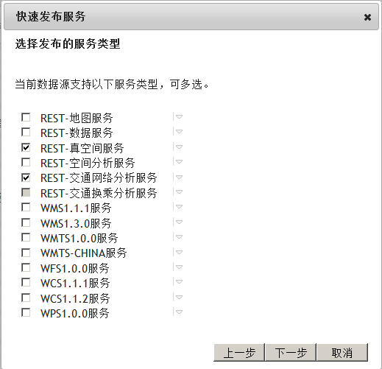

图 12-2 服务发布

### 设计与实现

本示例的设计界面如图 12-3 所示，左侧是功能区、右侧是三维场景及工具条。左侧功能区主要有三维飞 行、自定义 SceneAction、数据查询及路径分析等；右侧上面五个功能按钮分别是：漫游、全球显示、面积量 算、距离量算及清除临时对象。

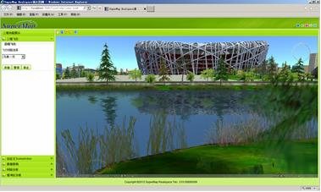

图 12-3 示例界面

### 三维飞行

在三维 GIS 应用中，飞行是一种常见的浏览手段，本节着重介绍三维飞行的开发方法。

iClient3D 9D(2019) for Plugin 目前支持的三种飞行模式，分别是飞行定位、沿线飞行以及 根据飞行路线文件飞行。表 12-3 描述了三种飞行模式的主要应用场景。

表 12-3 飞行功能对比

|  |  |
| --- | --- |
| 飞行方法 | 应用场景 |
| FlyingOperator 对象的 flyto、  flyToBounds 及 flyToGeometry 方法 | 主要用于定位，例如当查询到某个地物或者模 型后飞行定位到该位置 |
| FlyingOperator 对象的 play 方法 | 简单的沿线飞行，例如绘制或者查询出来一条 线，然后沿线飞行 |
| FlyManager 对象 | 使用 时空信息云平台iDesktop 等工具来制作飞行 路线，根据不同方位、速度等自动浏览飞行， 比 FlyingOperator 的 play 方法更为灵活 |

FlyManager 飞行的主要优势是灵活控制飞行进展（如停止、暂停或继续飞行）及飞行站点参数（如站点

转向、飞行时间等参数）。在实际应用中，还可以结合异步数据下载功能来实现浏览的区域数据的异步下载， 即根据飞行时间、飞行站点或者特定时间点来下载数据。还可以实现飞行功能与其他分析、显示功能结合应 用，例如通过飞行功能飞行到特定站点后在执行相应的分析及显示功能等。

本节以 FlyManager 飞行方法为例，制作一个示例程序实现根据所选择的路线，飞行浏览不同的模型场

景。FlyManager 的飞行路线目前依赖于 fpf 格式的飞行文件，此文件可以通过 时空信息云平台iDesktop 或者

时空信息云平台iObject Java/.NET 来制作。

实现步骤

三维飞行功能界面如图 12-4 所示，操作流程是在下拉列表中选择想要飞行的路线，然后点击”开始”、 “暂停”和”停止”三个按钮控制飞行。

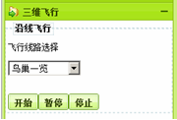

图 12-4 飞行操作界面

具体实现思路如图 12-5 所示。首先获取场景对象，通过场景对象获取飞行路线集合，并通过飞行路线文 件获取飞行路线对象，设置飞行参数等，控制飞行状态，如开始、暂停和停止。

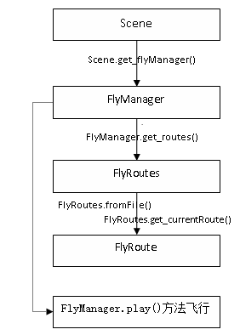

图 12-5 飞行功能实现流程

代码实现

该示例飞行面板界面代码都是 html 标签，请直接参考示例代码，下面介绍主要功能代码。

1. 界面左侧的三维飞行下拉列表--Select 标签，值 为要选择飞行的线路名称， 给Select标 签添加

onchange 事件，触发 getLine 函数，代码如下：

//三维场景的飞行管理类

var flyManager = null;

//路线集合类

var flyRoutes = null;

//标记是否正在飞行

var isPlay = false;

//选择线路,选择了飞行线路后触发

function getLine()

{

//全景浏览路线

var routeFilePathP = “http://”+resourceAddress+”/BuildWebApplication\SampleCode/fpf/PanoramicFlight.fpf”;

//鸟巢一览路线

var routeFilePathN = “http://”+resourceAddress+”/BuildWebApplication\SampleCode/fpf/NestOneDay.fpf”;

//北京会议中心路线

var routeFilePathB = “http://”+resourceAddress+”/BuildWebApplication\SampleCode/fpf/BeijingConventionCenter.f

pf”;

//获取 FlyManager 对象

flyManager = scene.get_flyManager();

flyRoutes = flyManager.get_routes();

//获取要飞行的路线名字，然后匹配相应的 URL 或者文件名

var status = $('#flyline').children('option:selected').val();

if(status != null)

{

var routeFilePath = null;

//选择飞行路线

switch (status)

{

case “鸟巢一览”:

{

routeFilePath = routeFilePathN;

}

break;

case “北京会议中心”:

{

routeFilePath = routeFilePathB;

}

break;

case “全景浏览”:

{

routeFilePath = routeFilePathP;

}

break;

}

if (flyRoutes == null)

{

return false;

}

if (flyRoutes.fromFile(routeFilePath) == false)

{

return false;

}

//设置飞行站点不可见

flyRoutes.get_currentRoute().set_isStopsVisible(false);

//设置飞行线路不可见

flyRoutes.get_currentRoute().set_isLinesVisible(false);

}

}

2. 按钮及用于控制飞行状态，在 play、pause 及 stop 函数中实现，代码如下：

//沿线飞行

function play()

{

//开始飞行

flyManager.play();

//设置飞行标示为 true isPlay = true;

}

//停止飞行，点击开始后重新飞行

function stop()

{

flyManager.stop();

isPlay = false;

}

//暂停飞行，点击开始后沿刚暂停点继续飞行

function pause()

{

flyManager.pause();

isPlay = false;

}

运行效果

发布并通过浏览器访问 index.htm 首页，在三维飞行操作区域，选择”鸟巢一览”路线后，点击”开

始”按钮可沿飞行路径飞行，效果如下图所示：

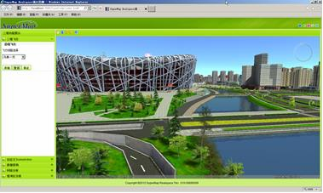

图 12-6 飞行效果示意

接口说明

本节演示的示例程序主要实现三维飞行的功能，所涉及到的主要接口如下表所示。

表 12-4 三维飞行接口

|  |  |
| --- | --- |
| 接口说明 | 功能说明 |
| FlyManager | 三维场景的飞行管理类，该类用于获取飞行路线集合，控制飞行状态，如飞行、 暂停、停止等。该类不能被创建，只能通过场景获取 Scene.get_flyManager() |
| FlyRoutes | 路线集合对象，该类提供了对路线对象的添加、移除、导入、导出等管理功能。 路线集合包含了零个或多个路线对象。该类不能被创建，只能通过飞行管理获取 FlyManager.get_routes() |
| FlyRoute | 该类用于对飞行路线进行设置。该类不能被创建，只能通过路线集合来获取  FlyRoutes.get_currentRoute() |
| FlyingOperator | 飞行状态类，主要用于设置场景的飞行状态，包括指定飞向下一个场景的方位、 控制飞行方式以及飞行动画。该类不能创建，只能通过场景获取 Scene.get_flyingOperator() |

#### 自定义SceneAction

SceneAction 主要用于扩展交互操作基类，实现灵活的交互功能，增强客户操作效果，是进行各种灵活操 作的基础。在扩展 SceneAction 时，扩展类中可以使用一个或组合多个 SceneActionType 中提供的操作，从 而在一个类中完成一系列操作，如绘制几何对象，量算等操作。本节通过一个绘制矩形的示例，介绍自定义 SceneAction 的流程及技巧。

实现步骤

自定义 SceneAction 功能界面如图 12-7 所示，操作流程为点击”绘制矩形”按钮，然后在场景中点击 左键，然后移动鼠标，到相应的位置后再点击左键即可实现绘制。

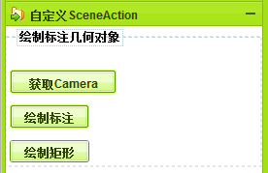

图 12-7 自定义 SecneAction

自定义 SceneAction 的具体实现思路如图 12-8 所示。继承 SceneAction 自定义一个绘制矩形的操作类

——DrawRect，为该类重写 onMouseUp、onMouseDown 和 onMouseMove 的算法，用于绘制矩形，最 后调用 Raise_actionCompleted 方法返回回调函数结果。

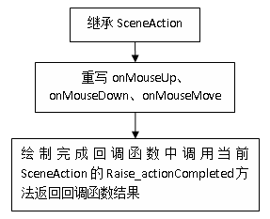

图 12-8 自定义 SceneAction 实现流程

调用绘制矩形操作类——DrawRect 的实现流程如图 12-9 所示：

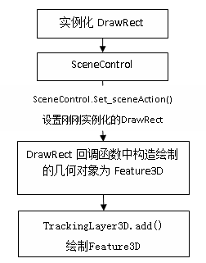

图 12-9 调用 DrawRect 实现流程代码实现

该示例飞行面板界面代码都是 html 标签，请直接参考示例代码，下面介绍功能实现的主要代码。

1. 实现自定义 DrawRect 操作类

//绘制矩形 SceneAction

时空信息云平台.Web.UI.Action3Ds.DrawRect = function (sceneControl) { 时空信息云平台.Web.UI.Action3Ds.DrawRect.initializeBase(this);

this._name = “DrawRect”;

this._sceneControl = sceneControl;

this._type = 时空信息云平台.Web.UI.Action3Ds.SceneActionType.POINTSELECT;

};

var drawEnd = true; //判断是否结束绘制图形 var isDrawing = false; //判断是否正在绘制图形 var point3D = null; //绘制图形的起始点

var geoBoundObj = null;

时空信息云平台.Web.UI.Action3Ds.DrawRect.prototype = {

//析构方法

dispose:function()

{

this._sceneControl = null;

},

onMouseUp: function (e) {

if(drawEnd)

{

//回调函数，绘制完成后把绘制的几何对象传到回调函数中

this.raise_actionCompleted(geoBoundObj);

scene.get_trackingLayer3D().removeAt(“region”);

}

},

onMouseDown: function (e) {

if (drawEnd) {

point3D = new 时空信息云平台.Web.Core.Point3D(e.get_longitude(), e.get_latitude(), 10);

isDrawing = true;

drawEnd = false;

}

else {

//结束绘制

drawEnd = true;

//绘制状态变为 false

isDrawing = false;

}

},

onMouseMove: function (e) {

if (isDrawing && point3D != null) {

var pnt1 = point3D;

var pnt3 = new 时空信息云平台.Web.Core.Point3D(e.get_longitude(), e.get_latitude(),210);

var pnt2 = new 时空信息云平台.Web.Core.Point3D(pnt1.x, pnt3.y, 201);

var pnt4 = new 时空信息云平台.Web.Core.Point3D(pnt3.x, pnt1.y, 110); var pnt3Ds = new 时空信息云平台.Web.Core.Point3Ds(); pnt3Ds.add(pnt1);

pnt3Ds.add(pnt2);

pnt3Ds.add(pnt3);

pnt3Ds.add(pnt4);

var geoRegion = new 时空信息云平台.Web.Core.GeoRegion3D();

geoRegion.addPart(pnt3Ds);

var feature = new 时空信息云平台.Web.Core.Feature3D();

feature.set_geometry(geoRegion);

geoBoundObj = geoRegion;

var style = new 时空信息云平台.Web.Core.Style3D();

style.set_fillForeColor(new 时空信息云平台.Web.Core.Color(255, 0, 0, 180));

style.set_lineWidth(5);

style.set_lineColor(new 时空信息云平台.Web.Core.Color(255, 222, 0, 255));

feature.set_style3D(style);

//删除跟踪图层上的图像

this._sceneControl.get_scene().get_trackingLayer3D().removeAll();

this._sceneControl.get_scene().get_trackingLayer3D().add(feature, “region”);

this._sceneControl.get_scene().get_trackingLayer3D().set_isVisible(true);

this._sceneControl.get_scene().get_trackingLayer3D().refresh();

}

}

}; 时空信息云平台.Web.UI.Action3Ds.DrawRect.registerClass('时空信息云平台.Web.UI.Action3Ds.DrawRect', 时空信息云平台.Web.UI.Action3Ds.SceneAction, Sys.IDisposable);

2. 调用 DrawRect，在场景中拉框绘制矩形。点击 按钮后触发事件 drawRect，其代码如下：

//绘制矩形

function drawRect() {

//清除前面绘制的矩形

scene.get_trackingLayer3D().removeAll();

//设置当前 SceneAction 为自定义的地标绘制

var drawBoxAction = new 时空信息云平台.Web.UI.Action3Ds.DrawRect(sceneControl); drawBoxAction.add_actionCompleted(DrawRectComplete); sceneControl.set_sceneAction(drawBoxAction);

}

//矩形绘制完成函数，可以在跟踪层上显示

function DrawRectComplete(e)

{

//实例化一个 Feature 对象

var feature = new 时空信息云平台.Web.Core.Feature3D();

feature.set_geometry(e);

var style = new 时空信息云平台.Web.Core.Style3D();

//style.set_fillForeColor(new 时空信息云平台.Web.Core.Color(255, 0, 0, 180));

style.set_lineWidth(3);

style.set_lineColor(new 时空信息云平台.Web.Core.Color(255, 222, 0, 255));

feature.set_style3D(style);

//添加到跟踪层

scene.get_trackingLayer3D().add(feature, “test”);

scene.get_trackingLayer3D().set_isVisible(true);

scene.get_trackingLayer3D().refresh();

//添加完 Feature 对象后，设置当前 Action 为 Pan pan_onclick();

}

运行效果

发布并通过浏览器访问 index.htm 首页，在自定义 SceneAction 操作区，点击”绘制矩形”按钮，然后 在场景中拉框绘制如下矩形，如图 12-10 所示。

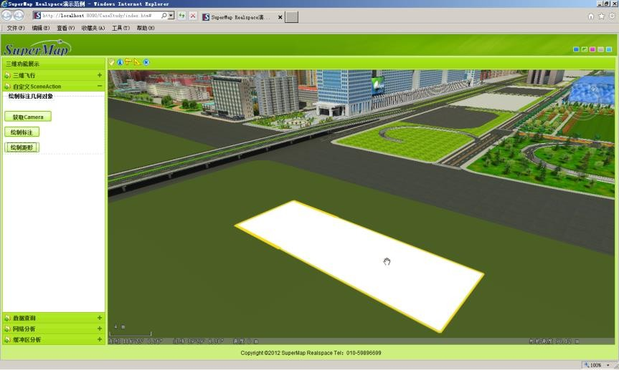

图 12-10 绘制矩形

提示：矩形绘制时候需要在模型区域外绘制，因为本示例中没有设置矩形的高程，这样矩形会被模型挡住。

接口说明

本节演示的示例程序主要实现了自定义 SceneAction 的功能，所涉及到的主要接口如表 12-5 所示。

表 12-5 绘制矩形接口

|  |  |
| --- | --- |
| 接口说明 | 功能说明 |
| SceneAction | 该类主要用于扩展交互操作类，实现特定的交互功能。在扩展 SceneAction 时，扩展类中可以使用一个或组合多个 SceneActionType 中提供的操作，从而在一个类中完成一系列操 作。 |
| SceneActionType | 该类包含了三维地图的操作状态常量。作为 SceneAction 的 type 属 性，在扩展 SceneAction 时，扩展类中可以使用一个或组合多个 SceneActionType 中提供的操作，从而在一个类中完成一系列操 作。 |

#### 数据查询

数据查询是 GIS 软件的基础核心功能，通过属性和空间关系检索出目标地物一直是 GIS 软件应用比较广 泛的功能。三维 GIS 中数据来源比较丰富，有模型、矢量、KML、地形等，所以针对不同数据有不同的查询 与处理方式，如 SQL 查询、空间查询、信息查询等，**表 12-**6 列出了查询接口及其适用查询的数据情况。

表 12-6 查询对比

|  |  |
| --- | --- |
| 查询接口 | 应用场景 |
| Layer3D.findFeature3DByID() | 主要用于 KML、矢量对象、模型对象（CAD 或者模型缓存）的查 询 |
| TrackingLayer3D.hitTest() | 跟踪图层 TrackingLayer3D 上添加的对象查询 |
| SceneControl 的  objectSelected | 主要用于 KML、矢量对象、模型对象（CAD 或者模型缓存）的选 择查询 |
| SelectEx | 栅格地图的高亮选择，当矢量数据量比较大的时候可以考虑发布为 栅格地图，使用 SelectEx 则仍然可以进行选择操作和查询属性操 作 |
| GetFeature3DsBy*Service | 主要用于三维数据集的查询 |

数据查询的前提是数据中有组织好需要查询的数据，并根据不同的需求及应用场景进行查询。如 CAD 数

据集存储模型，每个模型对应数据表中一条记录，可以在 时空信息云平台iDesktop 中针对每个模型编辑其相关属 性数据，这样无论是生成模型缓存还是直接发布，都可以在信息查询时查询出其属性数据。

本节主要讲解如何对模型数据进行查询，并以气泡窗口的形式展示相关信息。

提示：气泡是一种显示三维场景中对象属性信息的可视化方法，需要向气泡对象传入一个 html 代码段。

实现步骤

数据查询功能界面如图 12-11 所示，操作流程为点击”选择”按钮，在场景中点击某个模型，即可弹出 一个窗体显示当前模型信息。

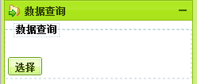

图 12-11 数据查询

具体实现思路如图 12-12 所示。首先给 SceneControl 添加 objectSelected、bubbleInitialize、 bubbleResize、bubbleClose 事件，其中 objectSelected 用于处理对象选中后的结果，bubbleInitialize、 bubbleResize、bubbleClose 等气泡处理事件，用于处理气泡的初始化，移动及关闭事件；其次设置当前的 SceneAction 为 Select，然后在对象选中后事件 objectSelected 里添加处理选中的模型代码，最后创建 Bubble 显示选中模型信息。

代码实现

该示例基于图 12-11 设计的数据查询面板，界面代码都是 html 标签请直接参考示例代码，下面主要介绍 功能实现代码。

1. 首先在场景 初始化 时加载对 象选择及 气泡处 理事件， 代码加 到 SceneContrl 的初始化 完 成事件

initCallback 中。

//添加对象选择事件

sceneControl.addEvent(“objectSelected”, objectSelected);

//气泡事件函数

sceneControl.addEvent(“bubbleInitialize”, bubbleInitialize);

sceneControl.addEvent(“bubbleResize”, bubbleResize);

sceneControl.addEvent(“bubbleClose”, bubbleClose);

2. 页面中添加 按钮，然后添加事件 modelSelect，其代码如下。

//对象选择 SceneAction function modelSelect()

{

var selectAction = new 时空信息云平台.Web.UI.Action3Ds.Select(sceneControl);

sceneControl.set_sceneAction(selectAction);

}

3. 对象选择后处理事件如下。

//对象选择后处理选择集事件

function objectSelected(selection3Ds) {

var selection3DCount = selection3Ds.length;

for (var i = 0; i < selection3DCount; i++) {

var selectCount = selection3Ds[i].get_count();

for (var j = 0; j < selectCount; j++) {

var selection3D = selection3Ds[i];

var sid = selection3D.get_item(j);

var layer3D = selection3D.get_layer3D();

//刷新 layer3D 的选择集，用于解决

layer3D.updateSelection();

//获取选中对象的中心点

selectedDataInnerPoint=layer3D.findFeature3DByID(sid)

.get_geometry().get_innerPoint3D();

var fieldInfo = '<div style=“overflow-y:hidden”><table><tbody><tr><td><div'

+ 'style=“margin:0px;width:110px;font-size:24px”>';

fieldCount = layer3D.get_fieldInfos().get_count();

for(var i=0;i<fieldCount;i++)

{

var fieldName =

layer3D.get_fieldInfos().get_item(i).get_name();

switch (fieldName)

{

case “SMID”:

{

fieldInfo =fieldInfo + “模型 ID 为：”+

layer3D.getFieldValue(i)+”<br/><br/><br/>“;

}

break;

case “MODELNAME”:

{

fieldInfo += “模型名字为：”+

layer3D.getFieldValue(i);

}

break;

}

}

fieldInfo = fieldInfo + '</div></td><td><div><img src='

+'“images/img.jpg”/></div></td></tr></tbody></table></div>';

//在指定位置弹出气泡，显示内容为 fieldInfo createBubble(selectedDataInnerPoint,fieldInfo);

}

}

//设置当前鼠标状态，默认设置为漫游状态

pan_onclick();

}

4. 上面代码创建一个气泡来展示结果，创建气泡的相关代码如下。

//创建气泡

function createBubble(pos,content) {

contentHTML = content;

bubble = new 时空信息云平台.Web.Realspace.Bubble();

bubble.set_pointer(pos);

//设置气泡背景颜色(默认为白色)

bubble.set_backColor(new 时空信息云平台.Web.Core.Color(165,224,21,255));

//设置气泡外边框颜色(默认为灰色)

var frameColor = new 时空信息云平台.Web.Core.Color(165,224,21,255);

bubble.set_frameColor(frameColor);

//设置气泡关闭按钮颜色(默认为粉色)

var buttonColor = new 时空信息云平台.Web.Core.Color(250,0,0,100);

bubble.set_buttonColor(buttonColor);

//或者设置气泡整体的高度和宽度

bubble.set_height(230);

bubble.set_width(400); sceneControl.get_bubbles().removeAll(); sceneControl.get_bubbles().add(bubble);

}

//气泡初始化时的回调函数，必须在 html 页面创建一个 iframe，id 为 infoWindow function bubbleInitialize(bubble) {

var frameInfo = document.getElementById(“infoWindow”); frameInfo.style.display = “block”; frameInfo.contentWindow.document.body.innerHTML = contentHTML;

frameInfo.frameborder = 1;

frameInfo.style.marginwidth = 0;

frameInfo.style.marginheight = 0;

frameInfo.style.width = bubble.get_clientWidth(); frameInfo.style.height = bubble.get_clientHeight(); frameInfo.style.left = bubble.get_clientLeft();

frameInfo.style.top = bubble.get_clientTop();

}

//气泡移动时的回调函数，必须在 html 页面创建一个 iframe，id 为 infoWindow

function bubbleResize(bubble) {

var frameInfo = document.getElementById(“infoWindow”);

frameInfo.style.display = “block”;

frameInfo.contentWindow.document.body.innerHTML = contentHTML;

frameInfo.style.width = bubble.get_clientWidth(); frameInfo.style.height = bubble.get_clientHeight(); frameInfo.style.left = bubble.get_clientLeft();

frameInfo.style.top = bubble.get_clientTop();

}

//气泡关闭时的回调函数，必须在 html 页面创建一个 iframe，id 为 infoWindow

function bubbleClose(bubble) {

var frameInfo = document.getElementById(“infoWindow”);

frameInfo.style.display = “none”;

var selection3Ds = scene.findSelection3Ds(true);

if (selection3Ds.length > 0) {

for (var i = 0; i <= selection3Ds.length - 1; i++){

selection3Ds[i].removeAll();

}

}

else {

return;

}

}

运行效果

发布并通过浏览器访问 index.htm 首页，在数据查询操作区点击 按钮后，在场景中点击鸟巢模型，弹出信息窗体如**图 12-13** 所示。

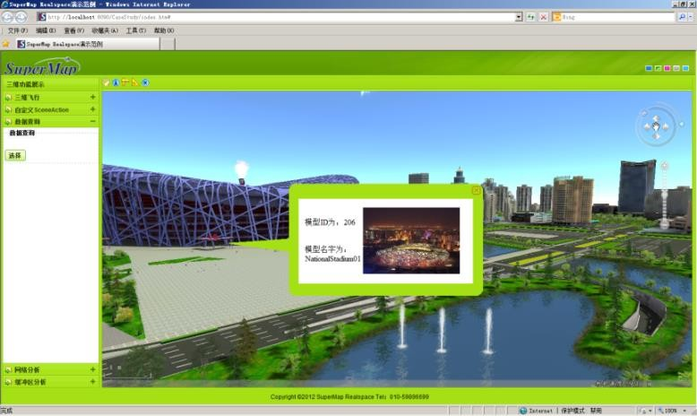

图 12-13 信息查询窗体

接口说明

本节演示的示例程序主要实现了信息查询的功能，所涉及到的主要接口如表 12-7 所示。

表 12-7 信息查询接口

|  |  |
| --- | --- |
| 接口说明 | 功能说明 |
| objectSelected | 地物被选择事件 |
| Bubble | 查询气泡信息框对象 |
| Selection3D | 该类为三维场景中被选中的矢量对象的集合，支持对选择集中对象的 操作，例如返回选中对象的 ID 值、高亮显示地物等。目前选择集支 持 KML、Model、矢量对象。  该类不可创建，只能从 Layer3D.get_selection3D()获取 |
| findFeature3DByI D | 获取图层中指定 ID 的 Feature3D 对象。通过该方法可以将选择到的 Feature3D 对象查找出来，并使用其名称、是否可见、可见高度三个 属性信息 |
| bubbleInitialize | 气泡初始化事件 |
| bubbleResize | 气泡移动事件 |
| bubbleClose | 气泡关闭事件 |

#### 路径分析

网络分析是通过一定的方法，评价网络特征的区位特征及特征之间的相互关系，分析个体在网络中一定时 间内可能的活动范围。路径分析是网络分析的一种应用，在网络模型上查找一条路径，使其顺序历经若干指定 的路由点，并使总成本最小。

时空信息云平台Realspace 技术能够支持复用已有的二维 GIS 的分析功能，将其在三维场景上进行展现。实 现流程是首先获取三维场景位置信息，然后调用 iServer的网络分析服务进行路径分析，最后将结 果在三维场景中显示。

实现步骤

路径分析功能界面如图 12-14，操作流程为点击”起点”按钮，在场景中选取起始位置，点击”终点” 按钮，在场景中点击获取终点，然后点击”分析”按钮，将分析结果在场景中绘制出来，最后点击”飞行”按 钮可以实现沿分析结果飞行。

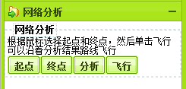

图 12-14 网络分析

路径分析功能的具体实现思路如图 12-15 所示。首先自定义一个绘制点的 SceneAction，调用它获取起 点和终点坐标；其次使用 iClient 9D(2019) for Ajax 的二维网络分析接口 FindPathService，分 析最佳路径，然后使用 TrackingLayer3D 的 add()方法把分析结果绘制到跟踪层，最后调用 FlyingOperator 对象的 play()方法沿线飞行。

该示例界面代码请直接参考示例代码，下面主要介绍功能代码。

1. 自定义获取起点和终点坐标的操作类。由于 iClient3D 9D(2019) for Plugin 没有提供获 取点，然后添加标 注的接口，此 处继承 SceneAction 来扩展一个在 场景中点击某 处添加 标注的 DrawPoint 操作类，实现代码如下。

//继承 时空信息云平台.Web.UI.Action3Ds.SceneAction 类

时空信息云平台.Web.UI.Action3Ds.DrawPoint = function(sceneControl)

{

时空信息云平台.Web.UI.Action3Ds.DrawPoint.initializeBase(this);

this._name = “DrawPoint”; this._sceneControl = sceneControl; this._geoPoint = null;

this._type = 时空信息云平台.Web.UI.Action3Ds.SceneActionType.PAN;

};

时空信息云平台.Web.UI.Action3Ds.DrawPoint.prototype = {

//方法

dispose:function()

{

this._sceneControl = null;

},

//响应鼠标 down 消息

onMouseDown:function(e)

{

//创建查询中心点的 feature3D

this._geoPoint = new 时空信息云平台.Web.Core.GeoPoint3D( new 时空信息云平台.Web.Core.Point3D(e.get_longitude(), e.get_latitude(), e.get_altitude()));

var feature3D = new 时空信息云平台.Web.Core.Feature3D();

//设置 feature3D 中的 style3D 属性

var style = new 时空信息云平台.Web.Core.Style3D();

style.set_markerSize(5);

feature3D.set_style3D(style);

feature3D.set_geometry(this._geoPoint);

var trackingLayer = this._sceneControl.get_scene().get_trackingLayer3D();

//跟踪图层设置为可见

trackingLayer.set_isVisible(true);

trackingLayer.add(feature3D, “hello”);

},

//响应鼠标 up 消息

onMouseUp:function(e)

{

this.raise_actionCompleted(e);

}

};

时空信息云平台.Web.UI.Action3Ds.DrawPoint.registerClass('时空信息云平台.Web.UI.Action3Ds.Dr awPoint', 时空信息云平台.Web.UI.Action3Ds.SceneAction, Sys.IDisposable);

2. 获取起点及终点坐标，点击 按钮，触发 getStartpoint 事件实现获取起点，终点获取方式相同。

//nodeArray 为 Point2D 数组

var nodeArray = new Array();

var geoline3DFly = null;

//终点图片

var blupinUrl = “http://”+resourceAddress+”/BuildWebApplication\SampleCode/images/blupin.png”;

//起点图片

var grepinUrl = “http://”+resourceAddress+”/BuildWebApplication\SampleCode/images/grepin.png”;

//网络分析服务 URL

var findPathUrl = “http://localhost:8090/iserver/services/transportationAnalyst- OlympicGreen/rest/networkanalyst/NetDT_Olympic@OlympicGreen”;

//设置起点 SceneAction function getStartpoint()

{

//清除临时层对象

clearFeature();

//将三维的 action 设置为 DrawPolygon

var drawStartAction = new 时空信息云平台.Web.UI.Action3Ds.DrawPoint(sceneControl);

drawStartAction.add_actionCompleted(addStartPoint);

sceneControl.set_sceneAction(drawStartAction);

}

//设置终点 SceneAction function getEndpoint()

{

//将三维的 action 设置为 DrawPolygon

var drawStartAction = new 时空信息云平台.Web.UI.Action3Ds.DrawPoint(sceneControl);

drawStartAction.add_actionCompleted(addEndPoint);

sceneControl.set_sceneAction(drawStartAction);

}

//添加起点、绘制到三维球体上

function addStartPoint(e)

{

//获取起始点坐标值，并添加到数组中

var startPoint2D = new 时空信息云平台.Web.Core.Point3D(e.get_longitude(),e.get_latitude());

nodeArray.push(startPoint2D);

//绘制起点图钉

point3DStart=new 时空信息云平台.Web.Core.GeoPoint3D(

new 时空信息云平台.Web.Core.Point3D(e.get_longitude(),e.get_latitude(),0));

var feature3DStart = new 时空信息云平台.Web.Core.Feature3D(); var styleStart = new 时空信息云平台.Web.Core.Style3D(); styleStart.set_markerFile(blupinUrl);

styleStart.set_markerScale(1); feature3DStart.set_geometry(point3DStart); feature3DStart.set_style3D(styleStart);

var geoPlacemarkStart = new 时空信息云平台.Web.Core.GeoPlacemark();

geoPlacemarkStart.set_feature3D(feature3DStart);



geoPlacemarkStart.set_name(“起点”);

var placemarkfeature3DStart = new 时空信息云平台.Web.Core.Feature3D(); placemarkfeature3DStart.set_geometry(geoPlacemarkStart); trackingLayer.add(placemarkfeature3DStart, “起点”);

//设置当前鼠标状态，默认设置为漫游状态

pan_onclick();

}

//添加终点、绘制到三维球体上

function addEndPoint(e)

{

//获取终点坐标值，并添加到数组中

var startPoint2D = new 时空信息云平台.Web.Core.Point3D(e.get_longitude(), e.get_latitude());

nodeArray.push(startPoint2D);

//绘制终点图钉

point3DEnd=new 时空信息云平台.Web.Core.GeoPoint3D(new

时空信息云平台.Web.Core.Point3D(e.get_longitude(), e.get_latitude(), 0));

var feature3DEnd = new 时空信息云平台.Web.Core.Feature3D();

var styleEnd = new 时空信息云平台.Web.Core.Style3D();

styleEnd.set_markerFile(grepinUrl);

styleEnd.set_markerScale(1); feature3DEnd.set_geometry(point3DEnd); feature3DEnd.set_style3D(styleEnd);

var geoPlacemarkEnd = new 时空信息云平台.Web.Core.GeoPlacemark(); geoPlacemarkEnd.set_feature3D(feature3DEnd); geoPlacemarkEnd.set_name(“终点”);

var placemarkfeature3DEnd = new 时空信息云平台.Web.Core.Feature3D();

placemarkfeature3DEnd.set_geometry(geoPlacemarkEnd);

trackingLayer.add(placemarkfeature3DEnd, “终点”);

//设置当前鼠标状态，默认设置为漫游状态

pan_onclick();

}

3. 点击 按钮，触发事件 findPath 来分析最佳路径，代码如下。

//最佳路径分析，nodes 为必设参数

function findPath(){

//判断 nodeArray 是否为空，如果为空则不处理，提示输入起点和终点

//分析完成后清空 nodeArray 数组

if(nodeArray.length < 2){

alert(“请选择路径分析起点和终点”);

}else{

//构造网络分析参数

var parameter = new

时空信息云平台.Web.iServerJava6R.NetworkAnalyst.FindPathParameters();

var analystParameter = new

时空信息云平台.Web.iServerJava6R.NetworkAnalyst.TransportationAnalystParameter();

var resultSetting = new

时空信息云平台.Web.iServerJava6R.NetworkAnalyst.TransportationAnalystResultSetting();

resultSetting.returnEdgeFeatures = true;

resultSetting.returnEdgeGeometry = true;

resultSetting.returnEdgeIDs = true; resultSetting.returnNodeFeatures = true; resultSetting.returnNodeGeometry = true;

resultSetting.returnNodeIDs = true; resultSetting.returnPathGuides = false; resultSetting.returnRoutes = true

analystParameter.resultSetting = resultSetting;

analystParameter.weightFieldName = “SmLength”;

//该字段为 true，nodes 应该赋予结点 ID 号；

//为 false 时，应该赋予结点坐标 parameter.isAnalyzeById = false; parameter.nodes = nodeArray;

parameter.hasLeastEdgeCount = false;

parameter.parameter = analystParameter;

//GIS 服务器发布的最佳路径分析资源地址

var findPathService = new

时空信息云平台.Web.iServerJava6R.NetworkAnalyst.FindPathService(findPathUrl);

findPathService.add_processCompleted(findPathCompleted);

findPathService.processAsync(parameter);

}

}

//最佳路径分析成功返回

function findPathCompleted(findPathEventArgs){

//清空路径分析数组

nodeArray = [];

//获取结果 FindPathResult 分析结果

var result = findPathEventArgs.result;

if(result.pathList){

//pathList 中包含一个或多个 Path

//一个 Path 中包含一个或多个组成路径的 ServerFeature

var point3DS=new 时空信息云平台.Web.Core.Point3Ds();

for (var i = 0; i < result.pathList.length; i++)

{

var geoline = new 时空信息云平台.Web.Core.GeoLine();

geoline = result.pathList[i].route.line;

for(var j=0;j<geoline.parts[0].length;j++)

{

var point3D1=new

时空信息云平台.Web.Core.Point3D(geoline.parts[0][j].x,geoline.parts[0][j].y,0);

point3DS.add(point3D1);

}

}

//路径分析结果绘制路线

var geoline3D=new 时空信息云平台.Web.Core.GeoLine3D();

geoline3D.addPart(point3DS);

//定义显示路径的样式

var style3DResult = new 时空信息云平台.Web.Core.Style3D();

style3DResult.set_fill3DMode(3);

style3DResult.set_lineColor(new 时空信息云平台.Web.Core.Color(250,250,250,255));

style3DResult.set_lineWidth(12);

style3DResult.set_altitudeMode(时空信息云平台.Web.Realspace.AltitudeMode.RELATIVE_TO_GROU ND)

style3DResult.set_bottomAltitude(12);

var feature3d = new 时空信息云平台.Web.Core.Feature3D(); feature3d.set_style3D(style3DResult); feature3d.set_geometry (geoline3D);

trackingLayer.add(feature3d,”NetworkResult”);

//定位到这个线

geobounds = geoline3D.get_bounds();

scene.get_flyingOperator().flyToBounds(geobounds);

geoline3DFly = geoline3D;

}else{

alert(“分析结果为空”);

}

}

4. 沿分析结果线飞行，点击 按钮，触发事件 flyOnline 沿该飞行线路飞行，代码如下。

//沿着路径分析结果飞行

function flyOnline()

{

scene.get_flyingOperator().play(geoline3DFly,0.2,90);

}

运行效果

发布并通过浏览器访问 index.htm 首页，在路径分析操作区，点击”分析”按钮后分析结果如图12-16所示。

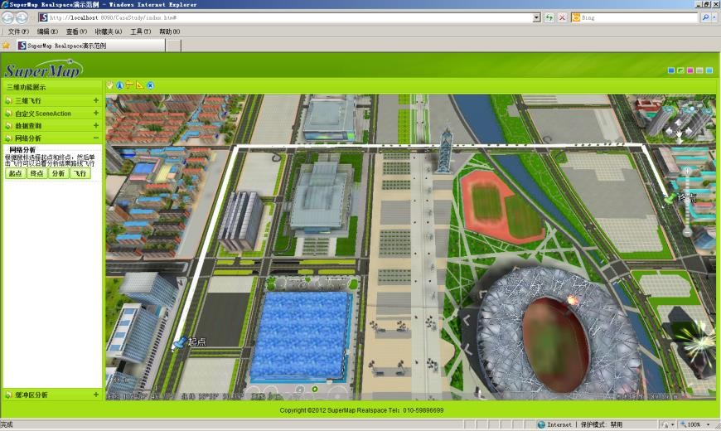

图 12-16 网络分析结果

点击”飞行”按钮后沿路径分析结果飞行，效果如图 12-17 所示。

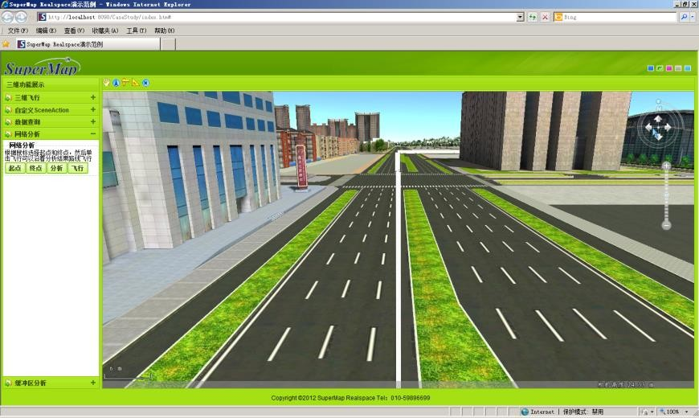

图 12-17 沿分析结果线飞行

# 扩展REST服务

扩展 REST 资源是指能够使用户将自己的应用添加至 iServer服务器上，实现自定义的资源， 从而成为 REST 服务的一部分。iServer现有的 REST 资源有 Restlet、JAS-RS 两种实现机制，在 扩展现有 REST 资源时，不同模块（按功能划分）要按照对应的实现机制进行扩展。

## 基于Restlet机制扩展

iServer不仅提供了 REST 服务，将大量 GIS 功能以资源的形式发布出来，而且提供了一套扩 展机制，使用户能够方便地将自己的应用添加至 iServer服务器上，实现自定义的资源，从而成为 REST 服务的一部分。

iServer目前有两种方式提供 REST 服务，即基于 Restlet 机制和基于 JAX-RS 机制，进行扩 展时，要根据功能模块的实现方式采用不同的扩展方法。

基于 Restlet 机制实现 REST 资源的模块有：地图模块、数据模块、交通网络分析模块、三维模块。提供 的扩展形式如下：

⚫ 扩展资源。使用 REST SDK，通过继承 SDK 中提供的抽象资源类，进行新资源的扩展。

⚫ 扩展安全机制。使用户可以将自定义的安全机制配置到 iServer服务器上。

⚫ 扩展表述生成器。使 iServer服务器能将已有资源发布成新的表述格式。

⚫ 扩展参数解析器。使 iServer服务器能够识别新的参数传递格式。

⚫ 扩展 HTTP 请求处理器。可以定制 HTTP 请求在 iServer服务器中的处理过程。

⚫ 发布领域组件为资源。通过领域扩展机制，将现有的领域组件直接发布成资源，即领域资源。 客户端访问 iServerREST 服务，一个 HTTP 请求在 iServer服务器端的流程如下

图所示：

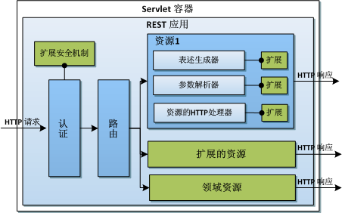

图 13-1 HTTP 请求在 iServer 服务器端的流程

其中，通过 REST SDK 扩展的资源、通过领域组件发布而成的资源以及 SupeMap iServer 服务器上原有 的资源，都可以进行表述生成器、参数解析器、HTTP 请求处理器的扩展。

### REST 服务发布机制

在 iServer中，REST 服务的发布是通过 Restlet 来实现的，总体上讲，就是构建一个 REST 应用，把该 REST 应用对象部署在一个 HTTP 环境中（Restlet 的 REST 应用可以部署到各种环境中，如 Servlet 容器、OSGI 内核、Spring、Guice Ioc 容器、独立的 JVMS、Groovy、Scala 、JAIN/SLEE 等，目 前在 iServer中是部署在了 Servlet 容器中），这样，iServer服务器就能通过 REST 应 用对象发布 REST 服务，流程如下：

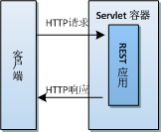

图 13-2 iServerREST 服务发布的流程

如上图所示，HTTP 请求先达到 HTTP 环境，由 HTTP 环境传给 REST 应用对象，该对象对应的类继承于Restlet 中的 Application，根据上下文处理 HTTP 请求，将 HTTP 响应再通过 HTTP 环境返回给客户端。

当一个 HTTP 请求到达 REST 应用对象，REST 应用对象会在 REST 应用上下文中寻找资源配置信息，拿HTTP 请求的 URI 跟资源配置中的 URI 模板比对，把 HTTP 请求交给 URI 模板最匹配的资源，通过该资源的 实现类来处理。逻辑顺序如下图所示：



图 13-3 iServer服务器处理 HTTP 请求的逻辑顺序

其中，REST 应用上下文中包含了 REST 应用所需要的资源配置、REST 应用配置、核心组件配置等信息，

REST 应用上下文在服务启动时由配置文件得来，如下图所示：

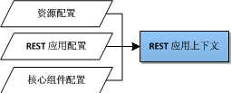

图 13-4 REST 应用上下文的组成

其中资源配置中包含了要发布的资源的 ID、类型、URI 模板、实现类等相关信息，资源的实现通过 REST

应用对象，以对应 URI 模板的形式发布出来。 资源实现类用于处理对应资源的所有内容，每个资源实现类都有一个 HTTP 请求处理器

（MethodHandler），用于管理处理 HTTP 请求处理的过程，处理 HTTP 请求的过程逻辑上大致分为如下几步：



图 13-5 资源实现类处理 HTTP 请求的步骤

1. 从 HTTP 请求中提取参数信息（参数信息可以为空，即没有参数）；

2. 根据 HTTP 请求头获取正确的参数解析器（Decoder），将 HTTP 请求中的参数解析成 Java 对象；

3. 根据参数，进行业务逻辑处理，得出响应结果（内容），参数可以为空；

4. 根据 URI 获取正确的表述生成器（Encoder），将响应结果（内容）转换成对应的表述格式，写入 HTTP

响应对象。

总之，当 HTTP 请求到达 REST 应用对象，REST 应用对象会根据 URI 寻找合适的资源实现来处理，并将 处理的结果作为 HTTP 响应，通过 HTTP 环境返回给客户端，由此构成一个 REST 服务的过程。

### 扩展一个简单算法资源

在 REST 服务发布机制中讲述了 REST 服务发布的过程，资源的信息保存在资源配置文件里，并通过 REST 应用上下文传递给 REST 应用对象，从而在 HTTP 请求到达 REST 应用对象的时候能够找到合适的资源 来处理。由此可见，要扩展一个简单算法资源需要实现一个简单算法资源类和添加资源信息到资源配置文件两 步。

#### 实现一个简单算法资源类

在 iServer的 REST 实现框架中，最高层的资源类是 ResourceBase，所有的资源实现类都直 接或间接地继承于它，例如 iServer已提供的所有的资源的实现类。

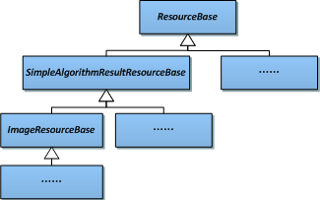

图 13-6 iServer资源类层次结构

在扩展 REST 资源的时候，需要继承 ResourceBase 或它的子类，iServer在最终实现类和 ResourceBase 类之间抽象出了许多抽象类，标志不同类型的资源，这为扩展 REST 资源的开发提供了极大方 便，用户可以根据欲扩展的资源的功能去寻找合适的抽象类进行扩展，当然，如果预期的资源跟 iServer某个已实现的资源比较类似的话，也可以直接对该资源实现进行继承，改写一些方法，从而快速地扩 展一个所需要的资源。

有关 iServer中， REST 资源抽象类和实现类的情况，请参见 iServer的 JavaDoc 文档：com.时空信息云平台.services.rest.resources 和com.时空信息云平台.services.rest.resources.impl 包。

在 iServer已实现的资源类中，可以分为如下表所示的几类，供扩展资源时作为参考。

表 13-1 iServer可供扩展的资源类

|  |  |  |
| --- | --- | --- |
| 名称 | 资源实现的直接父类 | 对应的已实现的资源 |
| 简单算法资源 | SimpleAlgorithmResultResourceBase | map 模块的 symbol、clearCache 等资源，  data 模块的 statistic 等资源 |
| ImageResourceBase | entireImage、highlightImage、image、  overview、tileImage 等资源 |
| MeasureResourceBase | area、distance 等资源 |
| 算法结果资源 | AlgorithmResultResource | map 模块的 queryResult 等资源，data 模块 的 featureResult 等资源 |
| 算法结果集资源 | AlgorithmResultSetResource | map 模块的 queryResults 等资源，data 模 块的 featureResults 等资源 |
| 目录资源 | CatalogListResourceBase | map 模块的 maps、root、 tempLayersSet、trackingLayers、 domainComponents、 domainComponentdata 等资源，data 模 块的 data、datasources 等资源， networkanalyst 模块的 networkanalyst 等 资源，realspace 模块的 realspace 、 scenes、datas 等资源 |
| 静态资源 | StaticResource | map 模块的 layers、map、templayers 等 资源，networkanalyst 模块的 networkDataName 等资源 |

在此扩展一个名为 rectangleArea 的资源，实现量算地图上一块矩形区域的面积的功能，并将结果直接返回。

由于要量算的对象是地图，把 rectangleArea 资源作为地图资源（map 资源）的一个子资源比较合适，设计 URI 为：

http://<server>:<port>/iserver/services/components- rest/rest/maps/{mapName}/rectangleArea[.<format>]

设计请求参数及响应结构分别如表 13-2 和表 13-3所示：

表 13-2 rectangleArea 资源的请求参数

|  |  |  |
| --- | --- | --- |
| 名称 | 类型gle2D | 含义 |
| rect2D | Rectangle2D | 地图上欲量算的目标矩形区域。 |
| unit | Unit | 期望返回结果的单位。 |

表 13-3 rectangleArea 资源的响应结构

|  |  |  |
| --- | --- | --- |
| 字段 | 类型 | 说明 |
| area | double | 量算的面积大小的值 |
| unit | Unit | 量算结果的单位。 |

由于 rectangleArea 资源跟简单算法资源比较类似，这里将它的实现类 rectangleAreaResource 通过继

承 SimpleAlgorithmResultResourceBase 抽象类来实现。SimpleAlgorithmResultResourceBase 类中的抽 象方法是必须实现的，如下表所示（详细请参考 iServer联机帮助中 Javadoc 的内容）。

表 13-4 SimpleAlgorithmResultResourceBase 类的抽象方法

|  |  |
| --- | --- |
| 抽象方法名称 | 含义 |
| isResourceExist() | 判断当前资源是否可用。 |
| checkUrlParamValid(Map) | 检查 URI 中的参数是否合法，不合法则抛出异常。 |
| createArithParamClassMappings() | 给出算法参数的类型，即请求参数的字段名和类型。 |
| runArithMetic(Map) | 利用参数运行算法得到算法结果。 |

业务逻辑，即量算的功能可以由地图组件（com.时空信息云平台.services.components.Map）的一个实现类

com.时空信息云平台.services.components.impl.MapImpl（iServer已经提供）类进行，在示例

RectangleAreaResource 类中，地图名和 MapImpl 组件的获取放在了构造函数中进行，地图名从请求对象

（URI）中获取，MapImpl 对象从 REST 应用上下文获取。示例代码如下：

package com.时空信息云平台.sample.extendREST;

import java.util.HashMap; import org.restlet.Context; import org.restlet.Request;

import org.restlet.Response;

import com.时空信息云平台.services.components.Map;

import com.时空信息云平台.services.components.MapException;

import com.时空信息云平台.services.components.commontypes.MeasureParameter;

import com.时空信息云平台.services.components.commontypes.MeasureResult;

import com.时空信息云平台.services.components.commontypes.Point2D;

import com.时空信息云平台.services.components.commontypes.Rectangle2D;

import com.时空信息云平台.services.components.commontypes.Unit;

import com.时空信息云平台.services.rest.resources.SimpleAlgorithmResultResourceBase;

import com.时空信息云平台.services.rest.util.MappingUtil;

public class RectangleAreaResource extends SimpleAlgorithmResultResourceBase{

private String mapName;

private MappingUtil mappingUtil;

public RectangleAreaResource(Context context, Request request, Response response) {

super(context, request, response);

mappingUtil = new MappingUtil(this);

this.mapName = this.mappingUtil.getMapName(this.getRequest());

this.mapName = this.mapName.trim();

}

//判断资源是否存在

public boolean isResourceExist(){

boolean flag = false;

flag = this.mappingUtil.isMapExist(this.mapName);

return flag;

}

//运行算法得到结果

protected Object runArithMetic(java.util.Map params){ Object arithResult=null;

//如果参数为空，返回 area 字段为 -1 if(params==null||0==params.size()){

MeasureResult result = new MeasureResult();

result.area = -1;

arithResult = result ;

}else{

Rectangle2D rect = (Rectangle2D)params.get(“rect2D”); Unit unit = (Unit)params.get(“unit”);

//单位参数可以不传，默认为米。

if(unit == null){

unit = Unit.METER;

}

//量算参数类，其中存储了单位信息。

MeasureParameter measureParam = new MeasureParameter();

measureParam.unit = unit;

//将 Rectangle2D 转化为 Point2Ds Point2D leftBottom=rect.leftBottom; Point2D rightTop=rect.rightTop;

Point2D leftTop=new Point2D(leftBottom.x,rightTop.y); Point2D rightBottom=new Point2D(rightTop.x,leftBottom.y); Point2D[] point2Ds={leftBottom,leftTop,rightTop,rightBottom};

//量算结果

try {

Map mapComponent = this.mappingUtil.getMapComponent(mapName);

arithResult = mapComponent.measureArea(mapName, point2Ds, measureParam);

} catch (MapException e) {

e.printStackTrace();

}

}

return arithResult;

}

//给出算法参数的类型，即请求参数的结构。

protected java.util.Map<String, Class> createArithParamClassMappings(){

java.util.Map<String, Class> paramClassMapping = new HashMap<String, Class>(); paramClassMapping.put(“rect2D”, Rectangle2D.class); paramClassMapping.put(“unit”, Unit.class);

return paramClassMapping;

}

//判断 URI 中的参数是否合法，不合法则抛出异常。为了示例的清晰，这里没有判断。

protected void checkUrlParamValid(java.util.Map arg0) {

}

}

编译后，打成一个 Jar 包，例如 ExtendREST.jar，放到%时空信息云平台

iServer_HOME%/webapps/iserver/services/WEB-INF/lib 目录下（其实所有的扩展实现类，包括后面要讲 的几种扩展的实现，都需要打成 Jar 包，放到%时空信息云平台iServer_HOME%/webapps/iserver/services/WEB-INF/lib 目录下）。

注意：iServer的 REST 框架利用 FreeMarker 生成 HTML 格式的表述，为了使 rectangleArea 资源支持 HTML 格式的表述，还需要编写*.ftl （即模板）文件，可参见%时空信息云平台iServer_HOME%/webapps/iserver/services/WEB-INF/lib/iserver-all-{version}.jar 中 templates 目录（已 有资源的模板文件）。在 iServer的 REST 框架下，资源的*.ftl 模板文件中的

${resource.content.*}表示表述结果的字段，而且文件名必须跟资源的 ID 一致。

这里编写 rectangleArea 资源对应的 FreeMarker 模板文件 rectangleArea.ftl 如下：

<#include “head.ftl”>

<h1>rectangleArea 资源</h1>

<br>

<b>资源描述:</b> 面积量算结果资源，用于描述一个面积量算的结果。<br>

<#if resource.content.area!= -1>

<p>

<table width=“150px” id=“userTable”>

<tr valign=“left”>

<#setting number_format=“#0.000000000#”>

<td style=“width:50px”> <h5>area:</h5></td> <td style=“width:50px”>

${resource.content.area}</td>

</tr>

<tr valign=“left”>

<td style=“width:50px”> <h5 >unit:</h5></td> <td style=“width:50px”>${resource.content.unit}</td>

</tr>

</table>

</p>

<#else>

<br><br>

请设置 rect2D 参数。 没有设置 rect2D 参数，则结果返回-1 表示量算失败。

</#if>

<p>

<form method=“get” >

<table style=“border:1px solid #000000;width:800;” >

<#assign prerect2D>{leftBottom:{x:23,y:34},rightTop:{x:40,y:50}}</#assign>

<tr><td>rect2D</td><td><textarea type=“text” style=“width:255px;height:50px” name=“rect2D” >${prerect2D}</textarea></td></tr>

<tr>

<td>unit</td>

<td>

<select name=“unit”>

<option value=“METER” selected=“selected”>METER</option>

<option value=“KILOMETER”

selected=“selected”>KILOMETER</option>

</select>

</td>

</tr>

<tr><td></td><td><input type=“submit” value=“rect2DareaMeasure”/></td></tr>

</table>

</form>

</p>

<br>

<br>

<hr>

<#include “tail.ftl”>

rectangleArea.ftl 需要放在%时空信息云平台iServer_HOME%/webapps/iserver/services/WEB-INF/lib 目 录下的一个 Jar 包中，建议跟资源实现类打在一个 Jar 包 ExtendREST.jar 中，rectangleArea.ftl在Jar包中，必须放在【Jar 包】/templates 目录下。

#### 添 加 资 源 信 息 到 资 源 配 置 文 件

扩展资源的资源配置信息需要放在%时空信息云平台iServer_HOME%/webapps/iserver/services/WEB- INF/iserver-rest-resources.xml 中，这样，在 iServerREST 服务启动的时候，就能找到扩展的 资源，并发布成 REST 服务。iserver-rest-resources.xml 文件的结构如下，其中，一个 <resource/> 节点 表示的就是一个资源的信息。

<resources>

......

<resource>

......

</resource>

</resources>

以 rectangleArea 资源为例，<resource/> 节点的结构如下所示：

<resource>

<configID>rectangleArea</configID>

<urlTemplate>/maps/{mapName}/rectangleArea</urlTemplate>

<resourceType>ArithmeticResource</resourceType>

<implementClass>com.时空信息云平台.sample.extendREST.RectangleAreaResource</implement

Class>

<extensionEncoderBeanNames></extensionEncoderBeanNames>

<extensionDecoderBeanNames></extensionDecoderBeanNames>

<extensionHttpActionHandlerBeanName></extensionHttpActionHandlerBeanName>

</resource>

其中含义如下：

⚫ configID：资源的名称。

⚫ urlTemplate：欲设置的资源 URI 路径（根节点之后的路径）。

⚫ resourceType：资源的类型

⚫ implementClass资源的实现类，即该类在 Jar 包（ %时空信息云平台iServer_HOME%/webapps/iserver/services/WEB-INF/lib 目录下，如 ExtendREST.jar）中的路径。

⚫ extensionEncoderBeanNames：表述生成器组件名称。

⚫ extensionDecoderBeanNames：参数解析器组件名称。

⚫ extensionActionHandlerBeanName： HTTP 请求处理器组件名称。 注意：资源配置中，extensionEncoderBeanNames、extensionDecoderBeanNames、

extensionActionHandlerBeanName 节点可以没有或为空，这时 iServer会使用默认的值。它们

表示该资源对应的扩展表述生成器、扩展参数解码器、扩展 HTTP 请求处理器的实现，在使用这些扩展点的时

候会用到，这里暂不深入介绍。

至此，一个扩展的资源就完成了。rectangleArea 资源可以实现量算地图上一块矩形区域的面积。启动服 务（这里从本机启动），访问 http://localhost:8090/iserver/services/components-rest/rest/maps/世界地 图/rectangleArea.html（这里以 HTML 表示格式为例，同时支持其他形式的表述），即访问”世界地图”下 的 rectangleArea 资源：

在 rect2D 中输入矩形左下角、右上角坐标，在 unit 中选择单位，然后点击 rect2DareaMeasure 按钮， 即可获取矩形坐标面积。

13.1.3 扩展一个表述生成器

HTTP 请求在达到 REST 应用对象，交给资源实现类处理的时候，在资源实现类得到的响应结果（内容） 还要经过 Encoder（表述生成器）的处理，才会形成表述，返回给客户端。

iServer中提供的表述生成器有：模板表述生成器（主要用于生成 HTML 格式的表述）、

Json 表述生成器、RJson（格式化的 Json） 表述生成器、XML 表述生成器、图片表述生成器（支持 BMP、 GIF、JPEG、JPG、PNG 等图片格式）等。资源根据客户端请求中指定的媒体类型（期望的表述格式），选择 合适的 Encoder 将结果（内容）进行处理，返回给客户端。

iServer提供了表述生成器的扩展机制，用户可以对表述生成器进行扩展，从而用所需要的表 述格式将资源发布出来。扩展一个表述生成器包括实现一个表述生成器类和将自定义的表述生成器配置到 REST 服务两步。

#### 实 现 一 个 表 述 生 成 器 类

iServer提供com.时空信息云平台.services.rest.encoders.Encoder 抽象类用于表述生成器，所 有的表述生成器都继承自该类。例如，在 iServer中已提供的 ImageEncoder,JsonEncoder、SceneEncoder、StreamEncoder、TemplateEncoder、XMLEncoder 等。

用户对表述生成器进行扩展，既可以继承 Encoder 抽象类，对其中的抽象方法进行实现，也可以继承现 有的表述生成器类，改写其中的方法。其中，重要的方法如下表所示：

表 13-5 Encoder 类的方法

|  |  |
| --- | --- |
| 方法名称 | 含义 |
| createSupportedMediaTypes() | 创建本表述生成器支持的表述格式的列表。即能将 Java  对象转换成什么媒体类型的表述。 |
| toRepresentation(MediaType, Object) | 将 Java 对象转换成指定媒体类型的表述。 |

继承 Encoder 抽象类（或其子类），实现或重写**表 13-5** 中的两个方法，即可实现一个自定义的表述生成器。

作为示例，这里实现一个跟 JsonEncoder 基本一样的表述生成器 MyEncoder，只是支持的媒体类型改为”application/cjson”这种自定义的媒体类型，cjson 格式的表述内容跟 json 格式完全一致，只是 HTTP 响 应中的媒体类型不同（由 application/json 变为 application/cjson）。具体应用时，可以根据需求定义具体的 实现。

MyEncoder 的层次结构如下：

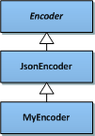

图 13-7 MyEncoder 的层次结构

MyEncoder 的示例代码如下：

package com.时空信息云平台.sample.extendREST;

import java.util.ArrayList;

import java.util.List;

import org.restlet.data.MediaType;

import org.restlet.representation.Representation;

import com.时空信息云平台.services.rest.encoders.JsonEncoder;

public class MyEncoder extends JsonEncoder{

public Representation toRepresentation(MediaType mediaType, Object resourceObj) {

//得到表述内容，内容跟 JSON 表述生成器转换得到的内容一致。

Representation rep = super.toRepresentation(mediaType, resourceObj);

if(rep != null){

//设置 HTTP 响应中的媒体类型为 application/cjson。

rep.setMediaType(new MediaType(“application/cjson”));

}

return rep ;

}

protected List<MediaType> createSupportedMediaTypes() {

List<MediaType> supportedMediaTypes = new ArrayList<MediaType>(); // NOPMD

//MyEncoder 表述生成器支持的媒体类型为 application/cjson

supportedMediaTypes.add(new MediaType(“application/cjson”));

return supportedMediaTypes;

}

} } protected List<MediaType> createSupportedMediaTypes() {

List<MediaType> supportedMediaTypes = new ArrayList<MediaType>(); // NOPMD

supportedMediaTypes.add(new MediaType(“application/str”));

return supportedMediaTypes;

}

}

至此，一个简单的表述生成器类就完成了。将 MyEncoder 类编译后，需要打成 Jar 包放到%时空信息云平台

iServer_HOME%/webapps/iserver/services/WEB-INF/lib 目录下。

#### 将 自 定 义 的 表 述 生 成 器 配 置 到 RE ST 服务

自定义表述生成器配置的配置有两种方式，分别是添加到外部配置文件和添加到功能模块自己的 XML 配 置文件。

1. 添加到外部配置文件

配置自定义的表述生成器到 REST 服务，首先要将实现类注册成一个组件，然后将组件配置到资源中。既 可以配置到单个资源，为单个资源所有，也可以配置到所有资源，成为所有资源都支持的表述生成器。流程如 下所示：

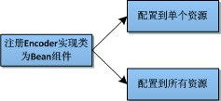

图 13-8 配置自定义的表述生成器到REST服务

注册 MyEncoder 类为 Bean 组件，需要在 REST 应用配置文件中添加一个<bean/>节点，REST 应用配 置文件 AppContext.xml 位于%时空信息云平台iServer_HOME%/webapps/iserver/services/WEB-INF 目录 下。如下所示，将 MyEncoder 类注册成了 MyEncoder Bean 组件（class 的路径为 MyEncoder类在Jar包中的路径） ：

<bean id=“MyEncoder” class=“com.时空信息云平台.sample.extendREST.MyEncoder”></bean>

下面分别讲述配置到单个资源和配置到所有资源的方法。

➢ 配置到单个资源

配置到单个资源需要在资源配置文件 iserver-rest-resources.xml 中进行。**扩展一个简单算法资源**中，曾 讲过资源配置信息的结构，里面提到 <resource/> 节点下的 <extensionEncoderBeanNames/> 子节点。 每一个资源配置项（<resource/>）都可以有一个 <extensionEncoderBeanNames/> 子节点，表示扩展的 资源表述生成器有哪些。它的取值为已注册过的 Bean 组件的 ID，如果有多个 Bean 组件，则 ID 之间用”,” 隔开。这样，该资源配置项对应的资源就拥有了额外的表述生成器。如将 MyEncoder 组件配置到rectangleArea 资源如下：

<resource>

<configID>rectangleArea</configID>

<urlTemplate>/maps/{mapName}/rectangleArea</urlTemplate>

<resourceType>ArithmeticResource</resourceType>

<implementClass>com.时空信息云平台.sample.extendREST.rectangleAreaResource</implement

Class>

<extensionEncoderBeanNames>MyEncoder</extensionEncoderBeanNames>

<extensionDecoderBeanNames></extensionDecoderBeanNames>

<extensionHttpActionHandlerBeanName></extensionHttpActionHandlerBeanName>

</resource>

这样，rectangleArea 资源就多了一种可用的表述生成器——MyEncoder，从而可以支持

application/cjson 这种表述格式。

需要说明的是，在 iServerREST 服务中，服务器根据请求 URI 的后缀来选择表述生成器，从 而返回不同类型的表述。默认地，服务器会根据值为”application/后缀名”的媒体类型去选择表述生成器， 例如当 URI 后缀为 cjson 时，服务器就会去选择支持”application/cjson”这种媒体类型的表述生成器，在 这里，就找到了 MyEncoder，由 MyEncoder 对结果进行处理，并返回客户端，响应的媒体类型即为 “application/cjson”。当然，如果不想使用这种 URI 后缀跟媒体类型的对应关系，也可以在 REST 应用配 置文件（iserver-rest-appContext.xml）中修改，例如显式地声明 cjson 跟 application/cjson 的对应关系， 可以在 iserver-rest-appContext.xml 中修改如下：

<beans>

......

<!-- 表述类型与 url 后缀的映射关系。 -->

<util:map id=“MediaTypeMappingInfoBean”>

......

<entry key=“cjson” value=“application/cjson” />

</util:map>

</beans>

重启服务后，在 IE 中输入以下 URI，模拟 GET 请求，获取资源 cjson 的表述格式：

http://localhost:8090/iserver/services/components-rest/rest/maps/世界地图

/rectangleArea.cjson?rect2D={leftBottom:{x:23,y:34},rightTop:{x:40,y:50}}&unit=METER

由于 application/cjson 这种媒体类型是我们自定义的，IE 不能解析 ，所以提示保存文件，如下图所示：

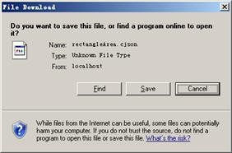

图 13-9 配置自定义的表述生成器到 REST 服务

用文本编辑器打开保存之后的文件，即可得到量算的结果

➢ 配置到所有资源

配置到所有资源需要在 REST 应用配置文件 iserver-rest-appContext.xml 中进行。即增加一个默认表述

生成器。默认表述生成器在 iserver-rest-appContext.xml 中由 key=“systemEncoders”的<entry/>节点表 示。将 MyEncoder 组件在 AppContext.xml 中注册到所有资源，如下所示：

<beans>

......

<util:map id=“restConfig”>

<entry key=“systemEncoders” value=“xmlEncoder,jsonEncoder,pjsonEncoder,templateEncoder,MyEncoder” />

</util:map>

......

</beans>

这样，所有的资源都可以使用 MyEncoder 表述生成器，效果跟 rectangleArea 资源的 cjson 格式表述类

似。

2. 添加到功能模块自己的 XML 配置文件

此种方式，可以将配置信息一起打在 Jar 包里，实现扩展模块的即插即用，方便系统管理员配置。

本示例扩展的是地图模块的资源，模块配置文件为：Jar:///META-

INF/extensions/services/rest/mapRest。

本示例中，mapRest 配置如下：

encoders=com.时空信息云平台.sample.extendREST.MyEncoder decoders=

verifiers=

resourceFiles=config/resource/rest/mappingResources.xml

resourceFiles 与资源配置文件对应，

Jar:///config/resource/rest/mappingResources.xml 配置如下：

<resources>

<resource>

<configID>rectangleArea</configID>

<urlTemplate>/maps/{mapName}/rectangleArea</urlTemplate>

<resourceType>ArithmeticResource</resourceType>

<implementClass>com.时空信息云平台.sample.extendREST.RectangleAreaResource</implementClas

s>

<extensionEncoderBeanNames>MyEncoder</extensionEncoderBeanNames>

<extensionDecoderBeanNames></extensionDecoderBeanNames>

</resource>

<resources>

此步骤可以在实现资源类的 Java 工程中一起进行，打在同一个 Jar 包中，如本示例中的

extendREST.jar。至此，一个表述生成器的扩展就完成了。

### 扩展一个参数解析器

HTTP 请求在达到 REST 应用对象，交给资源实现类处理的时候，先要解析 HTTP 请求中的参数，然后才 会进入业务逻辑进行处理。参数解析的工作由参数解析器（Decoder）进行，即可以实现将请求参数转换为 Java 对象。

iServer中提供的参数解析器有 JsonDecoder 和 XMLDecoder，分别用于解析 Json 格式的 参数和 XML 格式的参数。在使用 iServerREST 服务时，参数的类型由 HTTP 请求中的 X- RequestEntity-ContentType 请求头和 X-UrlEntity-ContentType 请求头标识，分别标识请求体中的参数的 类型和 URI 中的参数的类型。它们为 application/json 时，表明 HTTP 请求中的参数是按 Json 格式组织的， iServer就会使用 JsonDecoder 去解析参数；当为 application/xml 时，iServer就

会使用 XMLDecoder 去解析参数。如果 X-RequestEntity-ContentType 或 X-UrlEntity-ContentType 请求

头为空，服务器默认用 JsonDecoder 进行参数解析。

如果在使用 iServerREST 服务的时候，想要使用一种新的格式（Json、XML 之外）作为 HTTP 请求中参数的组织形式，就需要对参数解析器进行扩展。iServer提供了良好的参数解析器 扩展机制，扩展一个参数解析器的过程包括实现一个参数解析器类和将自定义的参数解析器配置到 REST 服务 两步。

⚫ 实现一个参数解析器类

在 iServer的 REST 实现框架中，提供了 com.时空信息云平台.services.rest.decoders.Decoder 抽象类用于参数解析器，所有的参数解析器都继承自该类。例如，在 iServer中已提供的 JsonDecoder、XMLDecoder 等。

用户扩展新的参数解析器，既可以继承 Decoder 抽象类，对其中的抽象方法进行实现，也可以继承现有 的参数解析器类，改写其中的方法。其中，重要的方法如下表所示，详请参见 iServer的联机帮助 文档。

表 13-6 Decoder 类的方法

|  |  |
| --- | --- |
| 方法名称 | 含义 |
| createSupportedMediaTypes() | 创建该参数解析器支持的媒体类型列表。即指明能处理 什么类型的参数。 |
| toObject(String, Class) | 将参数字符串转换成指定类型的 Java 对象。 |
| toList(String, Class) | 将参数字符串转换成指定元素类型的 java.util.List 对 象。 |
| toMap(String, Map<String, Class>) | 将参数字符串转换成指定类型的 java.util.Map 映射 集。 |
| toSet(String, Class) | 将参数字符串转换成指定元素类型的 java.util.Set 对 象。 |

继承 Decoder 抽象类（或其子类），实现（或重写）上表中的方法，就可以实现一个自定义的参数解析

器。

作为示例，这里仅举一个特例来说明扩展参数解析器的过程，对 distance 资源执行 GET 请求时，对如下

特定格式的自定义参数进行解析（该格式仅针对 distance 资源）：

point2Ds=[(x= 23.00,y=34.00);(x= 53.55,y=12.66);(x= 73.88,y=12.6)]&unit=RADIAN

注：正常的 Json 格式的参数如下所示：

point2Ds=[{x: 23.00,y:34.00},{x: 53.55,y:12.66},{x: 73.88,y:12.6}]&unit=RADIAN

MyDecoder 的层次结构如下：

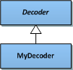

图 13-10 MyDecoder 的层次结构

MyDecoder 的示例代码请参见 iServer的联机帮助，也可以在%时空信息云平台iServer_HOME%/samples/code/ExtendREST 下找到该实例程序的源代码。

将 MyDecoder 类编译后，打成 Jar 包放到%时空信息云平台iServer_HOME%/webapps/iserver/services/WEB-INF/lib 目录下，这里将它打进 extendREST.jar 中。

⚫ 将自定义的参数解析器配置到 REST 服务

将自定义的参数解析器配置到 REST 服务的流程跟将自定义的表述生成器配置到 REST 服务的流程类似。 也是先注册成为 Bean 组件，然后再配置到单个资源或所有资源。

需要说明的是，配置到单个资源在资源配置文件中进行，配置到所有资源，即配置 iserver-rest- appContext.xml 的<util:map id=“restConfig”/>时，<entry/>变成了 key 值为 systemDecoders 的

<entry/>。

作为本文中这个特殊的参数解析器 MyEncoder，在注册成名为 MyEncoder 的 Bean 组件后，只能配置 到 distance 资源，distance 资源的资源配置信息位于%时空信息云平台iServer_HOME%/webapps/iserver/WEB-INF/lib/iserver-all-{version}.jar/resource/rest 下的 mappingResources.xml 中。如下所示：

<resource>

<configID>distance</configID>

<urlTemplate>/maps/{mapName}/distance</urlTemplate>

<resourceType>ArithmeticResource</resourceType>

<implementClass>com.时空信息云平台.services.rest.resources.impl.DistanceResource</implementCla ss>

<extensionEncoderBeanNames></extensionEncoderBeanNames>

<extensionDecoderBeanNames>MyDecoder</extensionDecoderBeanNames>

</resource>

至此，一个参数解析器的扩展就完成了。

重启 iServerREST 服务，这时，distance 资源就能接受特定格式的参数。

需要提醒的是，服务器端对参数解析器的选择是基于 HTTP 请求中 X-RequestEntity-ContentType 和 X- UrlEntity-ContentType 请求头的值的。在示例代码 MyDecoder 类的的 createSupportedMediaTypes 方法

（即加粗的部分）中 MyDecoder 参数解析器能解析的参数对应的媒体类型是”application/custom”。所

以，在对 distance 资源执行 GET 请求时，需要设置请求头以标识参数的媒体类型，distance 资源中， 参数 放在 URI 中，请求体中没有参数，所以设置 X-UrlEntity-ContentType 请求头的值为 “application/custom”，X-RequestEntity-ContentType 请求头可以不管。 这时服务器才会选择正确的参 数解析器（即 MyDecoder）进行参数（URI 中的参数）解析，从而得出正确的结果。

利用 JavaScript 编写的简单客户端程序如下：

function getDistance()

{

//获取 XMLHttpRequest 对象

var commit=getcommit();

//以 json 格式的表述格式为例

var uri=“http://localhost:8090/iserver/services/components-rest/rest/maps/世界地图

/distance.json”;

//URI 中的参数

var params1=“point2Ds=[(x:

23.00,y:34.00);(x:53.55,y:12.66);(x:73.88,y:12.6)]&unit=METER”;

//请求体中的参数，这里为 null

var params2=null;

commit.open(“GET”,uri+'?'+params1,false,”“,”“);

//设置 X-UrlEntity-ContentType 为 application/custom，以标识 URI 中的参数的媒体类型

commit.setRequestHeader('X-UrlEntity-ContentType', 'application/custom');

commit.setRequestHeader(“Content-Type”, “application/x-www-form-urlencoded;

charset=UTF-8”);

commit.send(params2);

//显示服务器端的响应内容

alert(commit.responseText);

}

效果如下，iServer正确解析了给定的特殊格式参数，返回正确的结果：

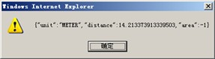

图 13-11 扩展参数解析器响应结果

### 扩展一个 HTTP 请求处理器

HTTP 请求在达到 REST 应用对象，交给资源实现类处理的时候，整个处理的流程是由 HTTP 请求处理器 来管理的，iServer提供了默认的 HTTP 请求处理器实现（DefaultMethodHandler）来管理这个 流程。

iServer也提供了对 HTTP 请求处理器的扩展机制，使用户能够自己控制资源实现类的处理 HTTP 请求的流程，扩展 HTTP 请求处理器包括实现一个 HTTP 请求处理器类和将自定义的 HTTP 请求处理器 配置到 REST 服务两步。

⚫ 实现一个 HTTP 请求处理器类

在 iServer的 REST 实现框架中，提供了 com.时空信息云平台.services.rest.AbstractMethodHandler 抽象类用于 HTTP 请求处理器，所有的 HTTP 请求 处理器都继承自该类。iServer默认提供的 HTTP 请求处理器有 DefaultMethodHandler。

用户扩展 HTTP 请求处理器，需要继承 AbstractMethodHandler 抽象类，实现其中的抽象方法，或继承

DefaultMethodHandler，改写其中的方法。其中，重要的方法如下表所示：

表 13-7 AbstractMethodHandler 类的方法

|  |  |
| --- | --- |
| 方法名称 | 含义 |
| handleGet(ResourceBase, Request, Response) | 使用目标资源处理 GET 请求。 |
| handleHead(ResourceBase, Request, Response) | 使用目标资源处理 HEAD 请求。 |
| handlePost(ResourceBase, Request, Response) | 使用目标资源处理 POST 请求。 |
| handlePut(ResourceBase, Request, Response) | 使用目标资源处理 PUT 请求。 |
| handleDelete(ResourceBase, Request, Response) | 使用目标资源处理 DELETE 请求。 |
| handleOptions(ResourceBase, Request, Response) | 使用目标资源处理 OPTIONS 请 求。 |

作为示例，这里实现一个简单的 HTTP 请求处理器：MyMethodHandler，实际实现其中的 handleGET方法，实现以下逻辑：不再读取 HTTP 请求中，客户端期望的表述类型，对所有的 GET 请求，只返回 XML格式的表述。

MyMethodHandler 的示例代码如下：

package com.时空信息云平台.sample.extendREST;

import org.restlet.Request;

import org.restlet.Response;

import org.restlet.data.MediaType;

import org.restlet.data.Status;

import org.restlet.representation.Representation;

import com.时空信息云平台.services.rest.AbstractMethodHandler;

import com.时空信息云平台.services.rest.encoders.Encoder;

import com.时空信息云平台.services.rest.encoders.XMLEncoder;

import com.时空信息云平台.services.rest.resources.ResourceBase;

public class MyMethodHandler extends AbstractMethodHandler {

@Override

public void handleGet(ResourceBase targetResource, Request request, Response response) {

content);

// TODO Auto-generated method stub

Encoder encoder = null;

if (targetResource.isResourceExist()) {

//强制使用 XML 表述生成器。

encoder = new XMLEncoder();

Object content = targetResource.getResourceContent();

if (content != null) {

// 不管请求如何，都返回 XML 格式的资源的表示。

Representation entity = encoder.toRepresentation(MediaType.TEXT_XML,

response.setEntity(entity);

response.setStatus(Status.SUCCESS_OK);

} else {

// 资源没有表示。

response.setStatus(Status.SUCCESS_NO_CONTENT);

}

} else {

// 处理资源不存在异常。

response.setStatus(Status.CLIENT_ERROR_NOT_FOUND);

}

}

@Override

public void handleHead(ResourceBase arg0, Request arg1, Response arg2) {

// TODO Auto-generated method stub

}

@Override

public void handleOptions(ResourceBase arg0, Request arg1, Response arg2) {

// TODO Auto-generated method stub

}

@Override

public void handlePost(ResourceBase arg0, Request arg1, Response arg2) {

// TODO Auto-generated method stub

}

@Override

public void handlePut(ResourceBase arg0, Request arg1, Response arg2) {

// TODO Auto-generated method stub

}

@Override

public void handleDelete(ResourceBase arg0, Request arg1, Response arg2) {

}

}

至此，一个特殊的 HTTP 请求处理器类就完成了。MyMethodHandler 类编译后，也需要打成 Jar 包放

到%时空信息云平台iServer_HOME%/webapps/iserver/services/WEB-INF/lib 目录下。

⚫ 将自定义的 HTTP 请求处理器配置到 REST 服务

将自定义的 HTTP 请求处理器配置到 REST 服务的流程跟将自定义的表述生成器配置到 REST 服务的流程 类似。也是先注册成为 Bean 组件，然后再配置到单个资源或所有资源。

需要说明的是，配置到 iserver-rest-resources.xml 中的节点变成了

<extensionHttpActionHandlerBeanName/>，配置到所有资源，即配置 iserver-rest-appContext.xml 的

<util:map id=“restConfig”/>时，<entry/>变成了 key 值为 defaultHttpActionHandler 的<entry/>。 这里在 MyMethodHandler 注册成名为 MyHTTPHandler 的 Bean 组件后，将 MyHTTPHandler 配置到

maps 资源中，maps 资源的资源配置信息位于 %时空信息云平台iServer_HOME%/lib/iserver-all-

{version}.jar/config/rest 下的 mappingResources.xml 中。如下所示：

<resource>

<configID>maps</configID>

<urlTemplate>/maps</urlTemplate>

<resourceType>CatalogList</resourceType>

<implementClass>com.时空信息云平台.services.rest.resources.impl.MapsResource</implementClass

>

<extensionEncoderBeanNames></extensionEncoderBeanNames>

<extensionDecoderBeanNames></extensionDecoderBeanNames>

<extensionHttpActionHandlerBeanName>MyHTTPHandler</extensionHttpActionHandlerBean

Name>

</resource>

至此，一个 HTTP 请求处理器的扩展就完成了，注意，跟表述生成器、参数解析器略有不同的是，一个资 源虽然可以有多个可用的表述生成器和参数解析器，却只能有一个 HTTP 请求处理器。

重启服务，最简单地，在 IE 中输入以下 URI，对服务器发送 GET 请求，请求的表述格式为 Json：

http://localhost:8090/iserver/services/components-rest/rest/maps.json

此时返回的是 XML 格式的表述，而不是预期的 Json 格式，因为我们对 maps 资源的 HTTP 请求处理器

做了替换，换成了自定义的 MyHTTPHandler，正如前面所讲，MyHTTPHandler 组件对应的类

MyMethodHandler 中，处理 GET 请求时强制生成了 XML 格式的表述。 需要说明的是，本实例仅为了说明扩展 HTTP 请求的过程，采用了一种说明问题的方式（即对 GET 请求

强制生成 XML 表述），实际应用中可以做的事情很多，比如在这里改变 HTTP 请求的处理流程、加入额外的业

务处理逻辑等等。

13.2 基于 JAX-RS 机制扩展

基于 JAX-RS 机制实现 REST 资源的模块有：空间分析模块。

iServer提供了 JAX-RS 框架下的资源扩展机制，用于 REST 服务的扩展：

⚫ 提供了资源基类：JaxrsResourceBase、JaxAlgorithResultSetResource<T>，供用户扩展，基于此实 现新的资源

⚫ iServer提供了 xml、json、rjson 几种表述格式。基于资源基类创建的资源默认具备这几 种表述能力。

⚫ 提供了@Template 注记，并提供了一系列 FreeMarker 变量，供用户自定义*.ftl 模板，并配置到资源， 从而使资源支持 html 表述格式。

⚫ 提供 JSON 参数解析器，基于资源基类创建的资源默认识别类型为 JSON 的请求体格式。

⚫ 提供服务接口上下文（InterfaceContext），基于资源基类创建的资源可通过 InterfaceContext 获取 服务组件及其他信息。

⚫ 领域功能与 iServer三层体系结构的紧密结合，可与现有 GIS 功能结合创建领域资源。

⚫ 基于 JAX-RS 机制的功能模块（空间分析模块）主要扩展点包括：新资源的扩展、表述生成器扩展和 参数解析器扩展。

以上扩展点的扩展流程如下：

1. 代码实现

 新 资 源 基 于 com.时空信息云平台.services.rest.resources.JaxAlgorithResultSetResource 或

com.时空信息云平台.services.rest.resources.JaxrsResourceBase实现；

 表述生成器基于 javax.ws.rs.ext.MessageBodyWriter 实现；

 参数解析器基于 javax.ws.rs.ext.MessageBodyReader 实现。

2. 配置

◼ 扩展表述生成器、参数解析器时，需建一个与模块同名的模块配置文件，直接配置表述生成

器/参数解析器。

◼ 扩展新资源时，则需要新建 JAX-RS 资源配置文件，并把路径写到模块配置文件的

resourceFiles 项中。

这里以扩展新的表述生成器 FakeKMLEncoder 、扩展新的参数解析器 FakeJsonDecoder 、扩展新资源

myBuffer 为例进行了介绍，源码可在以下位置获取：

%时空信息云平台iServer_HOME%\samples\code\ExtendExist_JSR，作为一个整体的工程文件，用户只需 把工程导入并编译后导出为 JAR 包，然后放在%时空信息云平台iServer_HOME%\webapps\iserver\WEB- INF\lib 下，重启 iServer 即可完成部署。

### JAX-RS简介

JAX-RS——Java API for RESTful Web Services，是为 Java 程序员提供的一套固定的接口（Java API），用于开发表述性状态转移（REST）架构风格的 WEB 服务应用，避免了依赖第三方框架。同时，JAX- RS 使用 POJO 编程模型和基于标注（标签）的配置，并集成了 JAXB，从而可以有效缩短 REST 应用的开发周 期。REST 作为一种轻量级的 Web 服务架构被原来越多的开发者所使用，JAX-RS 的发布则规范了 REST 应用 开发的接口。

常见的 JAX-RS 实现方法有：

⚫ Jersey——伴随 JSR311 的发布，SUN 公司发布的 JSR311 的参考实现；

⚫ CXF——XFire 与 Celtix 的合并；

⚫ RESTEasy——JBoss 的 JAX-RS 项目。

其中，Jersey 是由 SUN 公司开发的产品级质量的 JSR-311 的实现，Jersey 实现了 JSR-311 中对标注的 支持，使得开发人员使用 Java 开发 RESTful 的 Web 服务更加容易。在 SUN 的支持下，目前 Jersey 的易用 性较之其他两种方法更高，应用也更为广泛。iServer参考 Jersey 进行资源实现。

简单示例

构建根资源 HelloWorldResource，HelloWorldResource 是一个很简单的 Web 资源，其 URI 路径为

/helloworld，支持 GET 方法和文本表述格式”text/plain”。资源 URI 路径、HTTP 请求方法和表述格式构成 了 JSR311 的三个主要元素。把资源部署为相应的 Web 服务后，打开 http://localhost:8090/helloworld， 即可访问已发布的资源。

package com.sun.ws.rest.samples.helloworld.resources;

import javax.ws.rs.GET; import javax.ws.rs.Produces; import javax.ws.rs.Path;

//此 Java 类可以通过 URI”/helloworld”来定位，如 http://localhost:8090/helloworld

@Path(“/helloworld”)

public class HelloWorldResource {

//使用 HTTP 请求方法 GET

@GET

// Java 方法将返回此处的媒体类型所对应的值

//返回值类型为”text/plain”

@Produces(“text/plain”)

public String getClichedMessage() {

//返回字符串

return “Hello World”;

}

}

主要标注介绍

JAX-RS 提供了一系列的标注（annotation），将资源类及其对应的方法，封装为 Web 资源，主要标注包

括：

⚫ @Path，标注资源类或方法的相对路径；

⚫ @GET、@PUT、@POST、@DELETE，标注方法使用的 HTTP 请求方法的类型；

⚫ @Produce，标注返回的数据格式（MIME 类型），即方法的返回值类型；

⚫ @Consumes，标注可接受请求的数据格式（MIME 类型），即资源所能解析的参数类型；

⚫ @PathParam、@QueryParam、@HeaderParam、@CookieParam、@MatrixParam、@FormParam， 分别标注方法的参数来自 HTTP 请求的位置，如：@PathParam 来自 URL 路径、@QueryParam 来

自 URL 的查询参数、@HeaderParam 来自 HTTP 请求的请求头、@CookieParam 来自 HTTP 请求 的 Cookie。

其中，类级别的@Path、@Produces 注记适用于每个方法，除非该方法自己有@Path、@Produces。

参数的传递方法

资源的参数包括两种，URI 中传递的参数和请求体中的参数。其中，URI 中传递的参数通过@PathParam

来标注，请求体中传递的参数通过@FormParam 来标注。

1. URI中参数通过@PathParam 来标注，其定义方法如下所示，此处 userName为定义的URI参数名。

1 @Path(“/users/{username}”)

2 public class UserResource {

3

4 @GET

5 @Produces(“text/xml”)

6 public String getUser(@PathParam(“username”) String userName) {

7 ...

8 }

9 }

2. 请求体中传递的参数通过@FormParam 来标注，以 POST 请求为例，其定义方法如下所示，此处

name 即为定义的请求体参数名。

1 @POST

2 @Consumes(“application/x-www-form-urlencoded”)

3 public void post(@FormParam(“name”) String name) {

4 //请求信息

5 }

### 新资源的扩展

作为示例，这里扩展空间分析功能，实现一个特殊的缓存区分析功能，用于获取指定线 L1 的缓冲区，L1的端点坐标为：(116.40,39.97)、(116.40,40.00)、(116.38,40.00)。 实现<root_uri>/spatialanalyst/geometry/mybuffer 资源，通过对该资源执行 POST 请求来实现该缓冲区分析，设计请求体参数为一个 Double 的数字，表示缓冲半径。分析结果为 L1 缓存半径为指定数值的圆头缓冲区。分析存储结果保存在 iServer SDK 提供的对象存储仓库中，做为 mybuffer 资源的子资源，通过对 URI <root_uri>/spatialanalyst/geometry/mybuffer/{id}执行 GET 请求进行获取。对于扩展支持 POST 请 求的资源，推荐使用 iServer提供的 com.时空信息云平台.services.rest.resources.JaxAlgorithResultSetResource 基类进行扩展。

详细的示例请参见示例代码：

%时空信息云平台iServer_HOME%\samples\code\ExtendExist_JSR\MyBufferResultsResource.java。

资源实现

本例中设计的 POST 请求的消息体参数类型为一个 Double 的数值。编写一个

MyBufferResultsResource 类如下：

@Component(interfaceClass = SpatialAnalyst.class)

@Path(“/spatialanalyst/geometry/mybuffer”)

public class MyBufferResultsResource extends JaxAlgorithResultSetResource<Double> {

……

}

@Path 指定 mybuffer 资源的 URI，从资源根目录算起，在 iServer9D(2019)中，基于 JAX-RS 框架实现

的 REST 资源根目录为： http://<server>:<port>/iserver/services/<servicecomponent>/<serviceinterface> ，其中 servicecomponent 是 iServer9D(2019)三层体系结构中的服务组件，serviceinterface 是该服务组件绑定的 服务接口，restjsr 是默认的 JAX-RS REST 服务接口。本示例预期扩展空间分析功能，会用到空间分析服务组 件。

实现抽象方法如下：

/**

* 本算法名称，用于存取算法结果。

*/

protected String getAlgorithmName() {

return “MyBuffer”;

}

/**

* 实现父类的 runArithmetic ，给出客户端发送 HTTP POST 方法时，需要处理的业务逻辑

* 父类的 Post 方法将会调用该接口。

*/

protected Object runArithmetic(Double leftBufferDistance) {

// 构建缓冲分析 参数，左缓冲半径为 leftBufferDistance，右缓冲半径跟左缓冲半径一致，缓冲类型为

圆头缓冲

BufferAnalystParameter bufferParameter =

this.createGeometryBufferPostParameter(leftBufferDistance);

//构建线几何对象，作为创建缓冲区的源。（端点依次为：(116.40,39.97)、(116.40,40.00)、

(116.38,40.00)）

Geometry sourceGeometry = this.createSourceGeometry();

// 获取缓冲分析业务组件。

SpatialAnalyst spatialAnalyst = null;

// 从接口上下文中取出所有的空间分析业务组件。

List<SpatialAnalyst> spatialAnalystList =

this.getInterfaceContext().getComponents(SpatialAnalyst.class);

// 默认情况下 接口上下文中只会有一个空间分析业务组件。

// 当将空间分析业务组件和 REST 接口绑定时，那么对应的 REST 服务的接口上下文中有且只有一个空 间分析业务组件。

// 当将业务组件集合与 REST 接口绑定时，那么对应的 REST 服务的接口上下文中可能会有零个或多个

空间分析业务组件。

spatialAnalyst = spatialAnalystList.get(0);

// 缓冲分析。

return spatialAnalyst.buffer(sourceGeometry, bufferParameter, new

GeometrySpatialAnalystResultSetting()).resultGeometry;

}

其中，createGeometryBufferPostParameter 和 createSourceGeometry为创建参数，代码如下：

代码 服务组件从服务接口上下文中获取，为获取正确的服务接口上下文，还需要继承父类

（JaxAlgorithResultSetResource）的构造函数：

/**

* 资源实现类的构造函数。

* servletConfig 和 httpRequest 参数将由 Jax-rs 运行时在处理请求时动态注入。

* @param servletConfig 全局唯一的 Servlet 配置

*/

public MyBufferResultsResource(@Context ServletConfig servletConfig) {

//如果期望在资源中获取空间分析业务组件，那么需要重载父类的相应构造方法。

super(servletConfig);

}

POST 请求一般是创建一个子资源，这里是进行缓冲区分析，创建一个结果资源。为获取算法结果，我们 实现一个支持 GET 方法的子资源，同样写在 MyBufferResultsResource 中：

/**

* 返回指定的分析结果。

* @param id 分析结果的 ID。

* @return 缓冲区面对象

*/

@GET

@Path(“{id}”)

public Geometry getBufferResultGeometry(@PathParam(“id”) String id) {

// 得到对象存储仓库，缓存分析结果就存储在该仓库中。

// 该仓库中有多个子仓库，以键值来区分, 这里的键值是 MyBuffer

TempObjRepository objRepository = this.getRepository();

return (Geometry) objRepository.getArithResult(ALGORITHNAME, id);

}

其中@GET 表示本方法对应 GET 请求，@Path(“{id}”)是结果资源的 URI，从父资源的 URI 算起，这里从 mybuffer 资源的 URI 算起。{id}跟@PathParam(“id”) String id 对应，表示将 URI {id}位置的值作为参数传 递给 String id。当 GET 请求 URI 为<mybuffer_uri>/12 时，将会获取 ID 为 12 的分析结果。

实现的父资源<root_uri>/spatialanalyst/geometry/mybuffer 支持 POST 请求，执行 POST 请求返回 响应中会包含子资源的 URI，子资源<root_uri>/spatialanalyst/geometry/mybuffer/{id}支持 GET 请求。

这里没有使用@Template 标签，默认地、资源支持 xml、json、rjson 的 HTTP 表述格式。mybuffer 默 认支持 JSON 消息体格式。

1. 添加配置文件

建立资源配置文件 MyBufferAnalystRest.xml 如下：

<?xml version=“1.0” encoding=“UTF-8”?>

<resources>

<resource>

<configID>mybuffer</configID>

<implementClass>com.时空信息云平台.sample.extend.MyBufferResultsResource</implementCla ss>

</resource>

</resources>

建立 JAX-RS 资源配置文件，本示例是对空间分析模块的扩展，所以本配置文件名称应与空间分析模块配 置文件名称一致（参见表 13-8），为 spatialAnalystRest，内容如下：

resourceFiles=MyBufferAnalystRest.xml

表 13-8 功能模块、模块配置文件对应关系

|  |  |
| --- | --- |
| 模块 | 模块配置文件名 |
| 地图模块 | mapRest |
| 数据模块 | dataRest |
| 空间分析模块 | spatialAnalystRest |
| 交通网络分析模块 | networkanalystRest |
| 三维模块 | realspaceRest |

可以将 Mybuffer 资源实现类编译结果以及配置文件打成一个 Jar 包，放在%时空信息云平台

iServer_HOME%/webapps/iserver/WEB-INF/lib 下，重启 iServer服务即可。

MyBufferAnalystRest.xml 位于 Jar:///MyBufferAnalystRest.xml 位置，spatialAnalystRest 位于

Jar:///META-INF/extensions/services/rest/spatialAnalystRest 位置。

2. 资源访问

重启 iServer服务后，http://localhost:8090/iserver/services/spatialanalyst- sample/restjsr 是一个已有的空间分析模块，访问新扩展的 MyBuffer 资源，对 URI： http://localhost:8090/iserver/services/spatialanalyst- sample/restjsr/spatialanalyst/geometry/mybuffer.rjson 执行 POST 请求，请求体为”4”：

POST:http://localhost:8090/iserver/services/spatialanalyst- sample/restjsr/spatialanalyst/geometry/mybuffer.rjson HTTP/1.1

Content-Length: 1

Content-Type:application/json

4

获取的 rjson 格式的资源描述如下：

{

“newResourceID”: “4”,

“newResourceLocation”: “http://localhost:8090/iserver/services/spatialanalyst- sample/restjsr/spatialanalyst/geometry/mybuffer/1”,

“postResultType”: “CreateChild”,

“succeed”: true

}

其中的 newResourceLocation，即为子资源（算法结果的地址），对该 URI 执行 GET 请求，获取 rjson

格式的表述（通过浏览器访问 URI：http://localhost:8090/iserver/services/spatialanalyst- sample/restjsr/spatialanalyst/geometry/mybuffer/1.rjson 即可），获取结果如下：

{

“id”: 0, “parts”: [11], “points”: [

{

“x”: 112.38, “y”: 40

},

{

“x”: 113.06183262486397,

“y”: 37.76622174990826

},

{

“x”: 115.86321759723121, “y”: 36.006180547492384

},

{

“x”: 119.03181215029919, “y”: 36.95776415174084

},

{

“x”: 120.4,

“y”: 39.97

},

{

“x”: 120.4, “y”: 40

},

{

“x”: 119.22842712474619, “y”: 42.82842712474619

},

{

“x”: 116.4, “y”: 44

},

{

“x”: 116.38,

“y”: 44

},

{

“x”: 113.55157287525381, “y”: 42.82842712474619

},

{

“x”: 112.38, “y”: 40

}

],

“style”: null, “type”: “REGION”

}

结果为一个面几何对象（com.时空信息云平台.services.components.commontypes.Geometry）。

### 表述生成器扩展

作为示例，这里对几何对象空间分析结果（如 geometryBufferResult 资源）的表述格式进行扩展，增加 一种伪 KML 格式，即根据分析结果中的面生成一个简单的 KML 面。

⚫ 实现新的表述生成器伪 KML

第一步，确定该 KML 表述的媒体类型为”application/mykml”，在 iServer 9D(2019)中，默认地，当

GET 请求的 URI 后缀为”.kml”时，iServer 服务器会返回媒体类型为”application/mykml”的 HTTP 响应

（关于 URI 后缀和媒体类型的对应关系，可以显式配置）；

第二步，基于 javax.ws.rs.ext.MessageBodyWriter，使用@Provider 标注来注册使用自定义的 MessageBodyProvider，即 FakeKMLEncoder，并使用@Produces 将媒体类型指定为 “application/mykml”；

第三步，自定义 KML 文件，为一个面对象，实现将一个 Geometry 表示的面转化为一个 KML 表示的

面；

第四步，判断返回结果是否支持解析为”application/mykml”媒体类型，如果支持则返回媒体类型为

“application/mykml”的响应结果，即返回一个 kml 文件。 以上过程实现代码如下，代码文件可在%时空信息云平台

iServer_HOME%\samples\code\ExtendExist_JSR\FakeKMLEncoder.java 获取。

package com.时空信息云平台.sample.extend;

import java.io.BufferedWriter; import java.io.IOException; import java.io.OutputStream;

import java.io.OutputStreamWriter;

import java.io.Writer;

import java.lang.annotation.Annotation;

import java.lang.reflect.Type;

import javax.ws.rs.Produces;

import javax.ws.rs.WebApplicationException;

import javax.ws.rs.core.MediaType;

import javax.ws.rs.core.MultivaluedMap;

import javax.ws.rs.ext.MessageBodyWriter;

import javax.ws.rs.ext.Provider;

import com.时空信息云平台.services.components.commontypes.Geometry;

import com.时空信息云平台.services.components.commontypes.GeometrySpatialAnalystResult;

import com.时空信息云平台.services.components.commontypes.Point2D;

@Provider

@Produces(“application/mykml”)

public class FakeKMLEncoder implements MessageBodyWriter {

// 确定要写入的对象序列化之后的长度，-1 表示未知

public long getSize(Object object, Class type, Type genericType,

Annotation[] annotations, MediaType mediaType) {

return -1;

}

/**

* <p>

* 是否支持 解析 application/kml 媒体类型

* </p>

*/

public boolean isWriteable(Class type, Type genericType,

Annotation[] annotations, MediaType mediaType) {

if (mediaType.equals(new MediaType(“application”, “mykml”))) {

return true;

}

return false;

}

public void writeTo(Object resourceObj, Class type, Type genericType,

Annotation[] annotations, MediaType mediaType, MultivaluedMap httpHeaders, OutputStream entityStream) throws IOException, WebApplicationException {

String result;

// KML 名称（<name/>标签）

String resultName = “result.kml”;

if (resourceObj instanceof Geometry) {

Geometry geometry = (Geometry) resourceObj;

result = this.createKMLRegion(resultName, geometry);

} else if (resourceObj instanceof GeometrySpatialAnalystResult) {

Geometry geometry = ((GeometrySpatialAnalystResult)

resourceObj).resultGeometry;

result = this.createKMLRegion(resultName, geometry);

} else {

}

result = “响应结果不是一个合法的 Geometry 对象”;

// 将 KML 文件写入 entityStream，作为 KML 表述的消息体。

Writer writer = new BufferedWriter(new OutputStreamWriter(entityStream, “utf-8”));

writer.write(result.toString(), 0, result.length());

writer.close();

}

// 将一个表示面的 Geometry 转化为一个 KML 表示的面

private String createKMLRegion(String filename, Geometry geometry) { Point2D[] points = geometry.points;

// 转换成 KML 中的点串（<coordinates/>标签内容）

String coordinates = ““;

for (Point2D point : points) {

coordinates += point.x + “,” + point.y + “,” + “0 \n”;

}

// 自定义的 KML 文件，为一个面对象

StringBuffer sb = new StringBuffer();

sb.append(“<kml xmlns=\”<http://www.opengis.net/kml/2.2\>“>\n”);

sb.append(“<Placemark>\n”);

sb.append(“<name>“ + filename + “</name>\n”);

sb.append(“<Polygon>\n<outerBoundaryIs>\n<LinearRing>\n<coordinates>\n”);

sb.append(coordinates);

sb.append(“</coordinates>\n</LinearRing>\n</outerBoundaryIs>\n</Polygon>\n”);

sb.append(“</Placemark>\n”);

sb.append(“</kml>“);

return sb.toString();

}

}

⚫ 伪 KML 表述的配置

模块配置文件的配制方法，在【Jar 包】\META-INF\extensions\services\spatialAnalystRest 中添加如 下内容：

encoders=com.时空信息云平台.sample.extend.FakeKMLEncoder resourceFiles=MyBufferAnalystRest.xml

将以上代码所在的工程文件 ExtendExist_JSR 导出为 JAR 包，并放在%时空信息云平台iServer_HOME%\webapps\iserver\WEB-INF\lib 下，即可完成配置。

示范代码请参见：%时空信息云平台iServer_HOME%\samples\code\ExtendExist_JSR，可在 Eclipse 中作 为 Java 工程直接导入使用。需要注意的是，Jar 包中需要有目录条目，在 Eclipe 中导出 Jar 包时，勾选”Add directory entries”即可（如下图所示）。

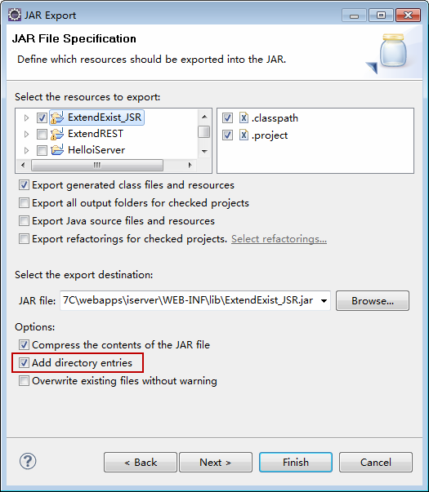

图 13-12 Eclipe 中导出 Jar 包

⚫ 伪 KML 表述的使用

此处以 Geometry 空间分析中的 buffer 分析结果为例介绍伪 KML 表述的使用方法。启动 iServer服务，访问 http://时空信息云平台iserver:8090/iserver/services/spatialanalyst-

sample/restjsr/spatialanalyst/geometry/buffer 资源，将左右缓冲区距离改为 1，其他各项采用默认设置，

执行 POST 请求，得到分析结果为：http://时空信息云平台iserver:8090/iserver/services/spatialanalyst- sample/restjsr/spatialanalyst/geometry/buffer/1.mykml。

可使用 时空信息云平台iDesktop 中加载 KML，打开已有三维场景或新建三维场景，在三维场景的图层管理 器中，点击普通图层，右键选择添加 KML 图层，把上述 KML 文件加载在场景中即可。

保存 1.mykml 文件到本地，修改后缀后，在三维场景中的效果如下图所示：

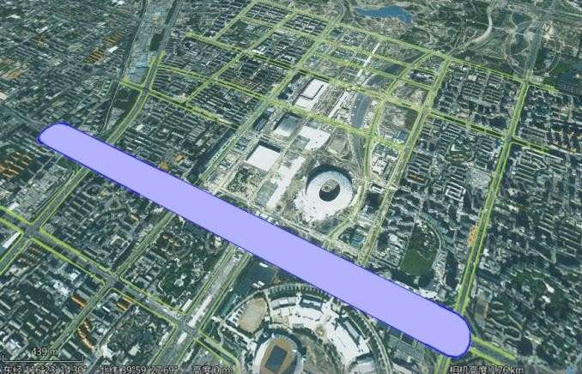

图 13-13 加载 KML 文件到三维场景

### 参数解析器扩展

⚫ 实现新的参数解析器 myjson

作为示例，这里定义一种伪 JSON 格式，使 iServer 服务器支持该种类型参数的解析。该伪 JSON 格式的 使用”(“代替”{“，使用”)”代替”}”，其他定义跟 JSON 格式一致。

第一步，确定自定义的伪 JSON 格式的媒体类型定义为”application/myjson”，媒体类型对应 HTTP 请求的 Content-Type 请求头，供服务器读取从而识别消息体中的参数内容，调用对应的参数解析器进行解 析。

第二步，基于 javax.ws.rs.ext.MessageBodyReader，通过@Provider 来标注使用自定义的

MessageBodyProvider，即 FakeJsonDecoder，并使用@Consumes 将媒体类型指定为”application/

myjson”；

第三步，判断接收的请求体是否为”application/ myjson”媒体类型； 第四步，读取请求体，并替换伪 JSON 字符串中的”(“为”{“，”)”为”}”，即转换为真 JSON 字符串； 第五步，通过 iServer 提供的 JSON 转换器对真 JSON 字符串进行解析，即将字符串转换为 type 类型的

Java 对象，然后返回。

以上过程实现代码如下，代码文件可在%时空信息云平台iServer_HOME%\samples\code\ExtendExist_JSR\FakeJsonDecoder.java 获取。

package com.时空信息云平台.sample.extend;

import java.io.BufferedReader;

import java.io.InputStream;

import java.io.InputStreamReader;

import java.lang.annotation.Annotation;

import java.lang.reflect.Type;

import javax.ws.rs.Consumes;

import javax.ws.rs.WebApplicationException;

import javax.ws.rs.core.MediaType;

import javax.ws.rs.core.MultivaluedMap;

import javax.ws.rs.ext.MessageBodyReader;

import javax.ws.rs.ext.Provider;

import org.json.JSONException;

import com.时空信息云平台.services.rest.util.JsonConverter;

//支持这样一种伪 JSON 格式，除”{ }”被”( )”代替外，其他的跟 JSON 一致

@Provider

@Consumes(“application/myjson”)

public class FakeJsonDecoder implements MessageBodyReader<Object> {

public boolean isReadable(Class<?> type, Type genericType, Annotation[] annotations, MediaType mediaType) {

// TODO Auto-generated method stub

if (mediaType.equals(new MediaType(“application”, “myjson”))) {

return true;

}

return false;

}

public Object readFrom(Class<Object> type, Type genericType, Annotation[] annotations, MediaType mediaType,

MultivaluedMap<String, String> httpHeaders, InputStream

entityStream)

throws java.io.IOException, WebApplicationException {

BufferedReader reader = new BufferedReader(new

InputStreamReader(entityStream,”utf-8”));

String data;

StringBuffer buffer = new StringBuffer();

while((data = reader.readLine()) != null) {

buffer.append(data);

}

String text = buffer.toString();

//替换伪 JSON 字符串中的”(“为”{“，”)”为”}”，转换为真 JSON 字符串，进行解析

text=text.replace('(', '{');

text=text.replace(')', '}');

try {

//将字符串转换为 type 类型的 Java 对象，然后返回

//iServer 提供的 Json 转换器

JsonConverter converter = new JsonConverter();

return converter.to(text, type);

} catch (JSONException e) {

throw new RuntimeException(“请求体内容 不是合法的 myjson 字符串”);

}

}

}

⚫ myjson 的配置与使用 模块配置文件的配制方法，在\ExtendExist_JSR\target\classes\META-

INF\extensions\services\rest\SpatialAnalystRest 中添加如下内容：

decoders=com.时空信息云平台.sample.extend.FakeJsonDecoder resourceFiles=MyBufferAnalystRest.xml

将以上代码所在的工程文件 ExtendExist_JSR 编译为 JAR 包，并放在%时空信息云平台iServer_HOME%\webapps\iserver\WEB-INF\lib下，即可完成配置。

启动服务，此处以 Geometry 空间分析中的 buffer 分析为例，构建 POST 请求如下：

POST http://时空信息云平台iserver:8090/iserver/services/spatialanalyst- sample/restjsr/spatialanalyst/geometry/buffer.xml HTTP/1.1

X-RequestEntity-ContentType: application/myjson

Host: 时空信息云平台iserver:8090

Content-Length: 223

(“analystParameter”:(“endType”:”ROUND”, “semicircleLineSegment”:4, “leftDistance”:(“value”:1),

“rightDistance”:(“value”:1)), “sourceGeometry”:(“type”:”LINE”, “points”:[(“x”:23, “y”:23), (“x”:33, “y”:37), (“x”:43, “y”:23)]))

返回的 xml 表述的请求结果为：

<?xml version=“1.0” encoding=“utf-8” standalone=“no”?><MethodResult>

<isSucceed>true</isSucceed>

<newResourceLocation>http://时空信息云平台iserver:8090/iserver/services/spatialanalyst- sample/restjsr/spatialanalyst/geometry/buffer/4</newResourceLocation>

<newResourceID>4</newResourceID>

<postResultType>CreateChild</postResultType>

</MethodResult>

# 扩展领域服务

iServer将空间服务分为两类，一类是通用空间服务（Generic Spatial Service，GSS），如地 图服务、空间数据服务、空间分析服务、网络分析服务等，iServer默认提供了这类服务；另外一 类服务是领域空间服务，指用户根据行业特定的业务逻辑自行构建出的与空间信息相关的服务。

## 领域服务扩展概述

iServer提供的基础地图服务、数据服务、空间分析服务、三维分析服务等已经涵盖绝大部分 空间处理的功能，但是对于不同的行业，单纯的空间信息服务不能满足行业业务需求，可能还需要将本行业业 务特点或者已有的业务数据与空间信息处理相结合，提供一套适用于该行业特定业务逻辑的空间信息服务。此 时可以通过 iServer提供的领域空间信息服务模式构建自定义的业务服务组件，并通过iServer的领域空间信息服务扩展机制将该服务发布。

iServer将空间服务分为两类，一类是 iServer内置提供的通用空间服务（简称 GSS），它主要包括基础地图服务、数据服务、空间分析服务、三维分析服务等，第二类是用户根据行业特定 的业务逻辑，自行构建出的与空间信息相关的领域空间信息服务（简称 DSS），例如特定于气象行业应用的风 向符号标制图服务等。iServer为用户开发 DSS 提供了灵活、敏捷的服务组件开发框架以及服务 组件运行机制，用户开发的服务组件可以利用 iServer提供的内置 GIS 服务模块结合业务逻辑进行 DSS 开发，还可以将 DSS 在 iServer服务框架中轻松的进行集成。

一般来说，出现以下情况时需要领域空间信息服务：

⚫ GIS 与系统需求的业务模型结合的领域空间信息服务 由于每个行业的业务规则不尽相同，有些业务对空间信息处理的逻辑要求单纯使用 iServer内

置的 GIS 处理服务无法实现，因此用户可以结合行业业务逻辑关系自行定制与空间信息相关的领域空间信息服

务。用户构建符合行业业务规则的逻辑关系，空间信息处理可以调用 iServer的 GIS 处理模块实 现。例如构建水利行业的水文随机模拟分析服务。iServer内置的 GIS 分析无法实现水文随机模拟 的算法，水利行业的水文分析往往缺乏对空间变化特性的考虑，因此，用户可以将行业中水文随机模拟算法与 GIS 的空间信息处理相结合，构建面向空间信息的水利行业的水文随机模拟分析服务，为水文干旱特性分析、 流域暴雨洪水过程的统计变化特性、截留系统的方案设计、水文水资源系统的规划设计等提供决策依据。

⚫ 需要多个 GIS 功能进行编排组合的领域空间信息服务

通常客户端与 iServer空间服务每次交互都是基于一个 GIS 功能的请求，如查询一个关键字给 出响应的查询结果和地图位置。如果某个业务需求需要经过两个或者以上的 GIS 功能编排处理最终形成一个结 果，此时用户可以通过构建领域空间信息服务的方式实现多种 GIS 功能的编排处理。这类领域空间信息服务只 需要用户实现 GIS 功能的编排，对于 GIS 的计算可以利用 iServer服务框架中服务提供者模块实 现。

⚫ 与原业务系统结合的领域空间信息服务

对于已经进行信息化平台搭建的企事业单位而言，融入 GIS 技术面向空间信息的分析处理能力无疑会为各 行业的决策、信息管理等方面提供有利的辅助支持。用户可以通过 iServer领域空间信息服务扩展 机制，构建与原有业务系统、信息管理和决策系统整合的领域空间信息服务，通过领域空间信息服务发布能够 与原系统交互的接口，使得原有业务数据能够结合 GIS 功能进行充分的展示，进而为信息的表现、行业决策与 管理提供全方位的支持。iServer的领域空间信息服务为某些特定的行业部门实现业务与空间信息 整合提供了优秀的解决方案。

iServer的领域空间信息服务 SPI 为用户构建领域空间信息服务组件提供了一系列接口。如 ProviderContextAware，ComponentContextAware，InterfaceContextAware 以及 ProviderContext， ComponentContext，InterfaceContext。

XXXContextAware 是 iServer为各个层次的服务模块提供的上下文依赖接口。通过实现该接 口的 setXXXContext（XXXContext context）方法，时空信息云平台iServerJava 会通过依赖注入技术将服务配 置文件中与 DSS 关联的上下文信息（XXXContext 对象）赋予 DSS。DSS 在获取了 XXXContext 后，就可以 直接调用关联的模块对象。如下图，在 Component 层构建的 DSSComponent 通过实现 ComponentContextAware 的 setComponentContext（ComponentContext context）方法后，通过 ComponentContext 获取到所需的 Provider 对象，对该对象的 GIS 功能进行重组。

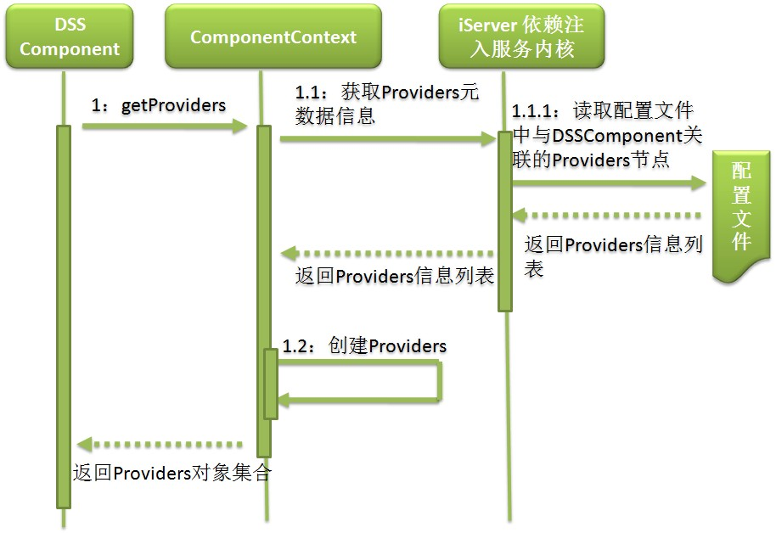

图 14-1 构建 DSS 组件的流程

用户可以开发 DSSProvider 实现特殊的空间功能，也可以开发 DSSComponent 实现对 Provider 的特殊 封装需求，还可以开发 Interface，易于与特殊的客户端对接。

下面通过一个示例来说明如何创建一个领域空间服务，并配置到 iServer系统中。 该示例主要实现查询某个城市的天气信息，并在地图上进行显示，具体包含：

⚫ 输入某个城市的名称（比如北京）。

⚫ 从 TemperatureInfo.txt 文件中读取城市的天气信息。

⚫ 在地图上显示某个城市（北京）的天气信息。

该示例主要包含创建一个 Temperature 服务组件、创建一个 TemperatureProvider 服务提供者、创建一 个 TemperatureServlet 服务接口三个步骤，分别在以下三节中进行介绍。

该示例需要用到以下依赖库：

表 14-1 扩展 Temperature 用到的依赖库

|  |  |
| --- | --- |
| 名称 | 获取方式 |
| iserver-all-{version}.jar | %时空信息云平台iServer_HOME%\webapps\iserver\WEB- INF\lib |
| com.时空信息云平台.mapping.jar | %UGO_HOME%\Bin |
| commons-codec-1.4.jar | %时空信息云平台iServer_HOME%\webapps\iserver\WEB- INF\lib |
| commons-io-2.0.jar | %时空信息云平台iServer_HOME%\webapps\iserver\WEB- INF\lib |
| commons-lang-2.4.jar | %时空信息云平台iServer_HOME%\webapps\iserver\WEB- INF\lib |
| commons-beanutils-1.7.0.jar | %时空信息云平台iServer_HOME%\webapps\iserver\WEB- INF\lib |
| servlet-api.jar | %时空信息云平台iServer_HOME%\lib |

## 扩展服务组件

iServer提供的用于构建 DSSComponent 的主要 SPI 如下表所示：

表 14-2 构建 DSSComponent 的 SPI

|  |  |
| --- | --- |
| 类名 | 方法摘要 |
| com.时空信息云平台.services.components. ComponentContext | getConfig( java.lang.Class<T> clz)根据服务组件的配置类型 获取相应的服务组件配置信息。  getProviders( java.lang.Class<T> clz)获取服务组件所需要 的服务提供者列表。 |
| com.时空信息云平台.services.components. ComponentContextAware | setComponentContext(ComponentContext context)设置 服务组件上下文。 |

现创建一个 Temperature 服务组件，该服务组件中实现 GetMapImage（获取地图图片）和

GetTemperature（获取天气信息）方法。

⚫ 实现服务组件

创建一个 Temperature 服务组件，该服务组件实现获取地 图（ getMapImage ）和获取天气信息

（getTemperature）两个方法。 代码如下：

package com.时空信息云平台.sample.temperature;

import java.util.HashMap;

import com.时空信息云平台.services.components.commontypes.*;

import com.时空信息云平台.services.components.spi.MapProvider;

import com.时空信息云平台.services.providers.UGCMapProvider;

import com.时空信息云平台.services.providers.UGCMapProviderSetting;

public class Temperature {

private MapProvider mapProvider = null;

private MapParameter defaultMapParam = null;

private static String outputPath = “../webapps/iserver/output”;

private static final String WORKSPACE_CHINA = “../samples/data/China400/China400.smwu”; public Temperature() {

UGCMapProviderSetting mapSetting = new UGCMapProviderSetting(); mapSetting.setWorkspacePath(WORKSPACE_CHINA); mapSetting.setOutputPath(outputPath);

mapSetting.setOutputSite(“http://localhost:8090/iserver/output”);

mapSetting.setMaps(“China”);

mapProvider = new UGCMapProvider(mapSetting);

defaultMapParam = mapProvider.getDefaultMapParameter(“China”);

this.defaultMapParam.viewer = new Rectangle(new Point(0, 0), new Point(800, 600));

}

public String getTemperature() { String temp;

temp = “晴，气温 10 度”;

return temp;

}

public String getMapImage() {

String imageUrl = null;

if (defaultMapParam != null) {

ImageOutputOption imageOutputOption = new ImageOutputOption();

imageOutputOption.format = OutputFormat.JPG; imageOutputOption.transparent = false; ThemeLabel themeLabel = new ThemeLabel();

themeLabel.memoryData = new HashMap<String, String>(); String cityName=“北京”;

String temp = cityName + “，”+ getTemperature();

themeLabel.memoryData.put(cityName, temp); themeLabel.labelExpression = “AdminName”; themeLabel.labelBackShape = LabelBackShape.ROUNDRECT;

Style style = new Style();

style.fillBackColor = new Color(java.awt.Color.MAGENTA.getRed(), java.awt.Color.MAGENTA.getGreen(), java.awt.Color.MAGENTA.getBlue());

style.fillBackOpaque = true;

style.fillForeColor = new Color(java.awt.Color.YELLOW.getRed(), java.awt.Color.YELLOW.getGreen(), java.awt.Color.YELLOW.getBlue());

style.fillGradientMode = FillGradientMode.RADIAL;

themeLabel.backStyle = style;

TextStyle textStyle = new TextStyle();

textStyle.backColor = new Color(java.awt.Color.BLUE.getRed(), java.awt.Color.BLUE.getGreen(), java.awt.Color.BLUE.getBlue());

textStyle.fontWidth = 100000;

textStyle.fontHeight = 100000;

textStyle.align = TextAlignment.MIDDLECENTER;

themeLabel.uniformStyle = textStyle;

DatasetVectorInfo datasetVectorInfo = new DatasetVectorInfo(); datasetVectorInfo.name = “China_Capital_P”; datasetVectorInfo.type = DatasetType.POINT;

datasetVectorInfo.dataSourceName = “China”; UGCThemeLayer themelayer = new UGCThemeLayer(); themelayer.theme = themeLabel;

themelayer.datasetInfo = datasetVectorInfo.copy();

themelayer.visible = true;

themelayer.displayFilter = “AdminName = '“ + cityName +”'“;

this.defaultMapParam.layers.get(0).subLayers.add(true, themelayer);

this.defaultMapParam.center = new Point2D(11000000.0, 3500000.0);

this.defaultMapParam.scale = 0.00000003;

MapImage mapImage = mapProvider.getMapImage(this.defaultMapParam, imageOutputOption);

imageUrl = mapImage.imageUrl;

}

return imageUrl;

}

}

将 以 上 代 码 编 译 之 后 ， 包 含 Temperature.class文件的com目（ %时空信息云平台iServer_HOME%\samples\code\DSSE\Temperature_SC\bin\com），整个拷贝到 iServerWeb 应用下，即 %SueprMap iServer_HOME%webapps\iserver\WEB-INF\classes 下（先在该目录下 新建 classes 文件夹）。

⚫ 配置服务

iServer的所有服务（不包含示范服务）都是通过在 iServerWeb 应用下面的 iserver-services.xml 文件来进行配置的，配置领域服务的方式跟配置其他服务一样，也都是在这个文件中进 行。

由于这里只实现了服务组件 ，所以这里的配置只 涉及到 Temperature 服务组件的配置。在 iserver- services.xml 文件配置一个新的 component 节点，内容如下：

<!-- Temperature component -->

<component name=“Temperature” class=“com.时空信息云平台.sample.temperature.Temperature” providers=““ interfaceNames=“rest”>

<config></config>

</component>

说明：这里服务接口的配置信息都还没有实现，因此先将其设置为 rest 接口即可。

⚫ 发布服务

iServer支持 对服 务组 件的 自动 发现 并发 布成 REST 服 务的 机制 。虽 然这里 还 没有 实 现 TemperatureServlet 服务接口，但可以将 Temperature 服务以 REST 接口的方式进行发布。启动 iServer服务，在服务访问首页（http://localhost:8090/iserver/services）即可以看到新增的 Temperature 服务链接。如下图所示:

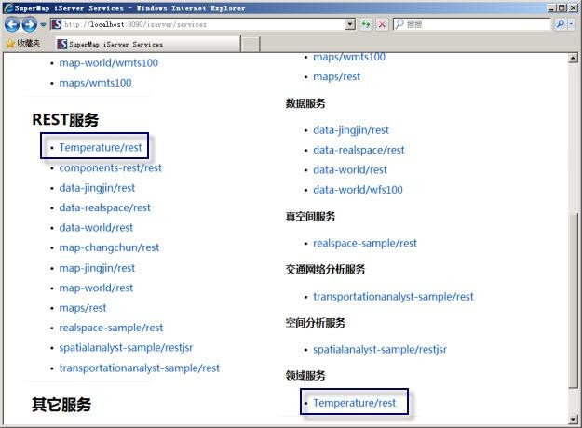

图 14-2 可用服务列表

进入该服务链接，并进入 domainComponents，可以看到 Temperature 组件已发布为资源，该组件的 方法也分别发布为资源。

## 扩展服务提供者

iServer提供的用于构建 DSSProvider 的主要 SPI 如下表所示：

表 14-3 构建 DSSProvider 的 SPI

|  |  |
| --- | --- |
| 类名 | 方法摘要 |
| com.时空信息云平台.services.components.s pi.ProviderContext | getConfig( java.lang.Class<T> clz)根据服务提供者的配置类 型获取相应的服务提供者配置信息。 |

|  |  |
| --- | --- |
|  | getProviders( java.lang.Class<T> clz)根据服务提供者类型  获取该服务提供者所使用的其他服务提供者列表。 |
| com.时空信息云平台.services.components.s pi.ProviderContextAware | setProviderContext(ProviderContext context)设置服务提 供者上下文。 |

这里将在 **14.2** 基础上实现服务提供者等内容，本节将在以下几个方面进行改进：

1.天气信息不再是直接在代码中指定，本节我们将创建一个 TemperatureProvider 服务提供者，通过 该服务提供者去读取文件 Temperature.txt，获取天气信息。

2.Temperature.txt 文件不在代码中指定，而是通过在 iserver-services.xml 进行配置。

3.14.2 节的 MapProvider 是在 Temperature 服务组件内部构建出来的，在 iserver-services.xml 中 配置的 component 节点元素的 providers 属性的值为空。对于服务组件对服务提供者的调用，这里 使用 iServer提供的依赖注入的方式，在 iserver-services.xml 配置独立的 Provider， 包括 MapProvider 和 TemperatureProvider。

4.要访问的地图是在 Temperature 服务组件内部指定的，这里改进为在 iserver-services.xml 中通过 修改 component 节点元素的子元素 config 配置来设置地图名称。

### 实现服务提供者

实现 TemperatureProvider，完成从指定文件读取天气信息的功能，示例代码如下：

package com.时空信息云平台.sample.temperature;

import java.io.BufferedReader;

import java.io.File;

import java.io.FileInputStream;

import java.io.InputStreamReader;

import java.util.Iterator;

import java.util.LinkedList;

import com.时空信息云平台.services.components.spi.ProviderContext; import com.时空信息云平台.services.components.spi.ProviderContextAware; public class TemperatureProvider implements ProviderContextAware{

private String filePath;

public String GetTemperature(String cityName) throws Exception { String temperature = null;

LinkedList<String> list = new LinkedList<String>(); File f = new File(filePath);

InputStreamReader isr = new InputStreamReader(new FileInputStream(f), “UTF-8”);

BufferedReader reader = new BufferedReader(isr); String str = null;

while ((str = reader.readLine()) != null) {

list.add(str);

}

reader.close();

Iterator<String> it = list.iterator();

while (it.hasNext()) {

String strInfo = (String) it.next();

if (strInfo.startsWith(cityName)) { int i = strInfo.indexOf(“=“); temperature = strInfo.substring(i + 1);

break;

}

}

if (temperature != null) {

return temperature;

} else {

temperature = “没有 “ + cityName + “ 城市的天气信息”;

return temperature;

}

}

public void setProviderContext(ProviderContext context) { FileSetting file = context.getConfig(FileSetting.class);

this.filePath = file.getFilePath();

}

}

实现 FileSetting，作为 TemperatureProvider 的配置信息，用于设置记录天气信息的文件，代码如下：

package com.时空信息云平台.sample.temperature;

public class FileSetting {

private String filePath;

public void setFilePath(String filePath) {

this.filePath = filePath;

}

public String getFilePath() {

return filePath;

}

}

### 修改服务组件的实现

修改服务组件如下：

package com.时空信息云平台.sample.temperature;

import java.util.HashMap;

import java.util.List;

import com.时空信息云平台.services.components.Component;

import com.时空信息云平台.services.components.ComponentContext;

import com.时空信息云平台.services.components.ComponentContextAware;

import com.时空信息云平台.services.components.commontypes.*;

import com.时空信息云平台.services.components.spi.MapProvider;

@Component(providerTypes={MapProvider.class, TemperatureProvider.class}, optional=false, type=““)

public class Temperature implements ComponentContextAware{

private MapProvider mapProvider = null;

private TemperatureProvider temperatureProvider = null;

private MapParameter defaultMapParam = null;

public Temperature() {

}

public String getTemperature(String cityName) {

String temp = null;

try {

temp = temperatureProvider.GetTemperature(cityName);

} catch (Exception e) {

e.printStackTrace();

}

return temp;

}

public String getMapImage() { String imageUrl = null;

if (defaultMapParam != null) {

ImageOutputOption imageOutputOption = new ImageOutputOption();

imageOutputOption.format = OutputFormat.JPG;

imageOutputOption.transparent = false; ThemeLabel themeLabel = new ThemeLabel(); themeLabel.memoryData = new HashMap<String, String>();

String cityName = “北京”;

String temp = cityName + “，”+ getTemperature(cityName);

themeLabel.memoryData.put(cityName, temp);

themeLabel.labelExpression = “AdminName”; themeLabel.labelBackShape = LabelBackShape.ROUNDRECT; Style style = new Style();

style.fillBackColor = new Color(java.awt.Color.MAGENTA.getRed(), java.awt.Color.MAGENTA.getGreen(), java.awt.Color.MAGENTA.getBlue());

style.fillBackOpaque = true;

style.fillForeColor = new Color(java.awt.Color.YELLOW.getRed(), java.awt.Color.YELLOW.getGreen(), java.awt.Color.YELLOW.getBlue());

style.fillGradientMode = FillGradientMode.RADIAL;

themeLabel.backStyle = style; TextStyle textStyle = new TextStyle();

textStyle.backColor = new Color(java.awt.Color.BLUE.getRed(),

java.awt.Color.BLUE.getGreen(), java.awt.Color.BLUE.getBlue());

textStyle.fontWidth = 100000;

textStyle.fontHeight = 100000;

textStyle.align = TextAlignment.MIDDLECENTER;

themeLabel.uniformStyle = textStyle;

DatasetVectorInfo datasetVectorInfo = new DatasetVectorInfo();

datasetVectorInfo.name = “China_Capital_P”; datasetVectorInfo.type = DatasetType.POINT; datasetVectorInfo.dataSourceName = “China400”;

UGCThemeLayer themelayer = new UGCThemeLayer(); themelayer.theme = themeLabel; themelayer.datasetInfo = datasetVectorInfo.copy();

themelayer.visible = true;

themelayer.displayFilter = “AdminName = '“ + cityName +”'“;

this.defaultMapParam.layers.get(0).subLayers.add(true, themelayer); Point2D center = this.getPosition(cityName);

if(center != null) {

this.defaultMapParam.center = new Point2D(center);

this.defaultMapParam.rectifyType = RectifyType.BYCENTERANDMAPSCALE;

}

this.defaultMapParam.cacheEnabled=false;

this.defaultMapParam.scale = 0.00000003;

MapImage mapImage = mapProvider.getMapImage(this.defaultMapParam,

imageOutputOption);

imageUrl = mapImage.imageUrl;

this.defaultMapParam.layers.get(0).subLayers.remove(themelayer.name);

}

return imageUrl;

}

private Point2D getPosition(String cityName) { Point2D point2D = null;

QueryParameter queryParam = new QueryParameter(); queryParam.name = “China_Capital_P@China400”; QueryParameterSet queryParamSet = new QueryParameterSet();

queryParamSet.queryParams = new QueryParameter[1];

queryParamSet.queryParams[0] = queryParam;

queryParamSet.expectCount = 1;

queryParamSet.queryOption = QueryOption.ATTRIBUTEANDGEOMETRY;

queryParam.attributeFilter = “AdminName like '%” + cityName + “%'“;

QueryResult queryResult = this.mapProvider.queryBySQL(this.defaultMapParam.name, queryParamSet);

if (queryResult != null) {

if (queryResult.recordsets != null && queryResult.recordsets.length == 1) {

Recordset recordset = queryResult.recordsets[0];

// 首都为点图层，只有一个点位置信息

if (recordset.features != null && recordset.features.length > 0) {

Geometry geometry = recordset.features[0].geometry;

point2D = geometry.points[0];

}

}

}

return point2D;

}

public void setComponentContext(ComponentContext context) { TemperatureParam param = context.getConfig(TemperatureParam.class);

if (param == null) {

throw new IllegalArgumentException(“参数 TemperatureParam 不能为空”);

}

List<Object> providers = context.getProviders(Object.class);

if (providers != null) {

for (Object provider : providers) {

if (provider instanceof TemperatureProvider) { this.temperatureProvider = (TemperatureProvider) provider; break;

}

}

for (Object provider : providers) {

if (provider instanceof MapProvider) { this.mapProvider = (MapProvider) provider; this.defaultMapParam =

this.mapProvider.getMapParameter(param.getMapName());

this.defaultMapParam.viewer = new Rectangle(new Point(0, 0), new

Point(800, 600));

}

}

}

}

}

实现 TemperatureParam，作为 Temperature 服务组件的配置信息，用于设置地图名称，代码如下：

package com.时空信息云平台.sample.temperature;

public class TemperatureParam {

private String mapName;

public void setMapName(String mapName) {

this.mapName = mapName;

}

public String getMapName() {

return mapName;

}

}

将所有代码编译之后，包含 class 文件的 com 目录（%时空信息云平台

iServer_HOME%\samples\code\DSSE\Temperature_SPSC\bin\com），整个拷贝到 iServerWeb 应用下，即 %SueprMap iServer_HOME%webapps\iserver\WEB-INF\classes 下（先在该目录下新 建 classes 文件夹）。

14.3.3 配置服务

iServer的所有服务都是通过服务配置文件来进行配置的，配置领域服务属于用户自定义的服 务，服务提供者和组件的配置信息需要写在 iserver-services.xml 中。

这一节实现了服务组件和服务提供者，并且采用了依赖注入的方式，需要对 **14.2 扩展服务组件**中的配置 进行修改。

⚫ 配置 Component

iserver-services.xml 文件中修改 Temperature component 节点，内容如下：

<!-- Temperature component -->

<component name=“Temperature” class=“com.时空信息云平台.sample.temperature.Temperature”

providers=“TemperatureProviderset” interfaceNames=“rest”>

<config class=“com.时空信息云平台.sample.temperature.TemperatureParam”>

<mapName>China</mapName>

</config>

</component>

这里服务接口的配置信息还没有实现，因此先使用 rest 接口。

⚫ 配置 ProviderSet

配置一个新的 providerSet 节点，内容如下：

<!-- Temperature providerSet -->

<providerSet name=“TemperatureProviderset”>

<provider-reference name=“ugcMapProvider-China400”enabled=“true”></provider-

reference>

<provider-reference name=“temperatureProvider” enabled=“true”></provider-reference>

</providerSet>

⚫ 配置 Provider

配置 temperatureProvider， iServer默认的 iserver-services-samples.xml 中已经配置了

ugcMapProvider-China400。

<!-- Temperature Provider-->

<provider name=“temperatureProvider”

class=“com.时空信息云平台.sample.temperature.TemperatureProvider”>

<config class=“com.时空信息云平台.sample.temperature.FileSetting”>

<filePath>../Temperature.txt</filePath>

</config>

</provider>

根据这里的配置，Temperature.txt 文件需要放置到 %SueprMap iServer_HOME% 目录下。

### 运行代码并发布服务

由于还没有实现自定义的服务接口，所以这里仍然将 Temperature 服务组件发布为 iServerREST 资源。启动 iServer服务，在服务访问首页（http://localhost:8090/iserver/services）可 以看到新增的 Temperature 服务链接。如下图所示:

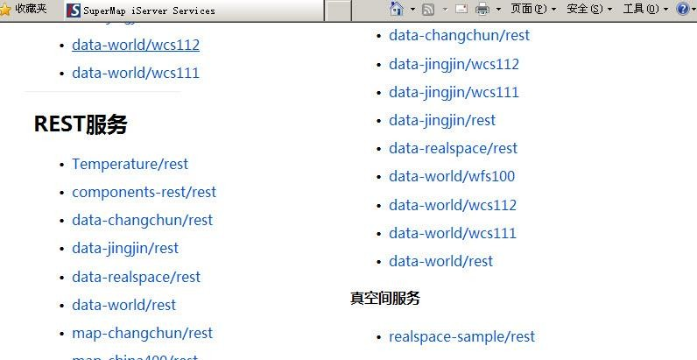

图 14-3 可用服务列表

进入该服务链接，可以看到 Temperature 组件已发布为资源，以及该组件的方法也分别发布为资源。

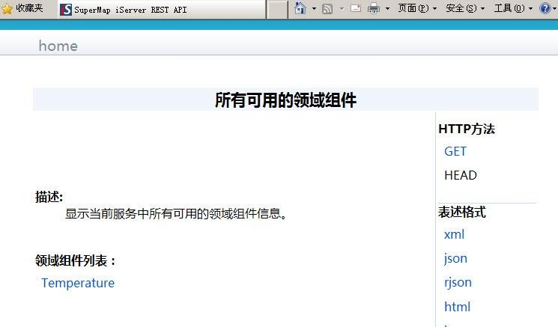

图 14-4 Temperature 服务组件发布为资源

可以注意到，这里的资源名称与 **14.2 扩展服务组件**中不一致，iServerREST 对于不同的方法 发布为资源的处理方式有所不同。

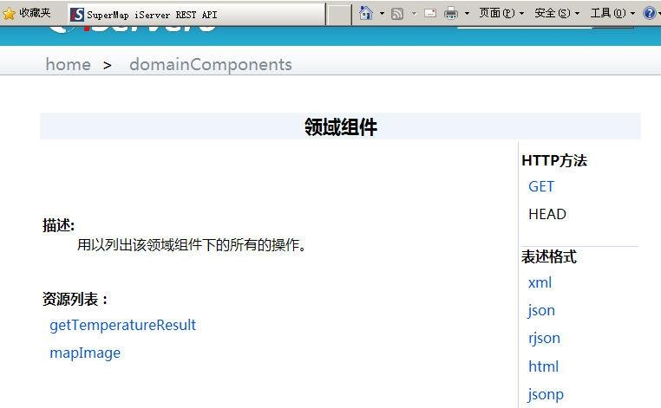

图 14-5 Temperature 方法资源

## 扩展服务接口

iServer提供的用于构建 DSSInterface 的主要 SPI 如下表所示：

表 14-4 构建 DSSInterface 的 SPI

|  |  |
| --- | --- |
| 类名 | 方法摘要 |
| com.时空信息云平台.services. InterfaceContext | getComponents( java.lang.Class<T> clz)根据服务组件类型 获取服务接口所用到的服务组件列表。  getConfig( java.lang.Class<T> clz)根据服务接口的配置类型 获取相应的服务接口配置信息。 |
| com.时空信息云平台.services. InterfaceContextAware | setInterfaceContext(InterfaceContext context)设置服务接 口上下文。 |

这里将在 **14.3** 的基础上在创建一个服务接口，构成一个完善的并且完全自定义的服务。

## 的示例完成了以下内容：

⚫ 实现服务组件、服务提供者以及服务组件和服务提供者的配置。

⚫ 服务组件调用服务提供者采用 iServer提供的依赖注入的方式。

⚫ 服务组件使用服务组件注释来确定该服务组件所使用的服务提供者类型。

⚫ 通过 iServerREST 发布为领域服务组件。

这里基于 Servlet 实现一个自定义的服务接口（TemperatureServlet），然后将之前实现的服务组件通过 这个服务接口来发布。

### 实现服务接口

实现一个服务接口（TemperatureServlet），包括获取用户请求的城市名称，并返回该城市的天气信息。 代码如下：

package com.时空信息云平台.sample.temperature;

import java.io.IOException;

import java.io.PrintWriter;

import java.util.List;

import javax.servlet.ServletException;

import javax.servlet.http.HttpServlet;

import javax.servlet.http.HttpServletRequest;

import javax.servlet.http.HttpServletResponse;

import com.时空信息云平台.services.Interface;

import com.时空信息云平台.services.InterfaceContext;

import com.时空信息云平台.services.InterfaceContextAware;

@Interface(componentTypes = { Temperature.class }, optional = false, multiple = false)

public class TemperatureServlet extends HttpServlet implements InterfaceContextAware {

private String id = null;

private Temperature temperature = null;

public TemperatureServlet() {

this.id = String.valueOf(System.currentTimeMillis());

}

public void doGet(HttpServletRequest request, HttpServletResponse response) throws

OException, ServletException { PrintWriter out; response.setContentType(“text/html;charset=UTF-8”);

response.setCharacterEncoding(“UTF-8”);

out = response.getWriter();

String title = “输入查询的城市名称”;

out.println(“<html>“); out.println(“<head>“); out.println(“<TITLE>“ + title + “</TITLE>“);

out.println(“</head>“);

out.println(“<body>“);

out.println(“<p align=\”center\”>“ + “欢迎进行城市天气查询” + “</p>“);

out.println(“<hr>“);

out.println(“<form method=\”POST\” action=>“);

out.println(“<p align=\”center\”>“);

out.println(“<label>城市名称：”);

out.println(“<input type=\”text\” name=\”cityname\” id=\”cityname\” size=\”20\”>“);

out.println(“</label>“);

out.println(“</p>“);

out.println(“<p align=\”center\”>“);

out.println(“<label>“);

out.println(“<input type=\”submit\” name=\”submit\” value=\”提交\”>“);

out.println(“</label>“);

out.println(“<label>“);

out.println(“<input type=\”reset\” name=\”reset\” value=\”重置\”>“);

out.println(“</label>“);

out.println(“</p>“);

out.println(“</form>“);

out.println(“</body>“);

out.println(“</html>“);

out.close();

}

protected void doPost(HttpServletRequest request, HttpServletResponse response) throws

ServletException, IOException {

request.setCharacterEncoding(“UTF-8”);

String cityName = request.getParameter(“cityname”);

String str = temperature.getMapImage(cityName);

str=str.replaceAll(“\\{port\\}”, String.valueOf(request.getServerPort())); String info = temperature.getTemperature(cityName);

PrintWriter out;

response.setContentType(“text/html;charset=UTF-8”);

response.setCharacterEncoding(“UTF-8”);

out = response.getWriter(); String title = “天气信息”;

out.println(“<html>“);

out.println(“<head>“);

out.println(“<meta http-equiv=\”Content-Type\” content=\”text/html;

harset=UTF-8\”>“);

out.println(“<TITLE>“ + cityName + title + “</TITLE>“);

out.println(“</head>“);

out.println(“<body>“);

out.println(“<p align=\”center\”>“ + cityName + “的天气是：” + info + “</p>“);

out.println(“<p align=\”center\”>“);

out.println(“<img src=“ + str + “>“);

out.println(“</p>“);

// out.println(“<p>“ + str + “</p>“);

out.println(“</body>“);

out.println(“</html>“);

}

public void setInterfaceContext(InterfaceContext context) {

this.getServletContext().setAttribute(this.id + “InterfaceContext”, context); List<Object> components = context.getComponents(Object.class);

if (components != null) {

for (Object component : components) {

if (component instanceof Temperature) {

this.temperature = (Temperature) component;

break;

}

}

}

}

}

14.4.2 重构服务组件

重构原服务组件中的 getMapImage 方法，通过传入参数的方式得到城市名称，代码如下：

package com.时空信息云平台.sample.temperature;

import java.util.HashMap;

import java.util.List;

import com.时空信息云平台.services.components.Component;

import com.时空信息云平台.services.components.ComponentContext;

import com.时空信息云平台.services.components.ComponentContextAware;

import com.时空信息云平台.services.components.commontypes.*;

import com.时空信息云平台.services.components.spi.MapProvider;

@Component(providerTypes = { MapProvider.class, TemperatureProvider.class }, optional =

false, type = ““)

public class Temperature implements ComponentContextAware {

private MapProvider mapProvider = null;

private TemperatureProvider temperatureProvider = null;

private MapParameter defaultMapParam = null;

public Temperature() {

}

public String getTemperature(String cityName) {

String temp = null;

try {

temp = temperatureProvider.GetTemperature(cityName);

} catch (Exception e) {

e.printStackTrace();

}

return temp;

}

public String getMapImage(String cityName) { String imageUrl = null;

if (defaultMapParam != null) {

ImageOutputOption imageOutputOption = new ImageOutputOption();

imageOutputOption.format = OutputFormat.JPG; imageOutputOption.transparent = false; ThemeLabel themeLabel = new ThemeLabel();

themeLabel.memoryData = new HashMap<String, String>(); String temp = cityName + “，” + getTemperature(cityName);

themeLabel.memoryData.put(cityName, temp);

themeLabel.labelExpression = “AdminName”; themeLabel.labelBackShape = LabelBackShape.ROUNDRECT; Style style = new Style();

style.fillBackColor = new Color(java.awt.Color.MAGENTA.getRed(), java.awt.Color.MAGENTA.getGreen(), java.awt.Color.MAGENTA.getBlue());

style.fillBackOpaque = true;

style.fillForeColor = new Color(java.awt.Color.YELLOW.getRed(), java.awt.Color.YELLOW.getGreen(), java.awt.Color.YELLOW.getBlue());

style.fillGradientMode = FillGradientMode.RADIAL;

themeLabel.backStyle = style; TextStyle textStyle = new TextStyle();

textStyle.backColor = new Color(java.awt.Color.BLUE.getRed(),

java.awt.Color.BLUE.getGreen(), java.awt.Color.BLUE.getBlue());

textStyle.fontWidth = 100000;

textStyle.fontHeight = 100000;

textStyle.align = TextAlignment.MIDDLECENTER;

themeLabel.uniformStyle = textStyle;

DatasetVectorInfo datasetVectorInfo = new DatasetVectorInfo(); datasetVectorInfo.name = “China_Capital_P”; datasetVectorInfo.type = DatasetType.POINT; datasetVectorInfo.dataSourceName = “China400”; UGCThemeLayer themelayer = new UGCThemeLayer(); themelayer.theme = themeLabel;

themelayer.datasetInfo = datasetVectorInfo.copy();

themelayer.visible = true;

themelayer.displayFilter = “AdminName = '“ + cityName + “'“;

this.defaultMapParam.layers.get(0).subLayers.add(true, themelayer);

this.defaultMapParam.scale = 0.00000003; Point2D center = this.getPosition(cityName); if (center != null) {

this.defaultMapParam.center = new Point2D(center);

this.defaultMapParam.rectifyType = RectifyType.BYCENTERANDMAPSCALE;

}

this.defaultMapParam.cacheEnabled = false;

MapImage mapImage = mapProvider.getMapImage(this.defaultMapParam, imageOutputOption);

imageUrl = mapImage.imageUrl;

this.defaultMapParam.layers.get(0).subLayers.remove(themelayer.name);

}

return imageUrl;

}

private Point2D getPosition(String cityName) { Point2D point2D = null;

QueryParameter queryParam = new QueryParameter();

queryParam.name = “China_Capital_P@China400”;

QueryParameterSet queryParamSet = new QueryParameterSet(); queryParamSet.queryParams = new QueryParameter[1]; queryParamSet.queryParams[0] = queryParam;

queryParamSet.expectCount = 1;

queryParamSet.queryOption = QueryOption.ATTRIBUTEANDGEOMETRY;

queryParam.attributeFilter = “AdminName like '%” + cityName + “%'“;

QueryResult queryResult = this.mapProvider.queryBySQL(this.defaultMapParam.name, queryParamSet);

if (queryResult != null) {

if (queryResult.recordsets != null && queryResult.recordsets.length == 1) { Recordset recordset = queryResult.recordsets[0];

// 首都为点图层，只有一个点位置信息

if (recordset.features != null && recordset.features.length > 0) { Geometry geometry = recordset.features[0].geometry; point2D = geometry.points[0];

}

}

}

return point2D;

}

public void setComponentContext(ComponentContext context) { TemperatureParam param = context.getConfig(TemperatureParam.class);

if (param == null) {

throw new IllegalArgumentException(“参数 TemperatureParam 不能为空”);

}

List<Object> providers = context.getProviders(Object.class);

if (providers != null) {

for (Object provider : providers) {

if (provider instanceof TemperatureProvider) {

this.temperatureProvider = (TemperatureProvider) provider;

break;

}

}

for (Object provider : providers) {

if (provider instanceof MapProvider) {

this.mapProvider = (MapProvider) provider;

this.defaultMapParam =

this.mapProvider.getMapParameter(param.getMapName());

this.defaultMapParam.viewer = new Rectangle(new Point(0, 0), new

Point(800, 600));

}

}

}

}

}

将本示例全部代码编译之后，包含 class 文件的 com 目录（%时空信息云平台

iServer_HOME%\samples\code\DSSE\Temperature_SPSCSI\bin\com），整个拷贝到 iServerWeb 应用下，即 %SueprMap iServer_HOME%webapps\iserver\WEB-INF\classes 下（先在该目录下新 建 classes 文件夹）。

### 配置服务

iServer的所有服务都是通过服务配置文件来进行配置的，配置领域服务属于用户自定义的服 务，服务提供者和组件的配置信息需要写在 iserver-services.xml 中，而服务接口的配置信息要写在 iserver- services-interfaces.xml 中。

这一节实现了服务接口，并且采用了依赖注入的方式，因此需要在接口配置文件中配置一个服务接口的节 点元素，同时需要修改服务组件配置。配置文件各项设置如下：

⚫ 配置 Component

修改 Temperature component 节点，interfaceNames 设为 “temperatureInterface”，内容如下：

<!-- Temperature component -->

<component name=“Temperature” class=“com.时空信息云平台.sample.temperature.Temperature” providers=“TemperatureProviderset” interfaceNames=“temperatureInterface”>

<config class=“com.时空信息云平台.sample.temperature.TemperatureParam”>

<mapName>China</mapName>

</config>

</component>

**说明**：这里服务接口的配置设为 interfaceNames=“temperatureInterface”。

⚫ 配置 ProviderSet

配置 providerSet 节点，内容如下：

<!-- Temperature providerSet -->

<providerSet name=“TemperatureProviderset”>

<provider-reference name=“ugcMapProvider-China400” enabled=“true”></provider- reference>

<provider-reference name=“temperatureProvider” enabled=“true”></provider-reference>

</providerSet>

⚫ 配置 Provider

配置 temperatureProvider，iServer默认的 iserver-services-samples.xml 中已经配置了ugcMapProvider-China400。

<!-- Temperature Provider-->

<provider name=“temperatureProvider” class=“com.时空信息云平台.sample.temperature.TemperatureProvider”>

<config class=“com.时空信息云平台.sample.temperature.FileSetting”>

<filePath>../Temperature.txt</filePath>

</config>

</provider>

根据配置，Temperature.txt 文件需要放置到 %SueprMap iServer_HOME% 目录下。

⚫ 配置 Interface

iserver-services-interfaces.xml 文件中新增一个 interface 节点，内容如下：

<!--Temperature Interface-->

<interface name=“temperatureInterface”

class=“com.时空信息云平台.sample.temperature.TemperatureServlet”>

</interface>

### 发布服务

启动 iServer服务，在服务访问首页（http://localhost:8090/iserver/services）可以看到新 增的 Temperature 服务链接，如下图所示：

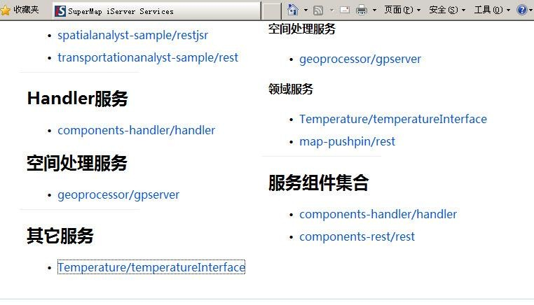

图 14-6 可用服务列表

使用该服务，进入如下页面，输入要查询的城市名称(北京)，如下图所示：

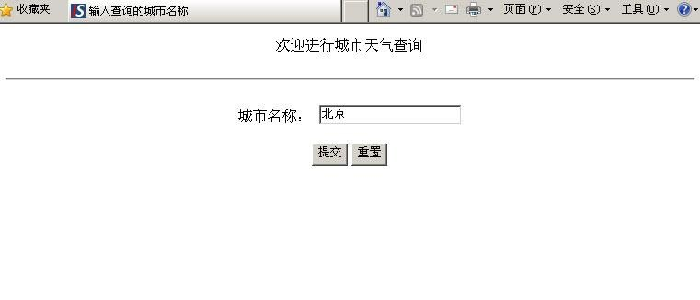

图 14-7 输入城市名称

输入城市名称之后提交，得到以下结果，如下图所示：

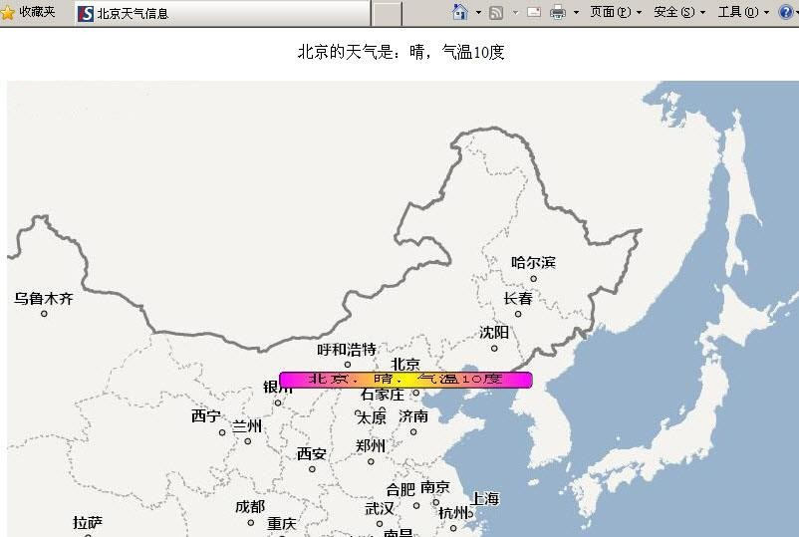

图 14-8 天气查询结果

# 扩展集群机制

集群机制的扩展，是扩展 iServer 的集群功能（含通用空间服务集群、领域空间服务集群），从而满足更 多的应用需求。iServer对于服务的构建和发布提供了一套灵活的机制，无论是通用空间服务还是 领域空间服务都可以通过 iServer进行灵活的配置和发布。

利用 iServer提供的集群机制，不仅可以搭建普通的领域空间服务（DSS）集群，还可以搭建 分布式 DSS 集群。分布式 DSS 集群，是指将提供不同服务能力的同类 DSS 进行集群，如在天气查询 DSS 里，不同的天气查询 DSS 可以提供不同城市的天气预报，可以对它们进行集群，共同提供所有城市的天气预 报。

## 过滤器简介

为实现分布式 DSS 集群，iServer提供了过滤器机制，在集群服务器上，负载均衡前，先对

DSS 节点（包含集群服务器本身提供的 DSS）使用过滤器依次进行过滤，只保留能提供正确 DSS 的节点。

iServer提供了 com.时空信息云平台.services.cluster.client.spi.ClusterServiceFilter 接口，用户 需要实现该接口对 DSS 节点进行过滤，ClusterServiceFilter 的主要方法如下：

boolean filter(ServiceInfo serviceInfo, HttpServletRequest request);

该方法用于根据客户端请求和 DSS 节点的信息对 DSS 节点进行过滤，其中，ServiceInfo.additions 属性 为一个 String 数组，对应 DSS 的服务能力信息（由 NameMapping 提取），返回值为 true 表示过滤掉该

DSS 节点（不使用该节点），false 表示可以使用该节点提供的 DSS 服务（所有通过的节点，会在负载均衡后 由其中一个提供服务）。

此外，实现 ClusterServiceFilter 时，需要添加@ClusterServiceFilterType 注记，

@ClusterServiceFilterType 有两个必选元素：componentType 和 interfaceType，它们限定了过滤器可过 滤的服务组件的类型和服务接口类型，即过滤器只对该种类型组合的服务实例起作用。

componentType 取值为：服务组件实现类的类名；

interfaceType 取值为：服务接口实现类的@protocol 注记的 name 字段值。

示例如下：

@ClusterServiceFilterType(componentType = “Temperature”, interfaceType = “Jaxrs”)

public class CityNameFilter implements ClusterServiceFilter {

public boolean filter(ServiceInfo serviceInfo, HttpServletRequest request) {...

}

}

## 过滤器的配置

过滤器需要配置到集群服务器上，在系统配置文件 iserver-system.xml（位于%时空信息云平台iServer_HOME%/webapps/iserver/WEB-INF）中，<clusterService/>的<clusterServiceFilters/>子节点 配置，向<clusterServiceFilters/>添加子节点如下：

<clustering>

...

<clusterService>

...

<clusterServiceFilters>

<ClusterServiceFilter name=“cityNameFilter” class=“com.时空信息云平台.sample.cluster.CityNameFilter”>

</ClusterServiceFilter>

</clusterServiceFilters>

</clusterService>

</clustering>

注意：可以实现多个过滤器，同时配置在<clusterServiceFilters/>节点中，过滤器会按照 name 节点的 值进行排序，然后依次执行。

<ClusterServiceFilter/>还可以有 componentName 和 interfaceName 两个可选属性，可以进一步指 定过滤器起作用的范围。

## 构建分布式天气预报DSS集群

在天气查询 DSS 集群的示例中，com.时空信息云平台.sample.cluster.CityNameFilter 实现了ClusterServiceFilter 接口，可以对提供天气预报 DSS 的节点进行过滤，代码如下：

package com.时空信息云平台.sample.cluster;

import java.io.UnsupportedEncodingException;

import java.net.URLDecoder;

import javax.servlet.http.HttpServletRequest;

import com.时空信息云平台.services.cluster.api.ClusterServiceFilter;

import com.时空信息云平台.services.components.commontypes.ServiceInfo;

import com.时空信息云平台.services.components.spi.ClusterServiceFilterType;

@ClusterServiceFilterType(componentType = “Temperature”, interfaceType = “Jaxrs”)

public class CityNameFilter implements ClusterServiceFilter{

@Override

public boolean filter(ServiceInfo serviceInfo, HttpServletRequest request) {

boolean returnvalue=true;

//子节点附加信息中标识的可提供天气预报的城市名称

String[] cityNames=serviceInfo.additions;

if(cityNames==null){

return true;

}

//请求信息中的城市名。

String requestCityName;

String requestURI=request.getRequestURI();

int left=requestURI.lastIndexOf(“/”)+1;

if(left>0&&requestURI.lastIndexOf(“.”)>left){

int right=requestURI.lastIndexOf(“.”);

requestCityName=requestURI.substring(left, right);

}else{

requestCityName=requestURI.substring(left);

}

try {

requestCityName = URLDecoder.decode(requestCityName, “utf-8”);

} catch (UnsupportedEncodingException e) {

e.printStackTrace();

}

for(int i=0;i<cityNames.length;i++){

if(requestCityName.equalsIgnoreCase(cityNames[i])){

returnvalue=false;

}

}

return returnvalue;

}

}

将天气查询 DSS 集群示例编译后的 jar 包部署到三个 iServer服务器——C1、S1、S2的%时空信息云平台iServer_HOME%/webapps/iserver/WEB-INF/lib 目录下，C1 只提供”杭州”的天气预 报，S1 只提供”成都”的天气预报，S2 只提供”北京”的天气预报。

在服务配置文件 iserver-services.xml（位于%时空信息云平台iServer_HOME%/webapps/iserver/WEB- INF）中的<providers/>节点中添加温度服务提供者的配置，即：

<providers>

<provider class=“com.时空信息云平台.sample.temperature.TemperatureProvider” name=“tempratureProvider”>

<config class=“com.时空信息云平台.sample.temperature.FileSetting”>

<filePath>F:\C1.txt</filePath>

</config>

</provider>

</providers>

注意：C1.txt 为 C1 服务器使用的数据，需要手工 Copy 到对应目录。配置 S1、S2 服务器的温度服务提 供者同上，分别使用 S1.txt、S2.txt 即可。

配置 C1、S1、S2 服务器的温度服务提供者，在服务配置文件 iserver-services.xml 中的

<components/>节点中添加温度组件的配置如下，其中，温度组件使用到ugcMapProvider-China400 和tempratureProvider：

<components>

<component class=“com.时空信息云平台.sample.temperature.Temperature” interfaceNames=“restjsr”

name=“temperature-China” providers=“ugcMapProvider-China400,tempratureProvider”>

<config class=“com.时空信息云平台.sample.temperature.TemperatureParam”>

<mapName>China</mapName>

</config>

</component>

</components>

C1 作为集群服务器，构建集群，需要在 C1 上配置过滤器，即 com.时空信息云平台.sample.cluster.CityNameFilter。打开 C1 的系统配置文件 iserver-system.xml（位 于%时空信息云平台iServer_HOME%/webapps/iserver/WEB-INF），在<clusterServiceFilters/>节点中添加子 节点如下：

<clustering>

...

<clusterService>

...

<clusterServiceFilters>

<ClusterServiceFilter name=“cityNameFilter” class=“com.时空信息云平台.sample.cluster.CityNameFilter”>

</ClusterServiceFilter>

</clusterServiceFilters>

</clusterService>

</clustering>

S1、S2作为子节点，需要向 C1 集群服务器报告，在 S1、S2 的系统配置文件 iserver-system.xml 配置 集群报告器如下：

<clustering>

<reporters>

<reporter>

<enabled>true</enabled>

<address>http://C1:8090/iserver/services/cluster</address>

</reporter>

</reporters>

</clustering>

搭建的集群结构如下：

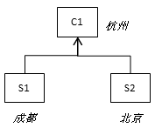

图 15-1 搭建的集群结构

访问 C1 获取”北京”的天气预报，即访问”http://C1:8090/iserver/services/Temperature/restjsr/北 京”，C1 会对集群中所有 DSS 节点进行过滤，获取能提供”北京”天气预报服务的 DSS 节点，这里是 S2， 由 S2 响应客户端请求（获取”北京”天气预报的请求），结果如下：

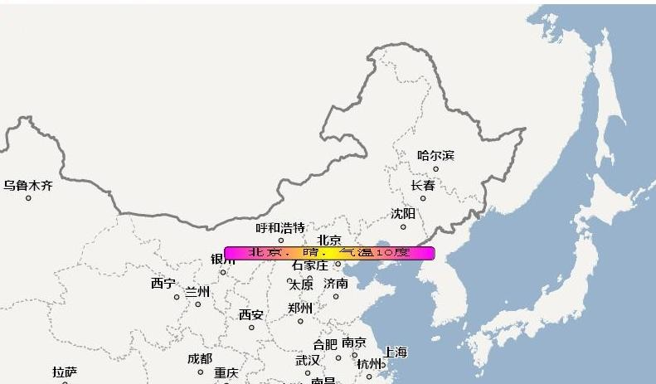

图 15-2 获取”北京”天气预报的请求结果

由于进行了过滤，DSS 集群在响应获取”北京”天气预报的请求时，不会使用到 C1、S1 的天气预报服 务，从而保证了结果的正确性。